**CORSO ADVANCED CSS AND SASS**

**by JONAS SCHMENDTMANN**

Sommario

SEZIONE 1: Welcome 3

Cap1-3: contenuto del Corso 3

SEZIONE 2: NATOURS PROJECT – Setup and First steps (Part1) 4

Cap. 4-5-6-7– Overview e Header 4

Cap 8: creating cool CSS animations 11

Cap. 9-10: building a complex animated button 13

SEZIONE 3: come funziona CSS dietro le scene 16

Cosa succede quando carichiamo una pagina HTML 16

L’importanza di usare REM al posto di PX. 19

BOX MODEL 21

BOX TYPE 23

SCHEMA DI POSIZIONAMENTO 23

STACKING CONTEXT 24

Componenti - CSS with BEM - Architecture 25

COMPONENTI 25

COSTRUZIONE DEL CSS-BEM: 25

ARCHITETTURA 26

Sezione 4: introduzione a SASS e NPM 28

Capitolo 23: cos’è SASS 28

Cap 24: primi passi con SASS: variabili e nesting 30

Cap25: vediamo Mixins, ~~Extends~~ e Functions 33

Cap27 - NPM: installiamo SASS localmente 35

Cap29: il modo più semplice per ricaricare automaticamente la pagina al cambio dei files 40

Rifattorizziamo main.scss con il nesting 41

Implementiamo ora la struttura 7-1 42

CAP: 33 – Responsive design principles and Layout types 43

CAP34 – costruiamo una CUSTOM GRID usando FLOAT 44

Cap35: Natours: Costruire la sezione “ABOUT” 50

Cap38: costruiamo la parte FEATURES 53

Cap 39: costruiamo la sezione TOURS 57

Cap42: costruiamo la sezione STORIES 58

Cap45: costruiamo la sezione BOOKING 62

Cap48: costruiamo il footer 66

Cap49: costruire il menu di navigazione (hamburger menu) 68

Cap52: vediamo ora un POPUP fatto solo con il CSS 71

Sezione6 – sito NATOURS – Advanced Responsive design (parte 3) 76

Cap: 56 usiamo i sass Mixins per scrivere media queries 80

Cap60: una panoramica sulle immagini responsive. 84

CAP66: ultimi aggiustamenti sul progetto NATOURS 86

CAP65: IMPOSTIAMO UN PROCESSO DI BUILD CON SCRIPT NPM 90

Sezione 7: sito “TRILLO” – Impariamo FLEXBOX ! 96

Cap68: perché FLEXBOX 96

Spiegazione della parte CONTAINER 97

Spiegazione della parte ITEMS 103

Cap: 72 – vediamo il progetto TRILLO 108

Struttura del progetto 108

layout 110

Header 112

Il menu di navigazione laterale 116

Sezione centrale: hotel overview - header 121

Sezione centrale: hotel overview – sezione descrizione (lato sinistro) 124

Sezione centrale: hotel overview – sezione descrizione (lato destro) 127

Sezione finale cta (call to action) 128

Media Queries per dispositivi più piccoli 130

SEZIONE 8: CSS GRID 134

Perché CSS GRID 134

Creiamo la nostra prima griglia 136

repeat 136

Fractional unit 137

Posizioniamo elementi nella griglia: grid-row (start/end) e grid-column (start / end) 140

Posizionamento con il nome 144

Posizionamento con le areas 146

Grid esplicita ed implicita 147

Allineiamo il contenuto degli items 148

Allineamento grid all’interno del container 149

Uso del “dense” per i buchi vuoti 151

min-content e max-content 152

minmax(min, max) 154

Layout responsive con auto-fit e auto-fill 156

# SEZIONE 1: Welcome

## Cap1-3: contenuto del Corso

Totale di 3 siti

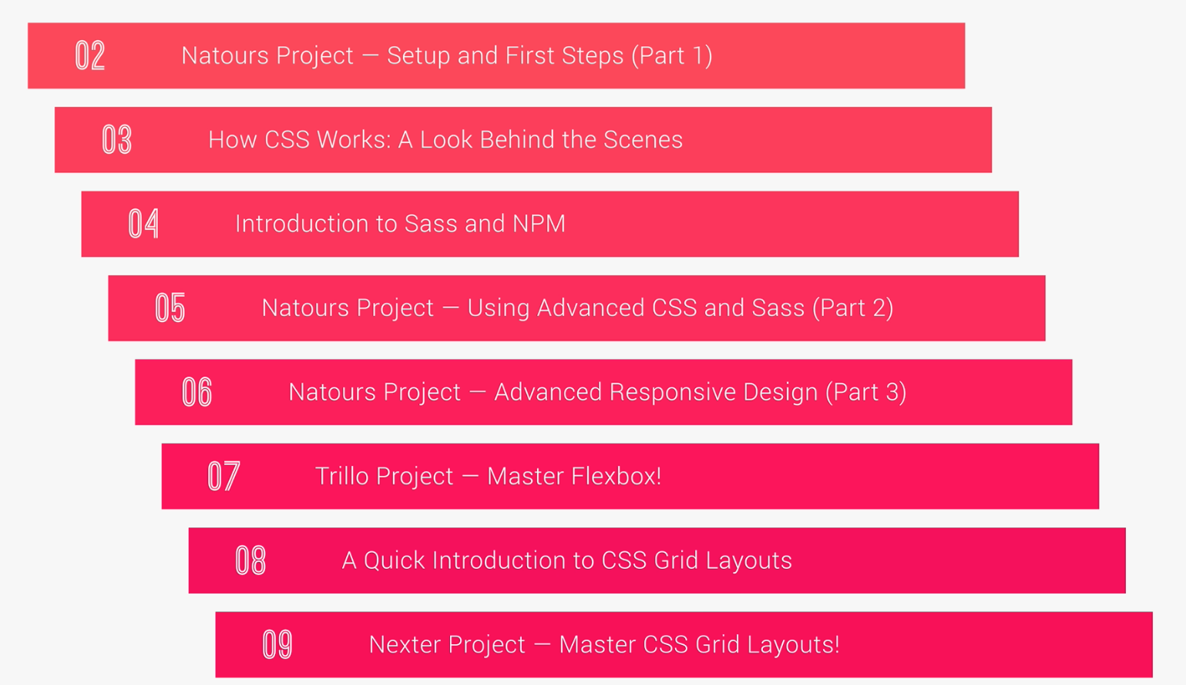

Usiamo VISUAL STUDIO CODE con i settaggi scritti in “Vs code setup used in the course.txt” che spiega quali plugin sono stati installati su VS code e GOOGLE CHROME per testare le pagine WEB

# SEZIONE 2: NATOURS PROJECT – Setup and First steps (Part1)

## Cap. 4-5-6-7– Overview e Header

Partiamo con il Progetto NATOURS (un sito di una agenzia di viaggi che pubblicizza appunto viaggi) che ha molti effetti ed anche un video di sottofondo, delle card che si girano quando si fa hover, un modulo di prenotazione con begli effetti per i campi di input ed un hamburger menu laterale in posizione fissa.

Partiamo scaricando lo STARTER del progetto natours che ha solo una cartella immagini (in cui è presente anche il video), uno style.css (che contiene solo i 3 colori verdi che useremo per il sito)

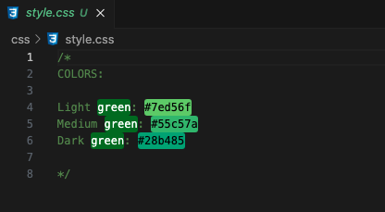

ed in index.html che ha solo una scheletro vuoto in cui referenzia il google font “Lato” con le 5 dimensioni che ci servono, lo style.css, la favicon ed il titolo del sito

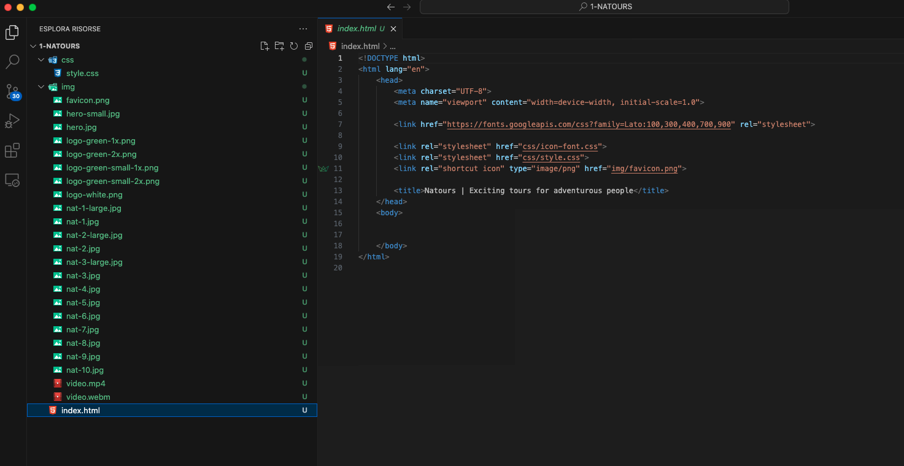

Costruiamo ora l’header della nostra pagina

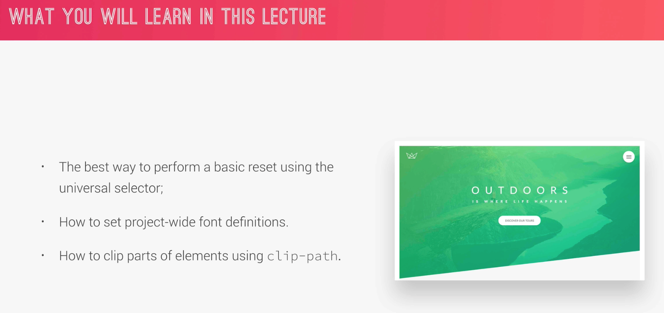

E facciamo

* un reset degli stili del browser
* impostiamo il default del body
* e creiamo una prima classe che si occupi dell’immagine di sfondo dell’header ritagliata come da esempio, usando lo strumento css “clip-path” (cioè percorso di ritaglio)

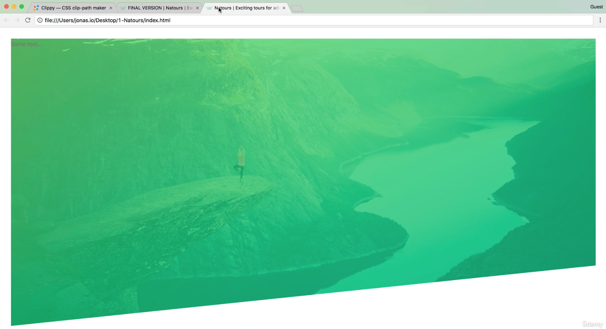

Per vedere il risultato al momento (poi vedremo con un addon specifico) facciamo semplicemente click su index.html e partirà il browser che visualizzerà il risultato.

Inseriamo nel body di index.html un elemento <header class=”header”>Some text…</header> e poi modifichiamo lo style.css come segue:

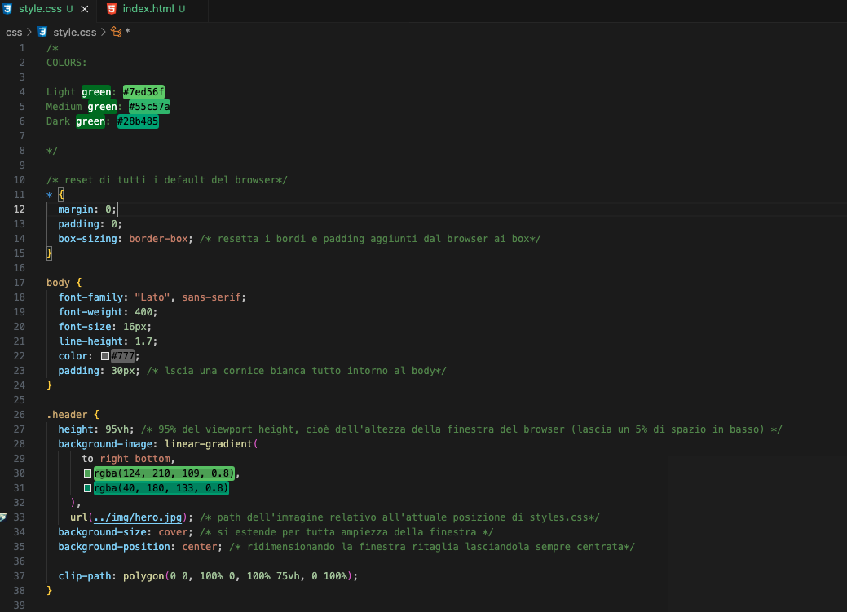

Il selettore “*” seleziona tutti gli elementi html ed impostiamo i valori di reset in modo che il browser non aggiunga default che non vogliamo.

Per il body impostiamo il font “Lato” (definito nell’html come google font) ed in sottordine (se non venisse caricato per qualche motivo) il sans-serif, con ampiezza standard di 400 e poi le altre impostazioni che ci servono compreso una cornice bianca di 30px per tutto il suo contenuto.

Per classe header:

* l’altezza della finestra del browser verrà riempita al 95% (lascia un 5% in basso disponibile)
* la background image specifica due immagini:
  + la prima è un gradiente lineare che parte da alto, sx e scende fino a destra in basso composta da un colore iniziale ed un colore finale **che entrambi coprono l’80% della seconda** (parametro “0.8” dell’rgba)

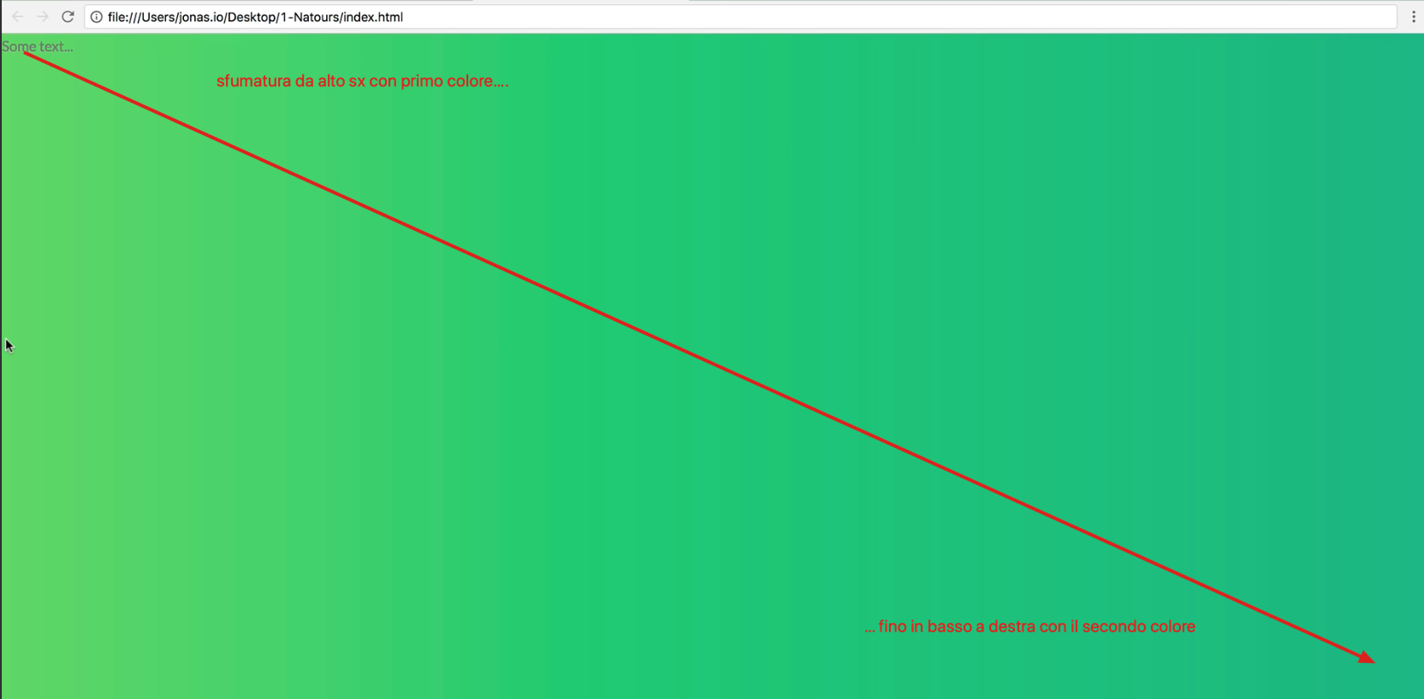

* + la seconda immagine viene definita come Url rispetto all’attuale style.css



* il clip-path (cioè il percorso di ritaglio) consente di definire un poligono con i vari punti di ritaglio (x y, x y, x y) almeno 3 coordinate per un triangolo; nel nostro caso ci servono 4 punti che vanno dal punto 1, in alto a sx e **poi in senso orario** al punto 2 in alto a dx e poi al punto 3 in basso a destra ed infine al punto 4 in basso a sx; l’asse X definisce da 0 a 100% la posizione del punto in orizzontale, l’asse Y definisce la posizione del punto in verticale, quindi le posizioni dei 4 punti per disegnare il poligono sono come riportate nell’imamgine di esempio.

I valori X e Y si possono indicare in %, in px oppure anche in %vh.

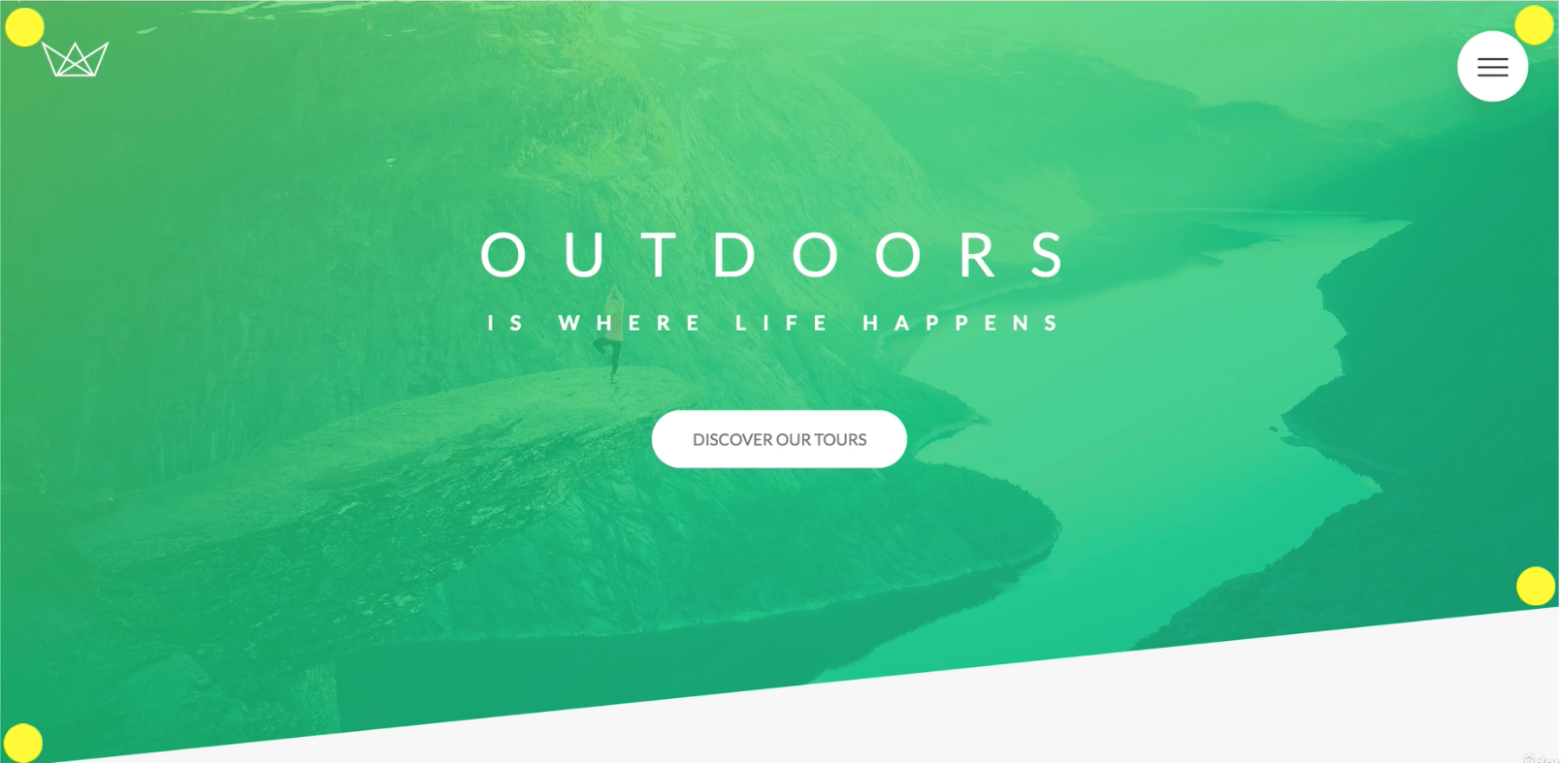



Coord 4: 0 100%

Coord 3: 100% 75vh

Coord 1: 0 0

Coord 2: 100% 0

Y da 0 (a sx) a 100% (in basso)

X da 0 (a sx) a 100% (a destra)

C’è un tool utile su internet per ottenere le dimensioni e posizioni dei punti in base al tipo di poligono che vogliamo disegnare e si chiama <https://bennettfeely.com/clippy/>

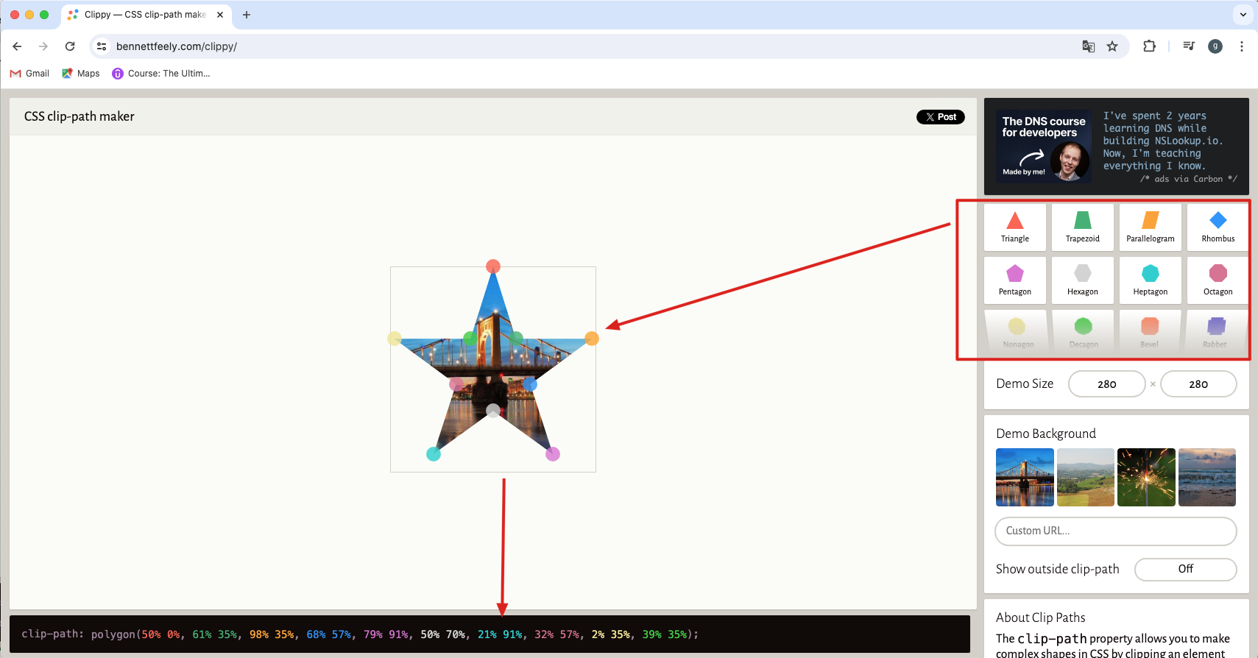

Ora aggiungiamo il LOGO in posizione fissa a sinistra ed una scritta su due righe al centro.

Per usare il posizionamento ABSOLUTE abbiamo bisogno di un precedente riferimento indicato con RELATIVE nell’elemento padre che imposti il punto di origine, quindi in .header; a questo punto gli elementi successivi che indicheranno un posizionamento (top, left, ecc) avranno queste coordinate riferite all’elemento padre

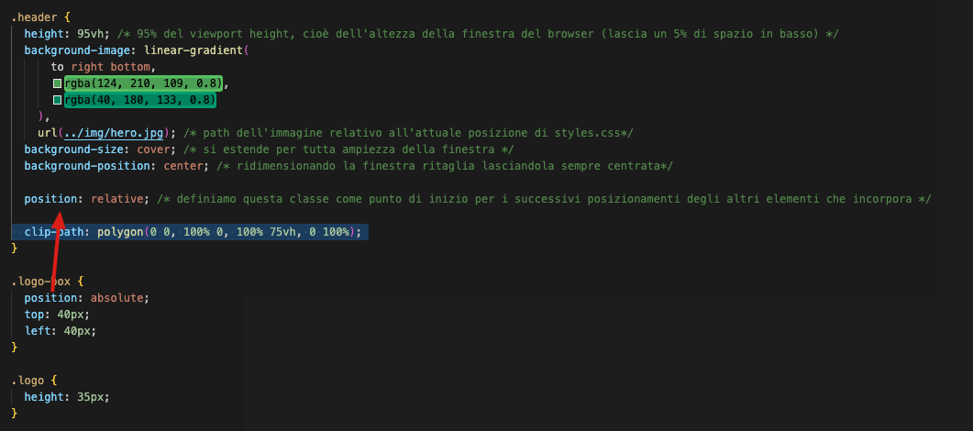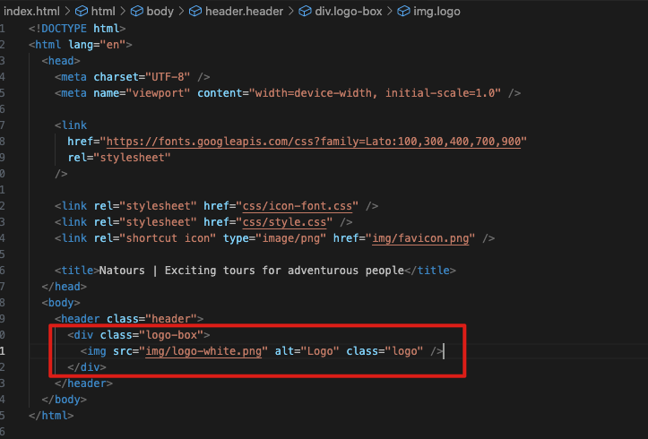

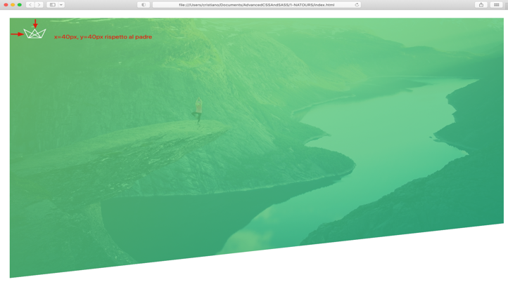

Il logo-box avrà quindi un posizionamento ABSOLUTE che inizia a 40px a sx e 40px in basso rispetto alla suo riferimento (cioè position relative presente in header); il logo stesso avrà una height di 35px (la width la calcola in automatico il browser) e questo è il risultato

Vediamo ora la scritta su due righe; usiamo un <h1> in cui definiamo il colore delle scritte e la trasformazione in uppercase; questa a sua volta contiene due <span> uno per ognuna delle due righe con tipo “display: block” in modo che ogni scritta stia in un blocco per conto suo.

IL tutto lo mettiamo in un div contenitore di entrambe, visto che poi lo dovremo centrare nell’header

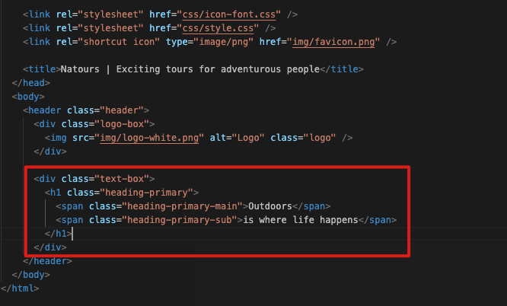

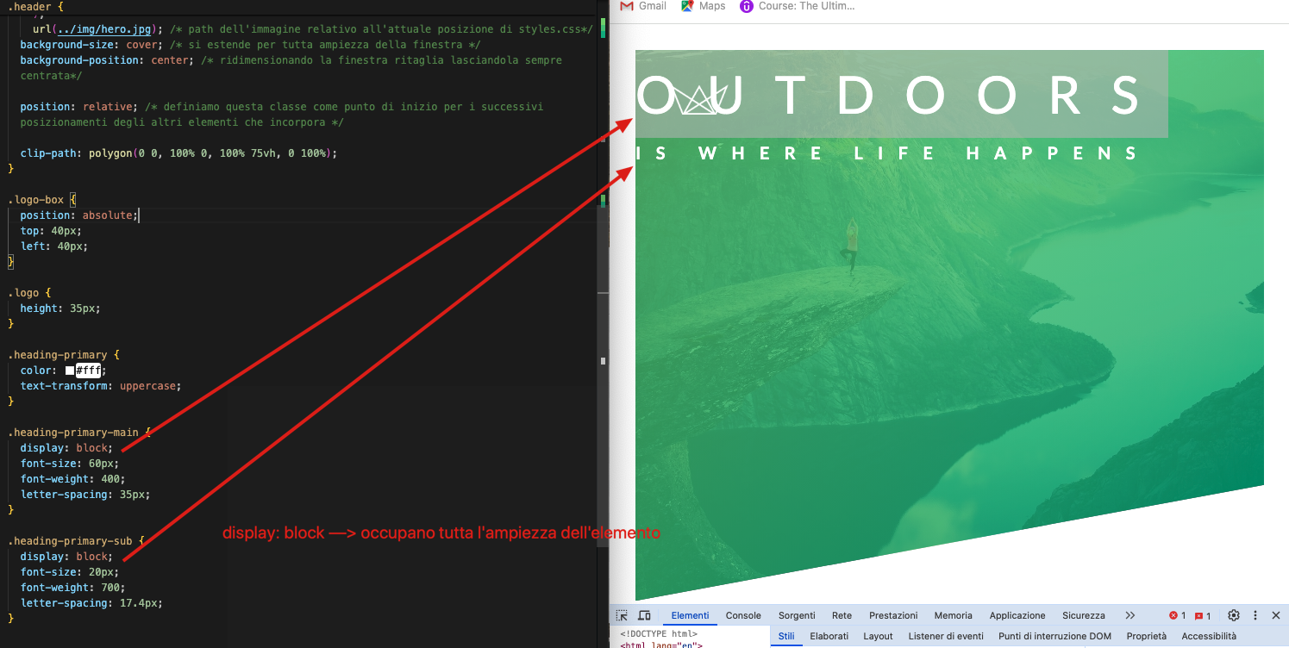

A questo punto centriamo text-box in mezzo al nostro header; se definiamo con position absolute (quindi sempre riferita all’header) un top e left 50% otteniamo appunto che la scritta **INIZI** al 50% di entrambe le coordinate

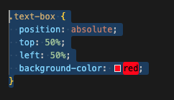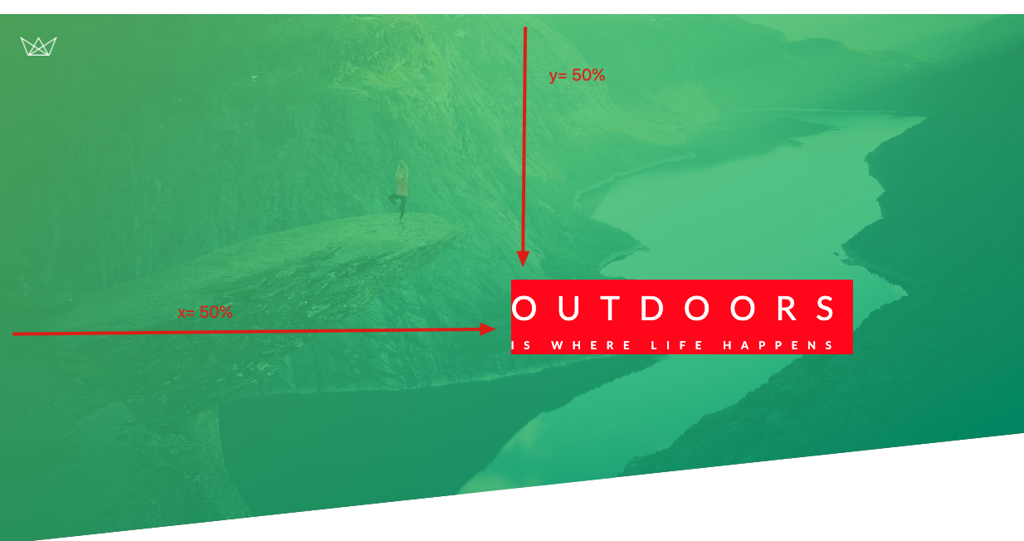

Ma noi vogliamo che sia centrata nell’header, per cui usiamo il “trucchetto” del transform: translate(x, y) dove trasformiamo le coordinate x e y dell’elemento in questione (cioè text-box che contiene i due span) con un valore negativo sia per x che per y, che la farà shiftare in alto ed a sinistra del 50% rispetto alla sua posizione originale absolute 50% top e left

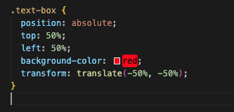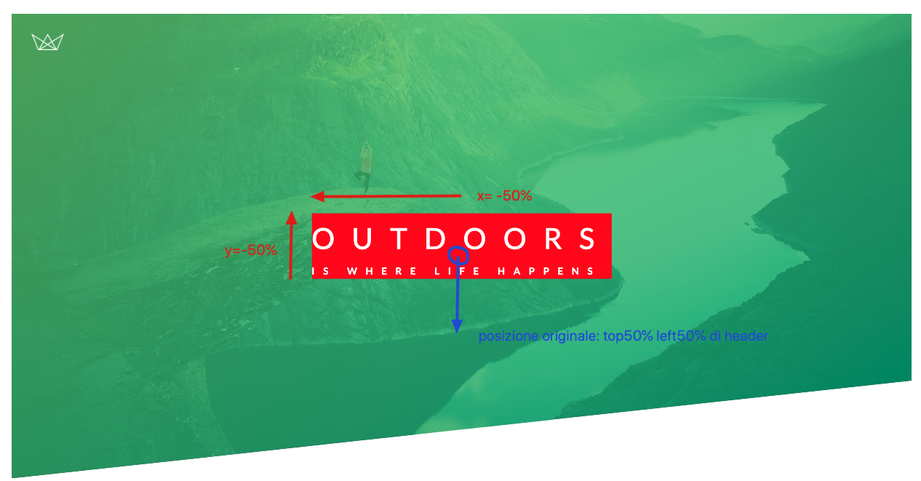

Togliamo poi il background color rosso che ci serviva solo per vedere i contorni del box ed alziamo la scritta un po' più in alto, per centrarla di più, dicendo al top che è solo 40% e non 50% e questo è il risultato finale

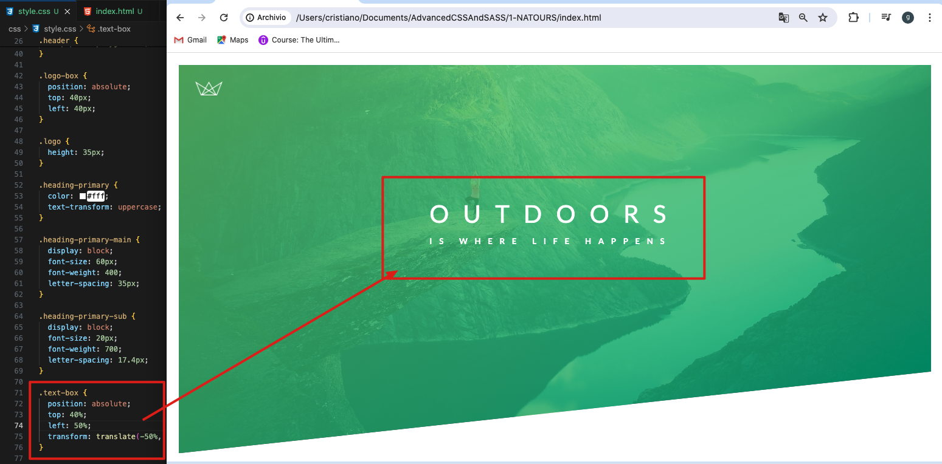

## Cap 8: creating cool CSS animations

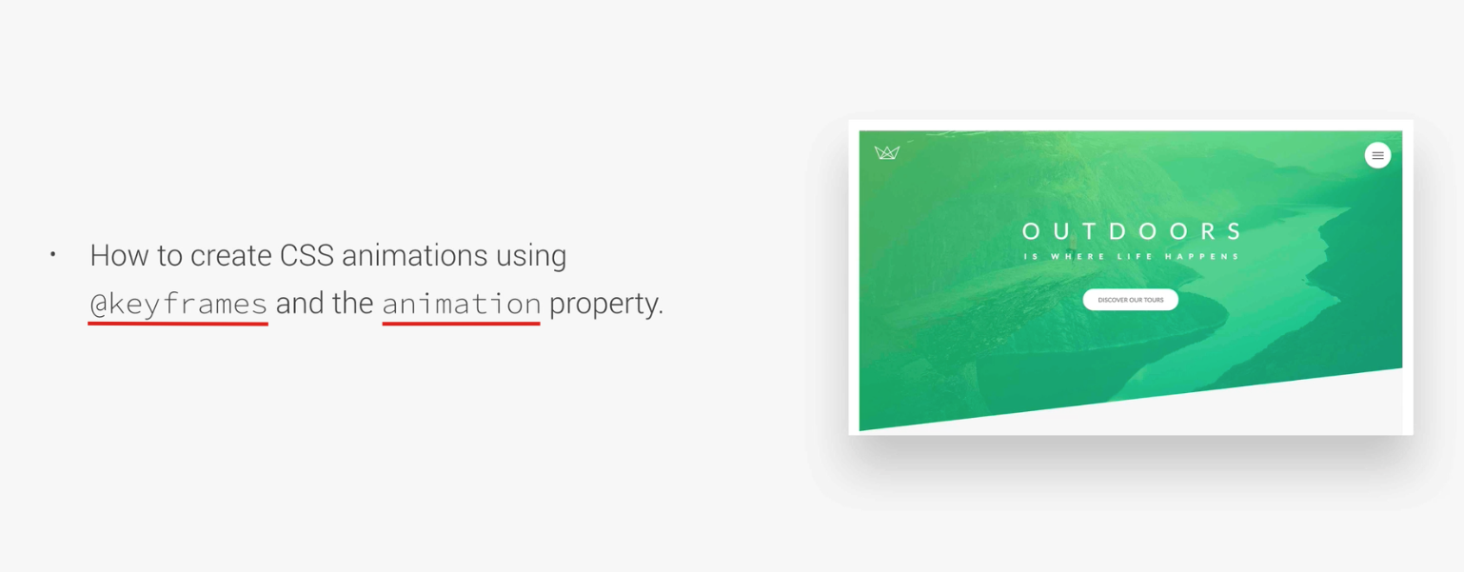

La prima riga la facciamo entrare con animazione da sinistra e la seconda con animazione dalla destra entrambe con effetto “fade-in”

Usiamo @keyframes con un nome per definire in vari step cosa dovrà succedere in ogni step e poi sulla classe dove vogliamo l’animazione richiamiamo il nome dei keyframe mediante animation. Questo è l’esempio della prima riga, che appare piano piano entrando da sinistra e all’80% si sposta più a destra di 10px per poi rientrare a 0px alla fine dell’animazione

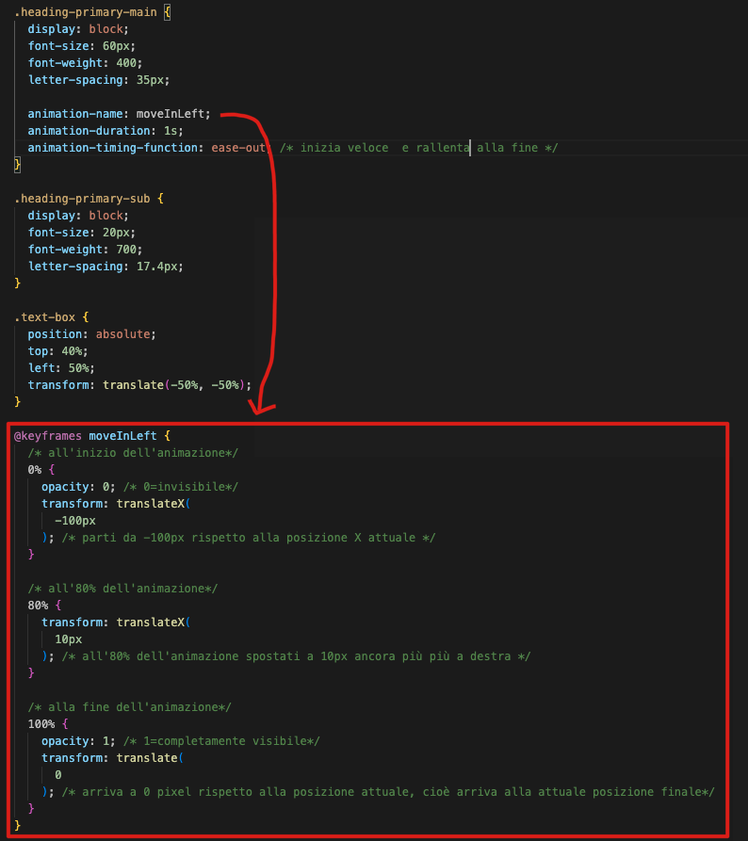

Per la seconda riga abbiamo invece l’opposto, entra da destra, si sposta più a sx di 10px all’80% per poi rientrare alla fine; possiamo scrivere l’animation tutto su una riga (come, durata ed effetto); c’è un leggero effetto di spostamento verso l’alto alla fine dell’animazione che non si sa a cosa sia dovuto, ma con l’istruzione backface-visibility:hidden sul div heading-primary la oscuriamo

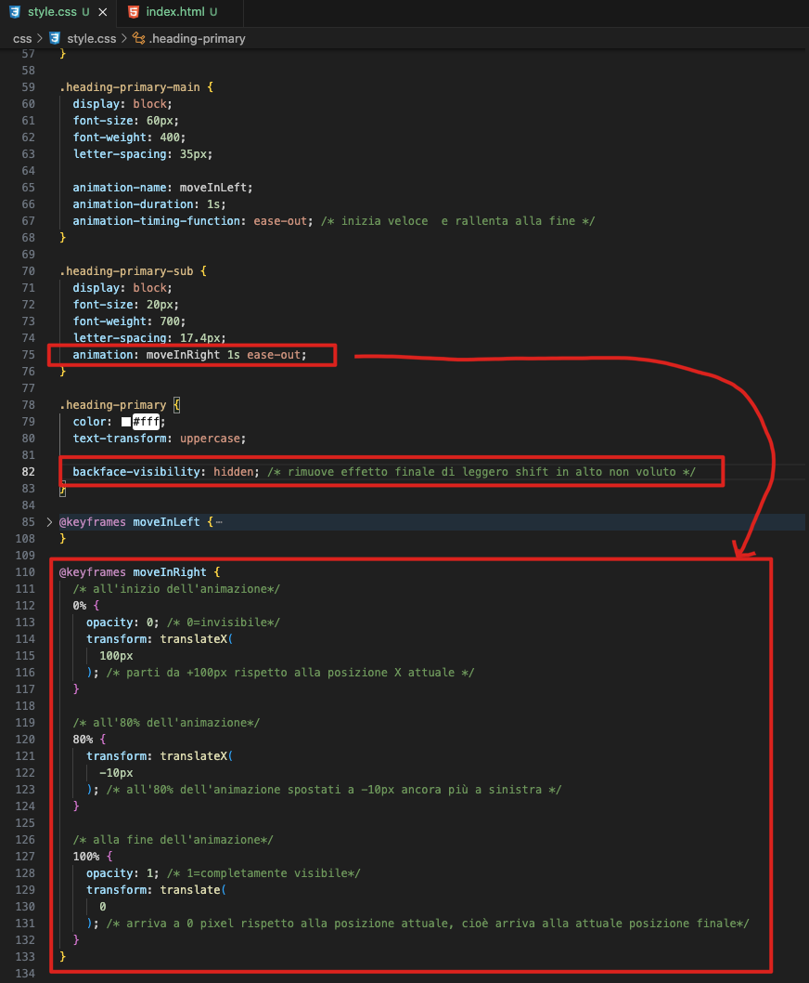

Se serve possiamo riutilizzazare gli effetti di animazione anche in altre classi: esempio usiamo la MoveInLeft per il logo con una durata ed effetto diversi quando con il mouse ci andiamo sopra

## Cap. 9-10: building a complex animated button

Costruiremo un bottone complesso ed animato usando gli “pseudo-elements” e le “pseudo-classes”, perché e come usare lo pseudo-element “::after” e come creare un creativo effetto di “hover” usando la proprietà “transition”

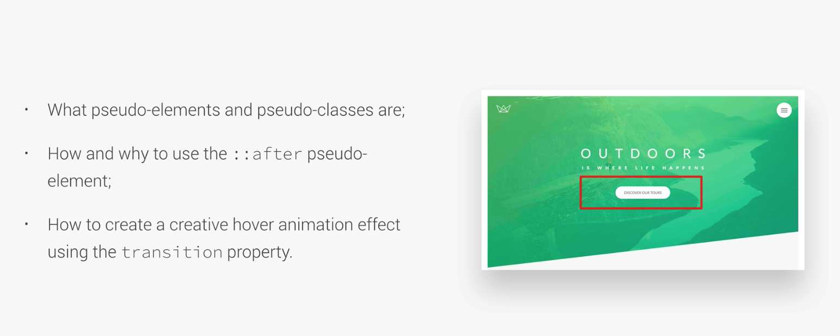

Andando in hover il bottone sembra ingrandirsi e visualizza una shadow ed uscendo fa il contrario e quando lo clicchiamo sembra affondare.

Intanto definiamo il pulsante come un <href> che non punta a nulla (#) e che ha due classi, una per il bottone in cui definiamo tutte le sue proprietà tranne che il colore, che mettiamo in una classe separata, così abbiamo i bottoni che si comportano tutti allo stesso modo, ma possiamo definirli con colore diverso

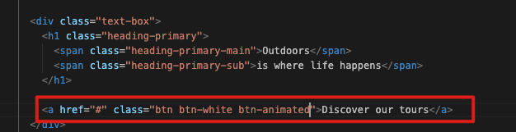

Definiamo ora le proprietà delle due classi

:link è una pseudo classe riferita ad un elemento (nel nostro caso a .btn), cioè ne definisce lo stato (es: active, visited, hover, ecc) e ne possiamo definire il relativo stile in base al suo stato.

Diciamo che il btn:link e btn:visited si comportano allo stesso modo, ma indichiamo che l’elemento btn è un “inline-block” (e non un block altrimenti occuperebbe tutto lo spazio del div !!!) in modo che possa avere un padding e possiamo usare il text-align:center nel suo div contenitore e diciamo inoltre quali effetti di animazione useremo e quanto durano: transition: all .2s (cioè dovrà animare tutti gli effetti che ci saranno per 0,2 secondi).

Effettivamente useremo gli effetti transform (per spostarne la posizione Y) e box-shadow (per aggiungere un’ombra) per gli state “hover” e “active” su questo pulsante

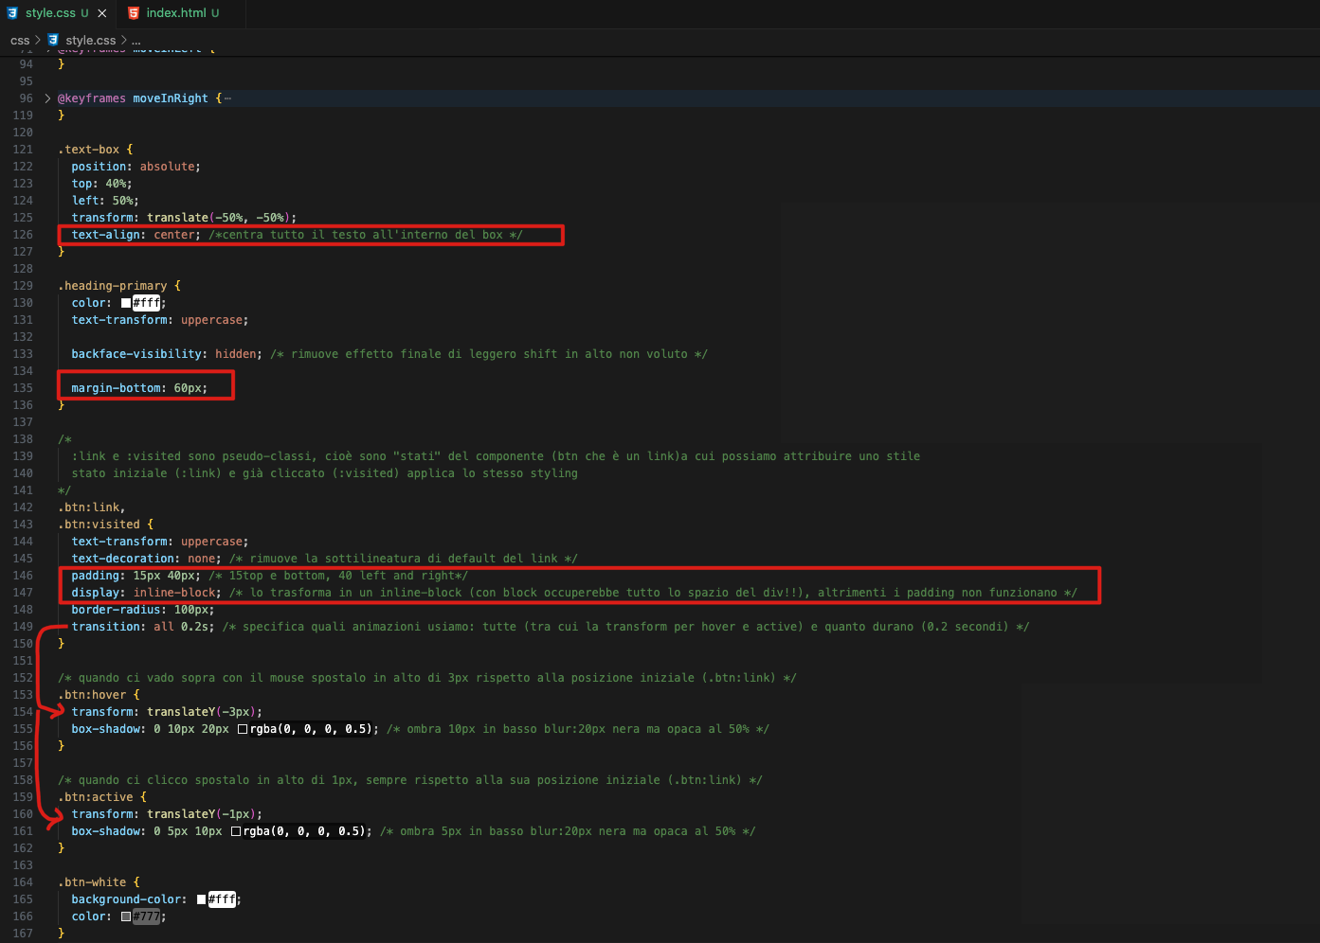

Ora vediamo gli altri effetti da aggiungere al pulsante: quando ci andiamo sopra deve sembrare come se si allargasse; usiamo lo pseudo element ::after.

Creiamo pertanto un nuovo elemento che assomiglia a quello originale (sarà infatti un figlio di quello che stiamo clonando) ma lo nascondiamo SOTTO l’elemento stesso

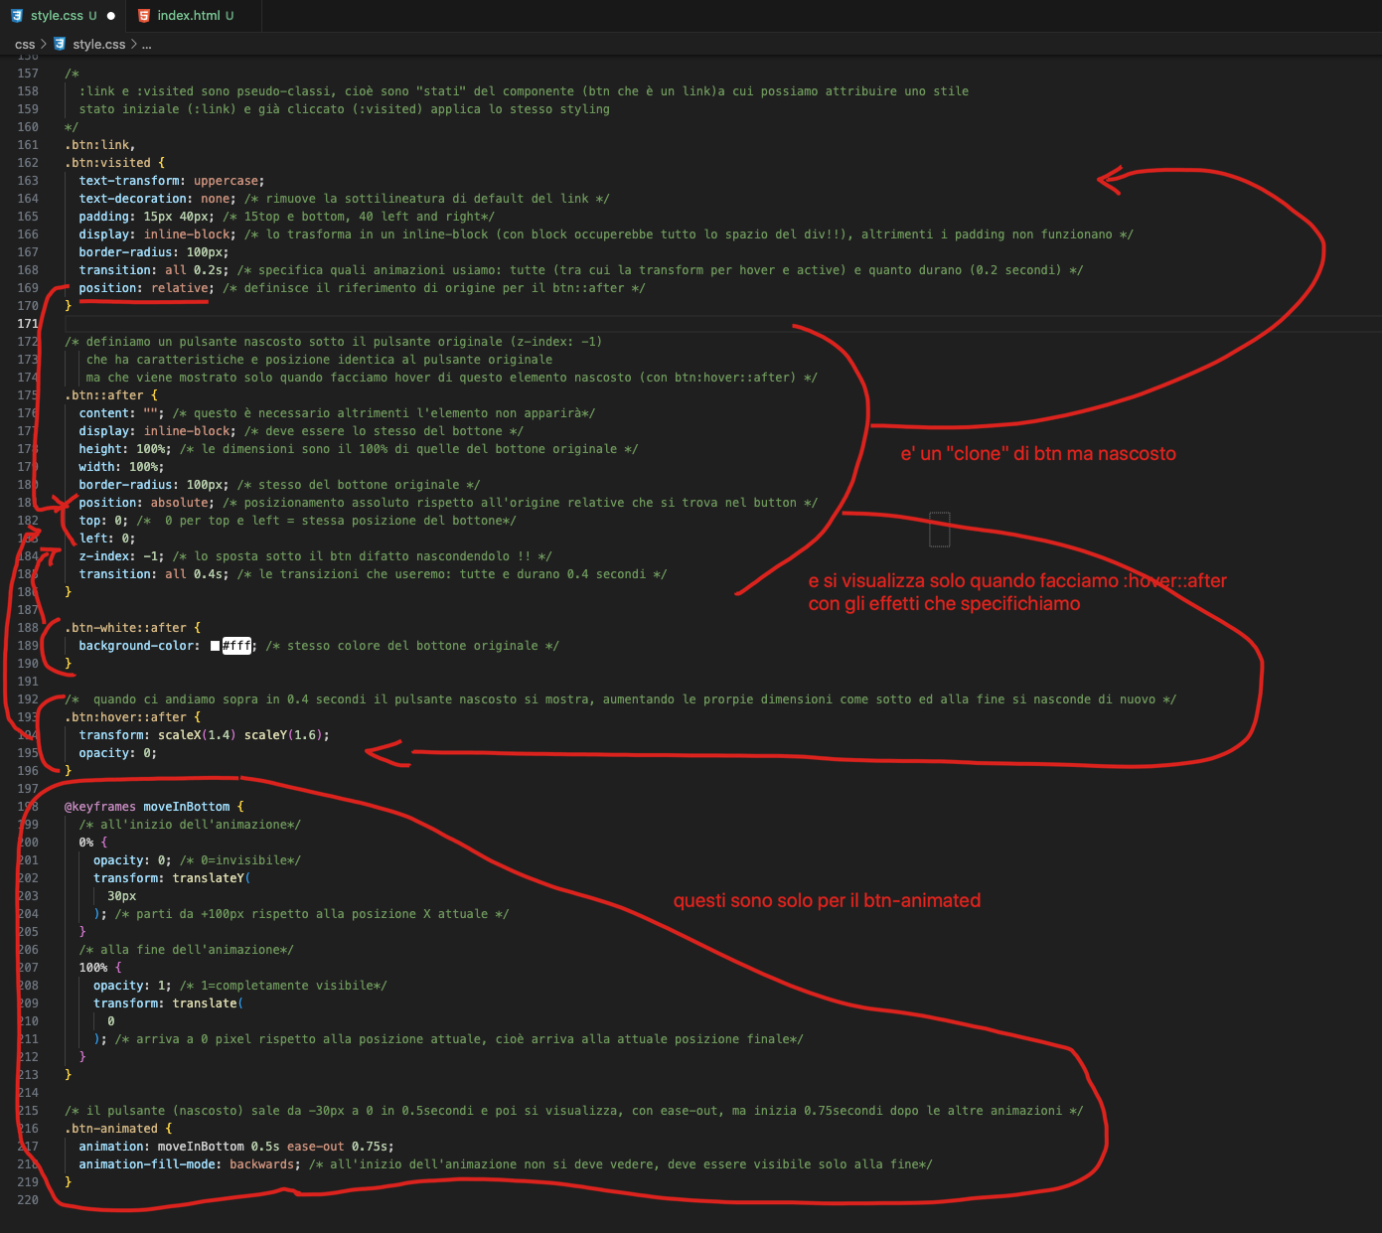

Infine vogliamo che il pulsante all’inizio non si visualizzi me entri dopo ½ secondo dal basso ed allora applichiamo la classe btn-animated solo a lui che ha un effetto di animazione nuovo (moveInBottom) e che inizia 0.75secondi dopo le altre animazioni e deve essere mostrato solo alla fine delle animazioni stesse (animation-fill-mode: backwards).

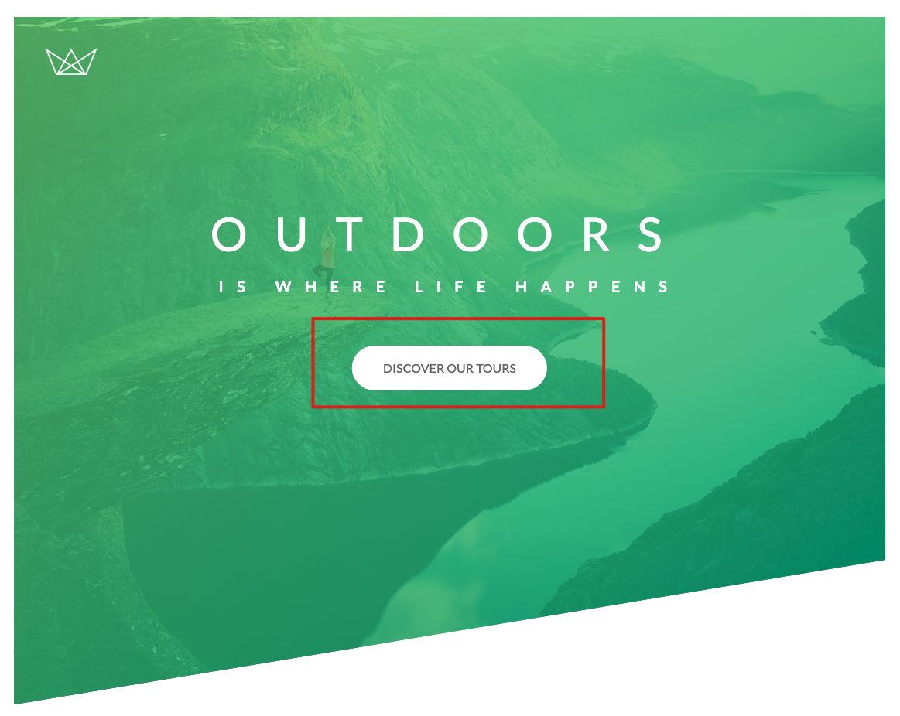

# SEZIONE 3: come funziona CSS dietro le scene

Si tratta di una serie di slides concettuali che aiutano a capire meglio il funzionamento del CSS all’interno del browser; si tratta dell’esperienza che l’istruttore ha appreso negli anni e che riassume a nostro beneficio nelle slides che seguono, quindi sono molto importanti per distinguersi poi dagli altri FRONT-END developers.

Si inizia indicando i 3 pilastri fondamentali con cui costruire buoni siti web

1. design RESPONSIVE
2. codice manutenibile e scalabile
3. web performance

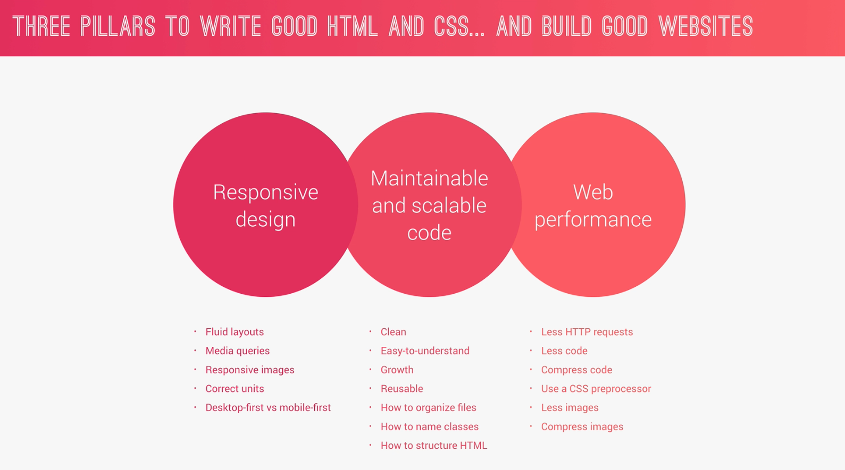

## Cosa succede quando carichiamo una pagina HTML

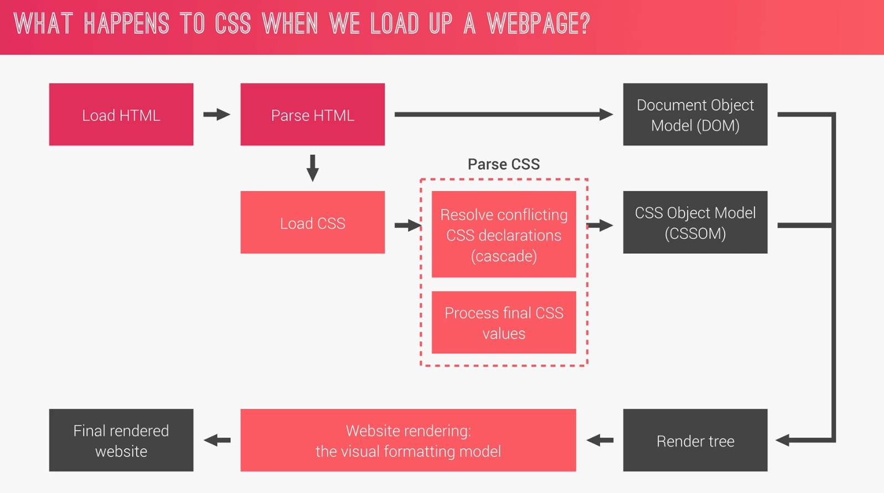

IL browser analizza l’HTML e genera il cosiddetto DOM (document object model) memorizzato in una struttura ad albero (parent, children, sibling); inoltre avendo il riferimento al CSS nell’header carica il CSS che a sua volta

* viene analizzato e vengono risolte le dichiarazioni conflettuali (cascade)
* viene processato il valore CSS finale (esempio conversione di un margine 50% in pixels, che ovviamente è diverso tra uno schermo PC ed un tablet)

Anche questo alla fine viene memorizzato in una struttura ad albero denominata CSSOM (CSS object model).

Ora che li abbiamo entrambi questi formano il cosiddetto RENDER TREE ed il browser può finalmente renderizzare la pagina secondo il VISUAL FORMATTING MODE dove vengono calcolati, tra le altre cose, il box model, i floats ed i posizionamenti ed alla fine finalmente la pagina viene visualizzata sullo schermo.

Come viene parsato un CSS.

Ricordiamo velocemente la terminologia CSS: il **selettore** permette di selezionare a quali elementi applicare un certo stile, lo stile applicato viene definito nel **declaration block,** che è composto di **dichiarazioni singole** composte da **Proprietà** e **valore assegnato**

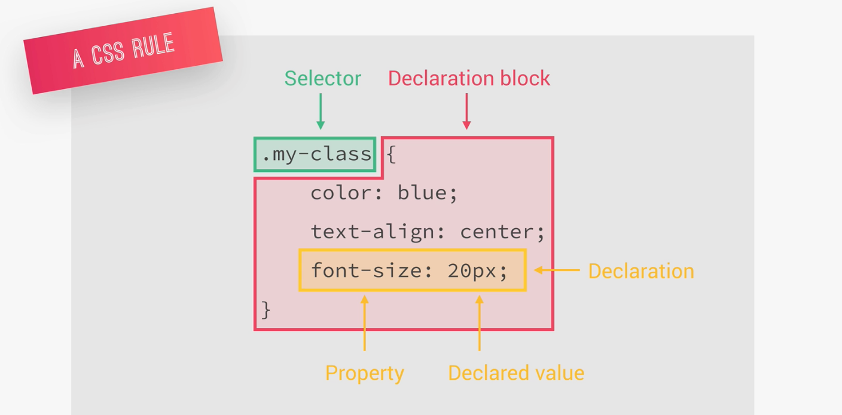

La fase di risoluzione dei conflitti viene risolta mediante il ricorso alle seguenti regole:

* le dichiarazioni marcate con !important hanno la priorità più alta
* gli Inline styles hanno la precedenza sul foglio di stile esterno
* un selettore più specifico ha precedenza rispetto a 1000 altri meno specifici
* il selettore con ID ha precedenza rispetto a quello di classe
* a parità di condizioni l’ultimo selettore è quello che verrà scelto (quindi se abbiamo fogli di stile esterni e vogliamo che il nostro vinca mettiamo per ultimo)

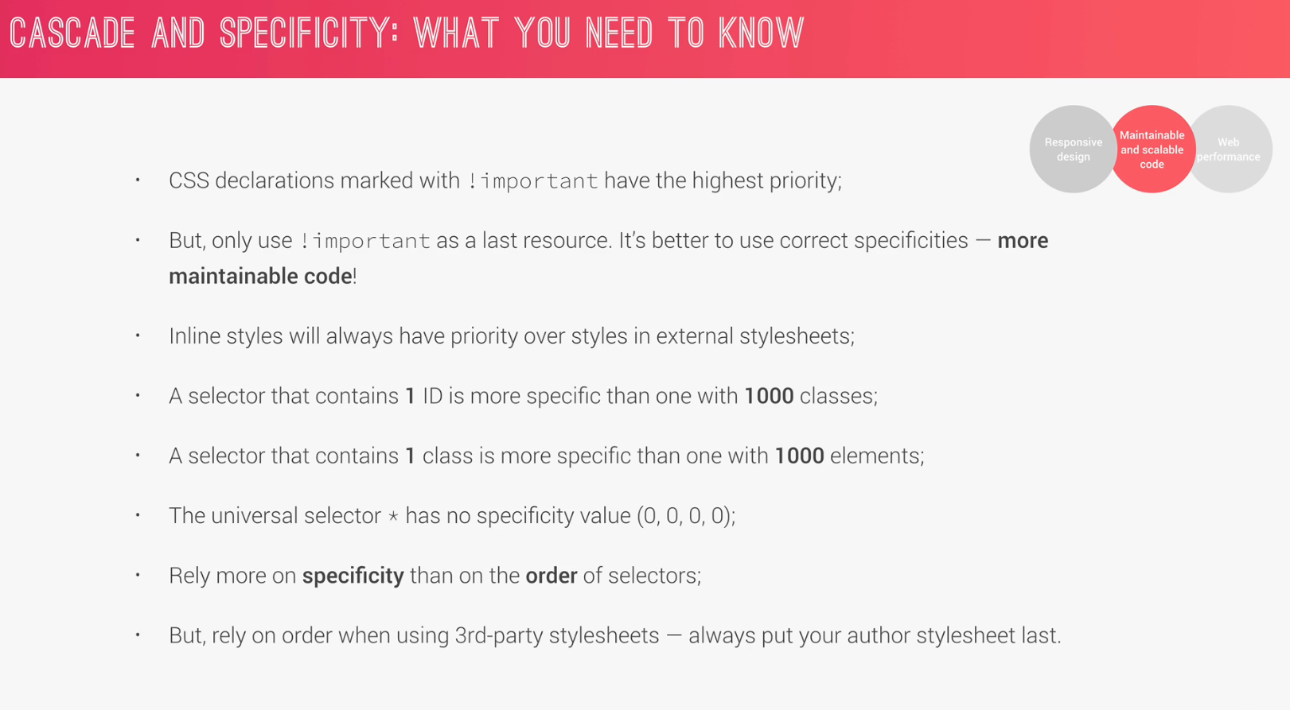

Relativamente ai valori effettivamente calcolati, qui segue una chart di riepilogo

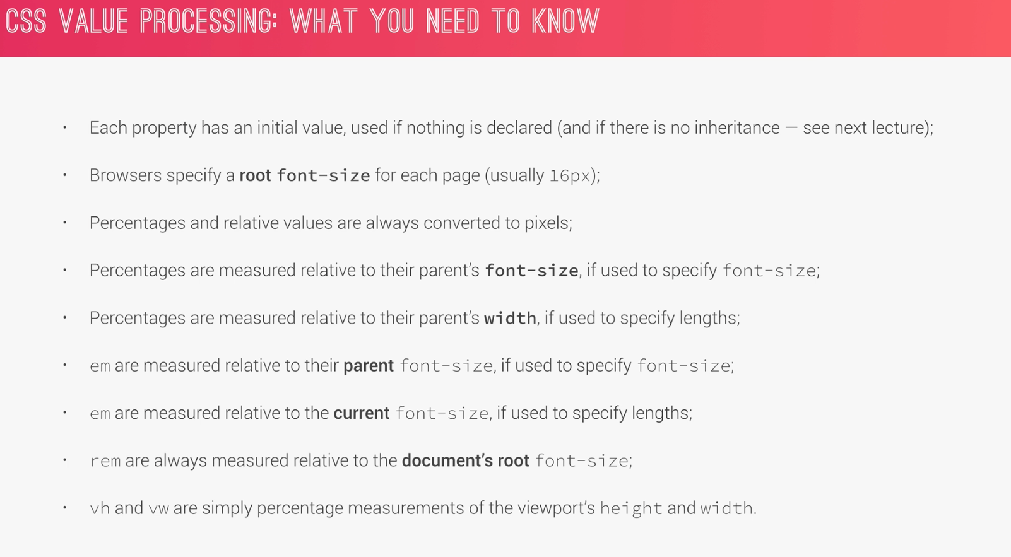

Nei valori effettivamente calcolati dobbiamo tenere conto del concetto di ereditarietà (passaggio di valori tra padre e figlio) che funziona come da seguente chart

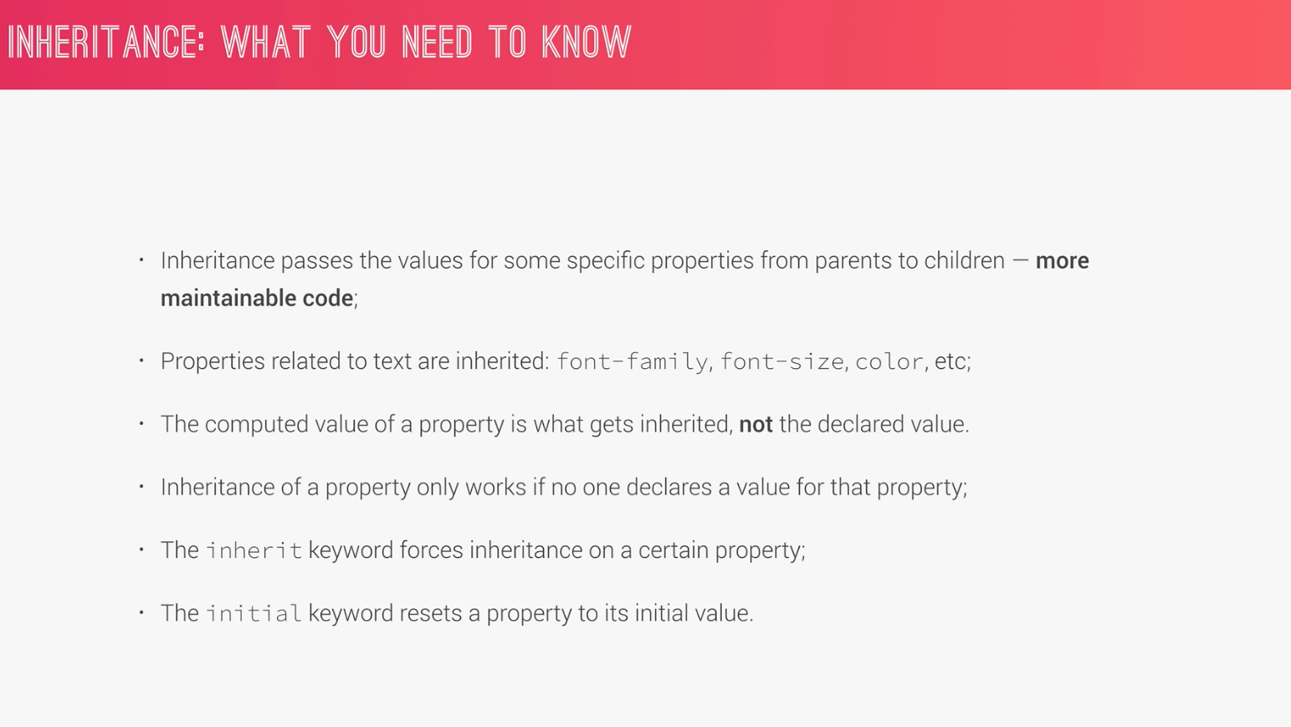

## L’importanza di usare REM al posto di PX.

REM si riferisce sempre alla font size definita nella root (e se non specificata quella di default dello user agent – il browser – e di 16px)

Quindi se noi definiamo nella root che il font-size= 10px, le misure indicate in px potranno essere passate in REM semplicemente dividendo il valore del px per 10 (in modo che 1rem === 10px)

Quindi riprendendo il nostro foglio di stile togliamo la font-size del body e la specifichiamo invece nell’html e poi convertiamo tutti i valori da px in rem dividendo semplicemente per 10

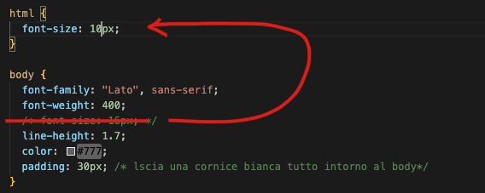

A questo punto tutte le misure sono relative al valore font-size in html e se lo aumentiamo / diminuiamo, proporzionalmente tutti gli altri valori lo faranno perché riferiti a questi valore

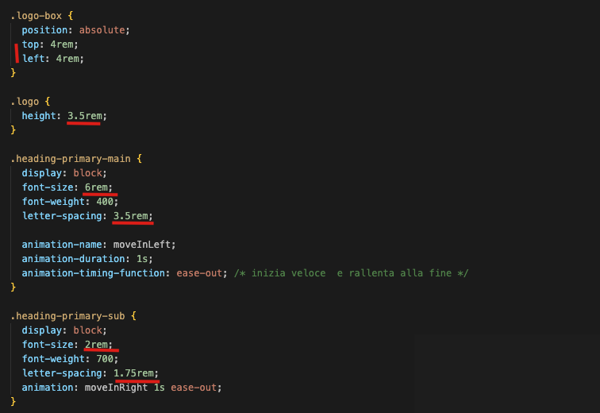

Se quindi scriviamo da SUBITO le dimensioni in REM anziché in PX ci facilitiamo il lavoro in seguito

Dobbiamo però lasciare all’utente la possibilità di modificare su proprio browser il valore root del font-size e così come lo abbiamo fatto non glielo consentiremmo a meno che, anziché font-size in px ,non lo mettiamo in percentuale; dal momento che il 100% corrisponderebbe ai 16px di default dello user agent, calcoliamo che 10/16= 0,625 quindi la nostra % è 62,5%

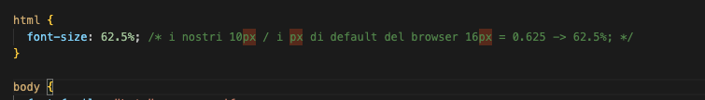

A questo punto lui potrà cambiare il valore di default nel browser e tutto verrà automaticamente ricalcolato mediante i REM

Altra pratica corretta per inizializzazione del browser:

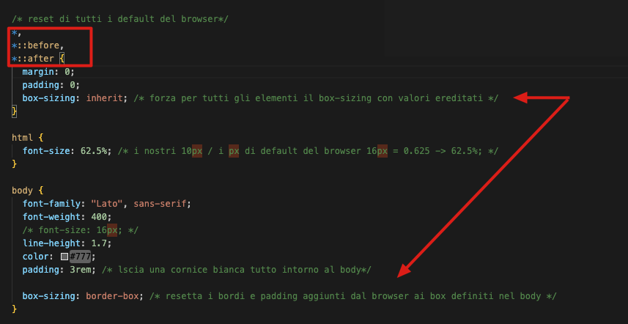

Vediamo infine l’ultima parte delle operazioni di rendering del browser che riguardano il Visual Formatting Model.

Come già accennato questo si occupa di calcolare i boxes e di determinarne il loro aspetto, per ogni elemento presente nell’albero di rendering in modo da determinare l’aspetto finale della pagina.

Verranno quindi presi in cosiderazione:

1. le dimensioni dei boxes usando il BOX MODEL
2. il tipo di box: inline, block ed inline-block
3. lo schema di posizionamento: floats e posizionamento
4. stacking contexts
5. altri elementi nell’albero di rendering
6. dimensioni della finestra del browser (viewport size), dimensioni delle immagini, ecc

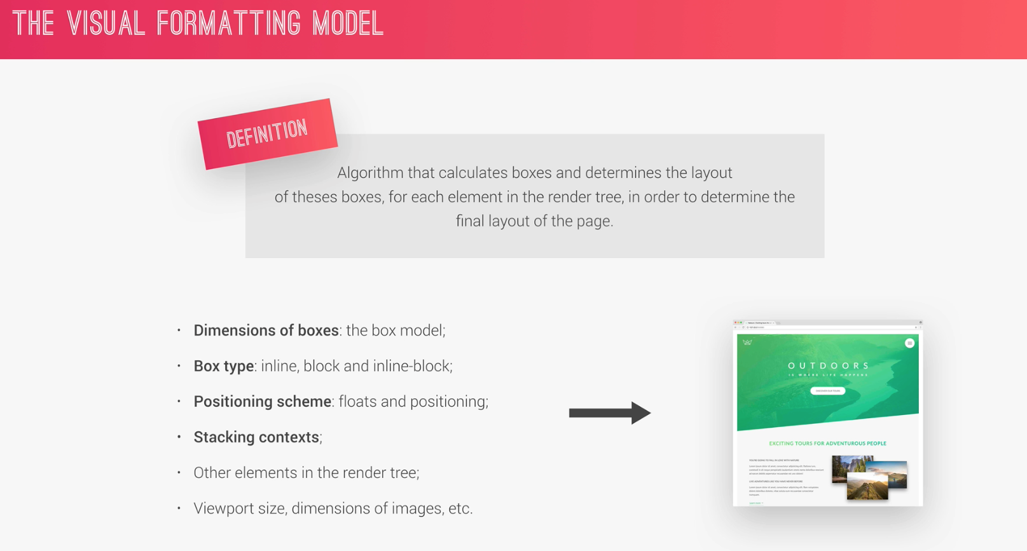

Vediamo questi quattro elementi

## BOX MODEL

Il box model è molto importante perché determina come le informazioni vengono visualizzate sulla pagina e quanto sono grandi. Si consideri che ogni elemento visualizzato su una pagina può essere visto come un BOX di tipo RETTANGOLO ed ogni rettangolo può avere le informazioni sotto evidenziate

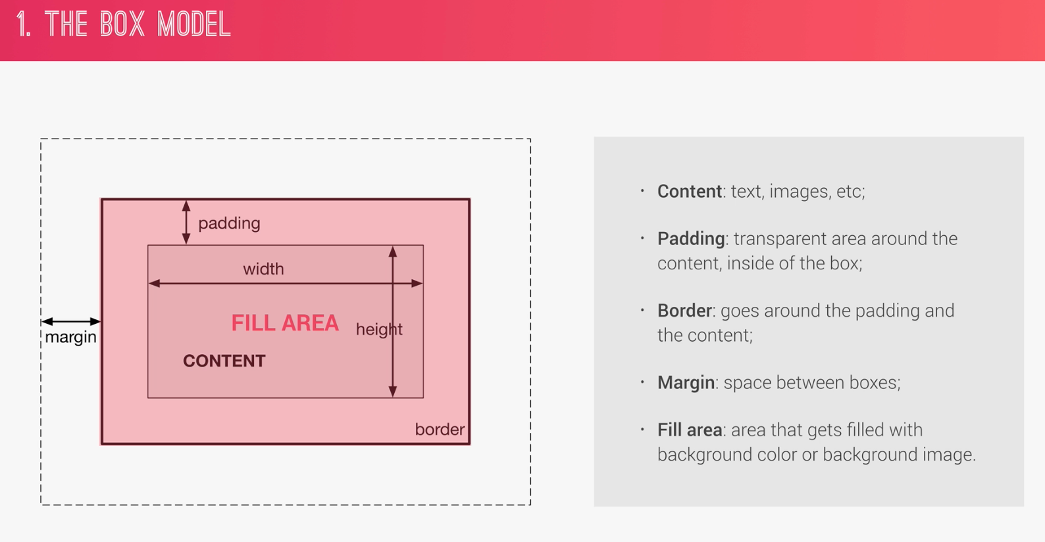

Quando impostiamo la width o la height di un box ed i relativi padding e margins il calcolo della dimensione del box è molto semplice (per height supponiamo margini 0, padding 20px e content 100px = totale height 140px)

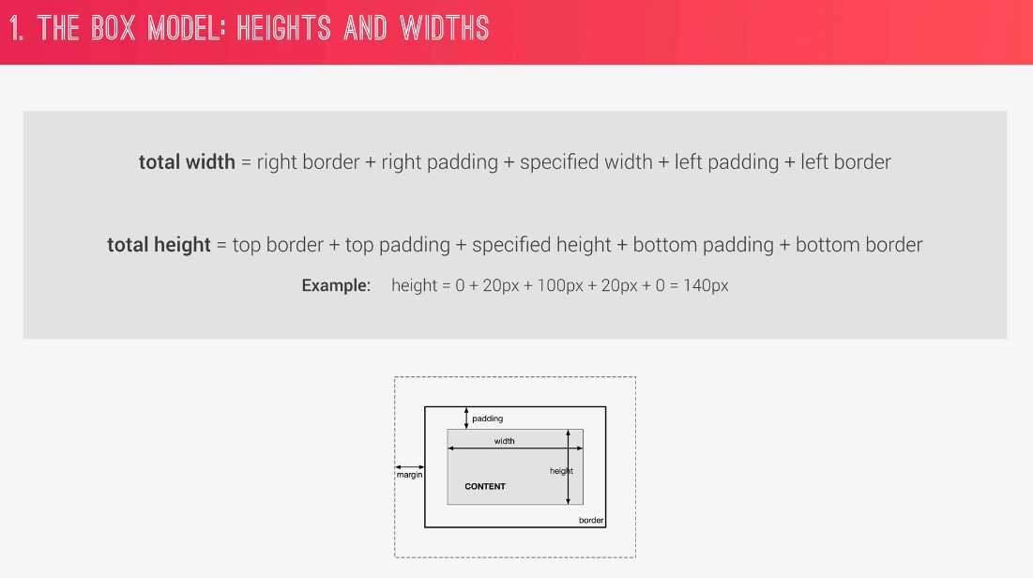

Questo non è molto pratico allora usiamo la soluzione di impostare il box-sizing con la proprietà “border-box” che includerà nel calcolo ANCHE i paddings ed il border (chiaramente riducendo lo spazio a disposizione del content).

**NELLO STYLESHEET del NATOURS e’ così che abbiamo impostato il BOX MODEL.!!!!**

A questo punto il calcolo dell’altezza di cui al punto precedente è più semplice e diventa 100px perché il padding è già incluso (chiaramente la content area sarà meno alta di 40px!!); definendo ora padding e border, questi non verranno aggiunti al calcolo dell’ampiezza totale, facilitando così la nostra vita

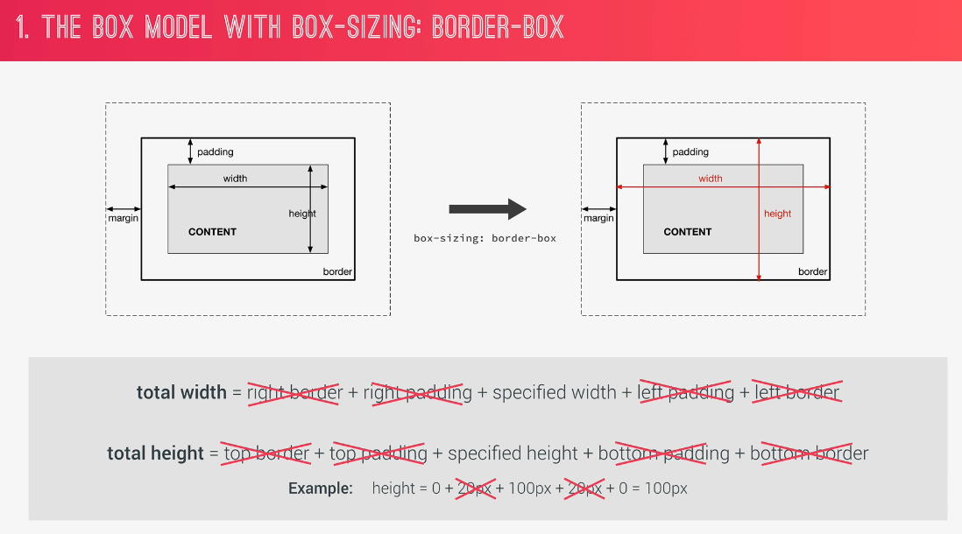

## BOX TYPE

Vediamo le differenze tra i tre tipi di boxes; il block lavora in verticale ed occupa il 100% dello ampiezza del suo parent, inline distribuisce il suo contenuto in orizzontale ed occupa solo lo spazio del suo contenuto ed infine inline block che è un misto dei due.

Nota1: anche i DIV e <p> hanno la loro impostazione di default impostata a BLOCK, ma che può essere cambiata

Nota2: i display flex, list-item e table sono anche loro BLOCK

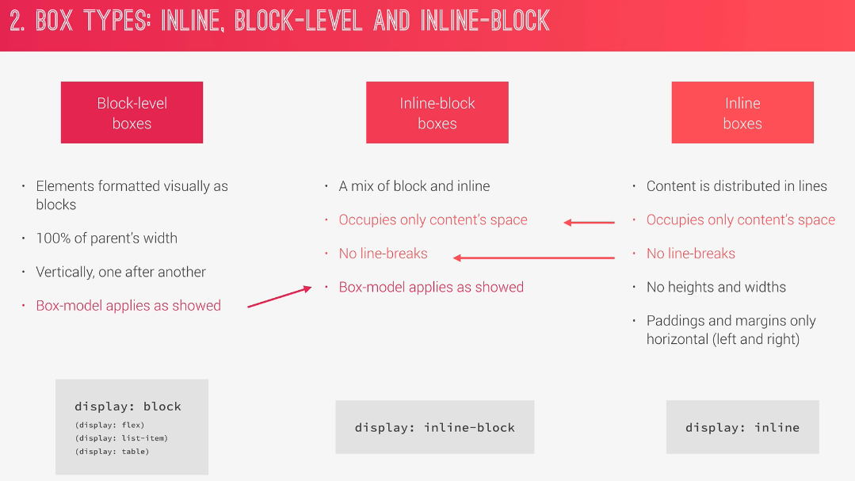

SCHEMA DI POSIZIONAMENTO**:** vedi quanto descritto nella slide

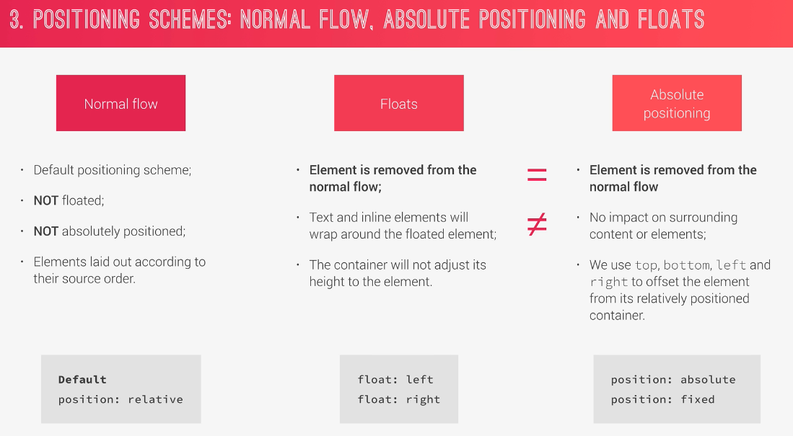

## STACKING CONTEXT

In questo caso si parla di LAYERS e cioè di strati di visualizzazione la cui proprietà più nota è lo Z-INDEX: più è alto tanto più il layer sarà visibile; ci sono anche altre proprietà (come opacity, transitions, ecc) che inficiano lo stacking context e spesso anche usando lo Z-INDEX non si ottiene l’effetto desiderato

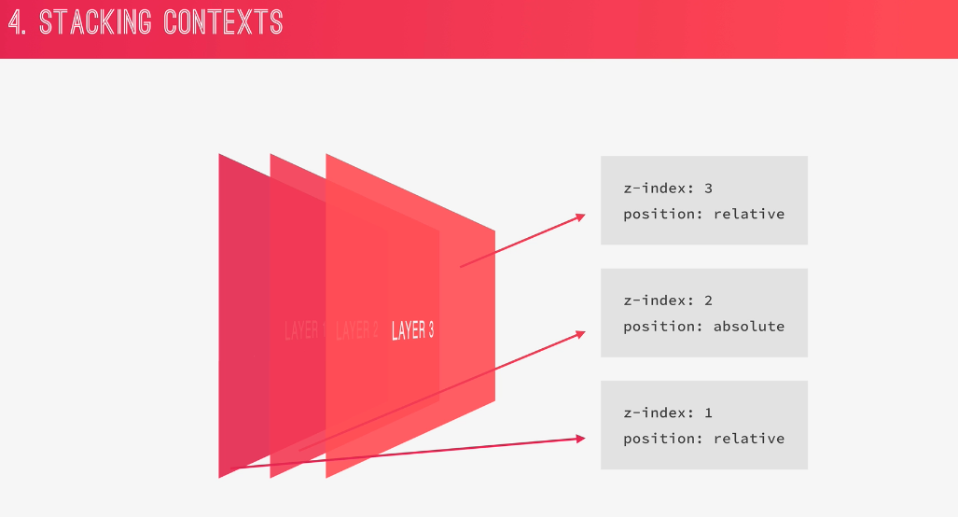

## Componenti - CSS with BEM - Architecture

COMPONENTI

Su questa architettura c’è poco da dire: costruiamo i classi in maniera tale che possano essere ricondotte a singoli componenti, il più possibile riutilizzabili.

COSTRUZIONE DEL CSS-BEM: si focalizziamo sulla metodologia BEM (Block Element Modifier) uno standard usato per il naming delle classi

Abbiamo un

* BLOCCO nel caso di componente che può stare da solo ed è significativo di per sé e può essere riusato dovunque nel progetto (vedi recipe e btn; tra l’altro btn è indentato dentro recipe e questo lo rende riutilizzabile a qualsiasi livello)
* ELEMENTO: parte di un blocco che da solo non ha un significato (vedi info e stats-box)
* MODIFIER: una differente versione di un blocco o elemento più specializzato (vedi btn—round)

Come visto dall’esempio tutti le classi iniziano con il nome del blocco (recipe), poi aggiungono i due undescore per gli ELEMENTI ed aggiungono due trattini per il modifier.

In questo modo è evidente come sono relazionate le varie classi, nel senso che ognuna descrive il blocco a cui appartiene.

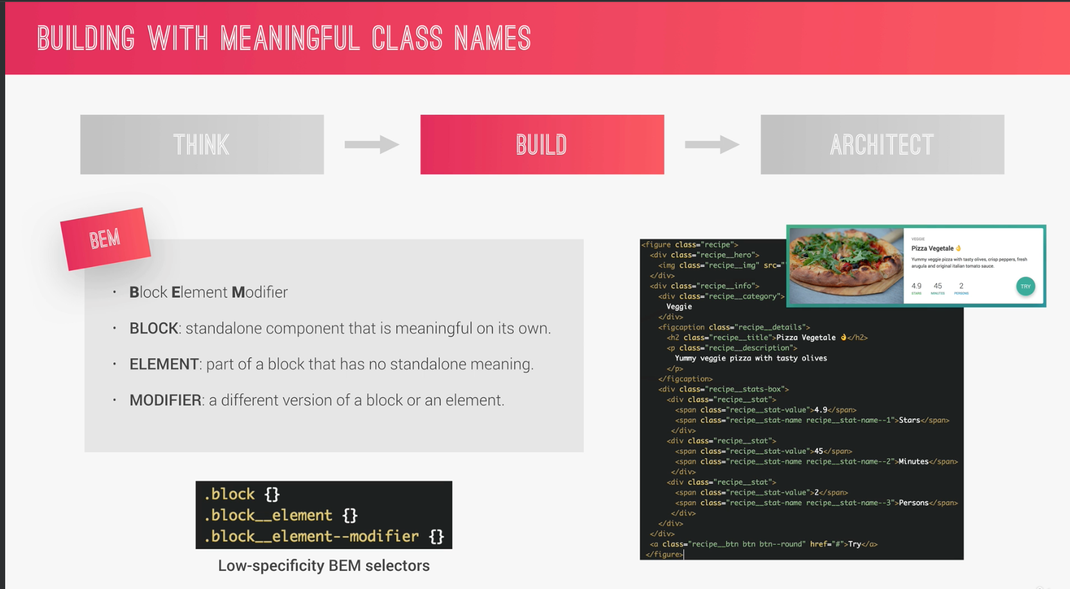

ARCHITETTURA

Possiamo usare il modello “7-1”.

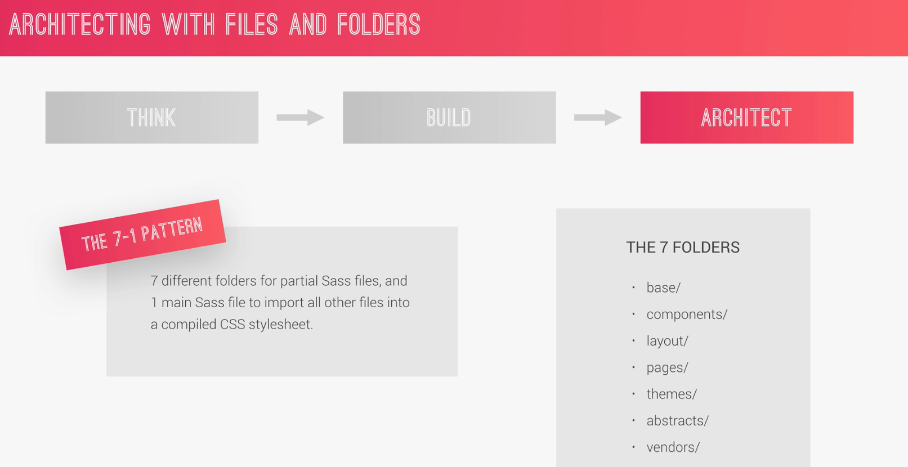

Si tratta di un modello che prevede 7 diverse cartelle per i file parziali ed 1 file principale che le importa tutti in un CSS stylesheet compilato:

* base: dove inseriamo le definizione di base dei prodotti
* component: abbiamo un file per ogni componente
* layout: dove definiamo il layout generale del progetto
* pages: dove inseriamo gli stili per specifiche pagine del progetto
* themes: se vogliamo implementare differenti temi di visualizzazione
* abstract: dove mettiamo codice che non genera output per nessun CSS (es: variabili)
* vendors: dove mettiamo tutti i CSS di terze parti

L’uso di tutti o alcuni di questi folder ovviamente dipende dallo scope e dalla size del progetto, quindi non sono tutti sempre obbligatori e presenti.

Alla luce di quanto sopra quindi riprendiamo il nostro foglio di style di Natours ed implementiamo il BEM rivedendo i nomi delle classi che abbiamo già scritto con la metodologia BEM

<header> e <heading_primary> e <btn> possono essere stand alone perché riutilizzabili e quindi sono considerati blocchi a sé stanti

In header, i logo_box e logo e text-box sono elementi di header, perché senza header non avrebbero significato, quindi gli mettiamo “__”

In heading_primary i due main e sub sono sue specializzazioni, per cui gli mettiamo il modifier “—”

In btn il white e animated sono specializzazioni di btn ed anche qui gli mettiamo il modifier “—”

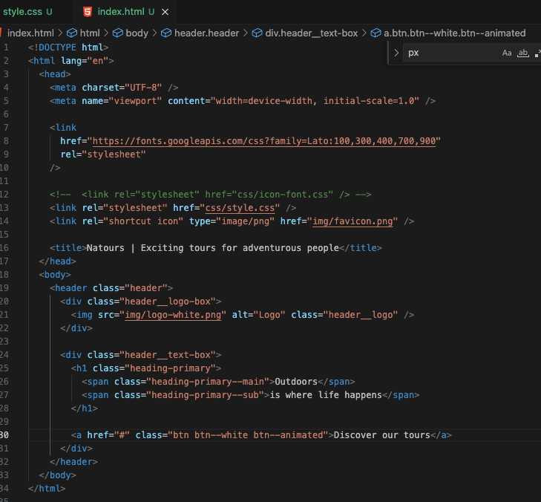

Modifichiamo ora di conseguenza styles.css e tutto dovrebbe tornare a funzionare come prima.

# Sezione 4: introduzione a SASS e NPM

## Capitolo 23: cos’è SASS

Per superare i problemi che si creano quando si scrive tanto CSS in un unico file (tante linee di codice, senza organizzazione, ecc) si usa SASS, che altro non è che un CSS esteso che ci dà molti benefici.

Scriviamo il codice CSS utilizzando il linguaggio SASS (molti vicino al CSS) dopodichè lo diamo in pasto ad un compilatore che lo converte in codice CSS compilato e quello che si ottiene è un CSS (il sito web userà direttamente l’output compilato, non sapendo che viene da un compilato in linguaggio SASS, da qui il motivo per cui si chiama PRE-PROCESSOR)

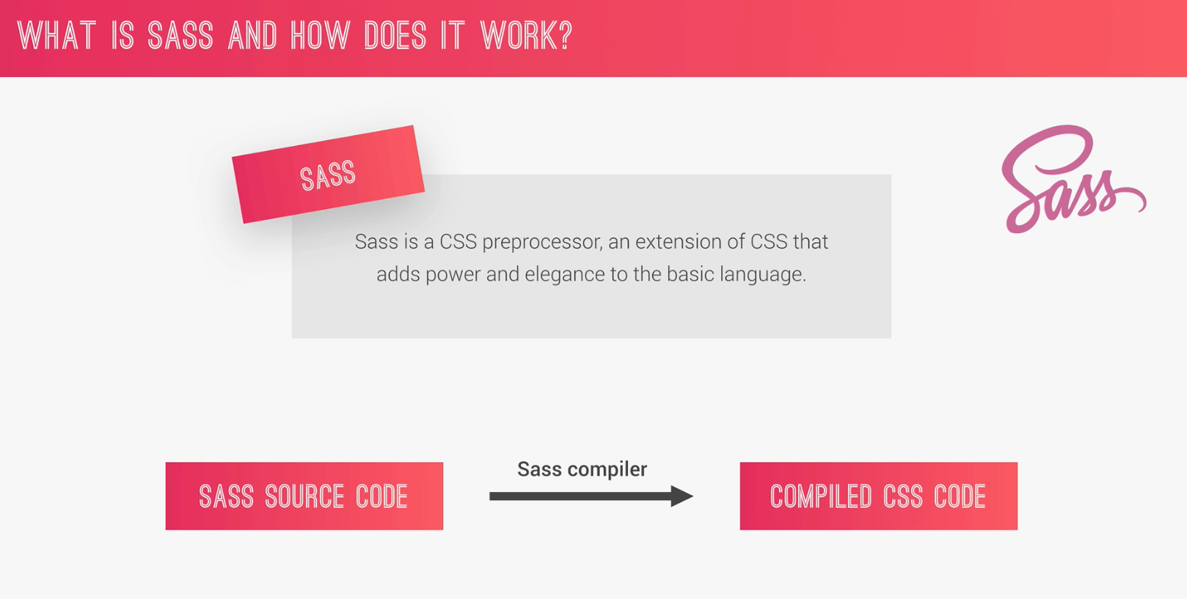

Queste sono le principali caratteristiche del SASS (l’ultima è poco usata quindi non la spiegheremo).

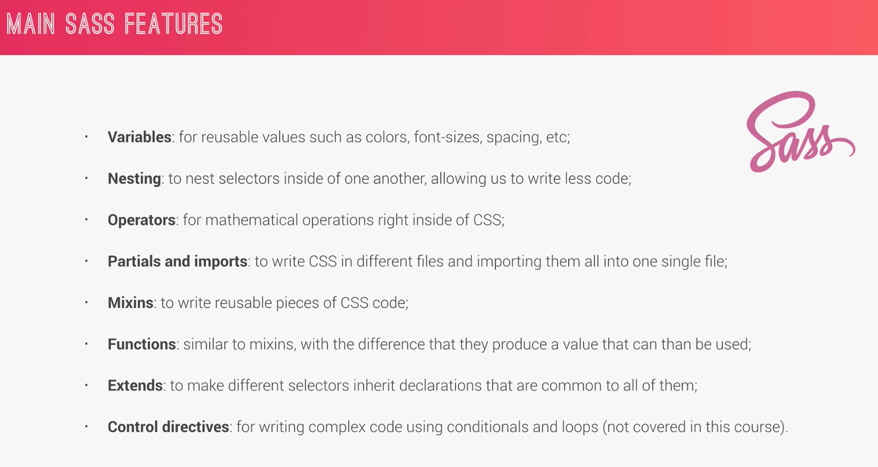

Una ultima annotazione: c’è un po' di confusione su come si scrive il linguaggio SASS; ci sono due modi per scrivere SASS:

1. Sintassi SASS oiginale, è sensibile all’indentazione, non usa il “;” e la “{“ ed è molto meno chiara ed intuitiva e poco vicina al modo in cui scriviamo il normale CSS ed è difficile da convertire nel CSS standard
2. Sintassi SCSS che è più simile al CSS, usa le {} per indentazione e pertanto useremo questa seconda

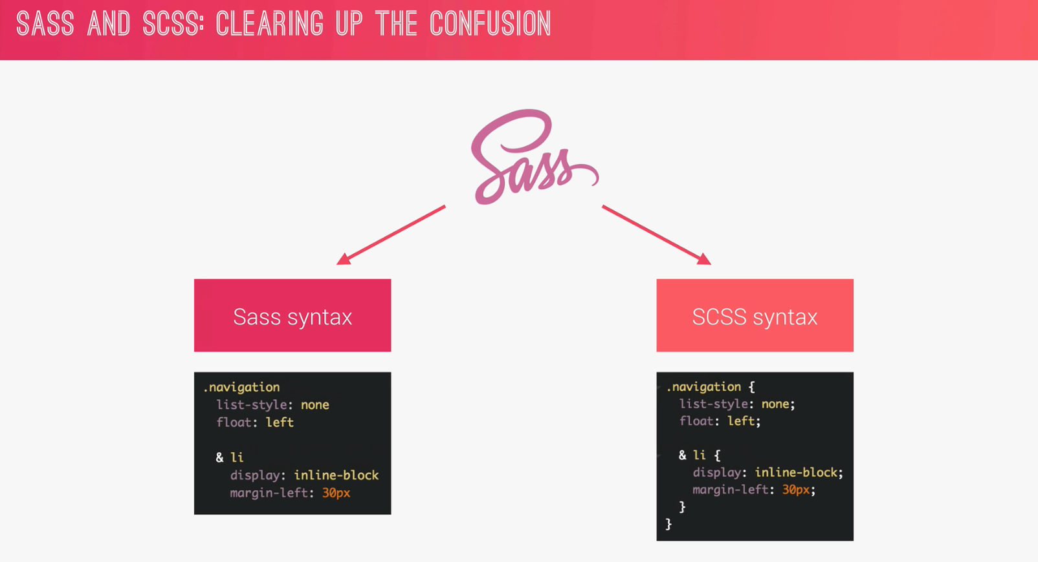

## Cap 24: primi passi con SASS: variabili e nesting

Usiamo CODEPEN.IO nascondiamo il form JS che non ci serve ed indichiamo SCSS come preprocessore CSS in modo che venga usato il compilatore SASS per compilare lo script SCSS

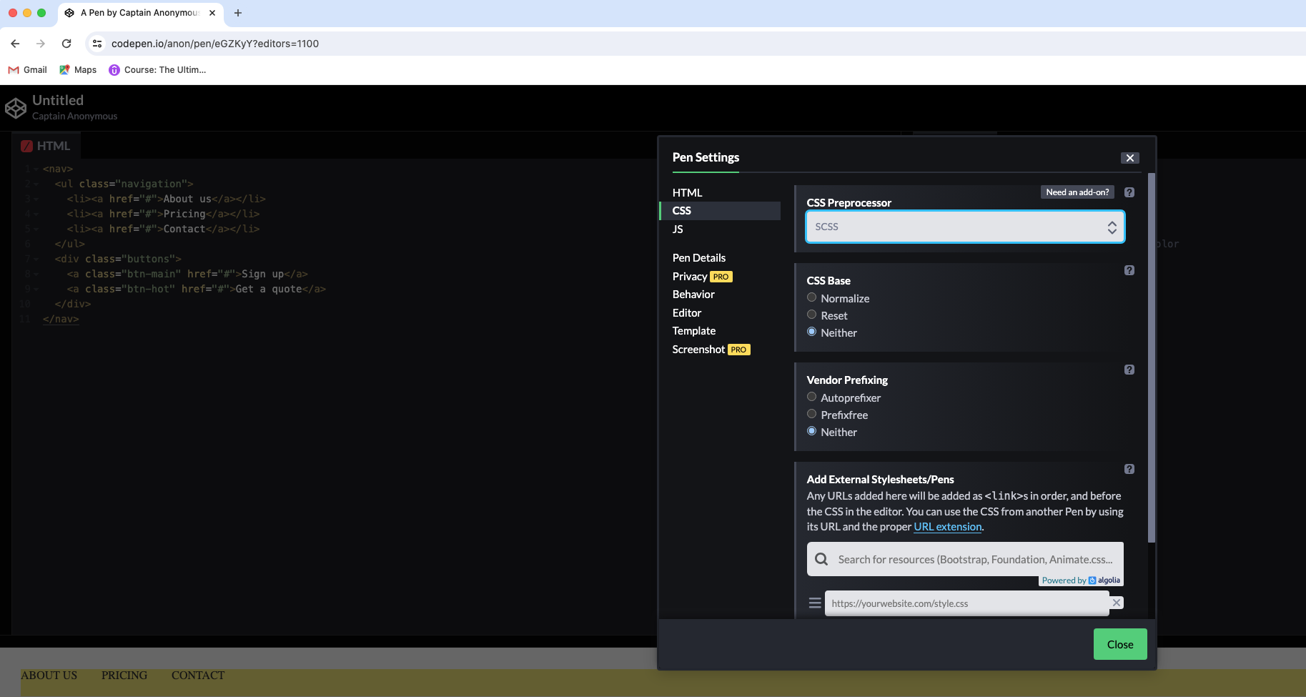

Facciamo un piccolo menu di navigazione con 3 opzioni e due pulsanti e scriviamo la parte CSS usando il linguaggio SCSS

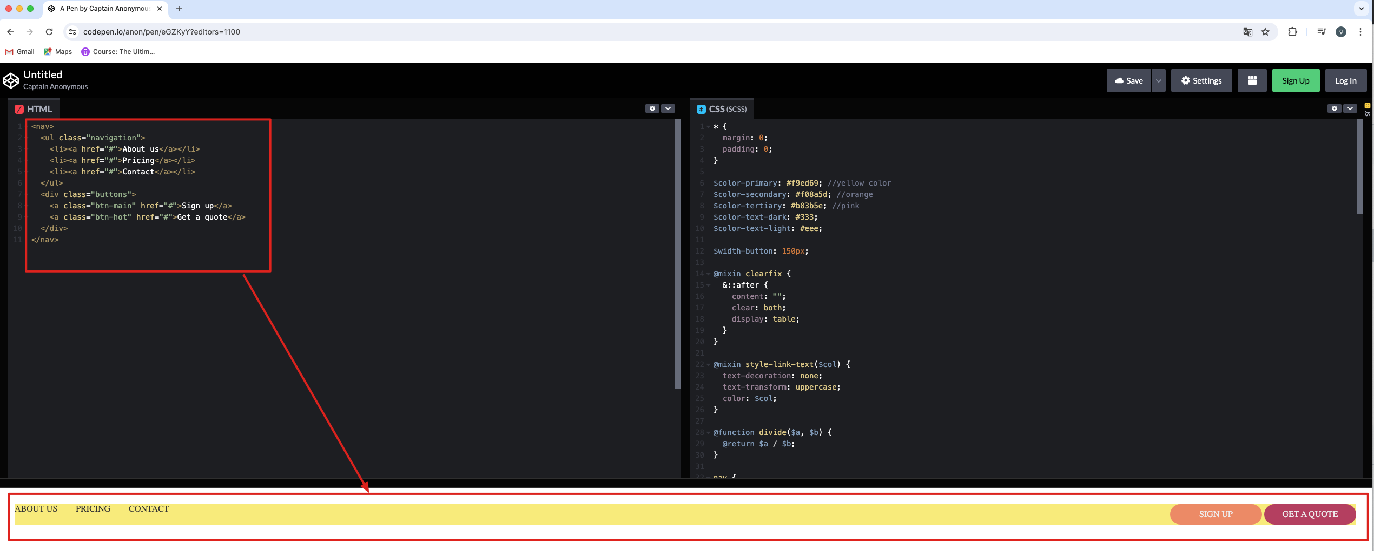

Vediamo la prima parte relativa alle variabili ed all’indentamento delle opzioni (li e a) del menu di navigazione

Abbiamo un reset iniziale di margini e padding, seguito da una serie di dichiarazione di variabili che useremo poi nelle classi.

Come evidenziato dalla barra ROSSA laterale il NAV ha la parte relativa allo pseudo code per la clearfix indentata al suo interno ed usa la “&” per ripetere “nav” (la & commerciale vuol dre “se’ stesso”)

Anche NAVIGATION indenta al suo interno i suoi children (li, li:first.child e a:link) anche qui con & per revitare di ripetere se’ stesso.

Si noti l’uso della variabile colore dove serve.

La clearfix (nav::after) serve per non perdere il colore del menu di navigazione che avremmo inserendo i float.

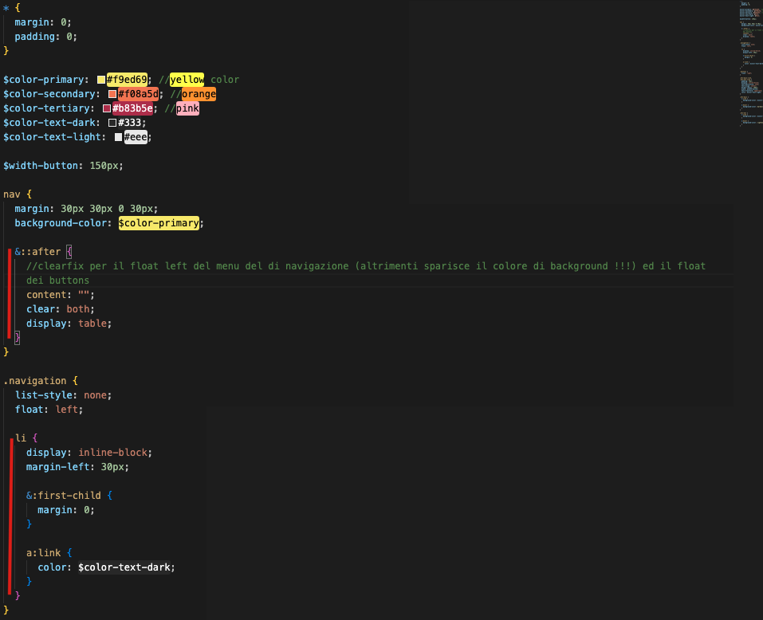

La parte buttons è simile, con variabili ed indentamento ed in più usa due funzioni per scurire (darken) e schiarire(lighten) il colore dei pulsanti quando ci andiamo in :hover inserendo una percentuale di scurimento o schiarimento

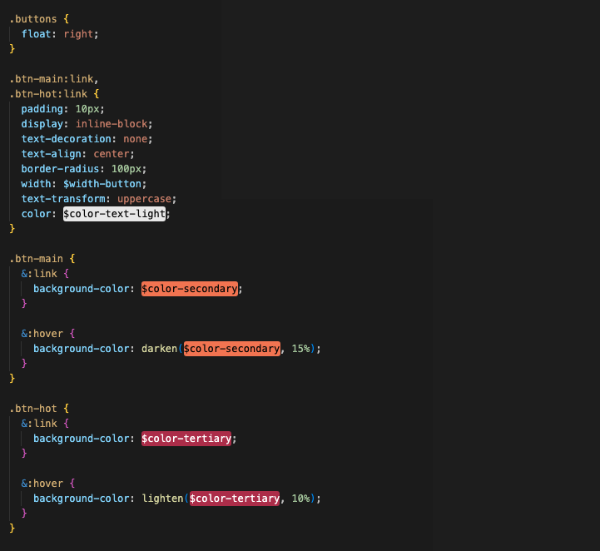

Sulla destra della parte SCSS abbiamo un menu con opzione TOGGLE per vedere/nascondere il SCSS compilato

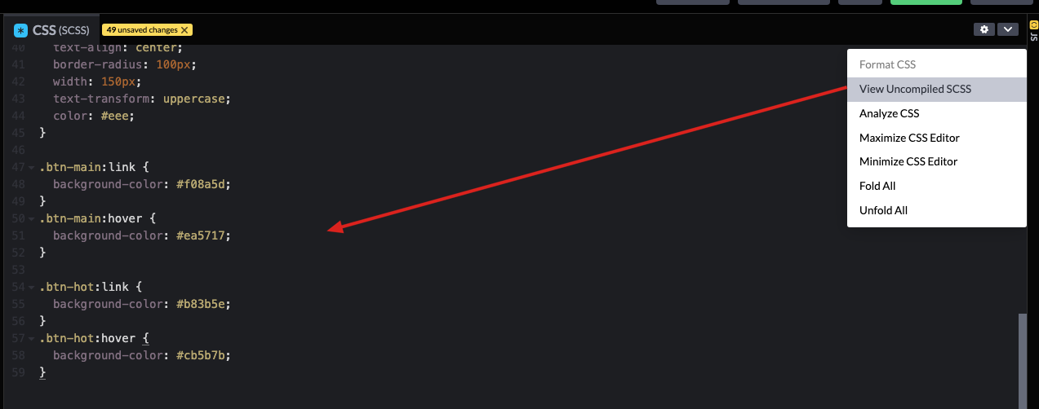

## Cap25: vediamo Mixins, ~~Extends~~ e Functions

I mixin sono snippet di codice definiti come se fossero delle funzioni che possono essere richiamati dove ci serve; possono o meno ricevere parametri; per definirli: @mixin <nome> per usarli @include <nome>

Nel primo caso clearfix non ci sono argomenti, nel secondo caso style-link-text il chiamante gli passa il colore da utilizzare

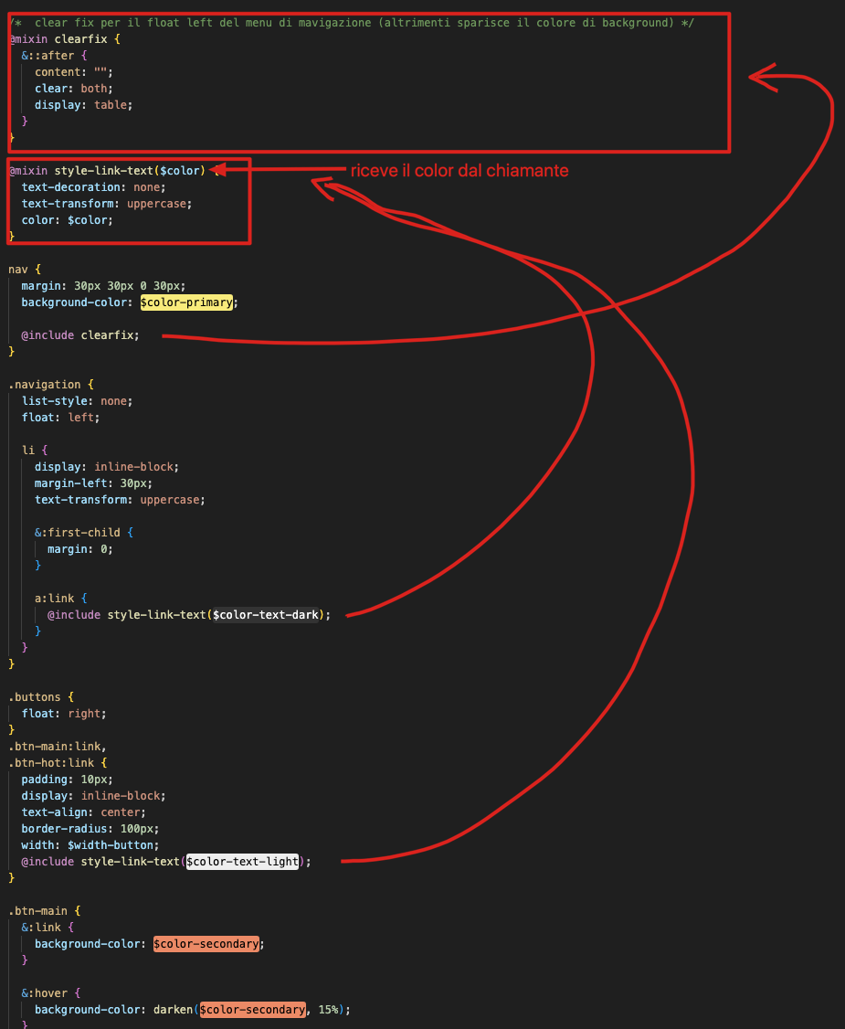

Per le funzioni abbiamo già usato quelle built-in come darken() a cui passiamo il colore e la percentuale, ma possiamo definirne anche di nostre, come nell’esempio mostrato

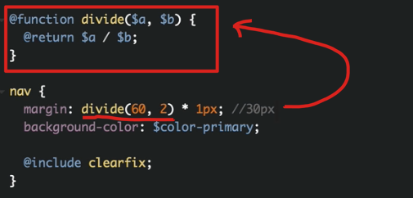

## Cap27 - NPM: installiamo SASS localmente

Ci portiamo dentro la cartella 1-Natours e da riga comandi (o terminale) digitiamo

Npm init

Viene lanciamo un wizard a riga comandi che ci fa alcune domande ed alla fine crea un nuovo file denominato “package.json” che verrà poi riusato da NPM per includere tutti i pacchetti che installeremo in questo progetto

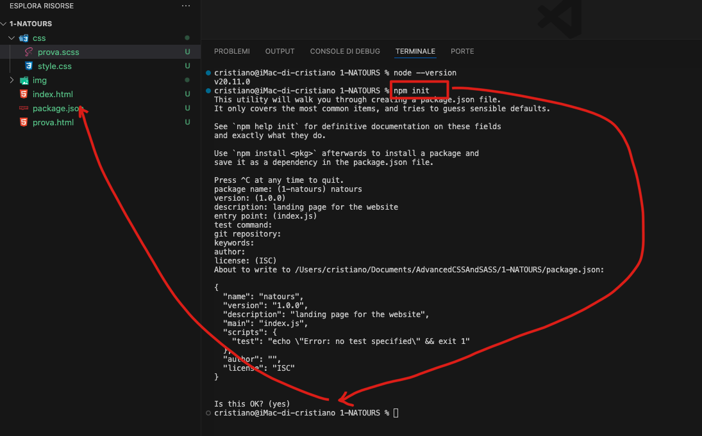

Ora possiamo installare il nostro SASS compiler con

Npm install node-sass –save-dev

Come risultato viene create la nuova cartella “node_modules” in cui npm ha installato tutti i pacchetti di cui “node-sass” ha bisogno ed ha aggiornato il file “packages.json” con la lista dei pacchetti installati

L’opzione “—save” è importante perché salva la dipendenza nel package.json

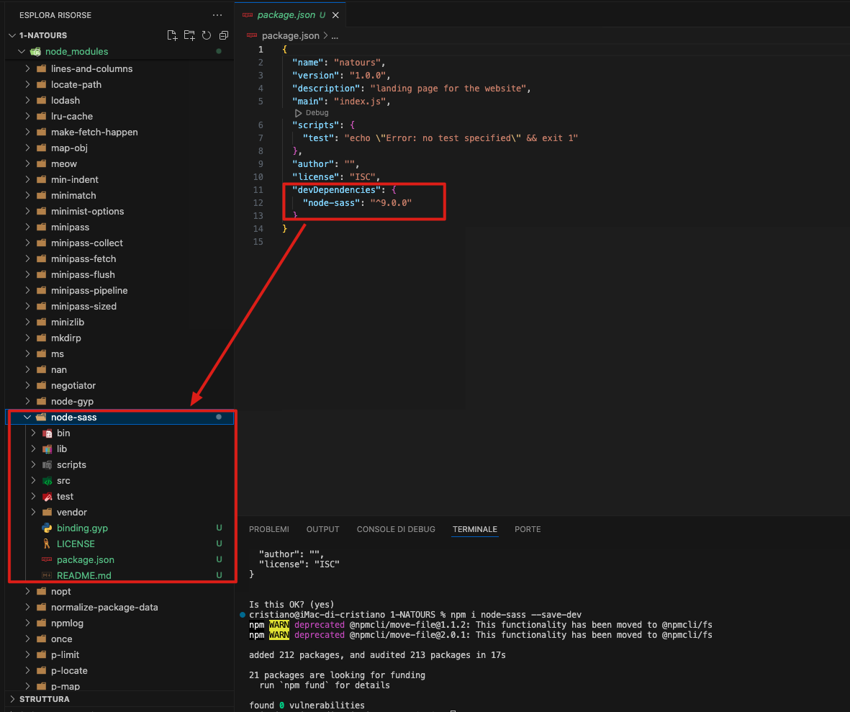

In questo modo quando salviamo il nostro progetto o vogliamo condividerlo con qualcuno non abbiamo bisogno di dargli la “node_modules” (che contiene molti megabytes di pacchetti) ma solo i sorgenti ed il package.json…. (la inseriamo infatti nel .gitignore dei nostri progetti per evitare che venga sincornizzata con il repository remoto GIT!!)

Se infatti cancelliamo la “node_modules” ci basta avere il package.json con la lista dei pacchetti installati indicata al suo interno e ricrearla con “npm install”

Ora creiamo il nostro primo file sass; creiamo prima un folder denominato “sass” ed all’interno un nuovo file denominato “main.**scss**”

Ora spostiamo dentro questo file il contenuto dello style.css, poi definiamo 3 variabili per i 3 colori verdi ed usiamole dove servono

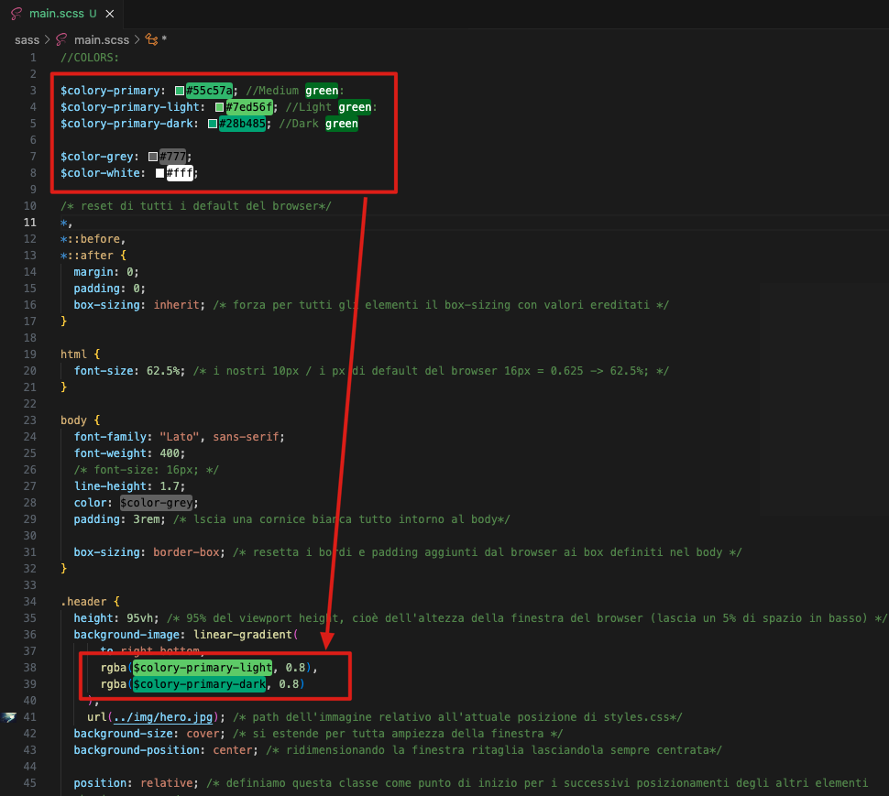

Ora possiamo finalmente compilare il file SCSS ed ottenere il corrispondente “CSS”.

Nel package.json sostituiamo la riga di test con quella mostrata che lancia il comando di compilazione specificando in input il nostro file sass ed in output il nome del file (che verrà sostituito)

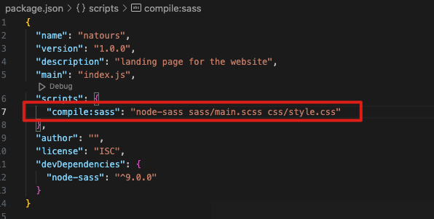

Come si vede ora abbiamo il nostro file css/style.css generato dalla compilazione del file SCSS (non ci sono infatti le variabili ma i loro valori finali)

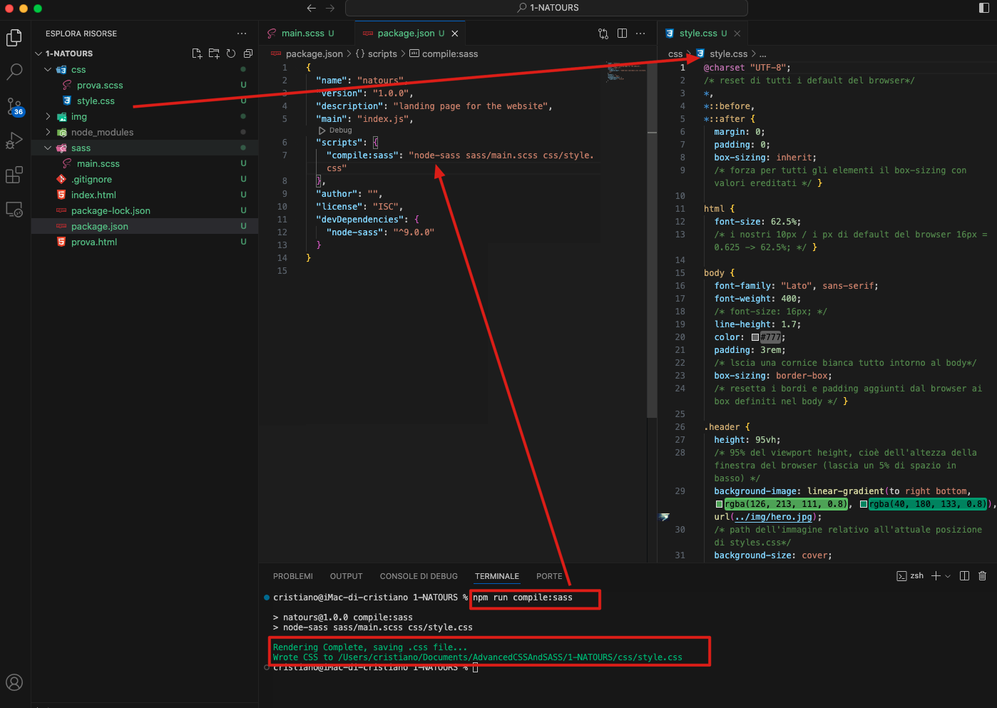

Ed ovviamente ricaricando la pagina tutto funziona come prima (il css generato è lo stesso !!!)

Se aggiungiamo l’opzione “-w” al comando di compilazione sass questo resterà in “watch” di modifiche al file sorgente e quando questo cambia avvierà in automatico la compilazione

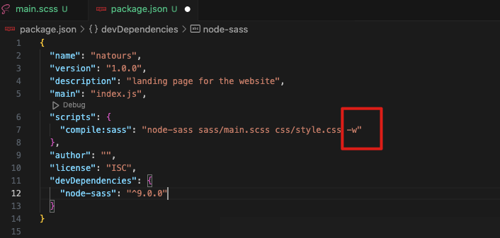

Importante è non stoppare questo terminal altrimenti il watching automatico sul file sass termina e non compilerà più automaticamente (basterà cmq rilanciare il comando npm run compile:sass”

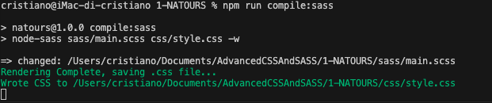

## Cap29: il modo più semplice per ricaricare automaticamente la pagina al cambio dei files

Installiamo il pacchetto “live-server” con l’opzione “-g” (che vuol dire globally) in modo da installarlo a livello globale sul computer (varrà quindi per tutti i progetti che faremo d’ora in poi).

**L’installazione la facciamo però anteponendo il “sudo” (e dovremo inserire la pwd di amministratore) perché ci servono i permessi di amministratore affinchè NPM sia in grado di creare la cartella del pacchetto dentro il PC**

**Sudo** npm install live-server -g

Con opzione “-g” non troveremo nulla di nuovo in package.json né tanto meno in node_modules perché l’installazione è stata effettuata a livello globale sul PC, quindi da riga comandi possiamo scrivere direttamente “live-server” e per magia si apre il browser di default su <http://127.0.0.1:8080>

Se vogliamo cambiare porta e/o browser di avvio digitiamo da terminale

live-server --port=5000 --browser='google chrome'

oppure inseriamo il seguente commando all’interno di package.json che lancerà il comando di cui sopra e da terminate digitiamo “ npm run live-server” che si metterà in ascolto sulla porta indicata e si attiverà da solo al cambio di ogni file nella cartella di questo progetto

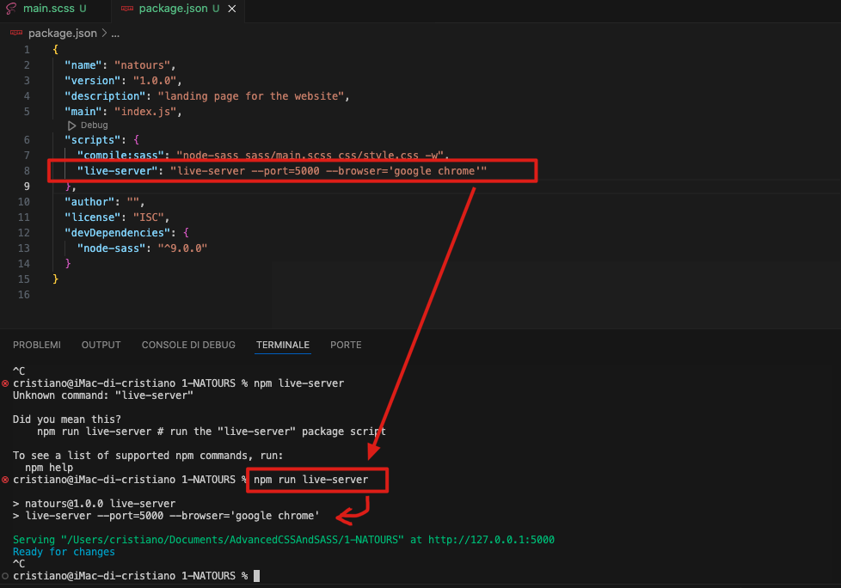

A questo punto abbiamo un http server che automaticamente si accorge dei cambiamenti che facciamo nel progetto e ricarica automaticamente la pagina (se cambiamo il file sass c’è l’altro watcher in ascolto che ricompila il file sass e con il nuovo styles.css cambiato il server http si accorge del cambiamento e ripubblica il file cambiato ed automaticamente riaggiorna il browser)

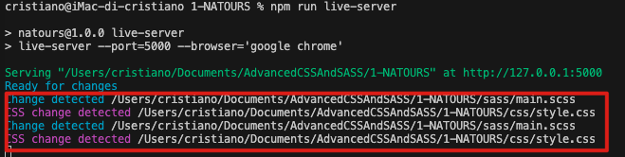

## Rifattorizziamo main.scss con il nesting

Rifattorizziamo il main.scss con il nesting indentando le classi che iniziano con lo stesso nome all’interno della classe con lo stesso nome e sostituendo il nome con “&” (segue un esempio di un solo pezzo): il risultato finale dopo la compilazione non cambia l’effetto per il browser

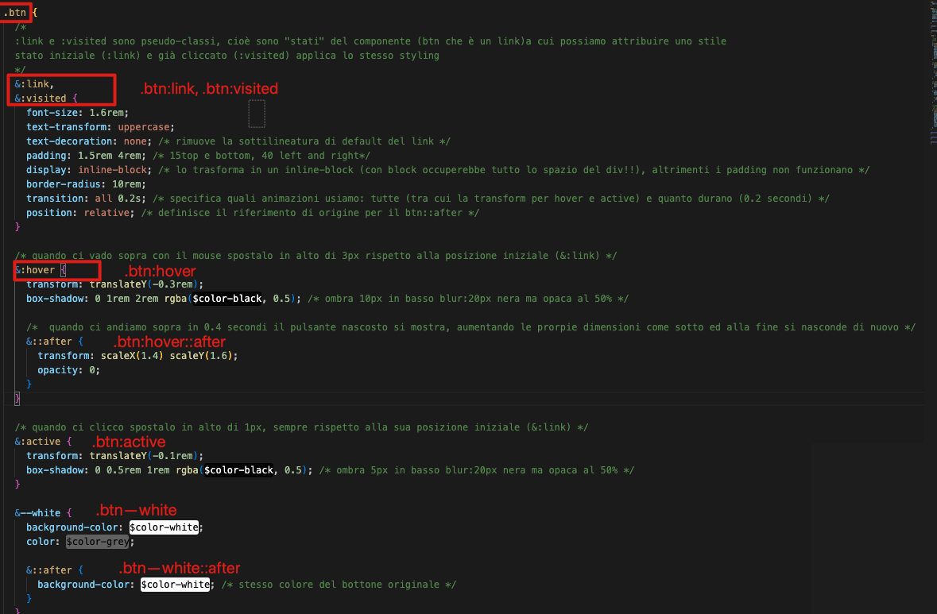

## Implementiamo ora la struttura 7-1

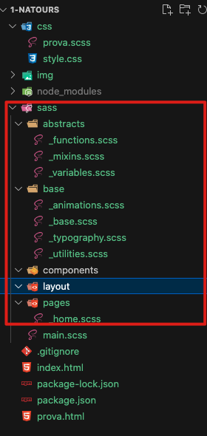All’interno di SASS creiamo le sottocartelle e relativi specifici file; come si vede mancano le due cartelle THEMES e VENDORS che non ci servono al momento; all’interno delle cartelle dove abbiamo creato file specifici questi iniziano con un UNDERSCORE (es: _functions.scss).

Il main.scss è rimasto da solo dentro /sass e fungerà da collettore per importare tutti gli altri file dalle varie sottocartelle

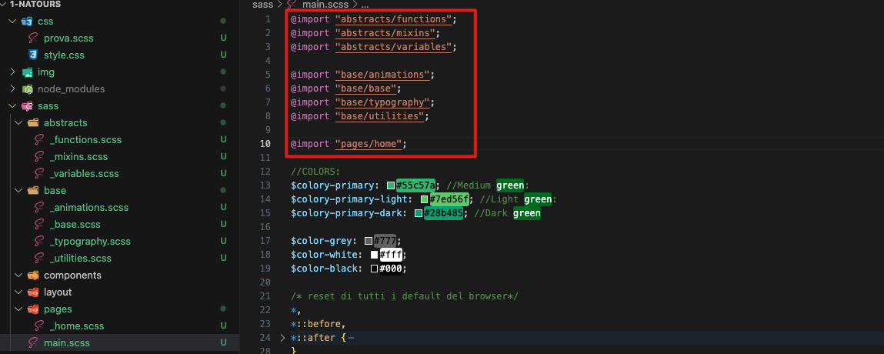

Come si vede il nome del file viene importato SENZA underscore e senza estensione.

Ed ora lo scopo è svuotare il main.scss spostando i pezzi nei vari file e lasciando qui solo le @import.

Dopo lo spostamento questa è la situazione (alcuni file come functions e mixins e home sono ancora vuoti perché non c’era nulla per loro nello spostamento dei pizzi da main)

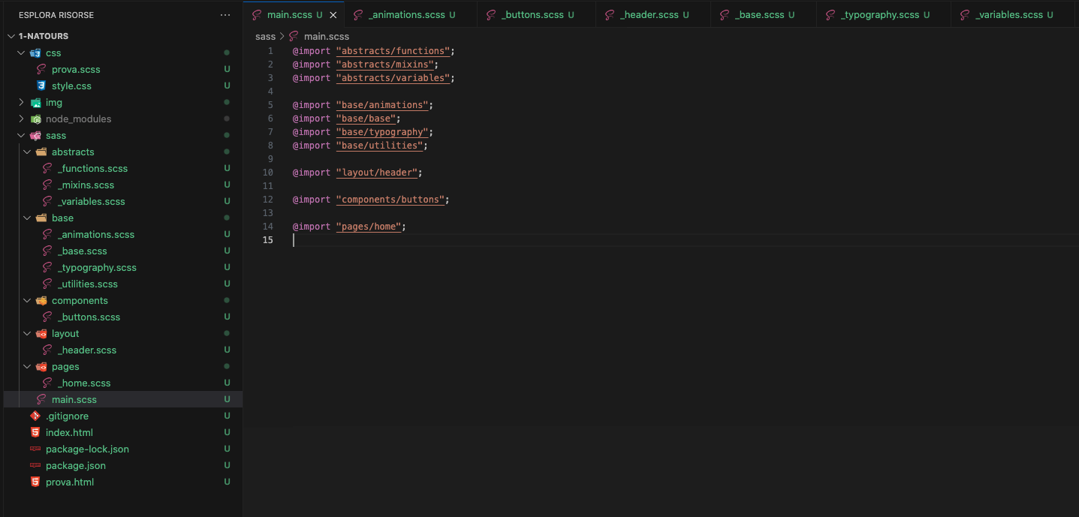

Chiaramente questa struttura doveva esistere sin dall’inizio del progetto, ma era necessario prima spiegare le cose a contorno.

Con un nuovo progetto è necessario dotarsi DA SUBITO di questo struttura, in modo che al crescere delle linee di codice dello style queste vengano sin da subito organizzate nel repository più appropriato.

## CAP: 33 – Responsive design principles and Layout types

Queste sono le indicazioni da rispettare quando sviluppiamo pagine “responsive”

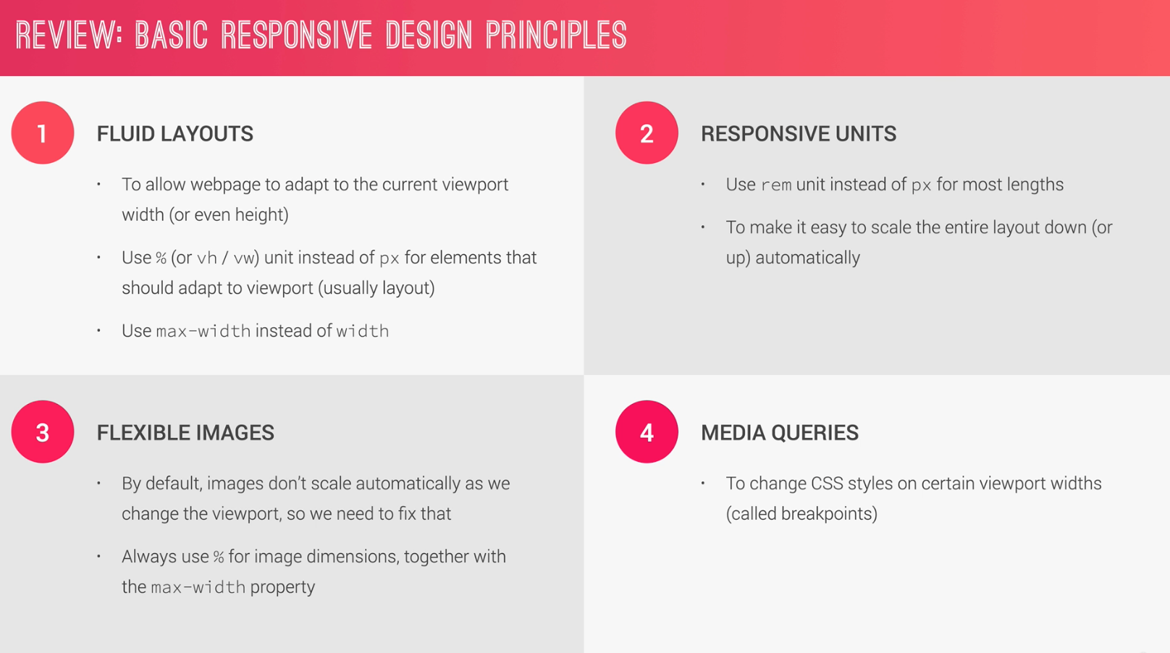

Per I layout fluidi abbiamo poi 3 tipologie di layout

1. I float rappresentano un modo ormai datato di costruire i layout ma li useremo per il progetto NATOURS
2. I FLEXBOX rappresentano la moderna via per costruire i layout senza usare float quando questi sono su una riga e sono perfetti per costruire i componenti; li vedremo nel secondo progetto
3. I CSS GRID, come i flexbox, sono moderni e perfetti quando il layout è bidimensionale e/o per componenti complessi (ovviamente possono essere usati in congiunzione con FLEXBOX); li vedremo nel terzo progetto

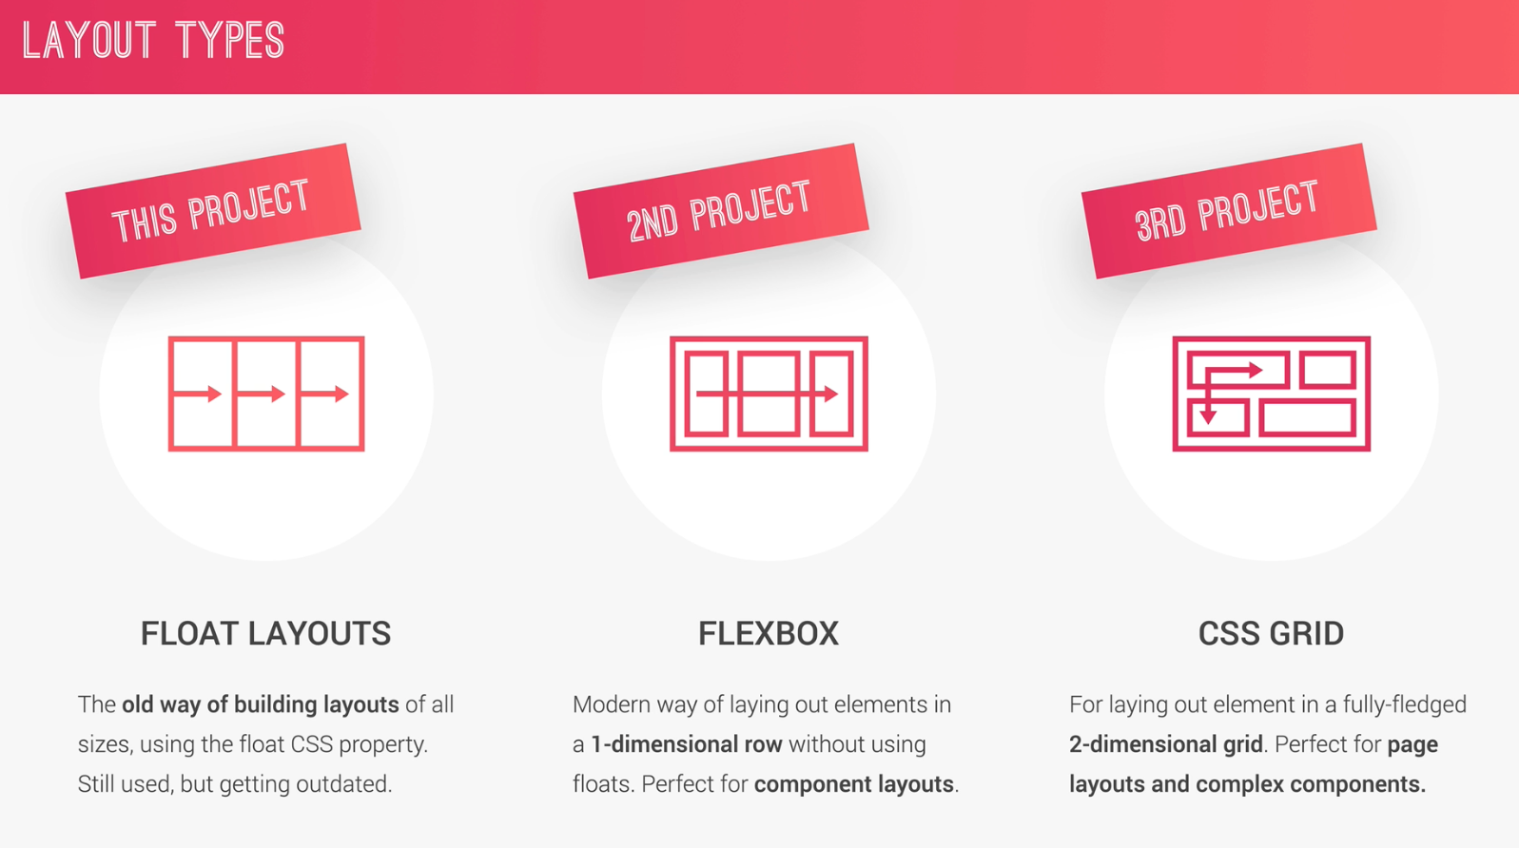

## CAP34 – costruiamo una CUSTOM GRID usando FLOAT

Cosa impareremo a fare:

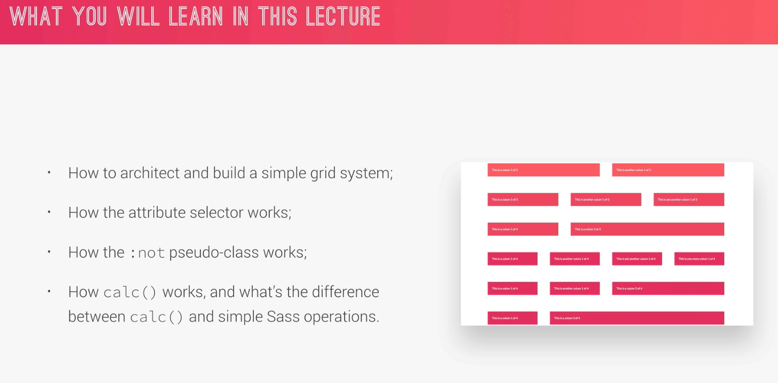

Una griglia è una scomposizione di righe in colonne che possono avere ampiezza diversa all’interno della stessa riga (magari due colonne sono unite in un’unica colonna come – a parte la riga 4 che mostra tutte e 4 le colonne) ed ogni colonna ha un gap con la sua successiva della stessa riga

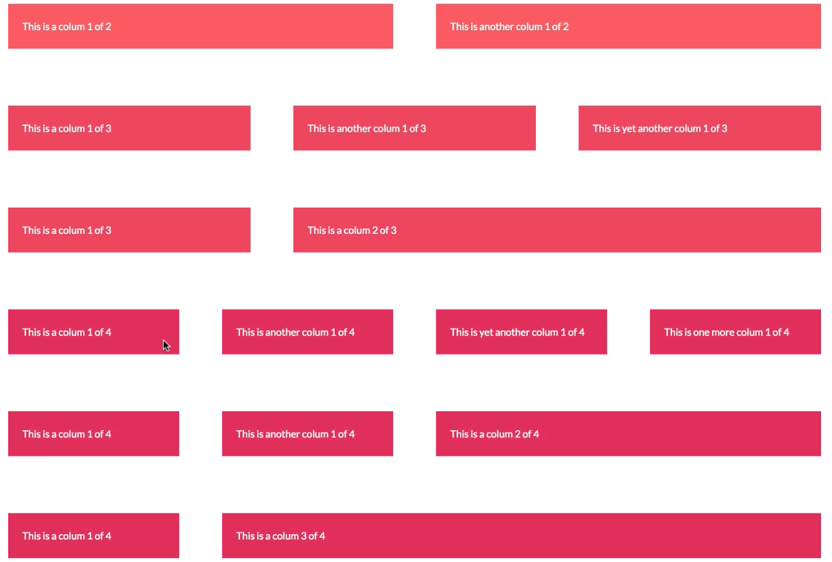

Queste sono le classi che dobbiamo definire all’interno della classe ROW poiché ognuna di queste ha una ampiezza diversa

col-1-of-2

col-1-of-3 e col-2-of-3

col-1-of-4 e col-2-of-4 e col-3-of-4

Definiamo quindi una nuova sezione nel nostro html con la struttura sopra indicata

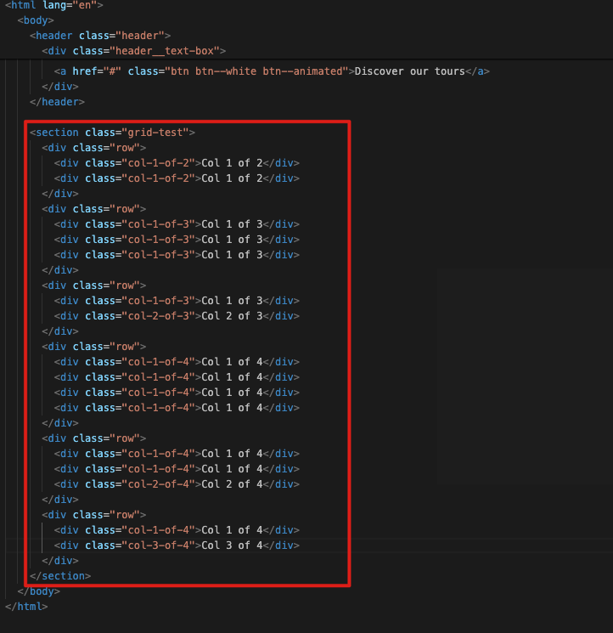

Ci serve anche definire un gutter-horizontal in rem così da avere una ampiezza fissa a destra di ogni colonna (ovviamente tranne l’ultima colonna della riga) ed inseriamo nuove variabili in _variables.scss

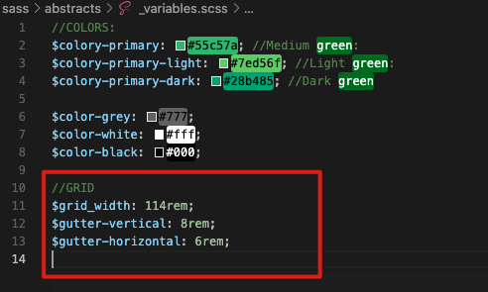

Ora creiamo un _grid.scss in layout (lo importiamo in main.scss) e ci mettiamo dentro la row e le cols.

Per la row usiamo la max-width, un colore, un margine automatico (che centrerà il contenuto della riga in orizzontale) ed un margin bottom per tutte le righe tranne l’ultima

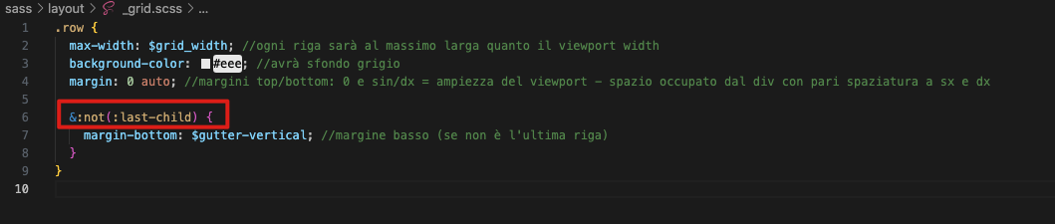

Su tutte le righe fino alla penultima (ultima riga esclusa!!) infatti abbiamo il margine

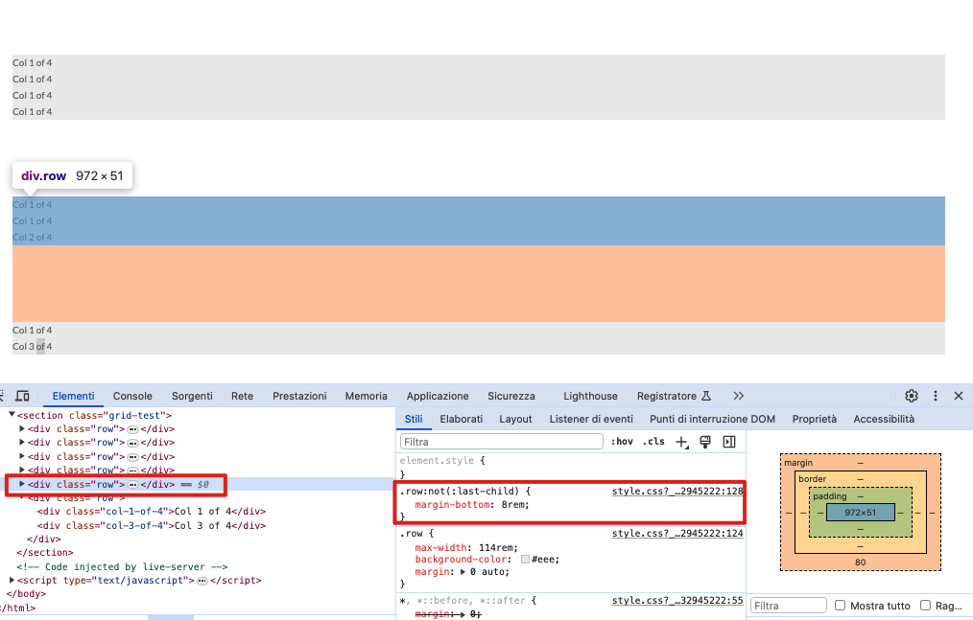

Dal momento che sulle righe gli elementi COL dovranno flottare a sx ci serve definire una clearfix (in _mixin.css) da usare poi nella row

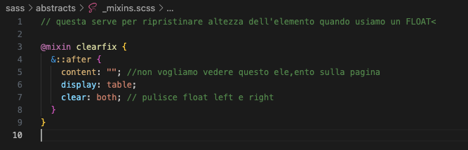

Ora definiamo col-1-of-2: la sua width sarà pari al 100% della ampiezza della riga - margine dopo il text (se non è l’ultima colonna della riga) / 2 (perché abbiamo due div con questa classe nella riga!!)

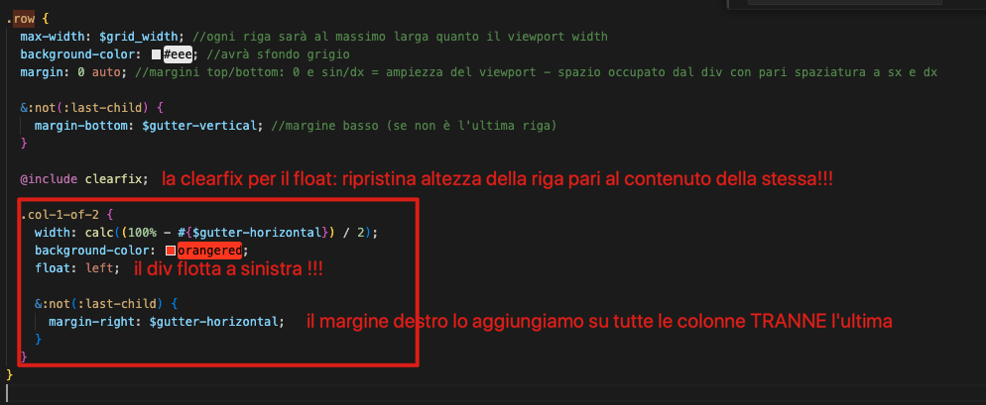

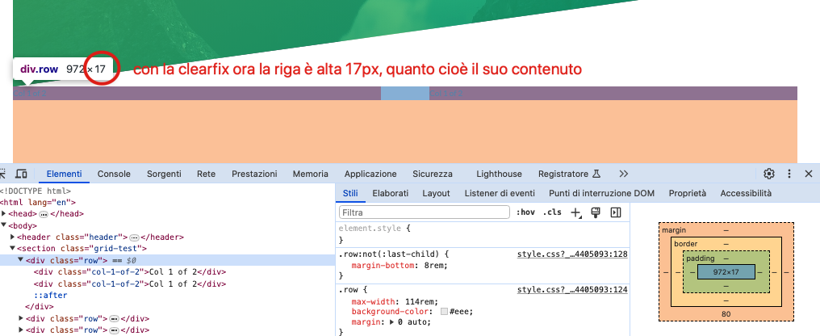

Ora sulla colonna 1 di 3 abbiamo 2 gutter da togliere e dividere il risultato per 3, ma anche su questa classe dobbiamo ripetere il colore, il float e aggiunta del margine se non è ultima colonna e non possiamo ripetere ogni volta queste aggiunte, quindi utilizziamo un selettore CSS che lavora sull’attributo “class” ed andiamo a selezionare tutte le classi che INIZIANO con “col-“ e su questa selezione applichiamo le aggiunte, come sotto evidenziato

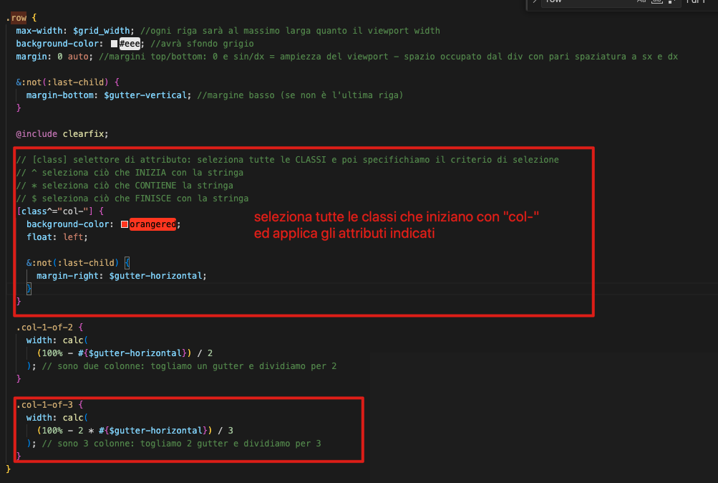

Come si vede il selettore delle classi ha funzionato ed anche quello del margine per tutte le colonne tranne l’ultima

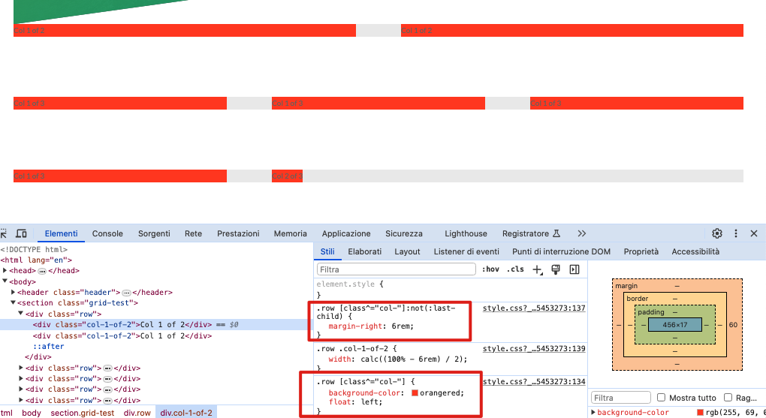

Completiamo infine le altre colonne; questo è il codice completo

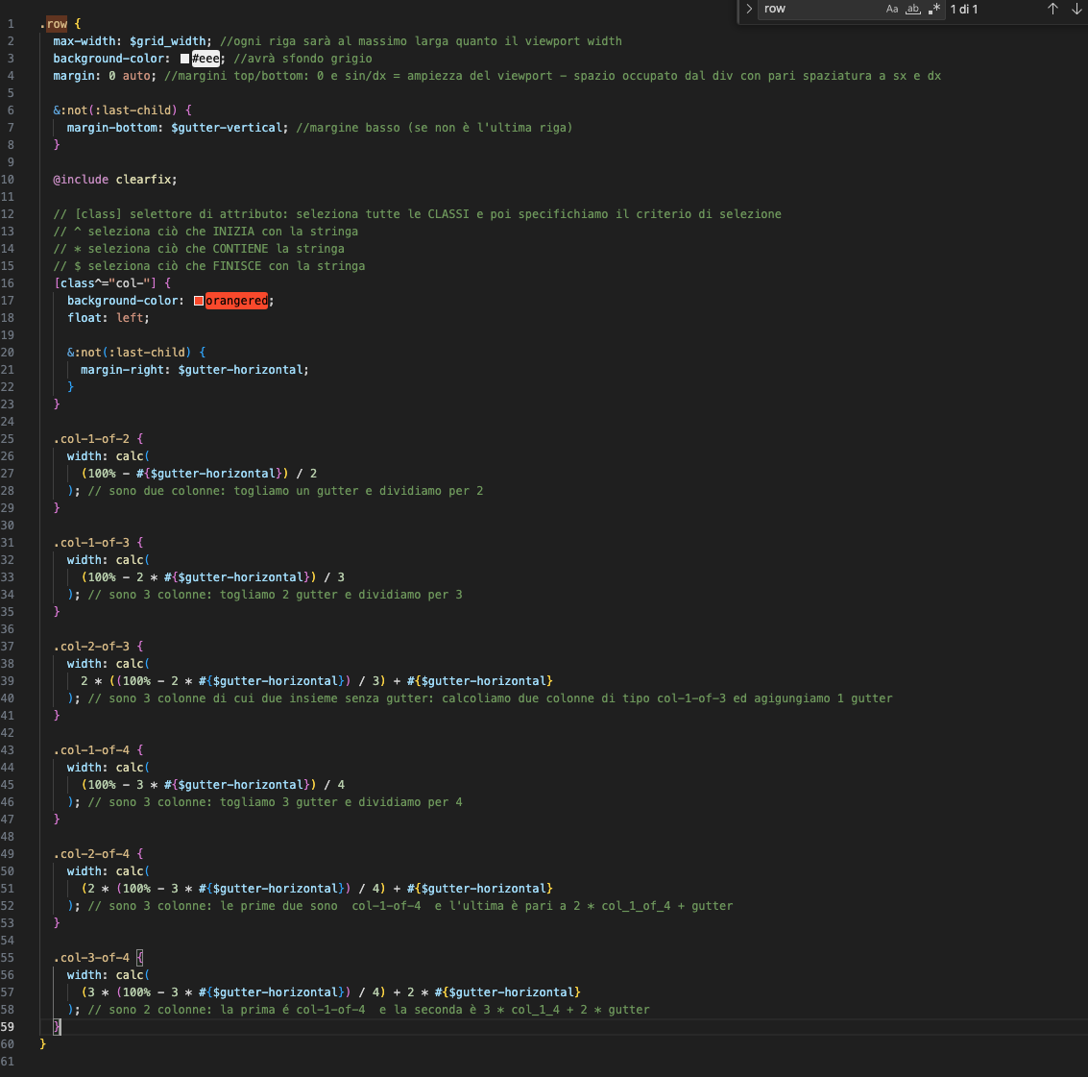

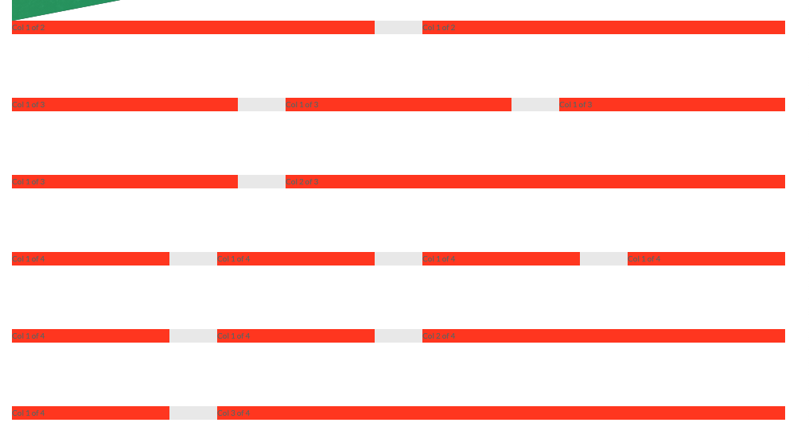

## Cap35: Natours: Costruire la sezione “ABOUT”

Qui impareremo quanto segue per costruire la parte ABOUT che si vede nella slide

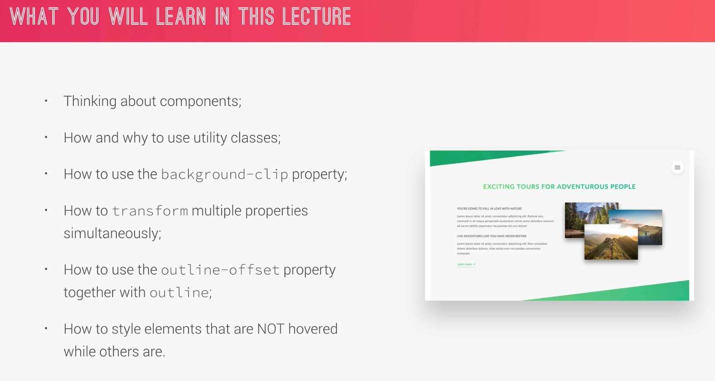

Useremo ora EMMET, una estensione che ci agevolerà parecchio nella scrittura di codice HTML

Esempio scriviamo .test e premiamo tab appare <div class="test"></div>

Oppure scriviamo section.section-about e premiamo tab appare

<section class="section-about"></section>

La nuova section <main> parte immediatamente sotto <header> e rimane uno spazio bianco tra le due (perché immagine di header è clippata a 75vh, quindi dobbiamo recuperare lo spazio tra le due sezione impostando su maoin un margine negativo pari a 95vh (il viewport height del nostro sito) – 75vh (il punto a destra dove tagliamo immagine), quindi margin-top: -20vh

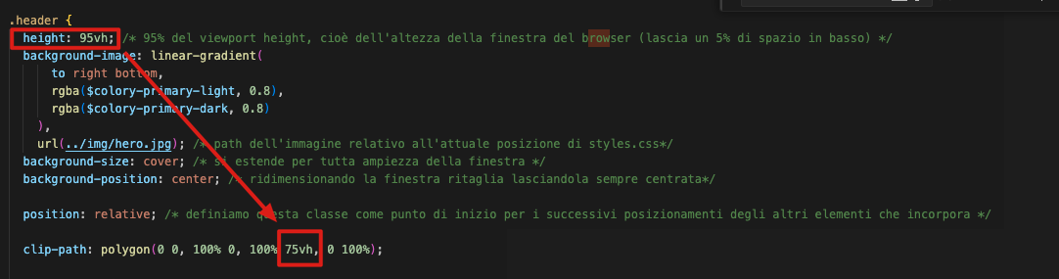

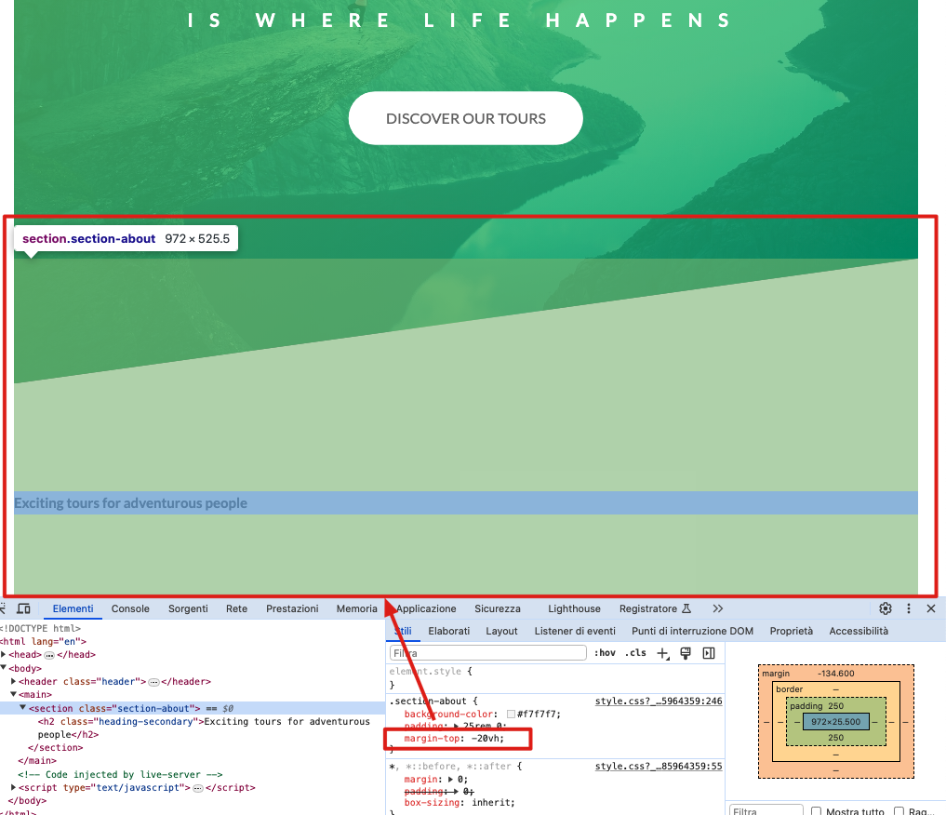

Applichiamo poi un po' di effetti alla scritta e la centriamo (mettendo h2 della scritta in un container con classe “-u-center-text” che meddiamo in _utilities.scss)

Usiamo ora la custom grid che abbiamo creato per creare una grid con una riga e due colonne, per mettere le due scritte nella colonna a sinistra e le immagini nella colonna a destra; le immagini a destra quando si fa hover su una questa si ingrandisce, cornice, viene in primo piano e le altre più piccole

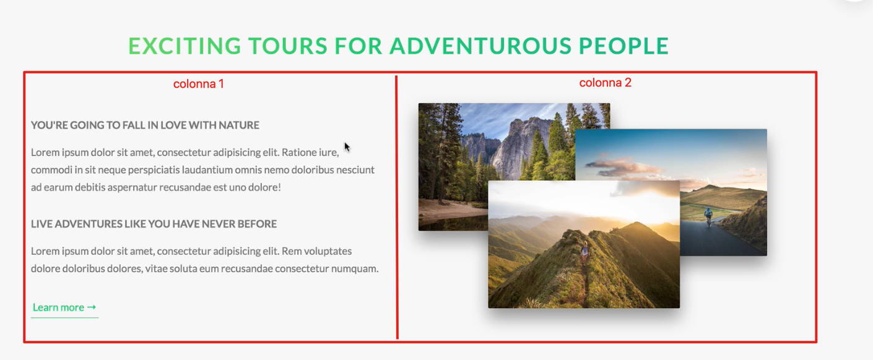

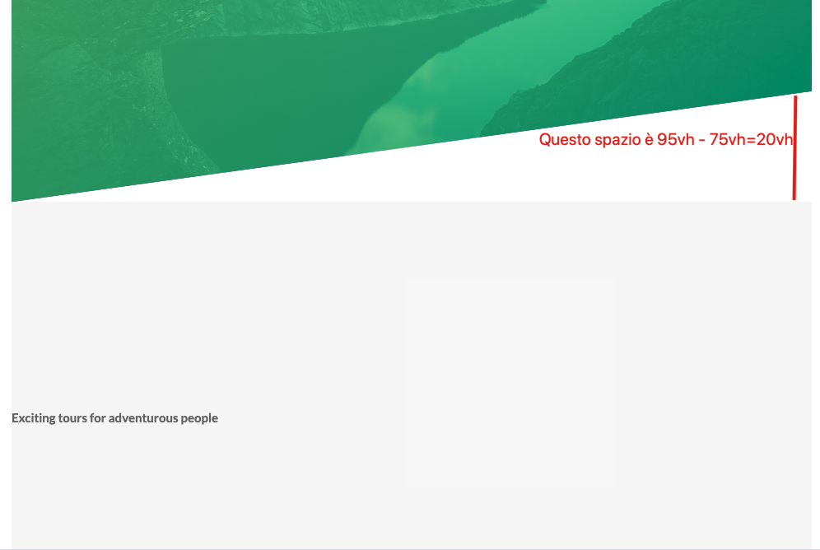

Ecco HTML della sezione ABOUT

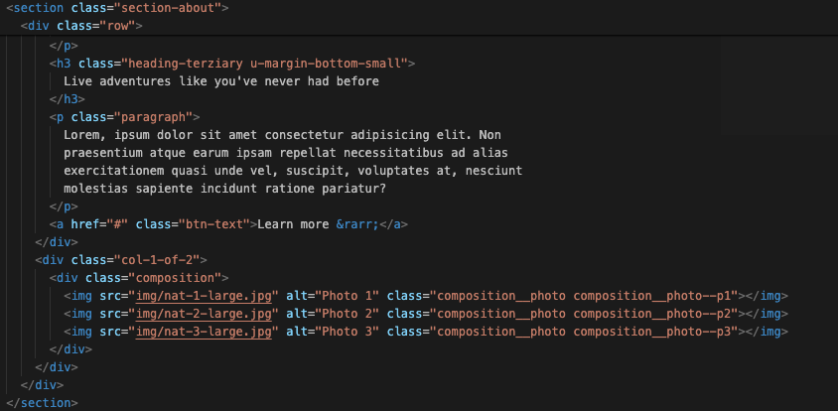

E relativo scss con gli effetti per le foto.

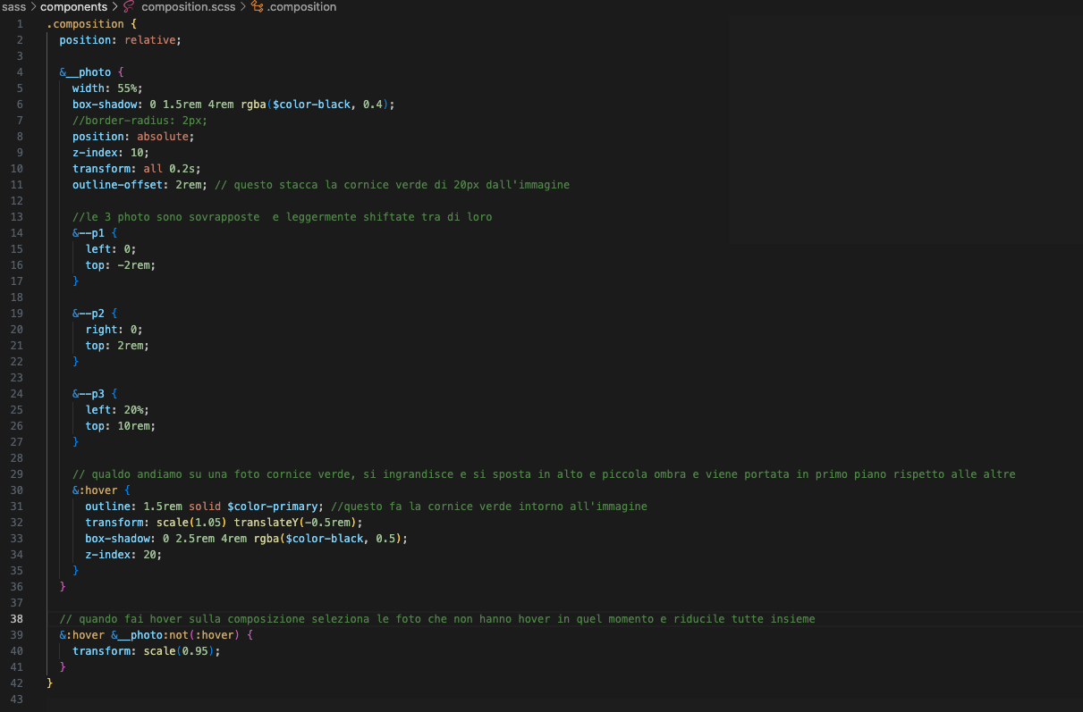

## Cap38: costruiamo la parte FEATURES

Cosa impararemo

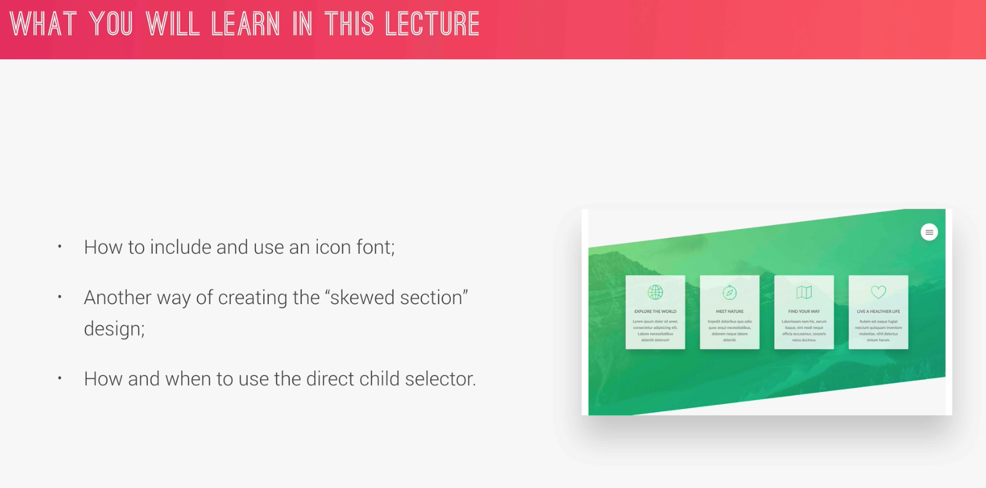

A parte la parte non rettangolare c’è una riga con 4 colonne con all’interno un box che si innalza quando facciamo hover

Iniziamo scaricando gli ICON FONT da [www.linea.io](http://www.linea.io) cliccando su DOWNLOAD LINEA BASIC

Dalla cartella _ICONFONT prendiamo FONTS e STYLES.CSS e li copiamo dentro il folder CSS del nostro progetto NATOURS e rinominiamo styles.css in icon-font.css

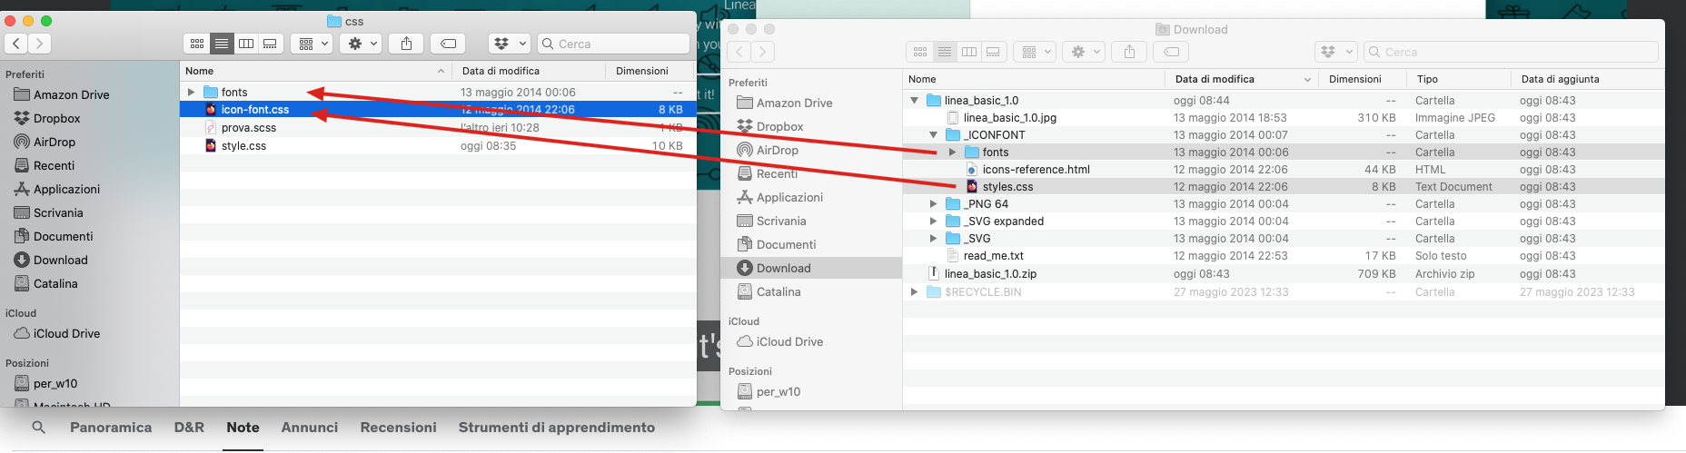

Infine includiamo nel nostro index.html il nuovo foglio di stile per i font

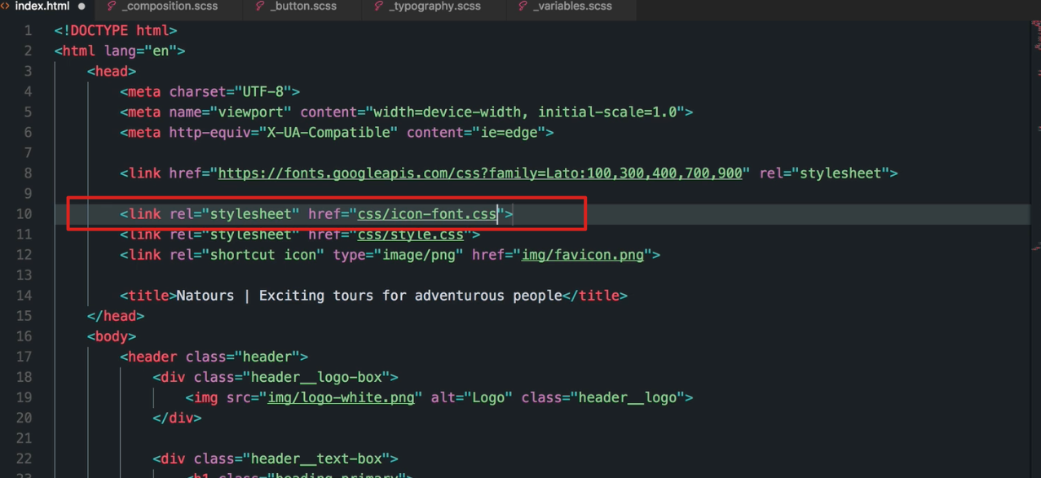

Nel file scaricato insieme ai font c’è un html con la lista delle icone che possiamo usare con il nome anteponendo “icon-“

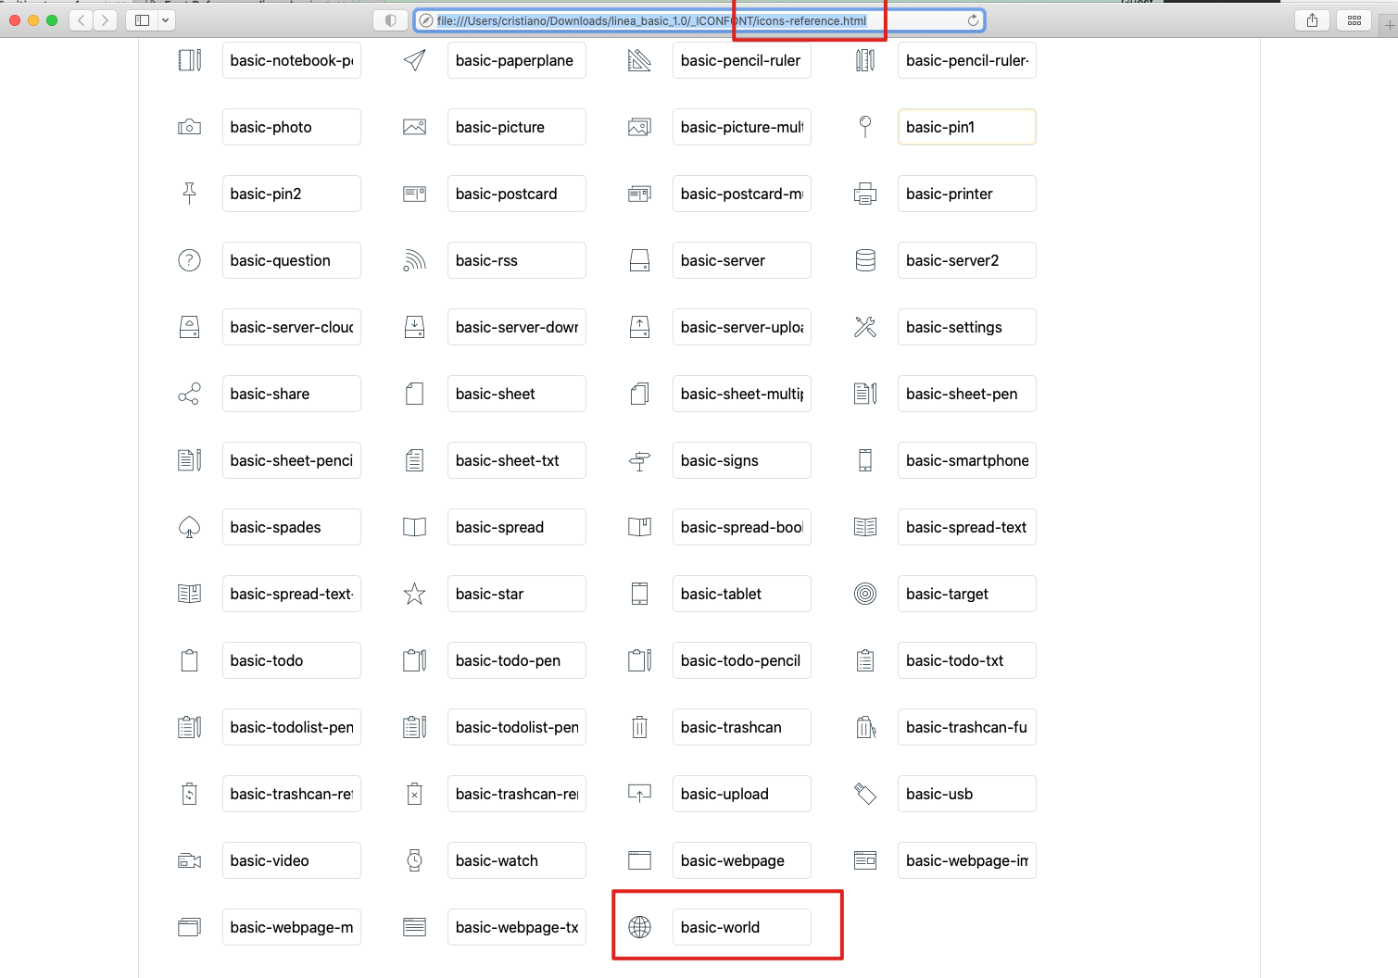

Ora creaimo una nuova <section class=”section-features”> e usiamo una icona come da esempio

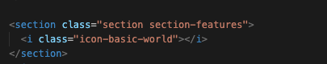

Il resto del codice è qui, compreso il nostro custom grid da 4 colonne in cui mettiamo i 4 boxes

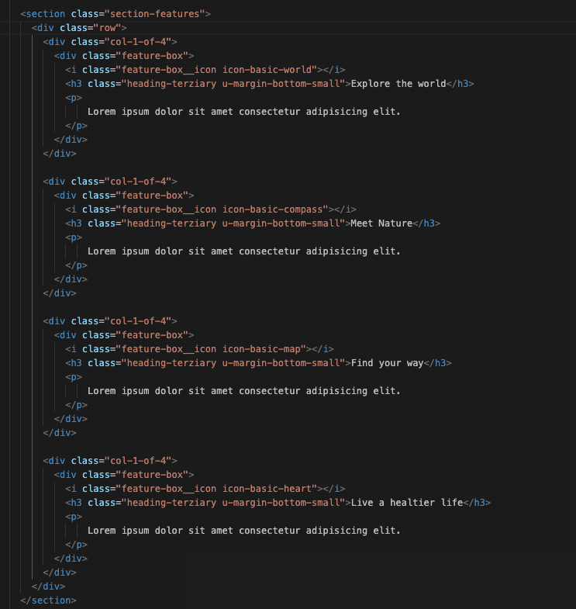

E qui abbiamo lo styling della sezione e dei 4 boxes

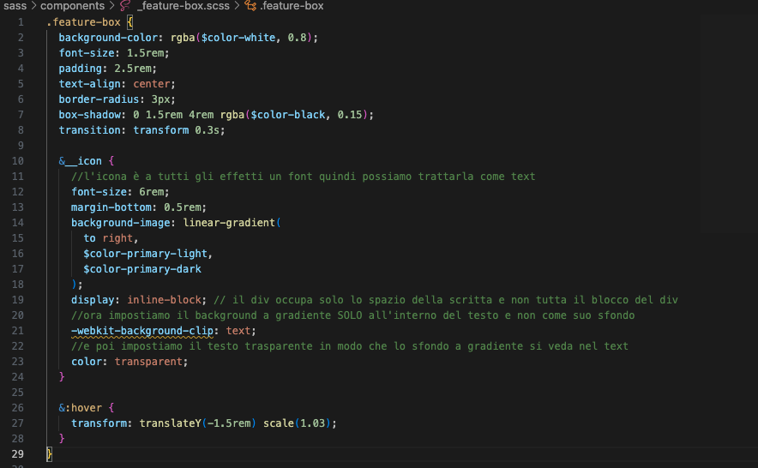

## Cap 39: costruiamo la sezione TOURS

In questa sezione impareremo queste cose:

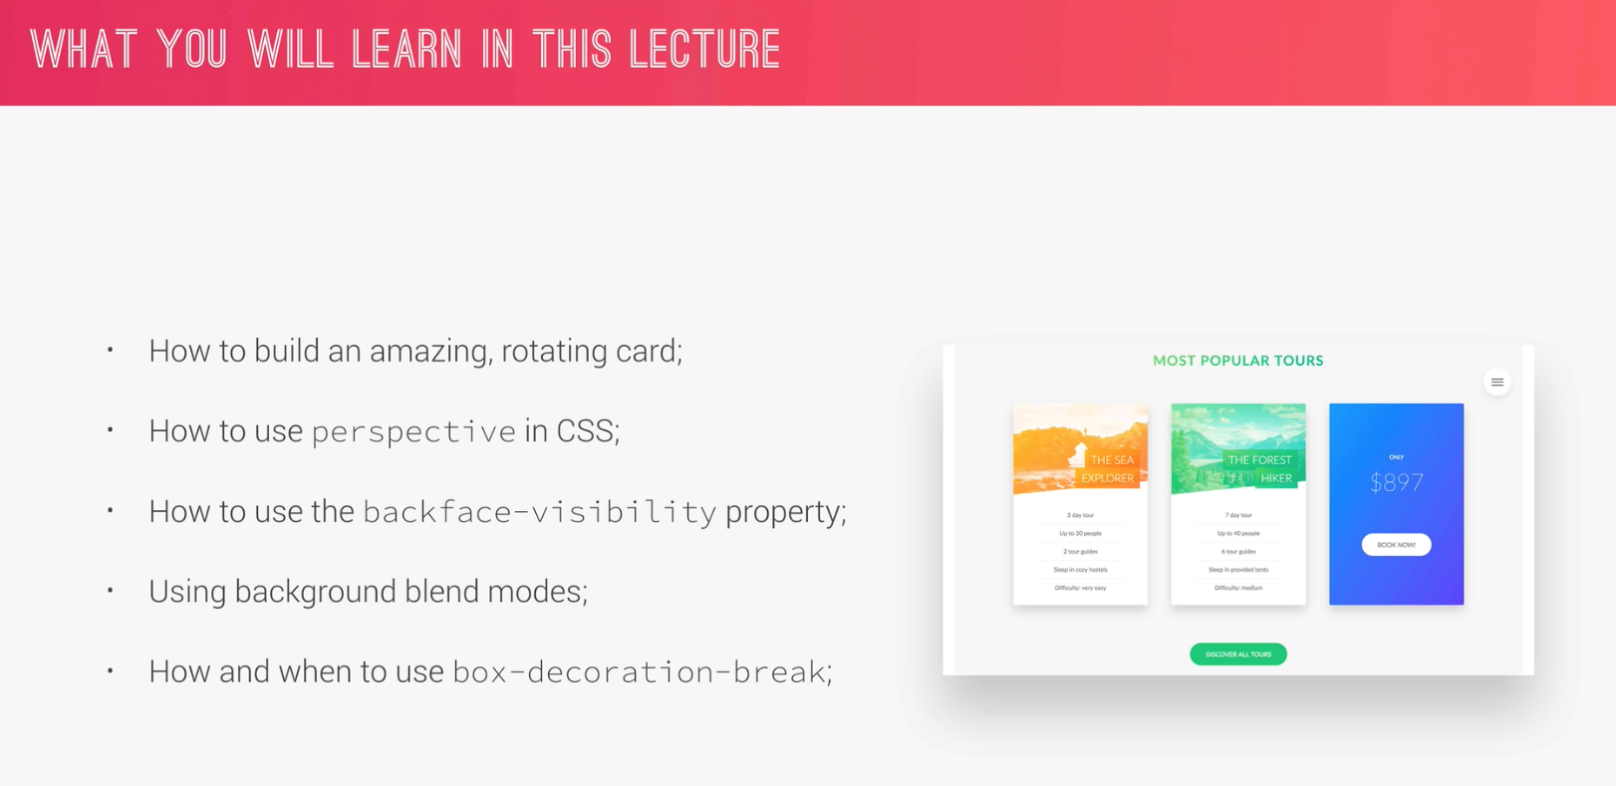

I 3 box si girano quando ci andiamo in hover mostrando cosa c’è dietro di loro ed il contenuto front e back di ogni card è diverso (il front mostra una immagine, un header ed una lista, il back un pulsante stilizzato)

Per il codice si veda la section class=”section-tours” e “-card.scss” (essendo molto grandi non vengono riportati qui!!!)

## Cap42: costruiamo la sezione STORIES

Cosa impareremo ora:

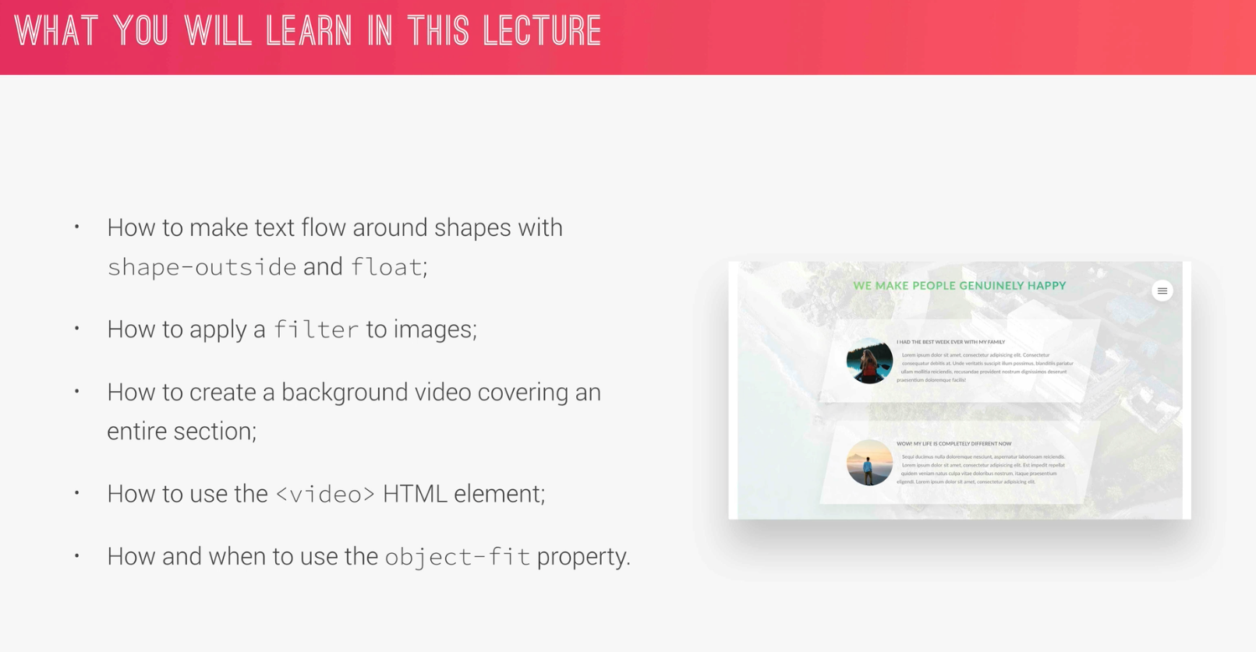

Abbiamo un titolo H1 con gli stessi effetti già visti, ed un componente STORY (riutilizzabile) che come si vede è un poligono skewed e non un rettangolo con all’interno una immagine contenuta in un cerchio ed il testo ci gira intorno; infine abbiamo di sfondo un video che si ripete a ciclo. 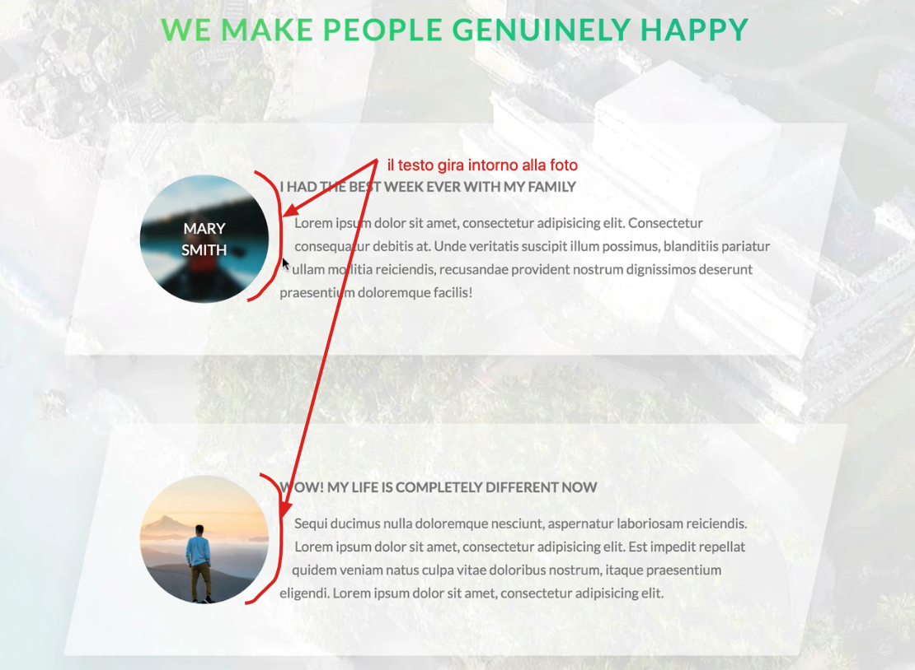

Quando andiamo in HOVER sull rettangolo della story, l’immagine nel cerchio fa ZOOM OUT, va in BLUR (si sfoca) e compare il nome della persona (elemento html = <figcaption>) in bianco al centro del cerchio dell’immagine.

Questa è la section html e lo _story.scss della sezione

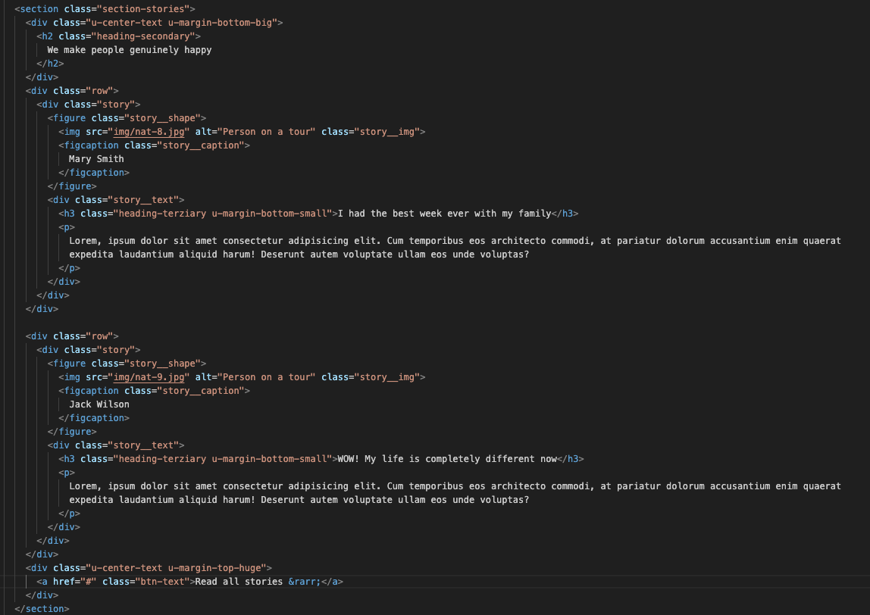

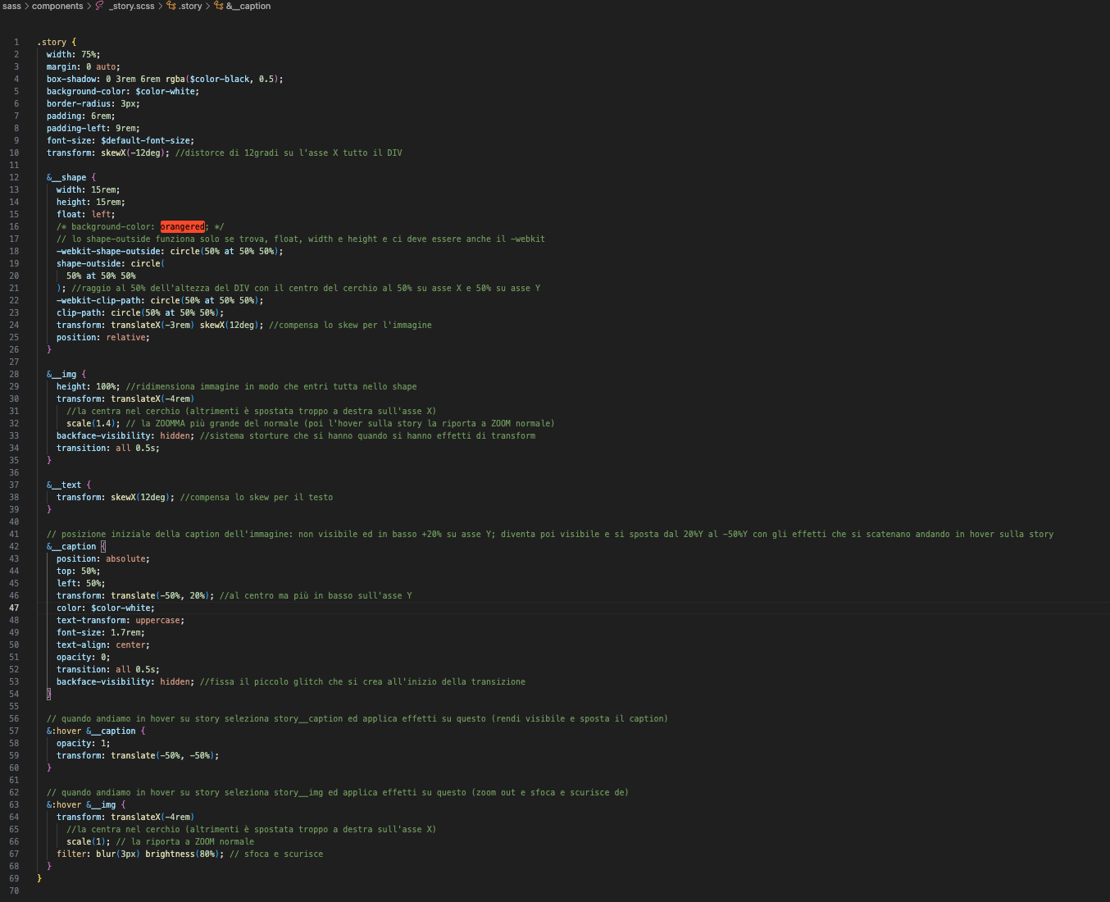

Ora vediamo il video di sottofondo (ottenuto sia in versione .mp4 sia in .webm da “coverr.co” dove ci sono tanti video free che possono essere scaricati in entrambi i formati)

Si notino le proprietà specificate (autoplay, loop, mute) ed il fatto che i video sono due in vari formati supportati dai vari browsers (e se non supportati scrive la stringa specifica)

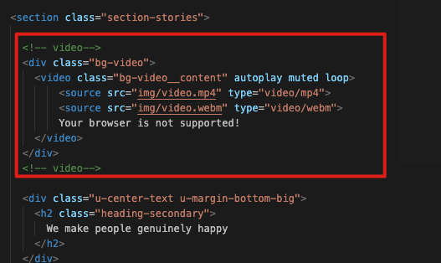

Ecco il file scss relativo alle classi per il video

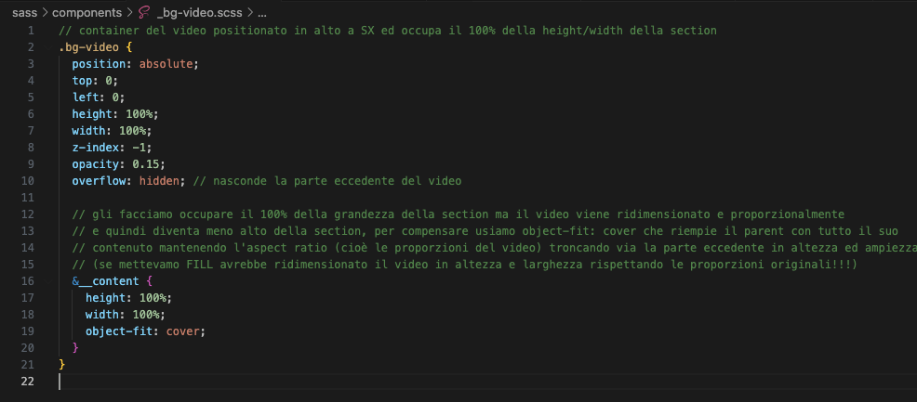

## Cap45: costruiamo la sezione BOOKING

Cosa vedremo in questa sezione

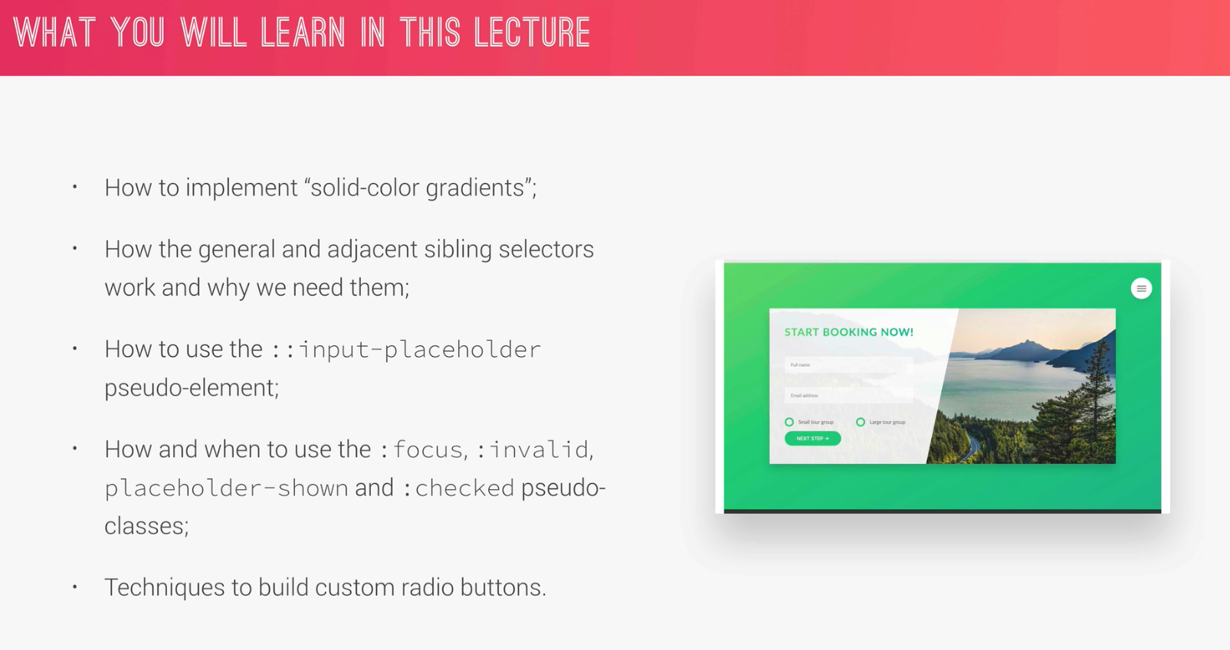

Relativamente ai radio buttons non possiamo stilizzarli con il CSS, semplicemente non funziona, quindi il trucco è di nascondere input type=radio e stilizzare lo <span> che si trova all’interno della label collegata al radio button (tramite il suo ID) mostrando lo span al posto del campo di input; anche se nascosto il campo di input continuerà cmq a funzionare; notare l’inserimento del name=”tour-size” identico per entrambi i radio-buttons in modo che la scelta di uno deselezioni l’altro (senza il name potrebbere essere selezionati entrambi !!!)

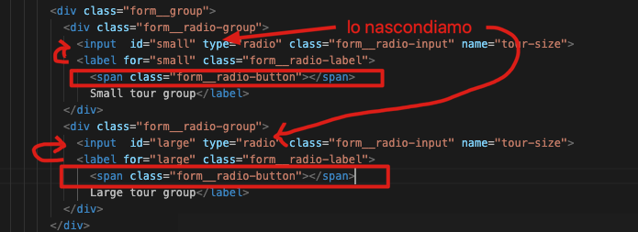

Ecco il sorgente dell’index.html e del form.scss

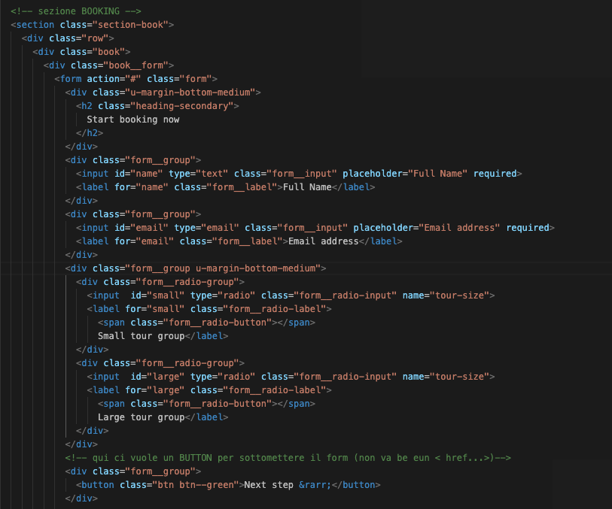

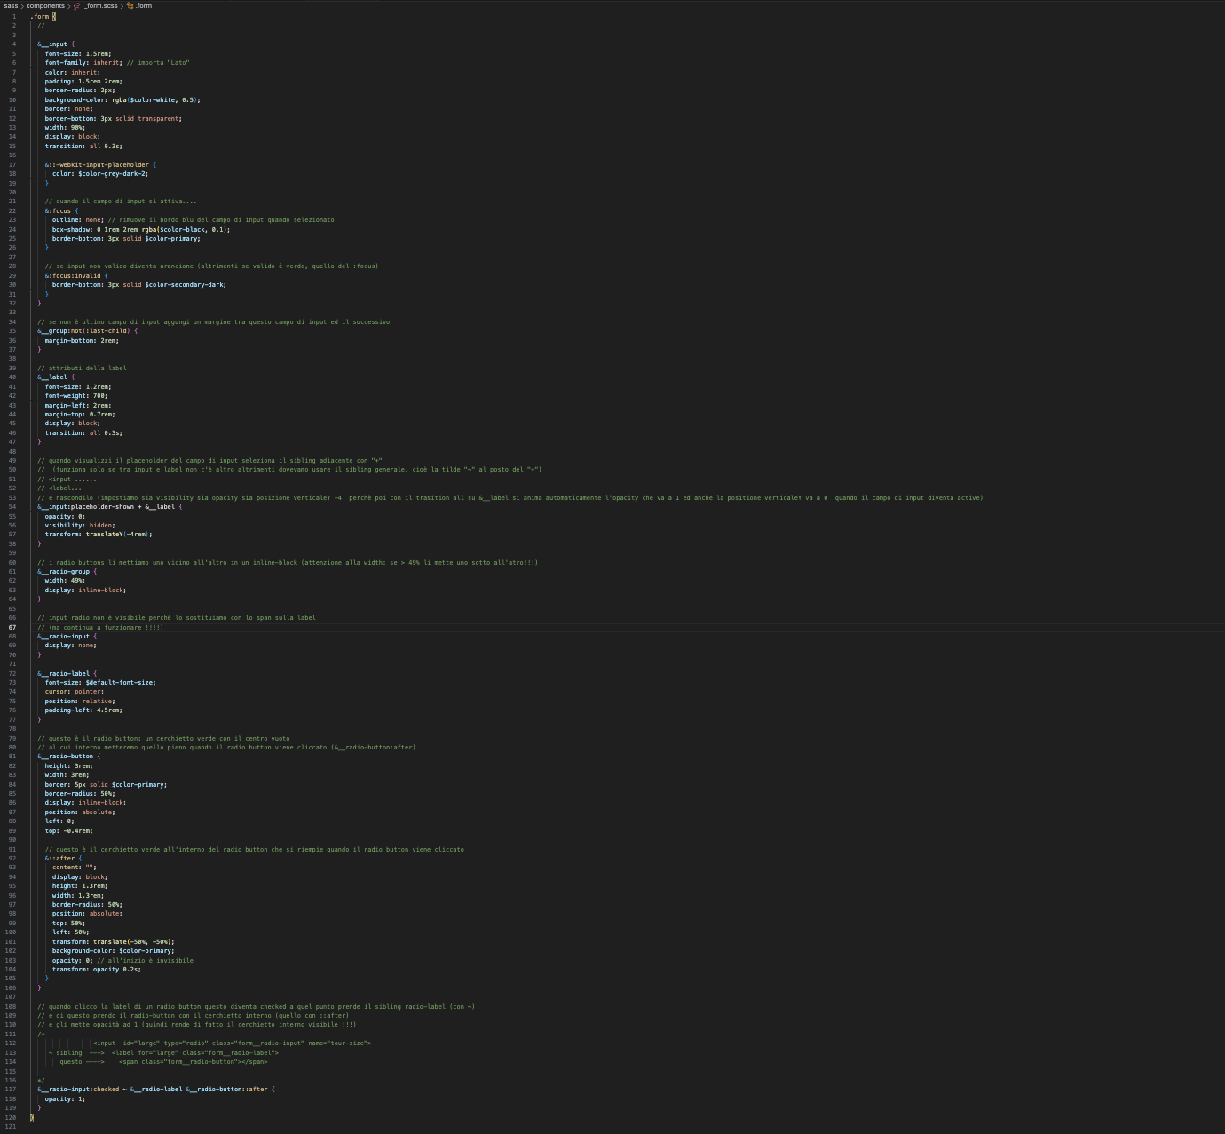

Mia aggiunta per validazione dei due radio (almeno 1 dei due deve essere selezionato e che mostra l’errore di validazione impostando opacity anziché display none e posizionando il radio in mezzo ai due)

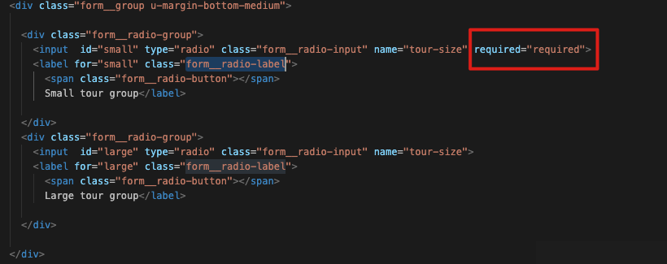

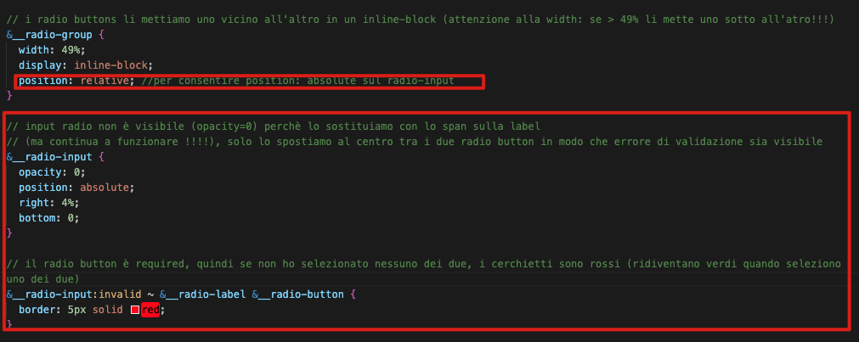

E le modifiche al button (trattato come un link per il css ma necessario inserire <button class=”btn”> altrimenti il form submit non leggerebbe i campi di input ed il valore del radio button

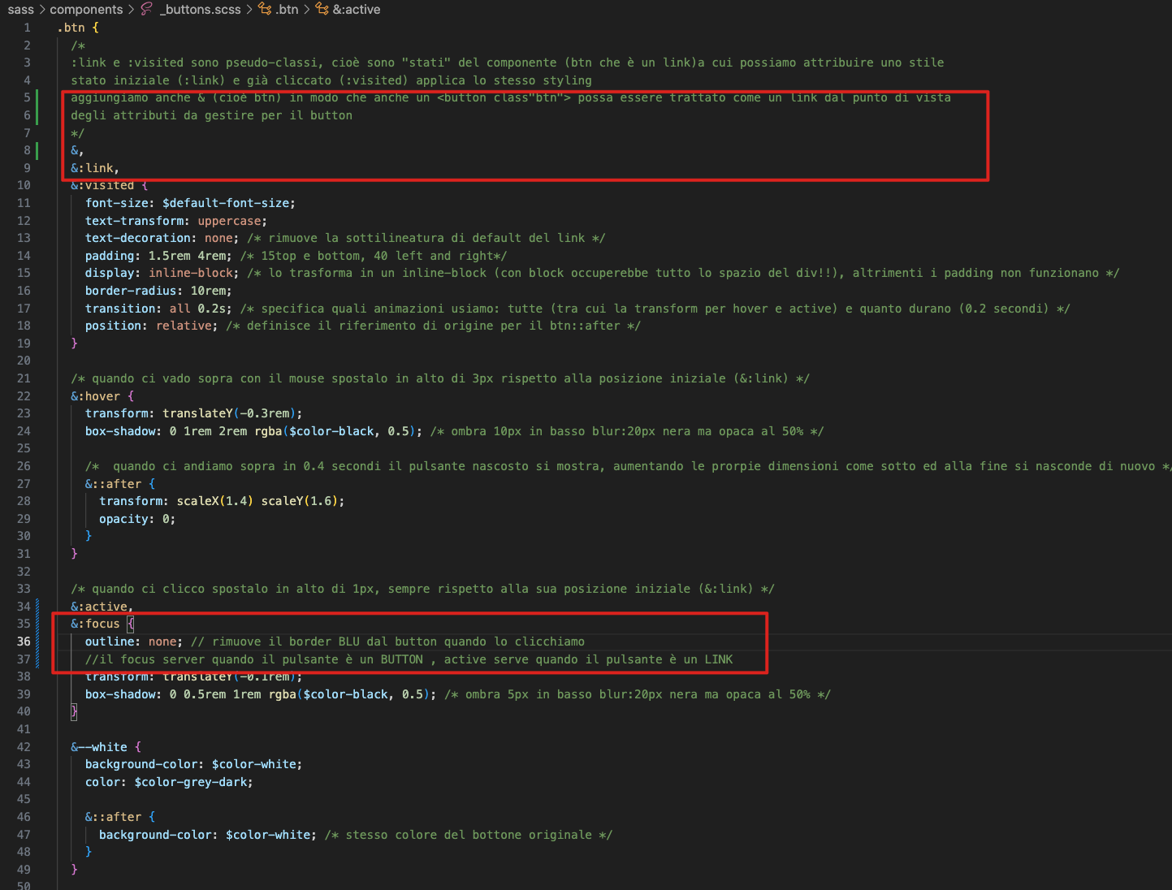

## Cap48: costruiamo il footer

Qui non ci sono effetti particolari, a parte il menu in basso dove l’opzione con HOVER viene evidenziata

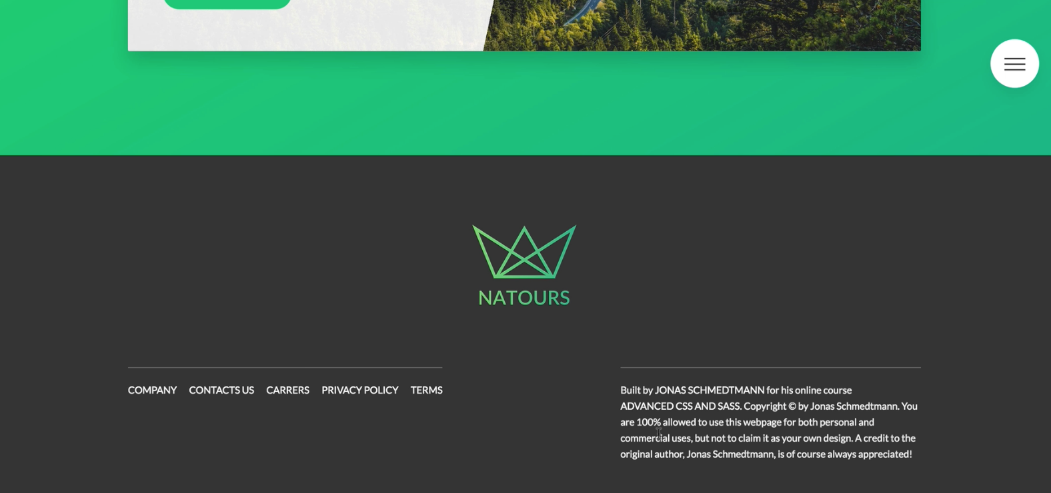

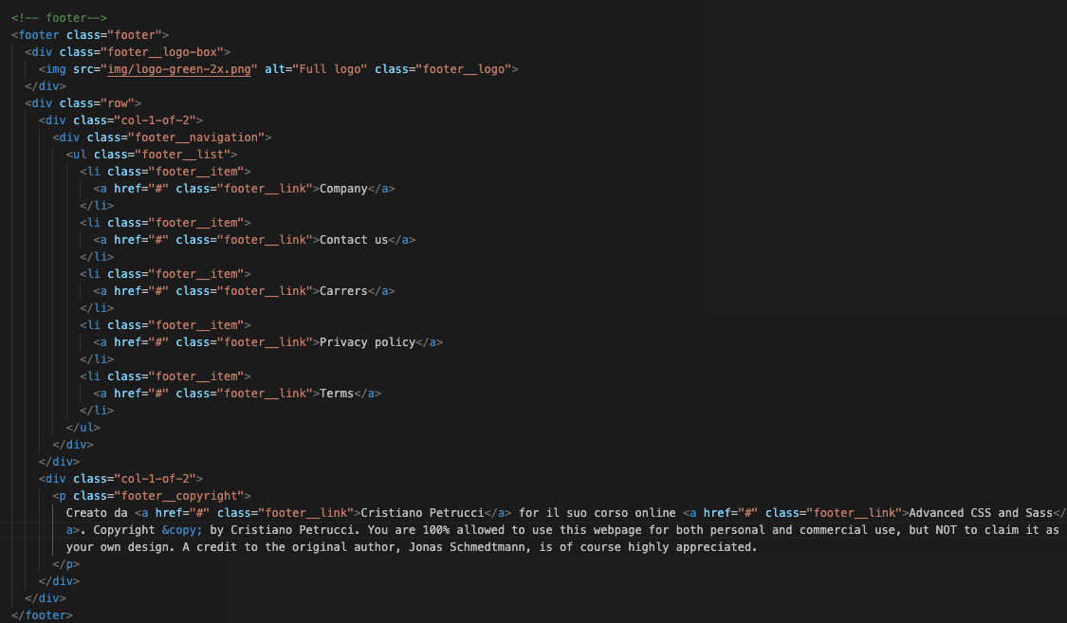

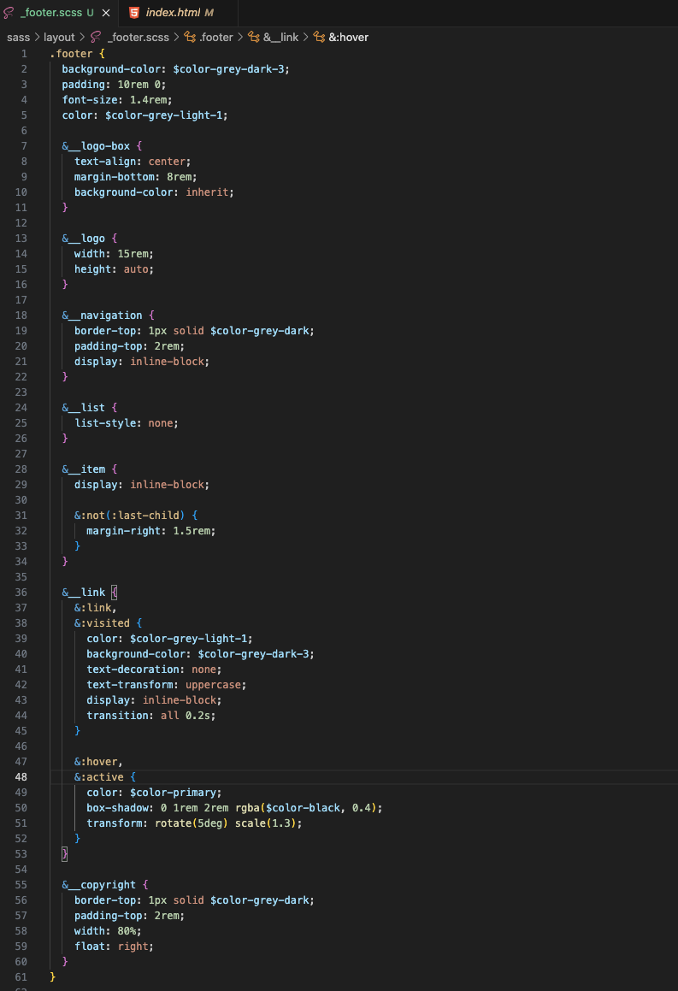

## Cap49: costruire il menu di navigazione (hamburger menu)

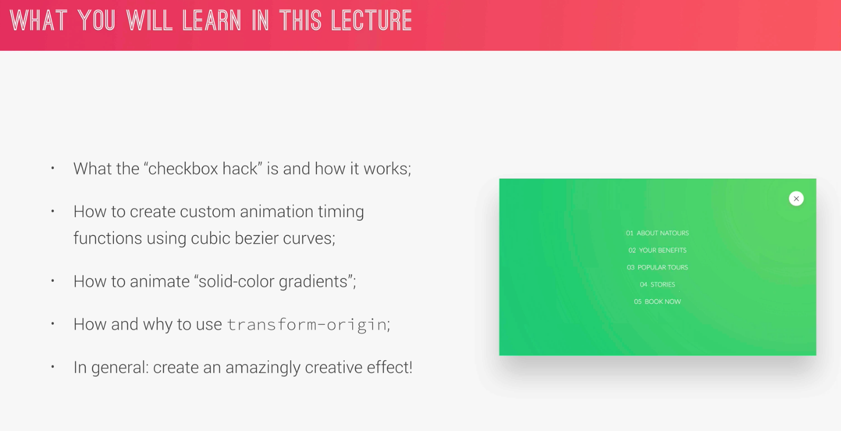

Il menu è sempre fisso in alto a destra, quando ci vado sopra le lineette si allargano, quando ci clicco diventa una X e compare la schermata piena verde con le opzioni (che quando ci vado sopra mostrano un effetto) e quando riclicco sulla X tutto come prima

Usiamo lo stesso sistema che abbiamo usato per il RADIO button, nascondendolo e mostrando un altro styled button al suo posto, poi cliccando sulla sua label lo impostiamo a checked, main questo caso useremo un CHECKBOX, che avrà lo stesso comportamento.

L’hamburger menu è composto di 3 righe, quella centrale è uno span che si trova all’interno della label

<label for="navi_toggle" class="navigation__button">

<span class="navigation__icon">&nbsp;</span>

</label>

Quella sopra e quella sotto sono pseudo elementi ::before e ::after e quando si clicca quella centrale sparisce e le altre due ruotano fino a diventare una X

Ecco html e _navigation.scss diviso in tre parti

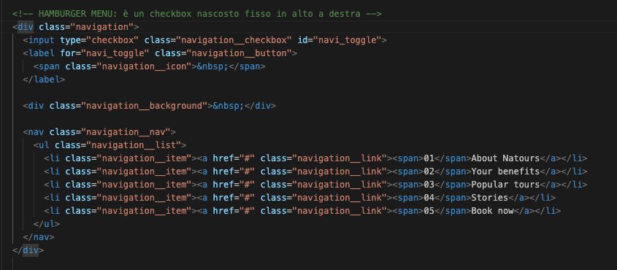

Parte 1/3

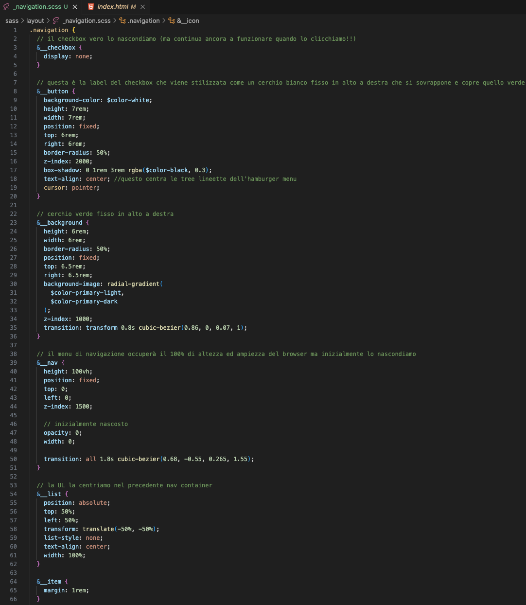

Parte 2/3

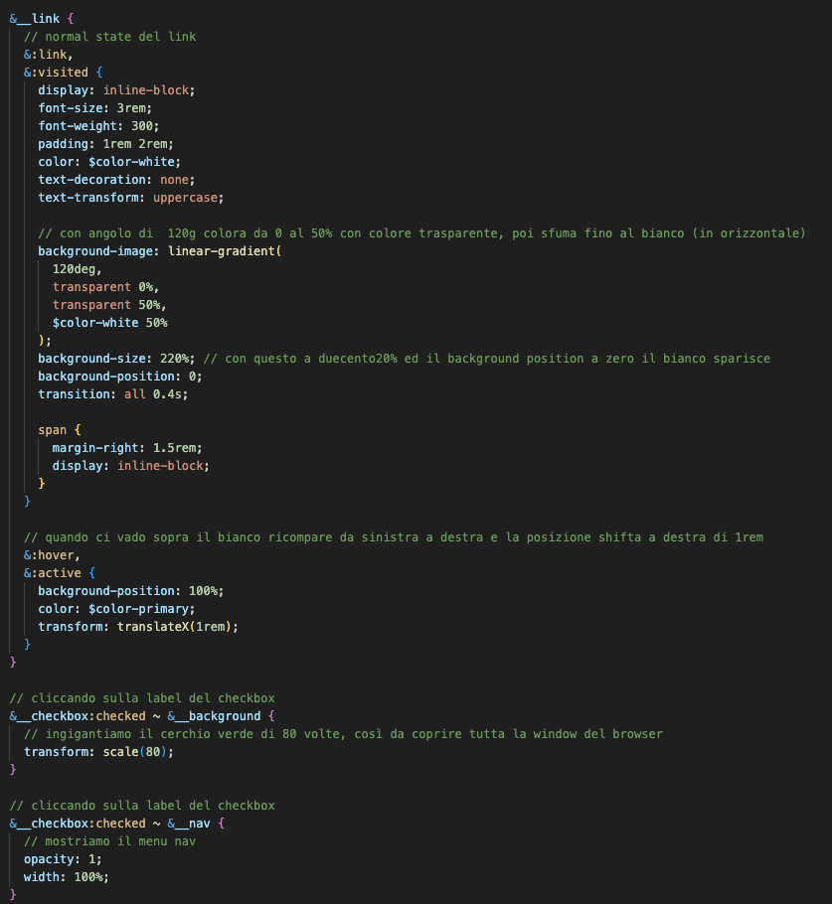

Parte 3/3

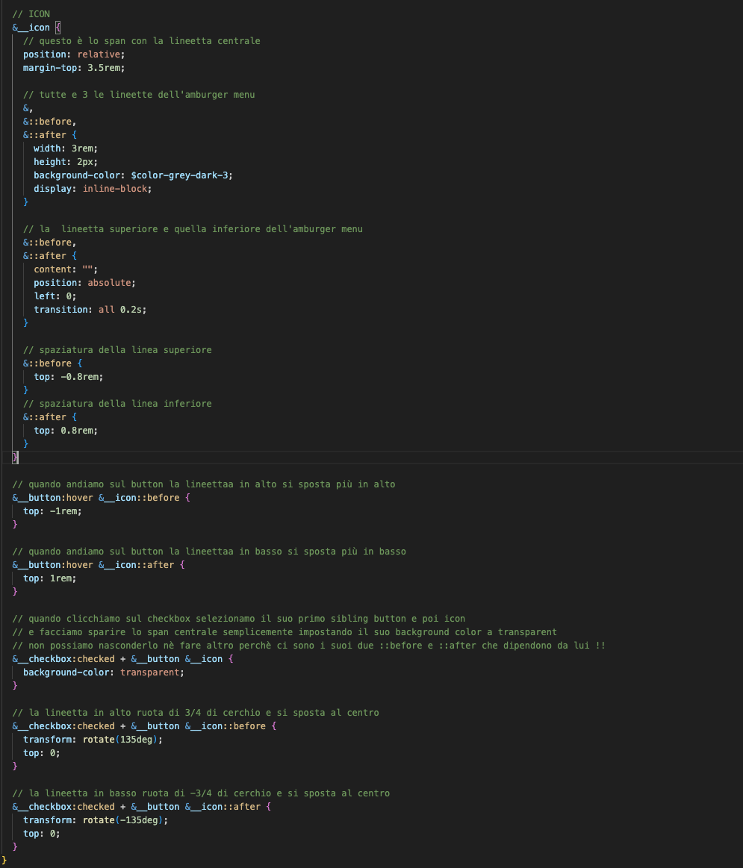

## Cap52: vediamo ora un POPUP fatto solo con il CSS

Vediamo cosa impareremo

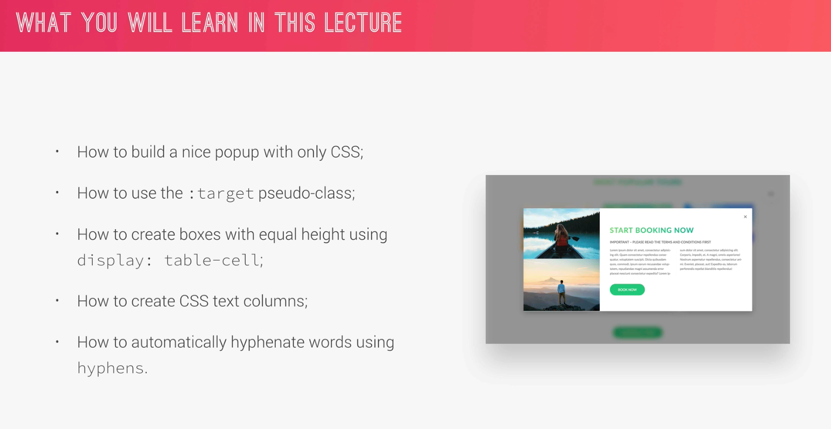

Il popup si apre cliccando su uno dei bottoni presenti sul retro delle 3 cards in MOST POPULAR TOURS

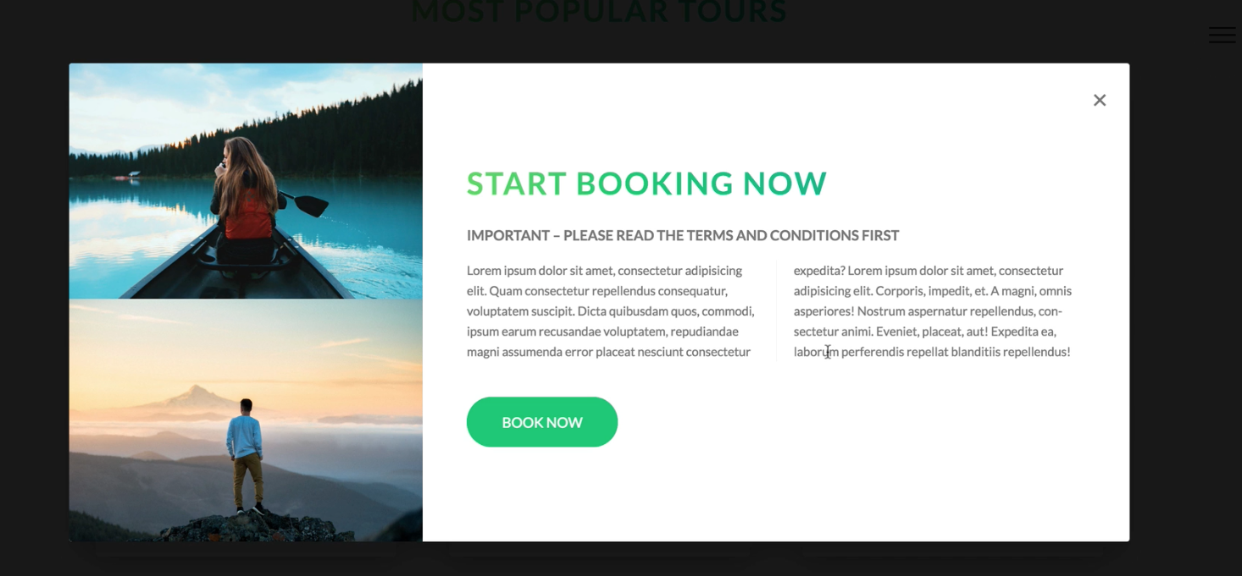

Il popup occupa tutto lo schermo del viewport e la parte sottostante diventa nera, compreso hamburger menu (ma ancora scrollabile).

Il container bianco (display: table) e’ composto da due colonne: la sinistra (table-cell) occupa il 33.33% con le sue due foto disposte a display: block una sopra all’altra e la destra (table-cell con vertical-align: middle) il 66.67% contenente un h2/h3 un <p> con Il testo disposto sue due colonne con a capo automatici ed infine un pulsante

C’è poi una “X” in alto a destra per chiudere il popup.

Per fare il modo che il popup si apra quando clicchiamo su uno dei 3 pulsanti della card rotanti dobbiamo dire ai 3 bottoni di referenziare #popup che è l’id che mettiamo nella sezione popup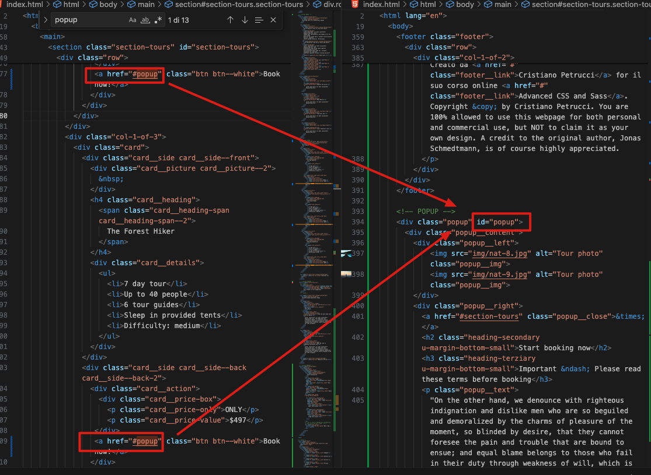

A questo punto si a attiva lo pseudo elemento “popup:target” e possiamo usarlo per fare quello che ci serve (inizialmente tutta la section popup è invisibile ed anche il suo content è invisibile e scalato a zero), cioè rendere sia la section popup sua il suo content visibili …..

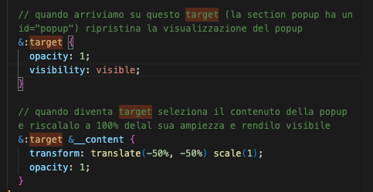

IL pulsante close semplicemente ha un href a section tours per cui la section popup perde il suo target e viene ripristinata al suo stato iniziale (non visibile)

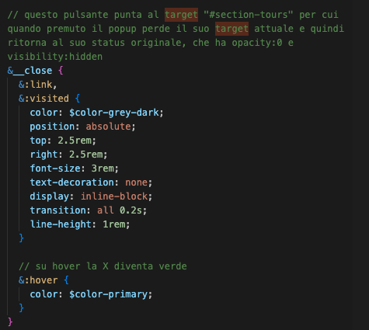

Questo il contenuto completo di _popup.scss

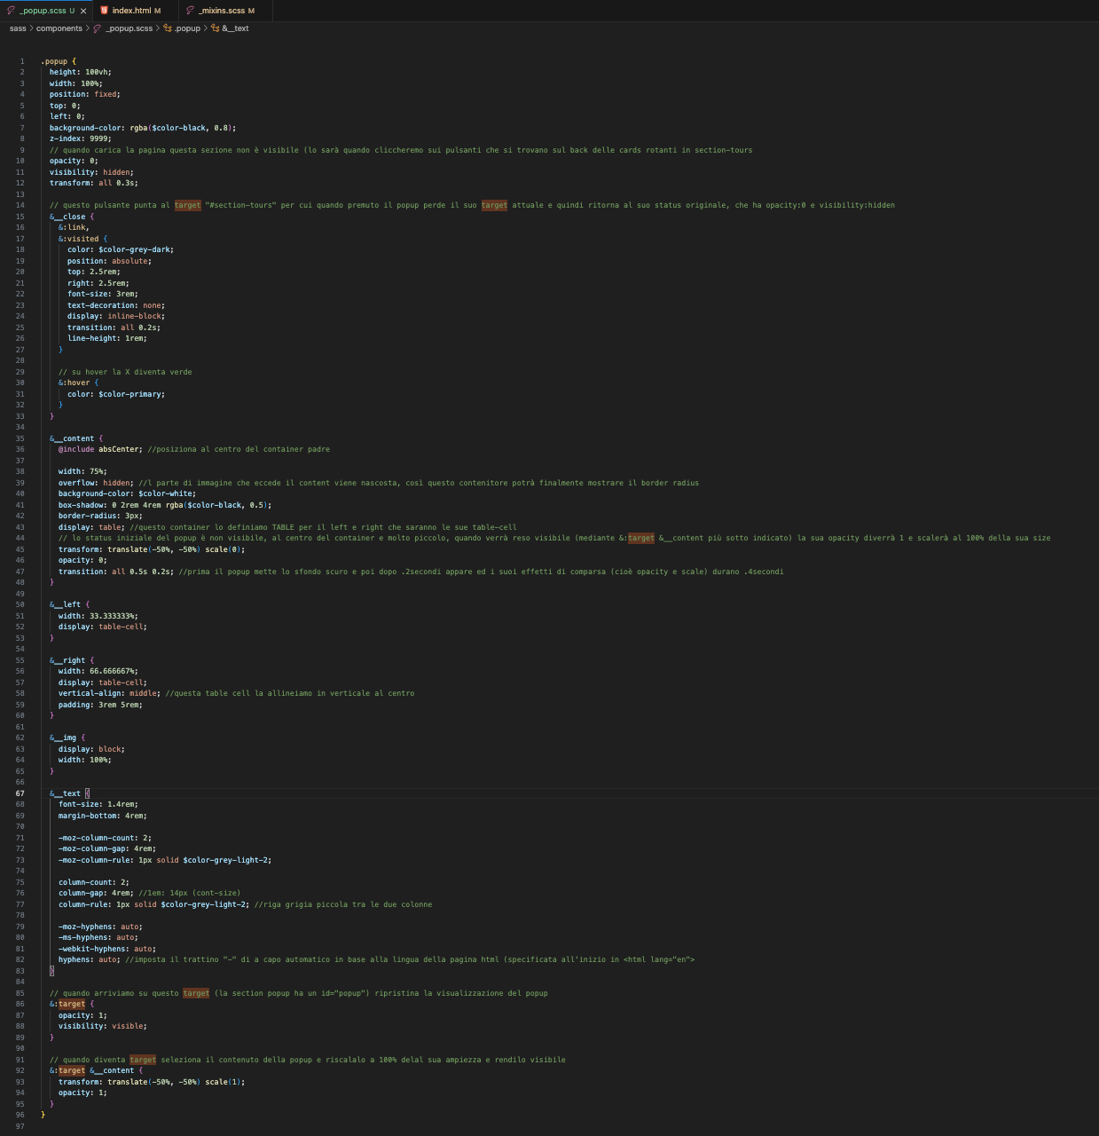

A questo punto il sito è terminato ma va bene solo per la visualizzazione su uno schermo per PC ma non va assolutamente bene per la visualizzazione su TABLET e/o cellulari (provare a ridurre la finestra del browser e ce ne accorgiamo !!!) , per cui vediamo nel capitolo successivo come sistemare la cosa con il resposive design.

# Sezione6 – sito NATOURS – Advanced Responsive design (parte 3)

Sostanzialmente ci sono due strategie per disegnare un sito web

DESKTOP FIRST e MOBILE FIRST

Con il primo approccio disegniamo il sito pensando a schermi grandi come quelli del desktop e poi mediante le MEDIA QUERIES comprimiamo il disegno per gli schermi più piccoli; in questo caso usiamo la MAX-WIDTH resolution come elemento di RIDUZIONE degli schermi.

Nel secondo approccio partiamo con il disegno pensando ad uno schermo piccolo per i dispositivi portatili, poi con MEDIA QUERIES espandiamo il disegno fino agli schermi più grandi; con questo approccio siamo però obbligati a ridurre il sito e le app al minimo essenziale; in questa ipotesi usiamo la MIN-WIDTH resolution come elemento di ampliamento dello schermo.

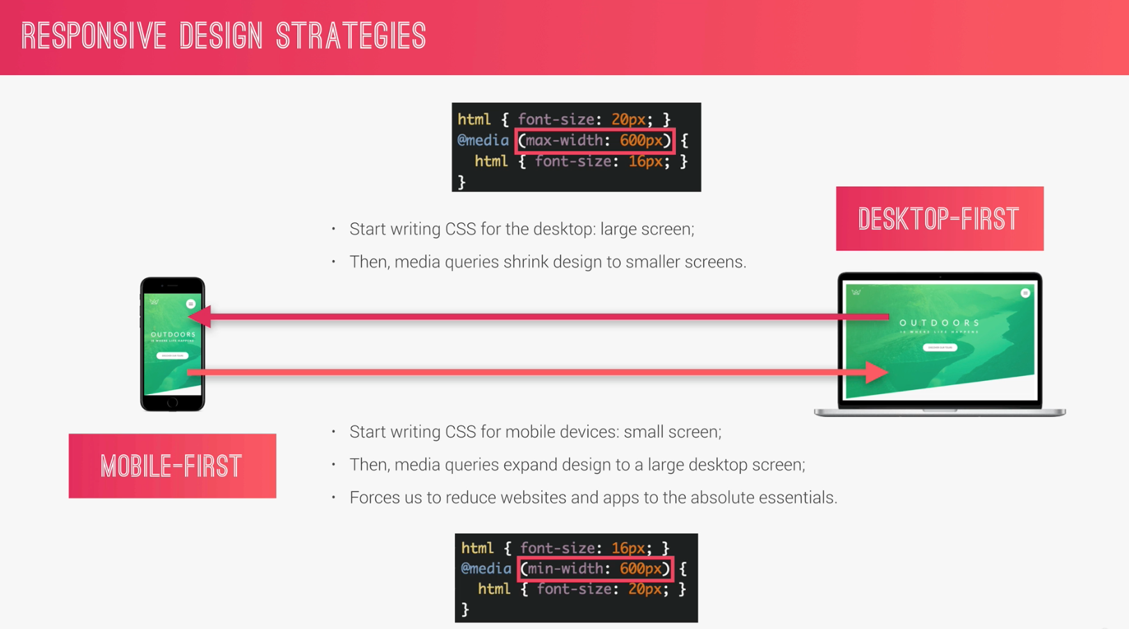

Riportiamo ora una barra delle risoluzioni per capire meglio il concetto di media queries; con l’approccio DESKTOP FIRST il codice che scriviamo è definito per girare al meglio su schermi più grandi dopodiché definiamo i PUNTI DI ROTTURA mediante il MAX-WIDTH all’interno del media query, cioè SOLO la parte di codice che vogliamo venga eseguita AL POSTO DI QUELLA GLOBALE e che verrà eseguita FINO A QUELLA RISOLUZIONE; nell’esempio abbiamo due media queries fino a 600px e fino a 900px; nel caso di schermo con risoluzione > 600px si applica SOLO la seconda fascia, la prima non verrà mai applicata, ma nel caso di un phone con risoluzione 500px entrambe le fasce verranno applicate (perché entrambe vere: 500 è <= 600 ed anche <= 900!!) ed in caso di conflicting rules l’ultima specificata prevarrà (quindi l’ordine delle media queries è importante)

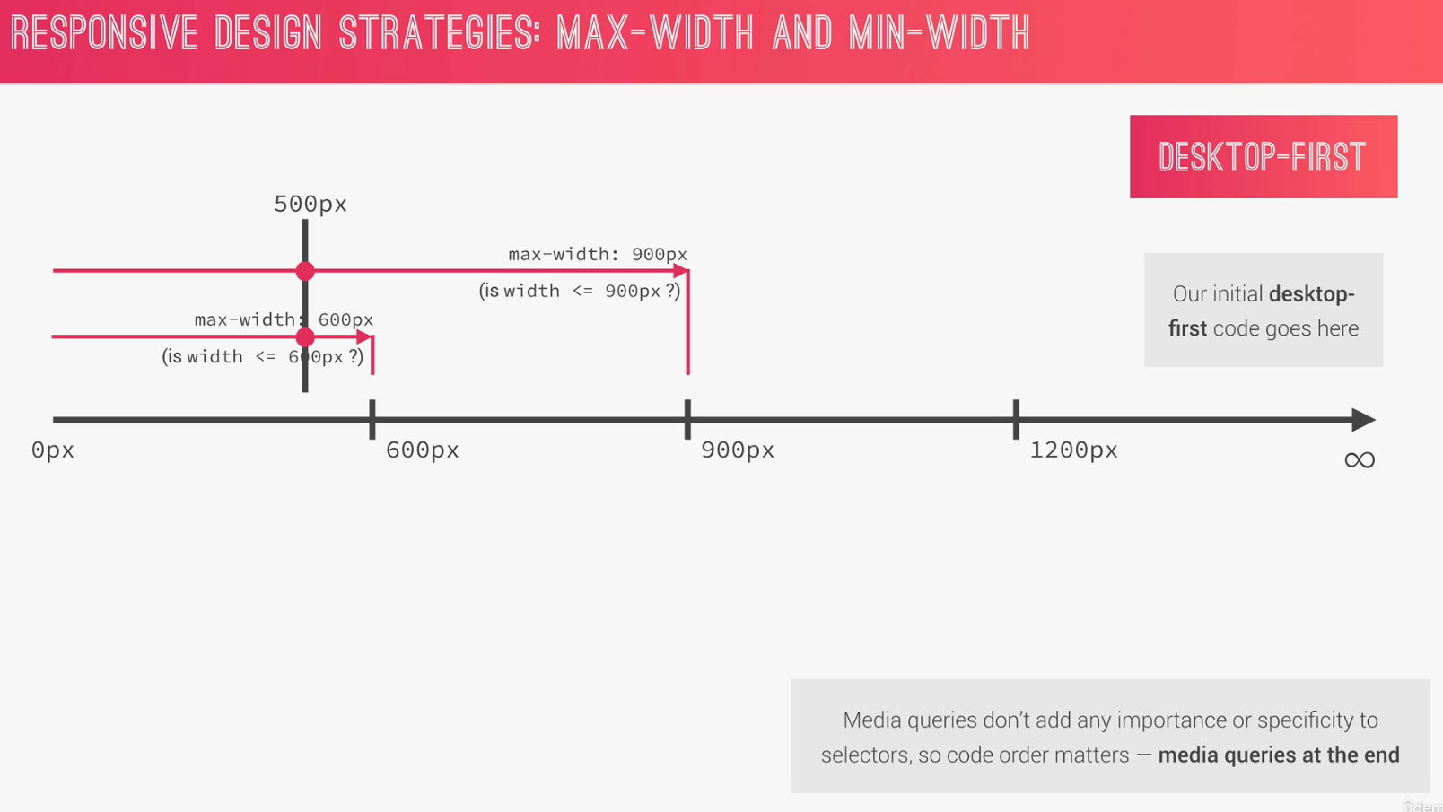

Nel secondo approccio il codice css che inizialmente scriviamo va nella parte sinistra dello spettro delle risoluzioni, dove si trovano gli schermi dei telefoni mobile; in questo caso usiamo “min-width: 600px ” che risponde alla domanda “il viewport size width è >= 600px ?” se la risposta è si allora si applica quella media query, poiché quella specificata è l’ampiezza minima a partire dalla quale si applica il codice che specifichiamo

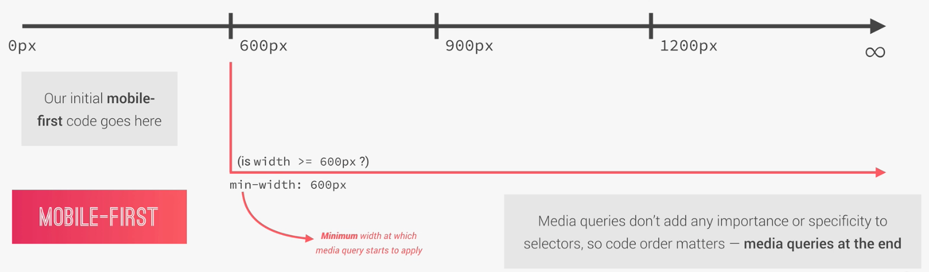

Anche qui vale il concetto della risoluzione che rientra in più media queries; questa è la chart completa

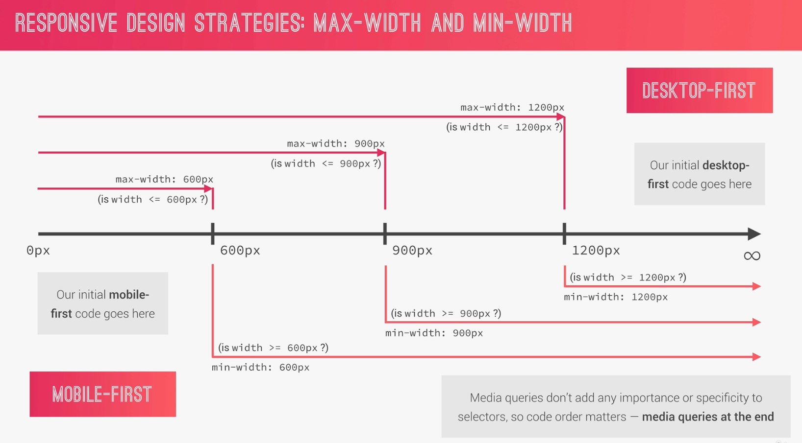

In questa chart vengono descritti i pro e contro dell’approccio MOBILE FIRST, ma in ultima istanza per decidere su usare MOBILE o DESKTOP first va sempre prima stabilito cosa sia prioritario per il sito web da realizzare ed ovviamente cioè è diverso da sito a sito ed in ogni caso qualsiasi sia la decisione finale, nel realizzare il sito è sempre consigliabile tenere a mente entrambe le piattaforme MOBILE e DESKTOP !!!

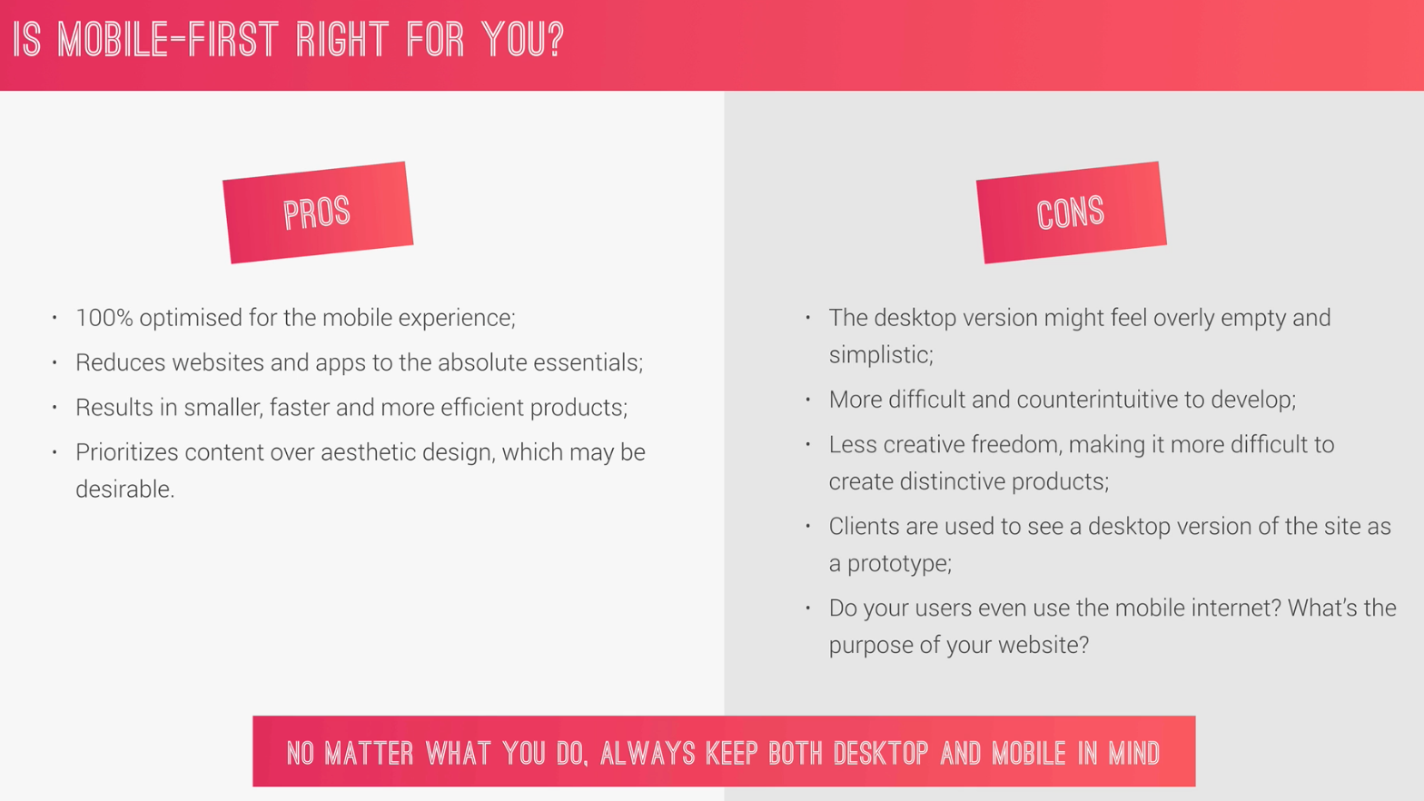

In ogni caso va deciso quali sono i breakpoints da usare ed anche qui ci sono tre diverse strategie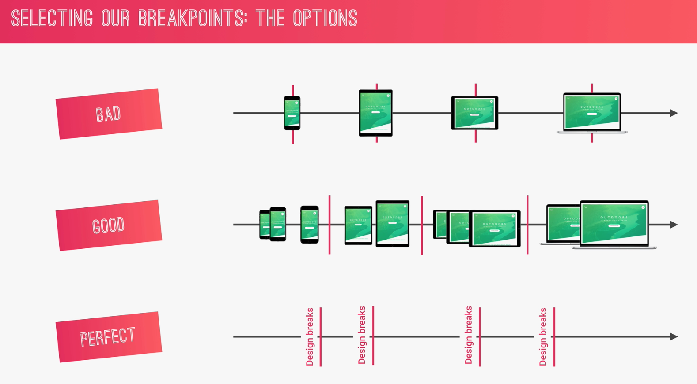

**Quella BAD**: prevede di basarsi SOLO sulla ampiezza dei devices popolari (iphone, ipad e macbook pro) ed anche se questa, che è la scelta attualmente più usata, è anche quella più semplice presenta il problema, si ottimizza solo per questi dispositivi ignorando gli altri che magari vengono usati di più e cmq non è una strategia blindata per il futuro perché se apple decide di rivedere in futuro la risoluzione di questi dispositivi dobbiamo riadattare tutte le media queries !!!!

**QUELLA GOOD:** qui guardiamo i dispositivi più usati su internet e li raggruppiamo insieme usando un qualche concetto logico e solo a quel punto decidiamo quali sono i breakpoints

**QUELLA PERFECT**: ignoriamo i dispositivi più usati e guardiamo solamente il look ed il design del nostro sito; iniziamo dal mobile ed aumentiamo lo screen size oppure viceversa iniziamo dal desktop e decrementiamo la screen size e man mano che il design si rompe (cioè non si vede più bene) allora quello è il break point; questo approccio può però essere estremamente complesso e portare ad avere molti breakpoints ed è per questo che non viene spesso utilizzato e si utilizza di più il metodo GOOD

Secondo una statistica di uso delle screen sizes pubblicata su internet (e che nel corso degli anni è cambiata pochissimo) vediamo quali sono le sono le più utilizzate e quindi è facile raggrupparle per definire i nostri break points; normalmente ne abbiamo una per i mobile phone, una seconda per i tablet portrait, una terza per tablet landscape ed una quarta per i desktop (ce ne sarebbe anche una quinta per i desktop ad alta risoluzione ma non è necessaria); la chart mostra anche quali sono le risoluzioni specifiche dei dispositivi apple che rientrano cmq nelle 4 fasce che stiamo ipotizzando

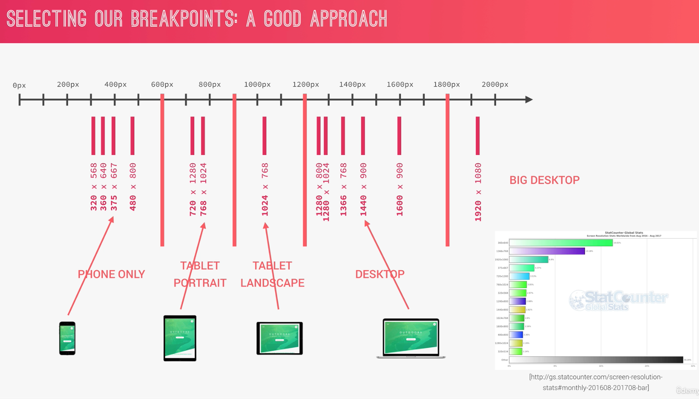

Quindi abbiamo

* fino a 600px per smartphone,
* tra 600 e 900px per TABLET PORTRAIT,
* tra 900 e 1200px per TABLET LANDSCAPE,
* tra 1200 e 1800px per il DESKTOP (questo è lo standard style che abbiamo ad esempio applicato per NATOURS)
* e oltre 1800 per BIG DESKTOP

## Cap: 56 usiamo i sass Mixins per scrivere media queries

Vediamo ora come implementare le media queries usando I mixins di sass, come usare le direttive @content e @if di sass e come usare i Chrome dev tools per il disegno responsive.

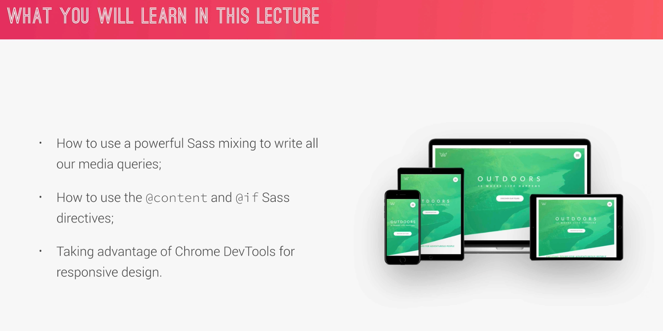

Nel nostro _mixin.css definiamo un nuovo mixin denominato “respond” che accetta dal chiamante 4 possibili valori corrispondenti ai 4 breakpoints che vogliamo definire e per ognuno dei 4 breakpoints definiamo un media query corrispondente alla risoluzione in “em” (e non in px né tanto meno in rem che non funziona, stabilito che 1em = 16px) nel media query semplicemente mettiamo @content per indicare di incollare il contenuto che ci verrà passato quando usiamo il mixin con la @include, come da esempio riportato (che al momento mostra solo di impostare una font-size diversa per la direttiva <html> a seconda del valore del breakpoint che passiamo

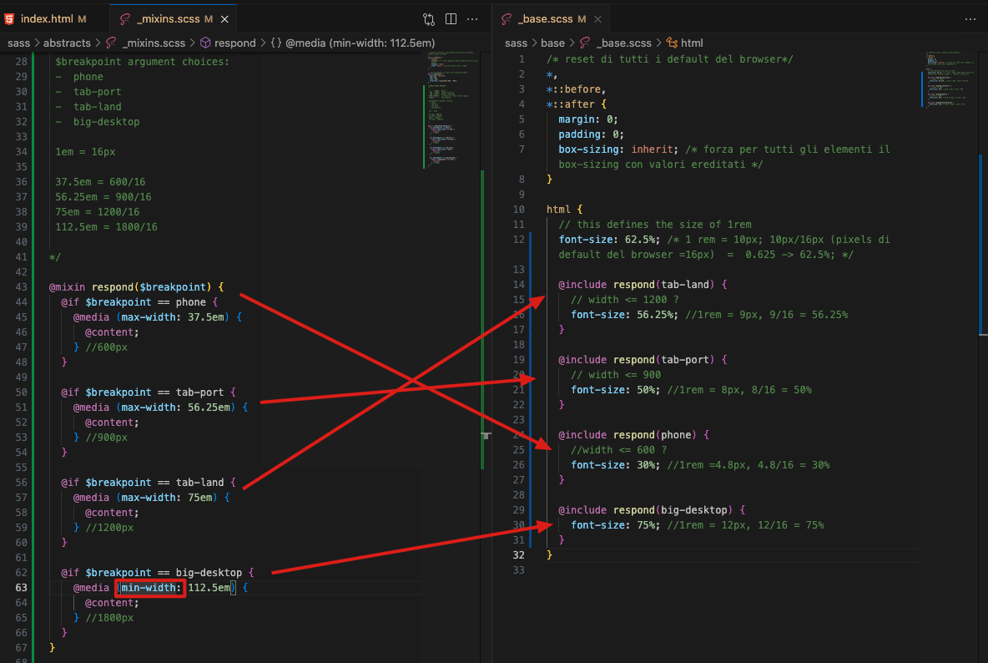

Come si vede nulla è stato definito per la risoluzione desktop tra 1200 e 1800 perché le definizioni finora inserite nel CSS valgono apposta per questo range di risoluzioni che si applicano al DESKTOP (il sito è NATOURS stato definito come DESKTOP FIRST !!!)

Ovviamente dobbiamo definire il corretto font-size in base alla risoluzione **e tener conto dell’ORDINE** in cui appaiono le media queries partendo da quella più alta (tab-land e poi a scendere: fino a 1200, fino a 900 e poi fino a 600) e tenendo in fondo quello del big desktop (perché lavora con la min-width); **questo vale per approccio DESKTOP-FIRST**, con il MOBILE-FIRST (scritto con min-width) sarebbe stato esattamente al contrario cioè dovevamo partire da quella più bassa ed arrivare a quella più alta (tenendo in fondo la BIG-DESKTOP scritta con max-width)

Utilizzando ora l’apposito pulsante di chrome possiamo impostare la width a piacimento e vedere quale font-size viene applicata al variare della width del nostro viewport

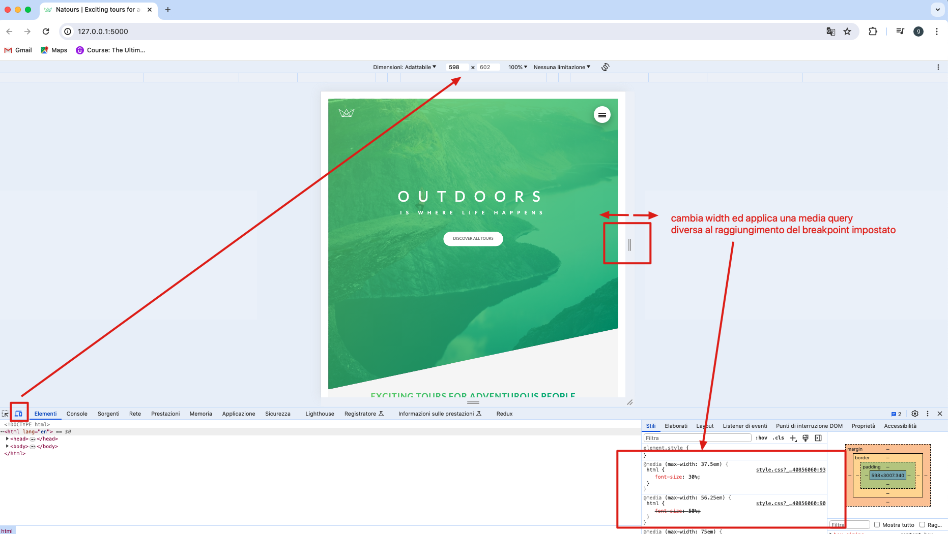

Altra cosa utile del devtools: possiamo attivare il media queries (premere i 3 puntini nel menu “dimensioni” e poi “mostra query supporti) che ci mostra in orizzontale i breakpoints che abbiamo definito e cliccandoci sopra ci porta direttamente a quella risoluzione (quelli in blue sono i max-width, quelli in giallo i min-width)

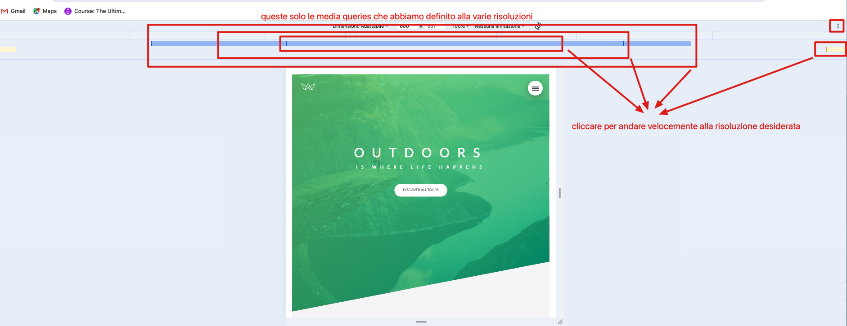

Procederemo ora al cambiamento dei vari valori presenti nei vari scss con questo ordine

ORDINE DI CAMBIAMENTO: Base + Typography > general layout + grid > page layout > components

In typography: azzeriamo padding fino a 900

In header: fino a 900px la font size e letter-spacing per primary e secondary e inclinazione del clip-path fino a 600px

Nel grid: fino a 900px le colonne devono diventare solo una e gli cambiamo width e horizontal e vertical spacing

In navigation: spostiamo un po' più su hamburger menu a 600px

Footer: anche qui fino a 900 mettiamo tutto su 1 sola colonna e cambiamo la width

Per il resto vedi i sorgenti.

## Cap60: una panoramica sulle immagini responsive.

Le immagini che abbiamo inserito nel sito si adattano perfettamente al viewport size scalandosi a risoluzioni più basse ma va tenuto in considerazione il peso in Megabites che hanno perché non ha senso inviare una immagine grande ad un dispositivo come un phone che tra l’altro potrebbe avere un piano a consumo, quindi questo aspetto va tenuto presente come sviluppatori, inviando una immagine più leggera in questi casi

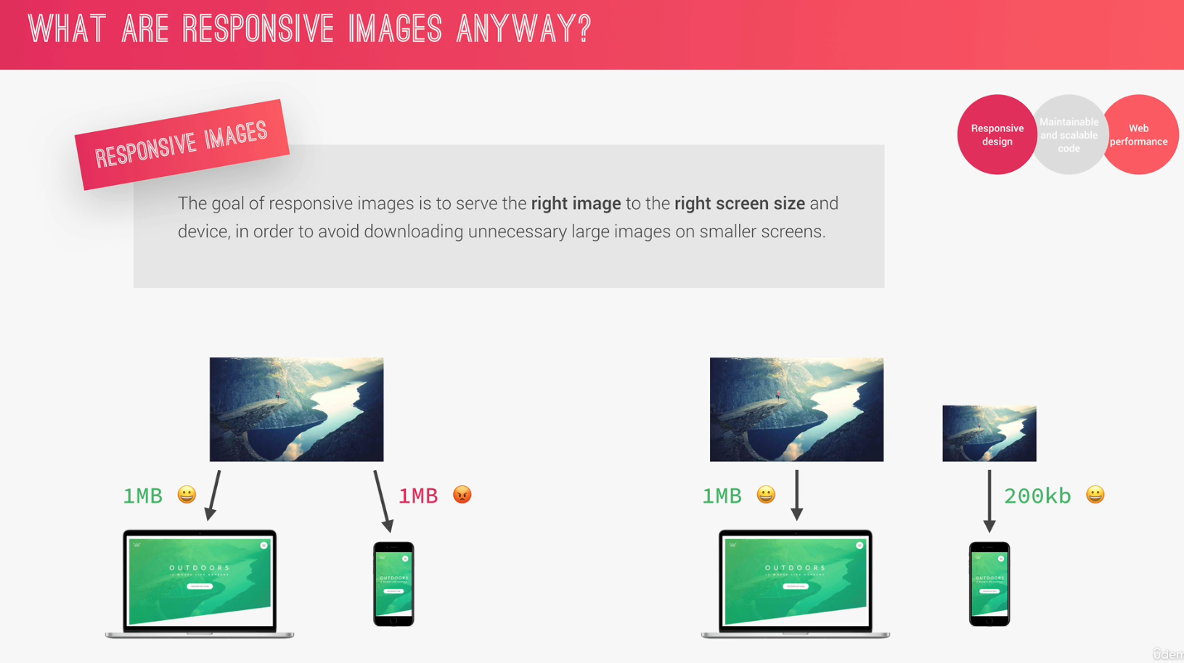

Ci sono 3 diverse casistiche per servire immagini responsive:

1. usare una immagine normale ed una a più bassa risoluzione per schermi più piccoli
2. usare una immagine ad alta risoluzione (=dpi) per schermi ad alta risoluzione ed una a bassa risoluzione per schermi a risoluzione più bassa
3. usare una immagine normale per schermi più grandi ed una diversa per schermi più piccoli purchè in questa immagine i dettagli dell’immagine siano gli stessi

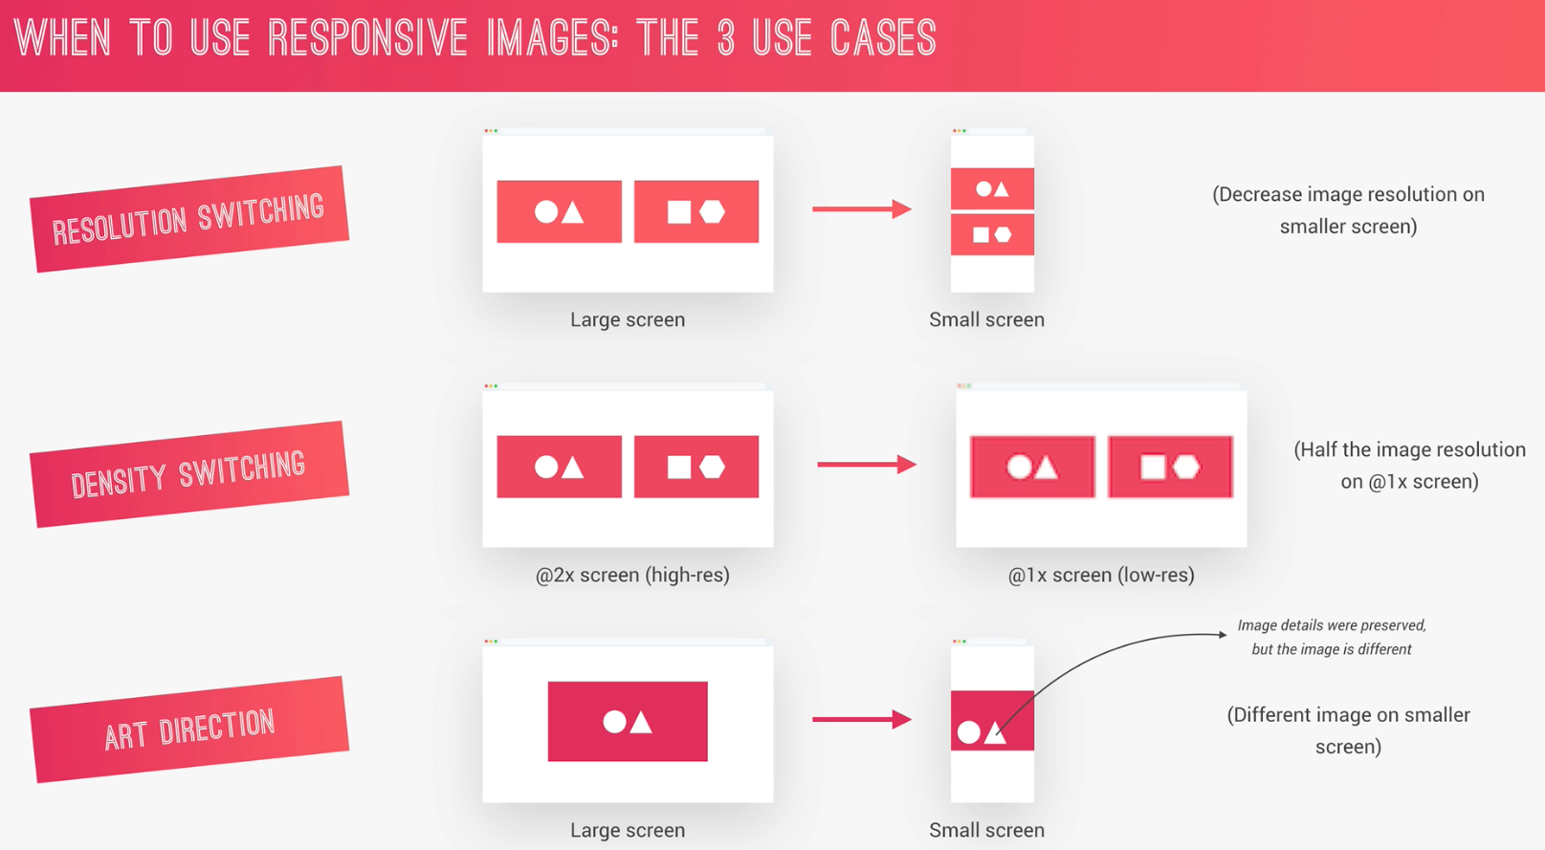

Ci sono due set diversi di istruzioni che possiamo usare nelle immagini responsive:

* in HTML
* nel CSS (backgroundimage)

**PER HTML**

Relativamente al **density switching** dobbiamo avere due immagini a diversa risoluzione e dire al browser, in html, di usare l’una o l’altra a seconda della densità dei pixel che il browser rileva; è molto semplice: anziché usare img src utilizziamo questa notazione

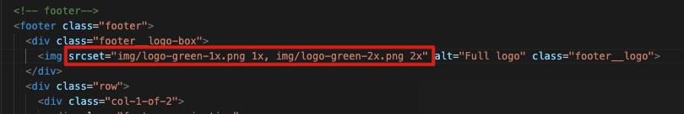

Con la modalità **art direction** diciamo al browser quale immagine usare a seconda della risoluzione dello schermo (inserendo quindi un media query) ed in più di usare ANCHE il density switching rilevando in automatico la densità dei pixel dello schermo ed in più, se il media query non fosse quello specificato (nell’esempio è fino a 600px), di utilizzare quali altre immagini, sempre rilevando da browser la densità in pixel dello schermo (logo-green-1x.png per 1x, oppure logo-green-2x.png per 2x); ove il browser fosse vecchio e non capisse “srcset” gli diamo allora il vecchio src= per dirgli quale immagine usare come fallback.

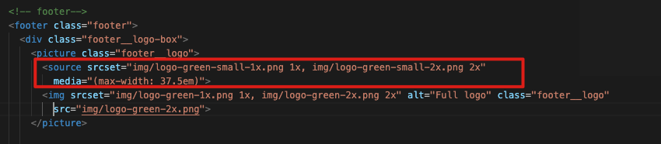

Abbiamo poi una terza modalità dove diciamo al browser che ci sono due diverse versioni dell’immagine da caricare (una da 300px ed una da 1000px) e gli diciamo ogni immagine quanti pixel ha e quale caricare in base alla risoluzione al momento attivata: a 900px e 600px gli diciamo di usare una width massima di 180px, mentre a risoluzione standard di usare una risoluzione massima di 300px; gli diamo poi la solita immagine di fallback con src= per i browser più vecchi che non capiscono srcset e sizes

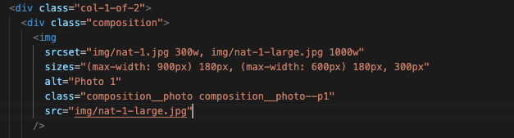

Quanto sopra lo abbiamo specificato a livello HTML, ma vediamo ora come si fa per il CSS.

**CSS**

Per il css possiamo usare le media queries che mediante una serie di condizioni AND / OR sulla risoluzione DPI / viewport size possono applicare una immagine differente.

Nell’esempio usiamo di base una immagine a risoluzione più bassa (“hero-small” di soli 1000px ) e pii diciamo che se la risoluzione minima (in dpi) dello schermo (rilevata dal browser) è 192dpi (sui schermi retina questa è la risoluzione minima che indica 2x) e la viewport size è > 600px OPPURE la viewport size parte da 2000px allora usa immagine a più alta risoluzione (hero.jpg è di 2000px)

Abbiamo cambiato il colore da verde ad arancione per fare vedere meglio in verde l’immagine a bassa risoluzione ed in arancione quando viene usata quella ad alta risoluzione

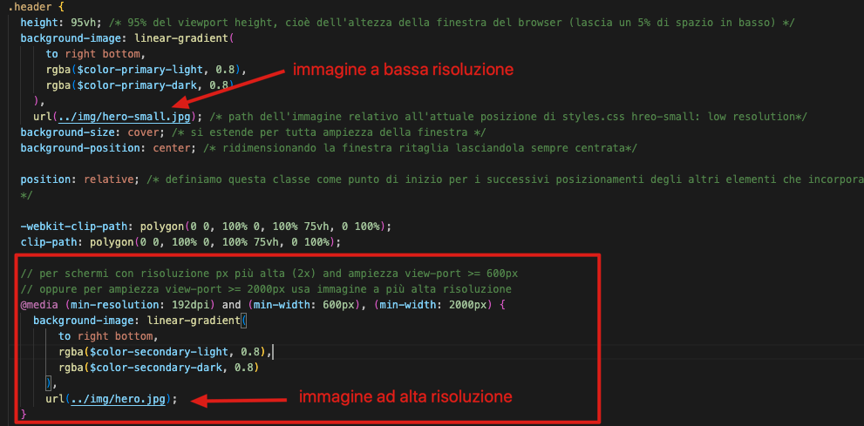

Con questa opzione di CHROME possiamo simulare i video con dpi > 192px e fare le prove a 2x e provare anche 1x e 3x

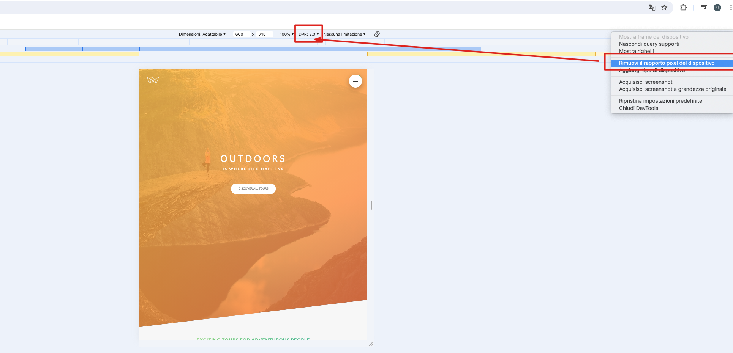

Con dpi 2.0 e risoluzione che parte da 600 oppure con risoluzione che parte da 2000 l’immagine è arancione (hero.jpg alta risoluzione) negli altri casi l’immagine è verde (hero_small, bassa risoluzione)

## CAP66: ultimi aggiustamenti sul progetto NATOURS

Quando selezioniamo un parte di TEXT del nostro sito questo viene evidenziato con un background color di default del browser e se vogliamo cambiarlo basta che inseriamo quanto sotto

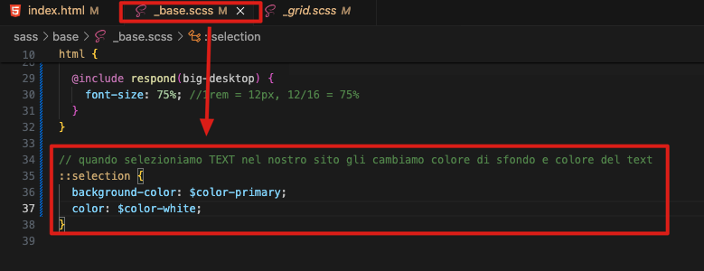

Ed ecco il risultato

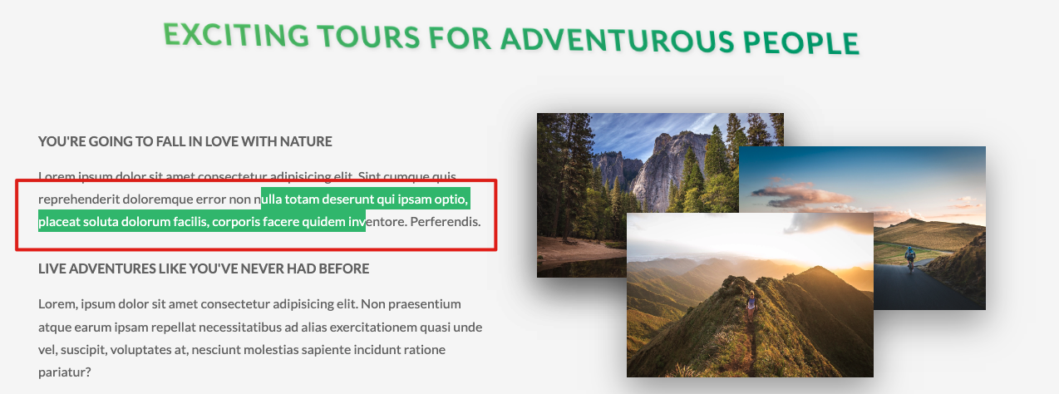

Altra cosa: le media queries devono funzionare solo per lo schermo e non anche se l’utente vuole stampare la pagina html (questa è solo una best practice) per cui inseriamo “only screen and” nelle media queries che abbiano realizzato (sia su mixins che su header)

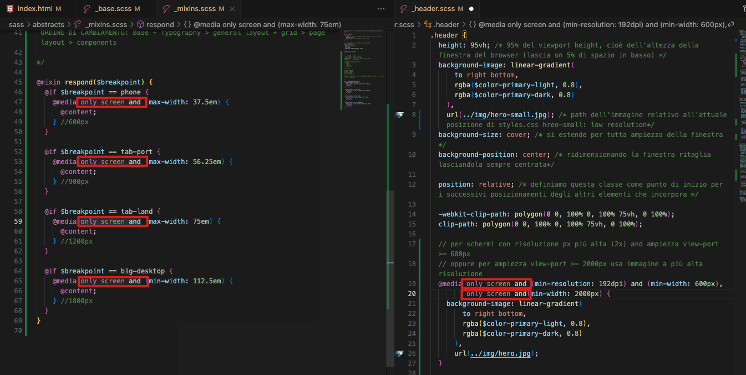

Una ultima cosa riguarda la sezione TOURS dove su dispositivi tipo IPAD (landscape o portrait) dove non hanno il mouse per andare in :hover e quindi non potrebbero vedere il retro della CARD dove c’è il pulsante “book now”; non possiamo quindi identificare un dispositivo TOUCH solo con la screen width ed infatti…..

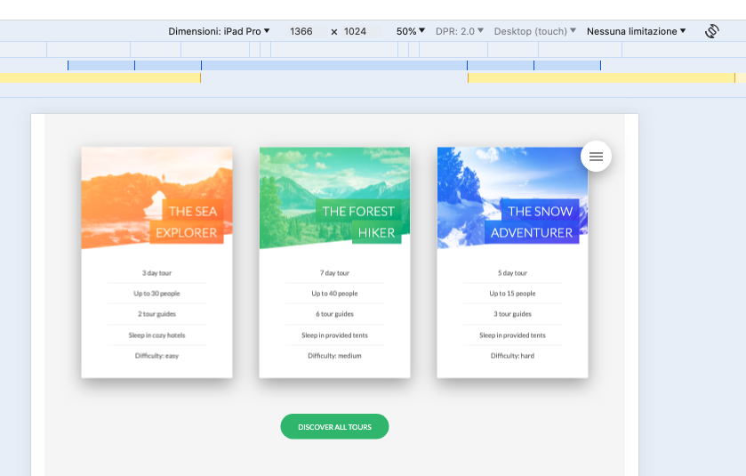

ma possiamo modificare la media query dicendo che se NON hanno la funzione HOVER devono usare la media query che aggiunge sulla card la sezione in basso con il pulsante BOOK NOW

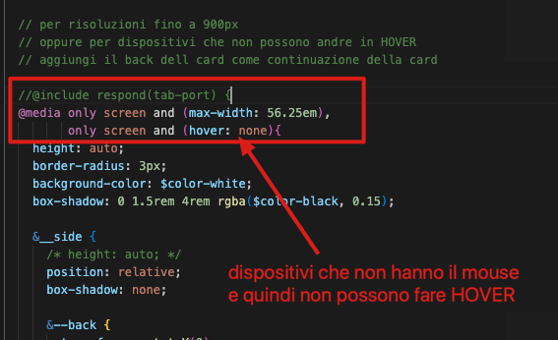

Ed infatti dopo la modifica impostandoci nella stessa modalità di prima ora vediamo il back

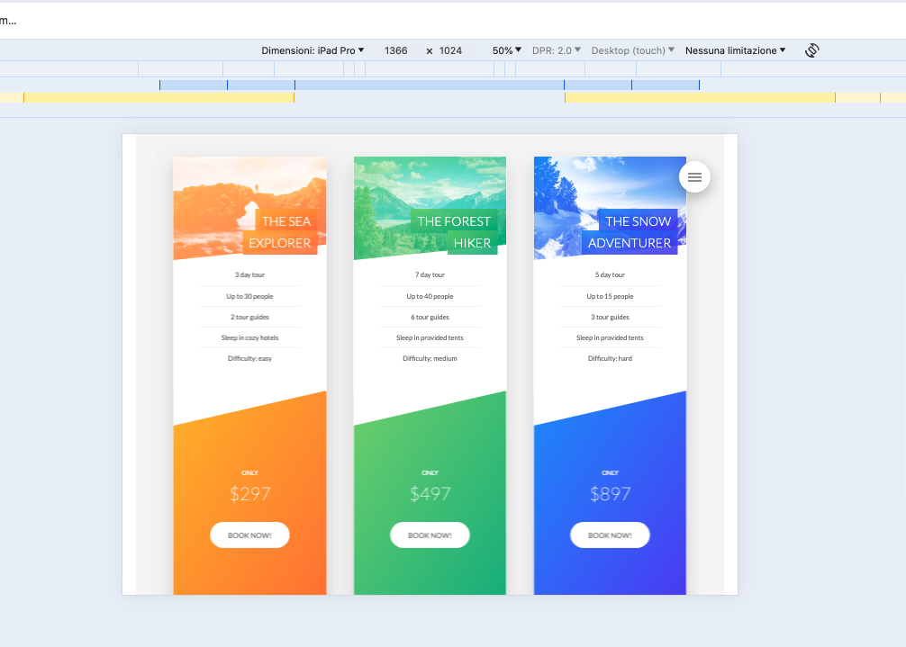

## CAP65: IMPOSTIAMO UN PROCESSO DI BUILD CON SCRIPT NPM

In un processo di BUILD del sito dovremmo operare come segue:

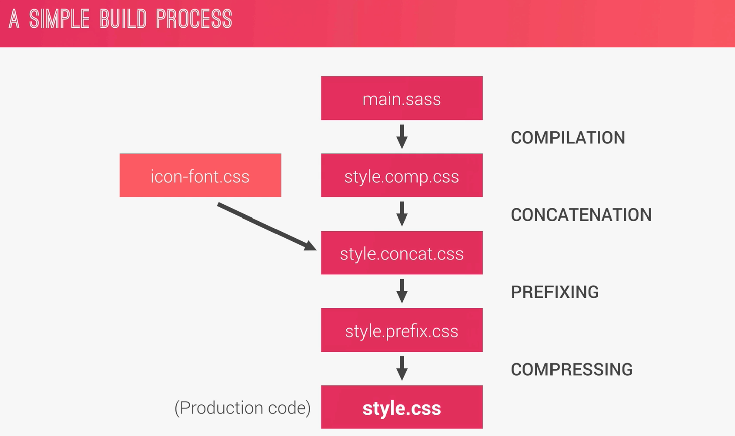

Abbiamo due file .css per il nostro progetto (icon-font.css e lo style.css generato dal compiler sass) dobbiamo pertanto combinarli entrambi per averne uno solo (in style.concat.css), poi dovremmo usare un tool npm che aggiunga automaticamente tutti i prefix mancanti necessari per i vari browsers ed infine comprimere lo style.css risultante minificandolo.

Queste operazioni le effettuiamo in sequenza installando un paio di pacchetti NPM come prerequisito e poi creando degli scripts all’interno del package.json per sequenzializzare le operazioni.

Vediamo come: l’attuale “compile:sass” lo ridenominiamo “watch:sass” poiché il suo compito è quello di stare in watching sul main.scss e ad ogni suo cambiamento deve ricompilarlo in styles.css

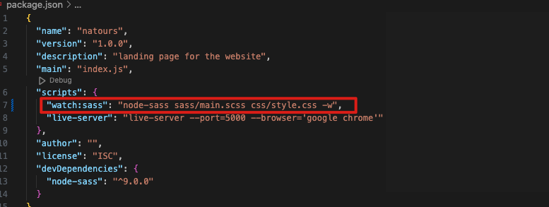

Seguendo lo schema di build process inseriamo uno nuovo task che sostanzialmente fa la stessa cosa del watch (ma senza “-w” perché non deve stare in watching sul file !!!) compilando il main.scss in uno “style.comp.css”)

"compile:sass": "node-sass sass/main.scss css/style.comp.css"

Per il prossimo passo dobbiamo concatenare il file “style.comp.css” con il file “icon-font.css” ma per farlo dobbiamo installare il package npm che fa la concatenazione:

**npm install concat --save-dev**

A questo punto concateniamo i due file in un nuovo file denominato **css/style.concat.css**

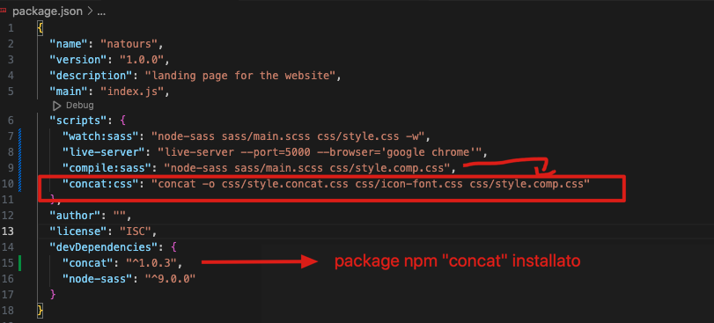

**Questo di fatto rende inutile l’uso del file “icon-font.css” nell’index.html, quindi QUANDO DOBBIAMO RICOMPILARE IN PRODUZIONE dobbiamo toglierlo da li**

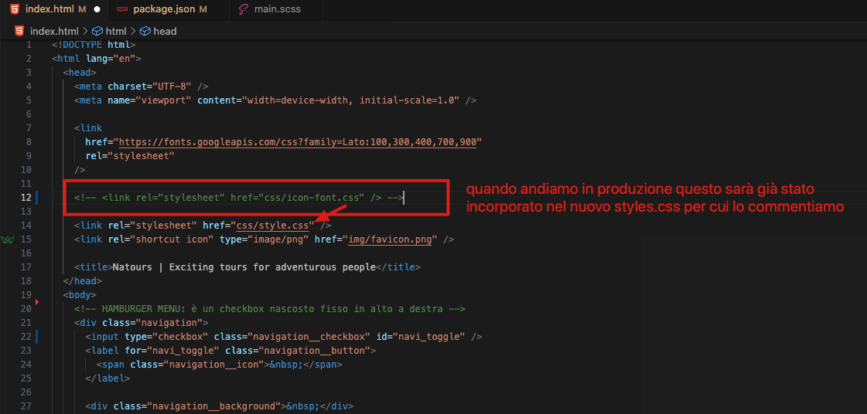

Il prossimo passo prevede di installare due packages NPM che aggiungono automaticamente i prefissi mancanti per i vari browsers (il secondo ed il terzo serve per far funzionare il primo):

**npm install autoprefixer --save-dev**

**npm install postcss-cli --save-dev**

**npm install postcss --save-dev**

Ora inseriamo il task che aggiunge in automatico i prefix al css e la variabile da usare per le ultime 10 versioni di tutti i browsers

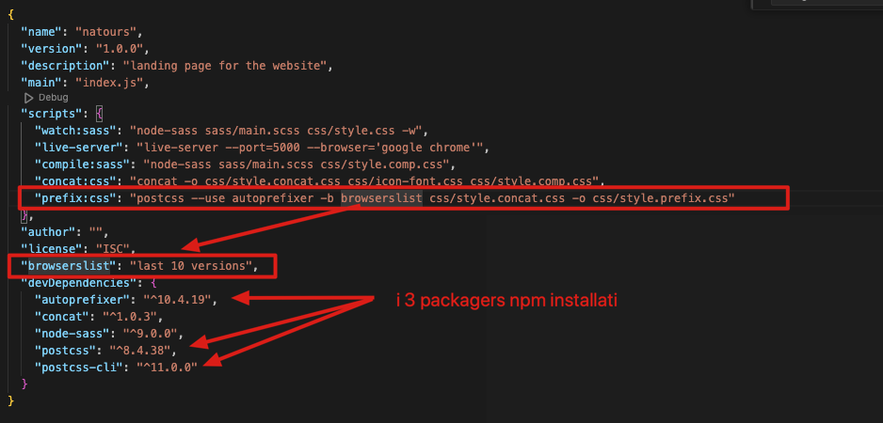

Lanciando il comando ci accorgiamo che nel file style.prefix.css ci sono delle istruzioni aggiuntive

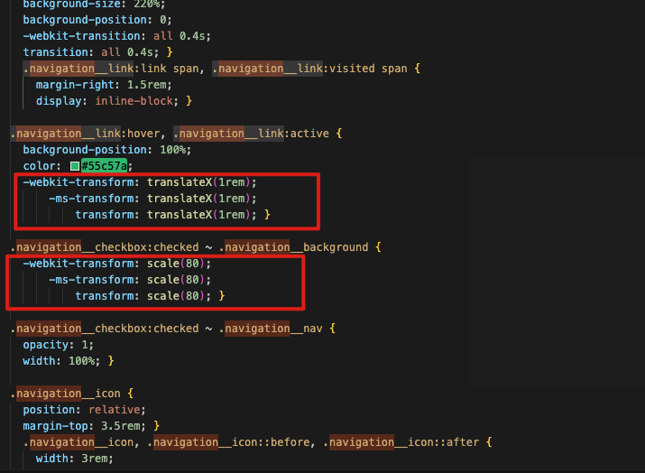

Ora l’ultimo passaggio è il **compress** per il quale non dobbiamo installare alcun package perché è una opzione del node-sass che abbiamo già installato; questa opzione **minifica** il file togliendo tutti gli spazi e di fatto rendendolo più compatto

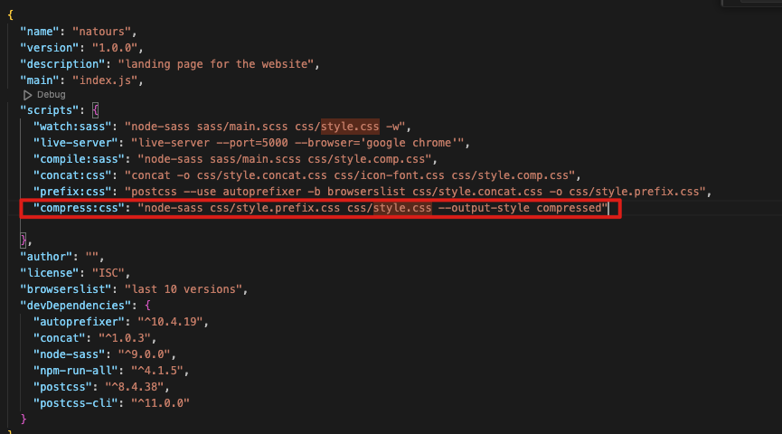

Ecco lo styles.css dopo la compressione (ed il numero di KB occupati dalla versione compressa è di grand lunga minore di quella non compressa: 109Kb contro soli 33Kb !!!).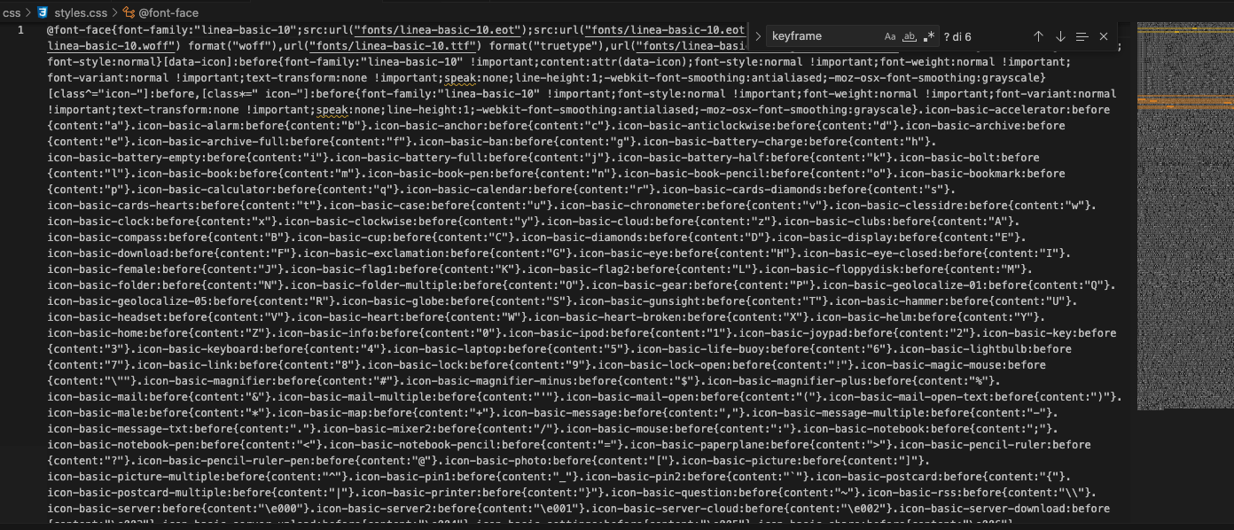

Ora creiamo un ultimo task che lanci automaticamente in sequenza i 4 task compile, concat, prefix e compress, così da lanciare un solo comando quando dobbiamo ricompilare per la produzione ed anche qui installiamo un ultimo package npm

**npm install npm-run-all --save-dev**

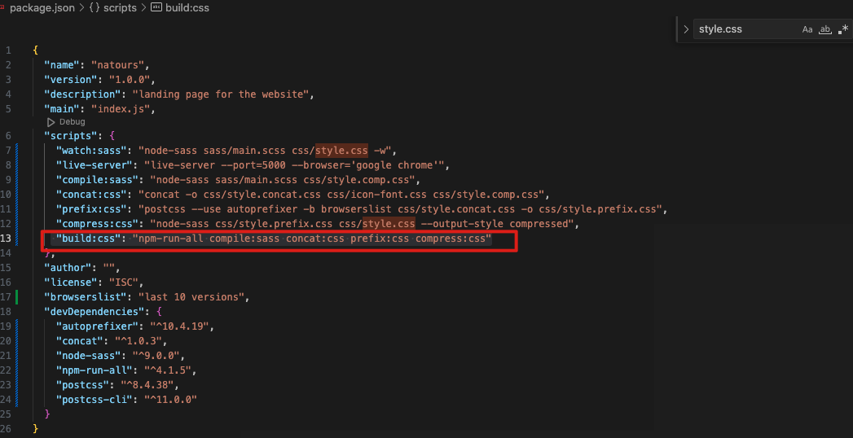

Lanciando qui solo “npm run build:css” verranno eseguiti in sequenza i 4 scripts che alla fine producono il file css/style.css che viene usato dall’index.html.

Npm-run-all può essere usato anche per eseguire in contemporanea il live-server ed il watch:sass come segue: inseriamo u nuovo task denominato “start” che esegua in contemporanea il live-server ed il watch:sass

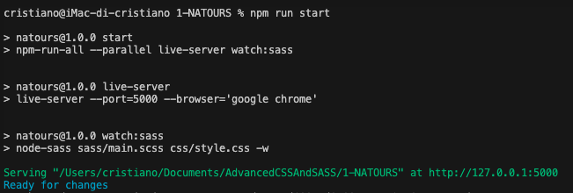

A questo punto abbiamo due diversi ambienti:

* quello di **sviluppo** dove lanciamo il comando “npm run start” che avvia il live server e si mette in watch su main.scss (qui icon-font.css in index.html deve essere attivo)
* quello di **produzione** dove lanciamo il comando “npm run build:css” che ricostruisce lo style.css minificato inglobando anche “icon-font.css” (qui icon-font.css in index.html deve essere disattivato)

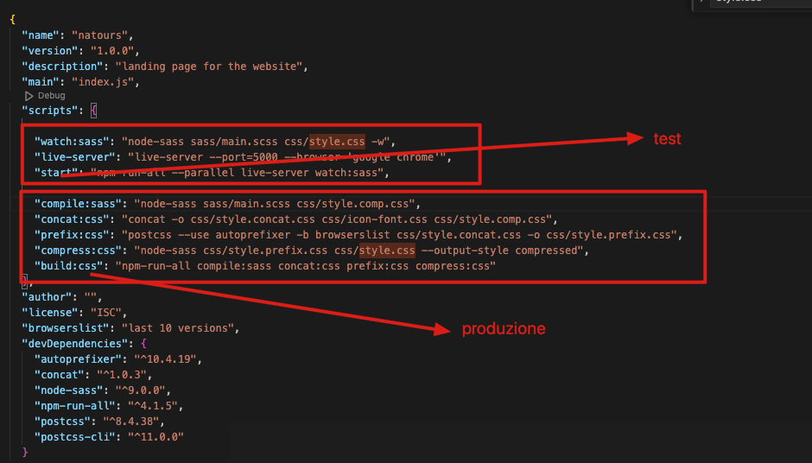

A questo punto il NATOURS è completamente finito e passiamo ad un altro sito.

# Sezione 7: sito “TRILLO” – Impariamo FLEXBOX !

## Cap68: perché FLEXBOX

Flexbox è un nuovo modulo del CSS3 che rende la vita molto semplice quando dobbiamo allineare gli elementi uno vicino all’altro in direzioni ed ordini differenti.

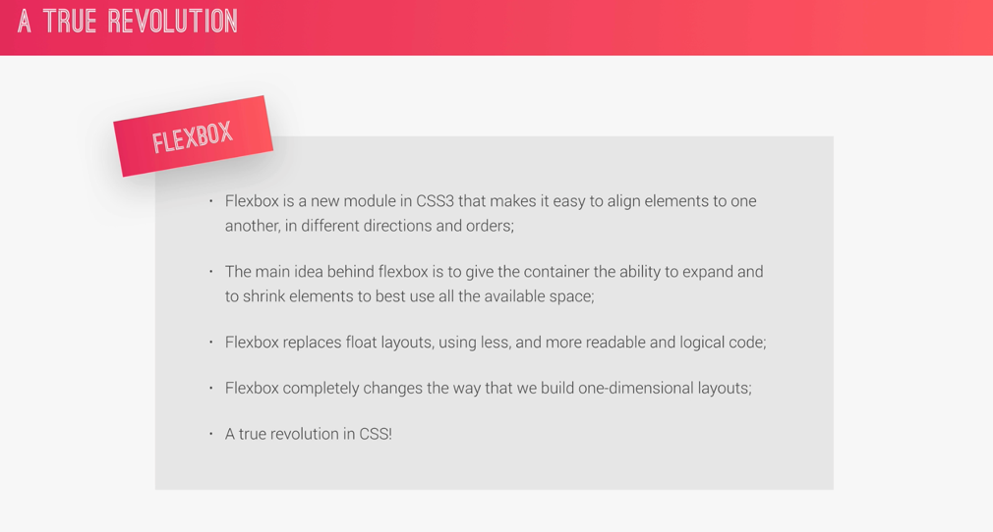L’idea di base è quella di dare al CONTAINER l’abilità di espandere e contrarre i suoi elementi per usare al meglio lo spazio disponibile

Flexbox sostituisce il layout flottanti usando meno codice comunque più leggibile

Flexbox rivoluziona completamente il modo in cui scriviamo lauyout MODO-DIMENSIONALI (una riga o una colonna, per il multidimensionale si vedrà poi l’ultimo sito)

Non ci sono molti concetti da spiegare per utilizzare flexbox: sostanzialmente abbiamo un FLEX-CONTAINER per definire il quale usiamo “display:flex” (oppure flex-inline, meno usato), i figli del container si chiamano FLEX ITEMS e la direzione in cui questi sono posizionati avviene lungo quella che si chiama MAIN AXIS e c’è poi un’asse perpendicolare che si chiama CROSS AXIS; possiamo cambiare la direzione dell’asse principale e ci sono diversi modi per allineare gli elementi

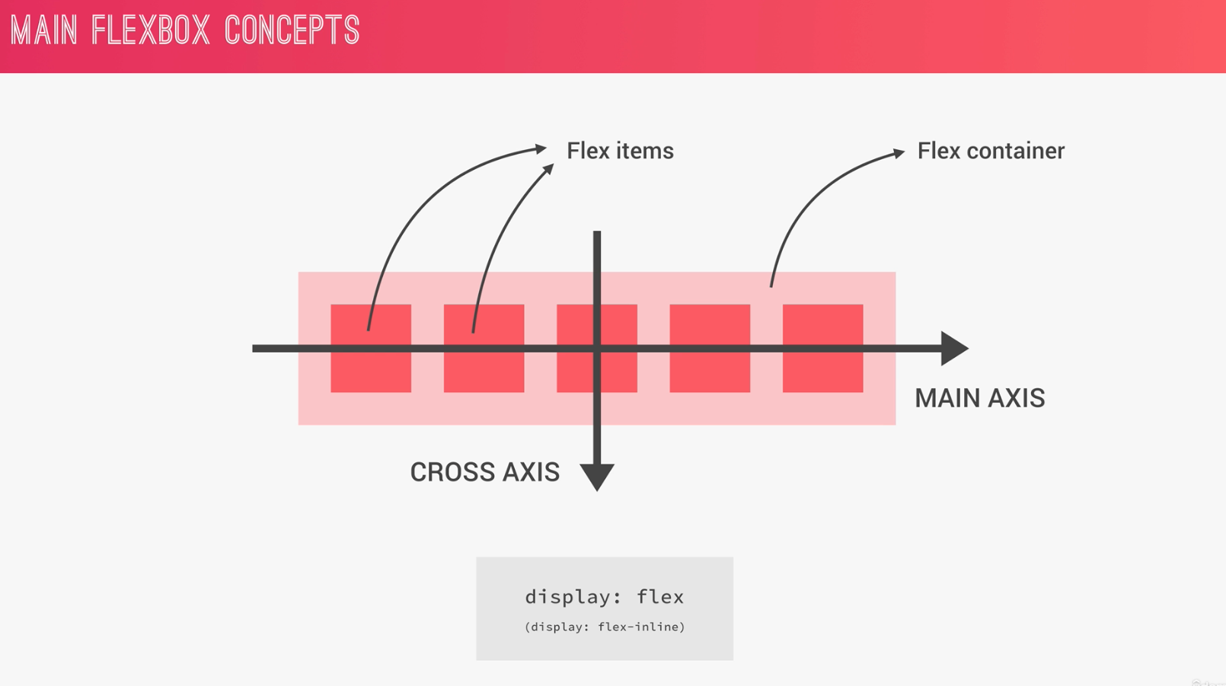

Vediamo ora le proprietà del container e degli ITEMS

**CONTAINER:**

**flex-direction**: specifica in quale direzione va l’asse principale; il default è ROW che quindi definisce una riga con gli elementi che si sviluppano da sinistra a destra, oppure da destra a sinistra con row-reverse, oppure COLUMN dove gli elementi si sviluppano in colonna dall’alto in basso oppure dal basso in alto con COLUMN-REVERSE

**flex-wrap**: se gli elementi devono andare su una nuova riga se non c’è abbastanza spazio nel contenitore

**justify-content**: definisce come gli elementi vengono allineati lungo l’asse principale

**align-items**: definisce come gli elementi vengono allineati lungo la CROSS AXIS e non la main axis

**align-content**: si applica quando c’è più di una riga di elementi FLEX

**ITEM:**

**align-self:** come deve essere allineato il singolo item

**order**: in quale ordine uno specifico item deve comparire all’interno del contenitore

**flex-grow, flex-shrink, flex-basis**: questi tre consentono di decider la larghezza dell’oggetto flex; il primo indica di quanto un oggetto può crescere, il secondo di quanto piò ridursi e con il tero la sua larghezza di base; queste tre possono essere usate con **flex: 0 1 auto** per impostarle in contemporanea

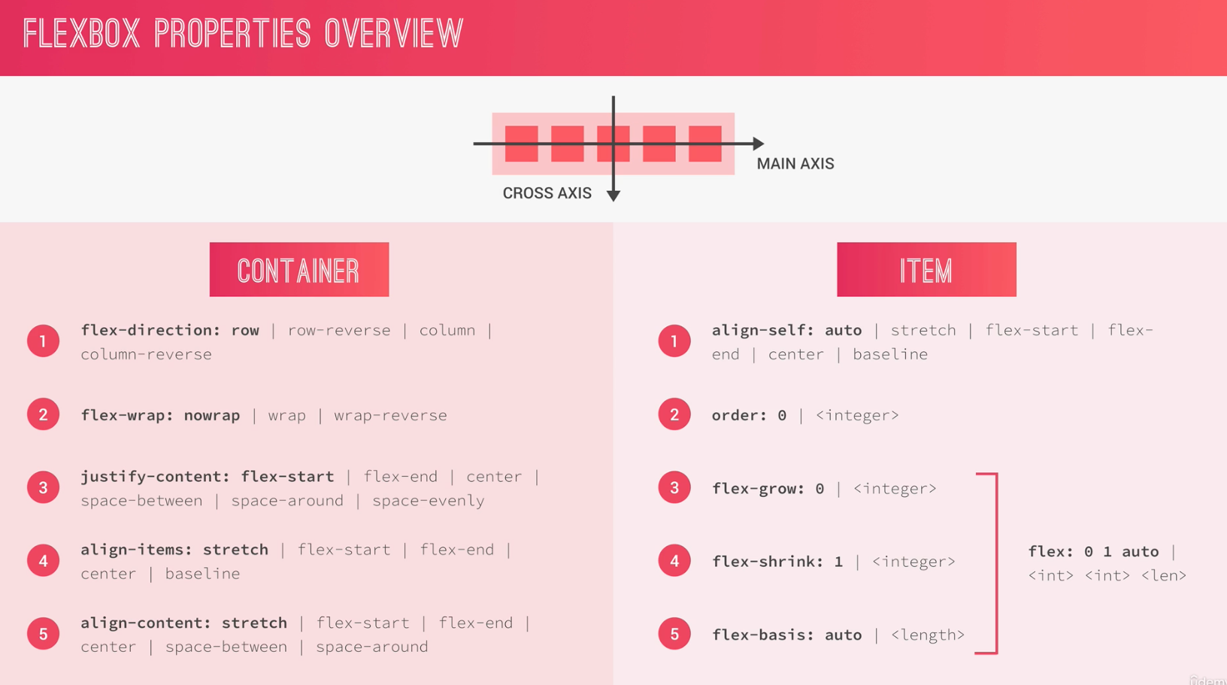

Vediamo un esempio con codepen.io

### Spiegazione della parte CONTAINER

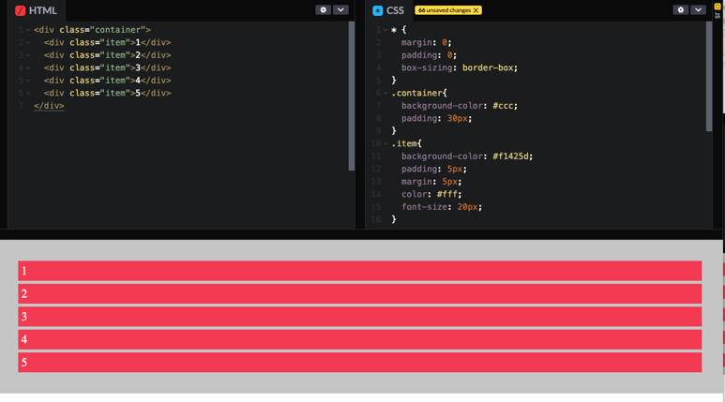

Facciamo un div container con 5 elementi e inseriamo un po' di colori per mostrare cosa succede

In questa situazione gli items (che sono div> sono tutti uno sotto all’altro con un padding al loro intorno di 5px ed un margine intorno di 5px

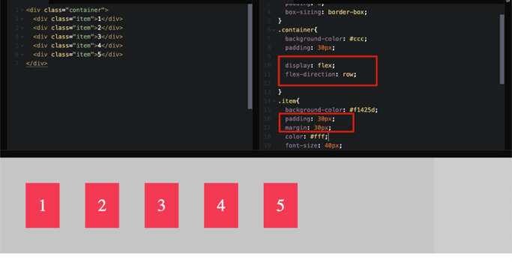

Ora facciamo diventare il container un flexbox e senza specificare nulla per la flex-direction il suo default è di tipo ROW (abbiamo aumentato un po' il padding ed il margin degli items per renderli più grandi) quindi ora gli items sono tutti affiancati l’uno all’altro lungo la current main-axis da sinistra a destra

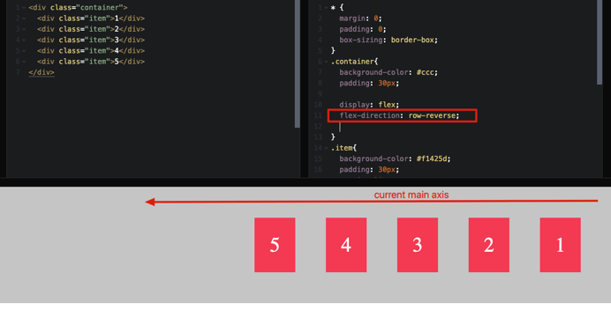

Se ora cambiamo la flex-direction in row-reverse gli item saranno al contrario perché la direzione del main axis è stata invertita, quindi da destra a sinistra

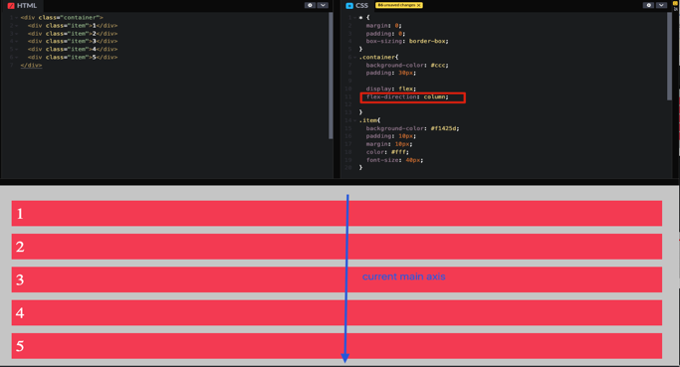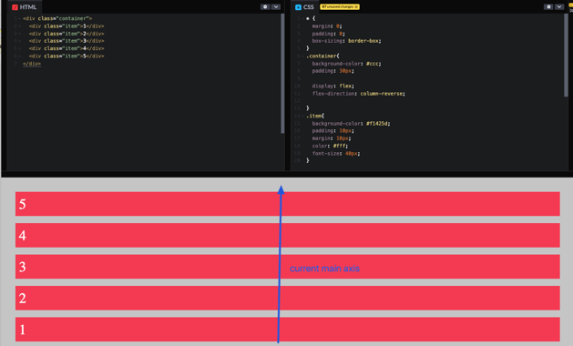Se cambiamo la flex-direction in **colum** ora la main axis non è più in orizzontale ma in verticale pertanto gli items saranno disposti in tal senso, dall’alto in basso e con column-reverse ordinati al contrario, dal basso verso l’alto.

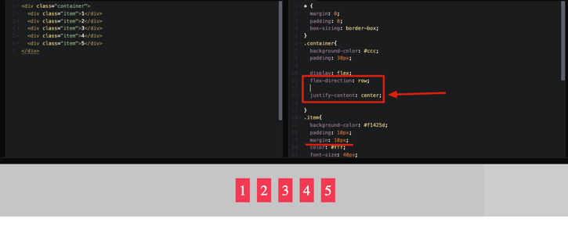Rimettiamo ora la direzione a row e vediamo come opera il justify-content, che serve per disporre gli items lungo l’asse principale; proviamo con center e vediamo che tutti gli elementi sono centrati e spaziati tra di loro con il margin che abbiamo definito; per fare questo con il float avremmo dovuto scrivere molto codice !!!

Cambiamo il justify-center in “space-between” e ci accorgiamo che ora gli elementi sono tutti spaziati tra di loro in modo uniforme; ovviamente ridimensionando la finestra cambia la loro spaziatura in maniera completamente automatica

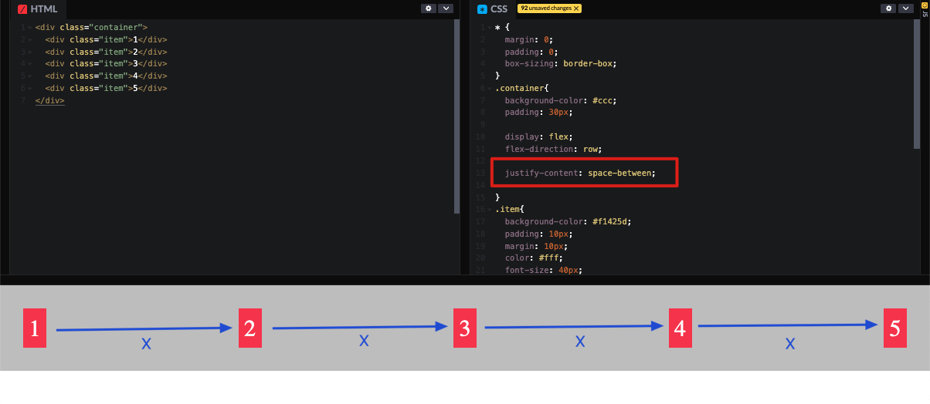

Con “space-around” mette la stessa quantità di spazio a destra e sinistra di ogni elemento

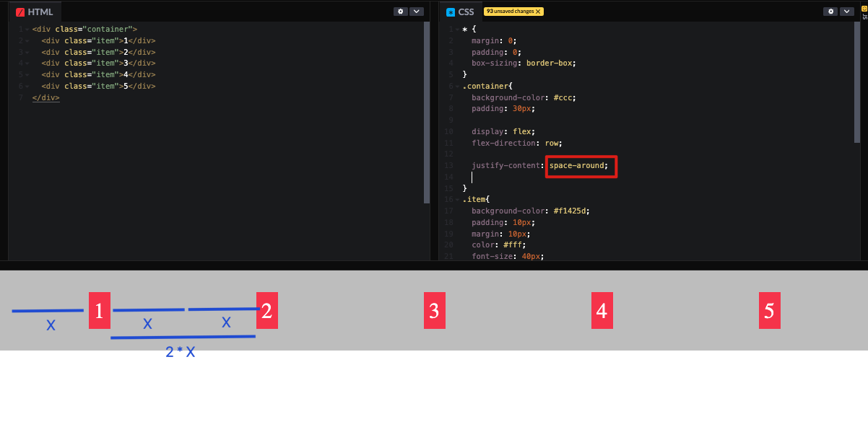

Con “space-evenly” (spazio uniforme) mette la stessa quantità di spazio in modo uniforme a destra e sinistra di ogni item, quindi questo è differente da “space-around”, perché quest’ultimo assicura che lo spazio e destra e sinistra di ogni elemento sia sempre lo stesso

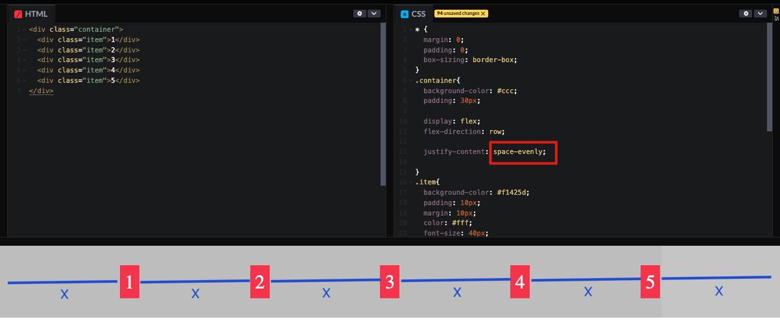

Infine abbiamo flex-end che li spinge tutti a destra e flex-start (che è il default) che li spinge tutti a sinistra

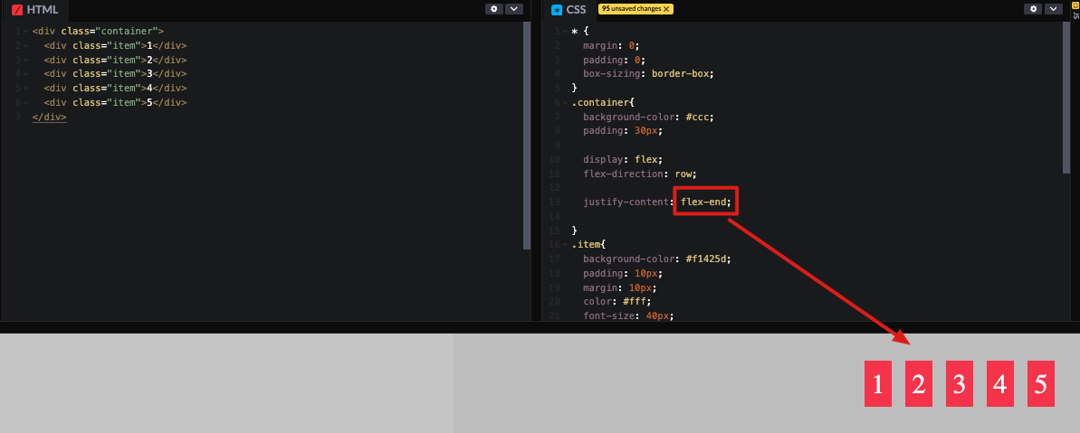

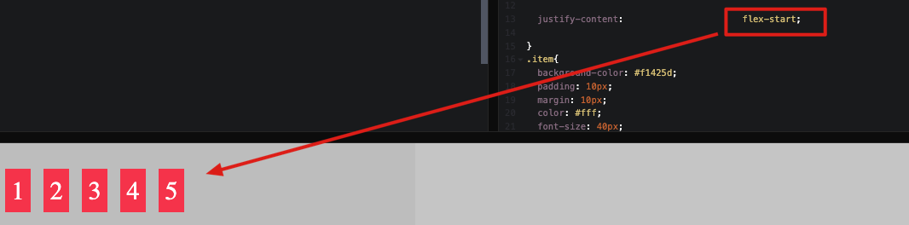

Vediamo ora “align-items”.

Ricordiamo che justify-content lavora su main axis mentre align-items lavora su CROSS AXIS

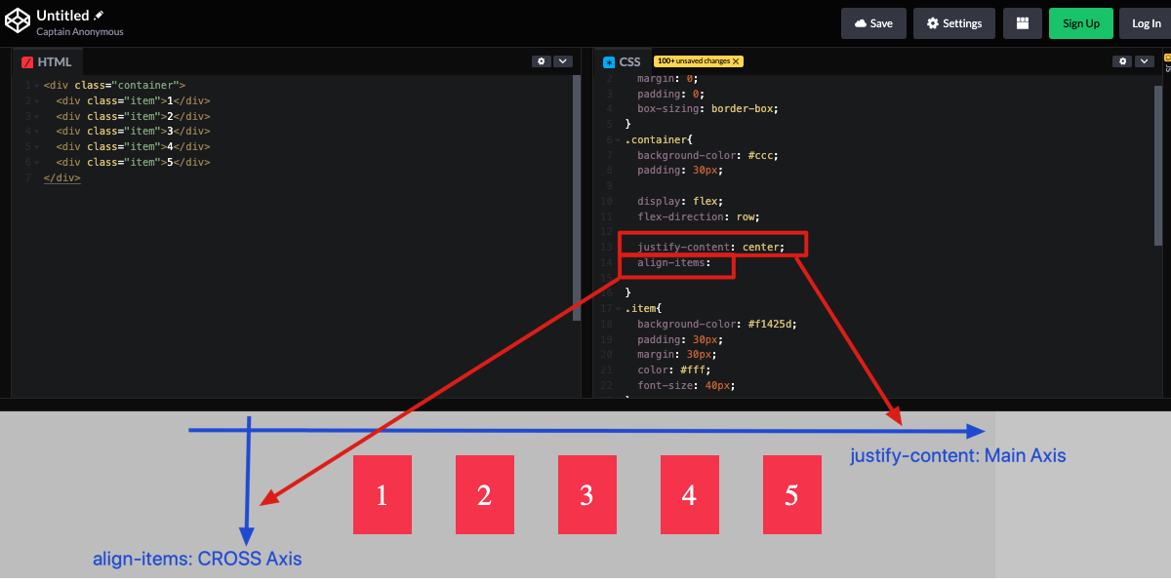

IL valore di default di align-items è stretch (allungamento) quindi se definiamo un elemento più alto degli altri anche gli altri si adattano alla misura del più grande

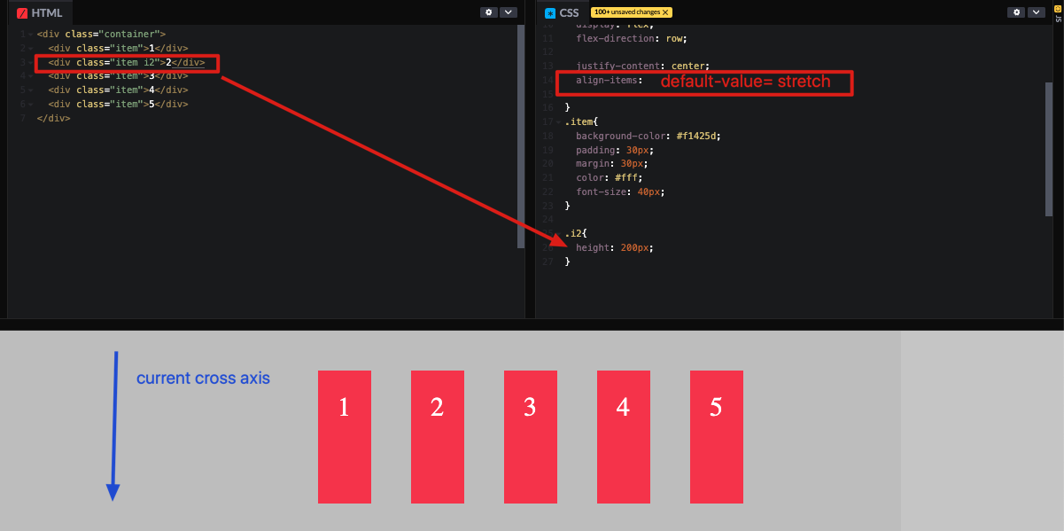

Se ora mettiamo “center” vediamo cosa effettivamente significa allineamento lungo l’asse verticale: siccome il secondo è più grande degli altri con gli altri allineati al centro, abbiamo centrato questi elementi rispetto a quello più grande che è più grande nella direzione verticale

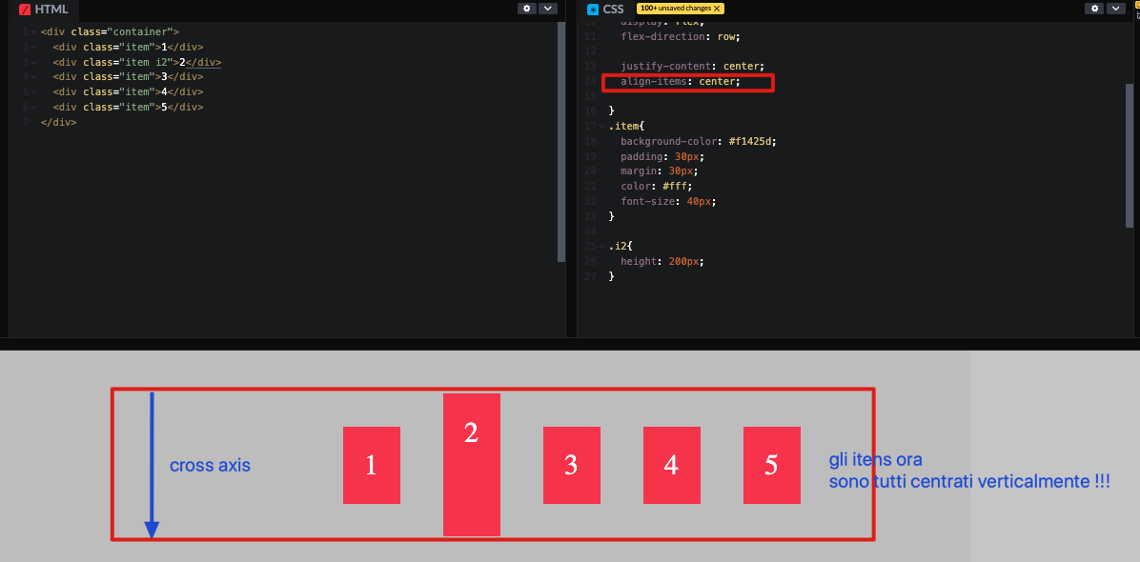

Se mettiamo “flex-start” saranno tutti allineati in alto (sempre secondo asse verticale)

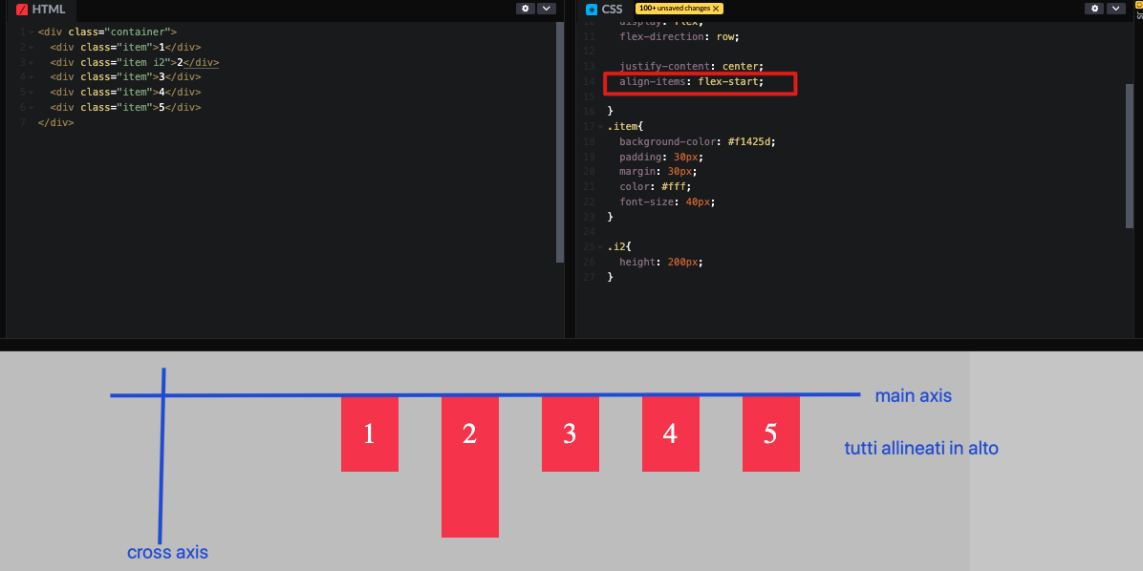

E con “flex-end” in basso (sempre secondo asse verticale)

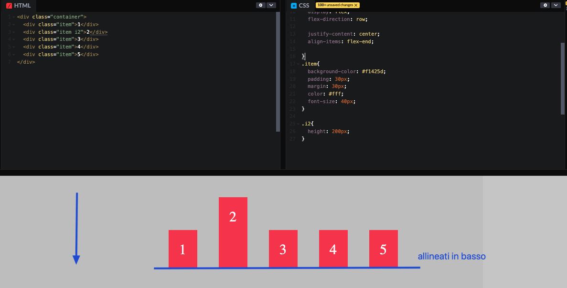

Abbiamo infine il “baseline” e per mostrarlo facciamo in modo che uno degli elementi sia più grande degli altri; sostanzialmente allinea IL TESTO in modo che stia appoggiato sulla stessa LINEA IMMAGINARIA (quella gialla disegnata nell’esempio)

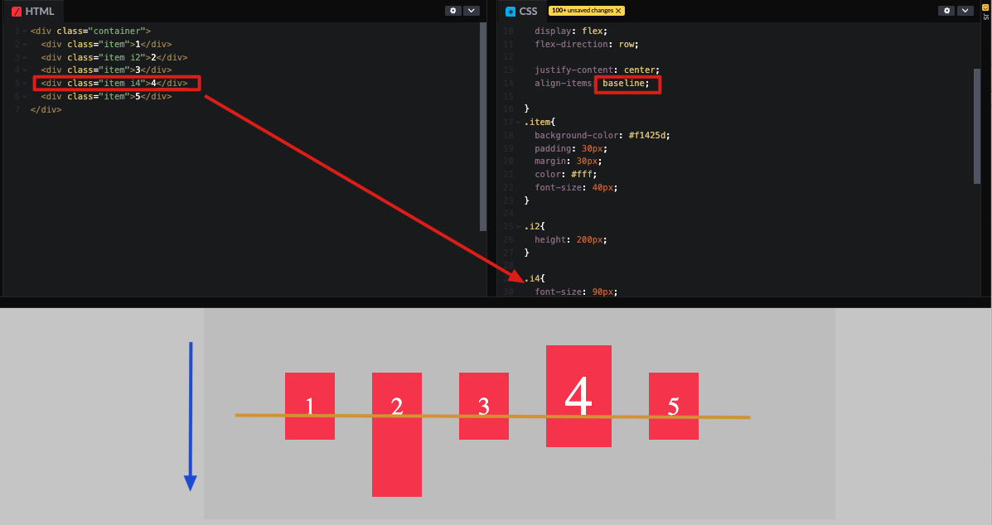

Vediamo ora cosa succede impostando la flex direction in COLUMN: la MAIN AXIS e la CROSS AXIS si invertono e quindi gli items vengono disposti in verticale, ma perché sono al centro ? Perché “align-items” che, ricordiamo, agisce sulla **CROSS AXIS** è “center” !!! (se align-items fosse “flex-start” o “flex-end” sarabbero tutti allineati a sinistra oppure tutti allineati a destra a destra )

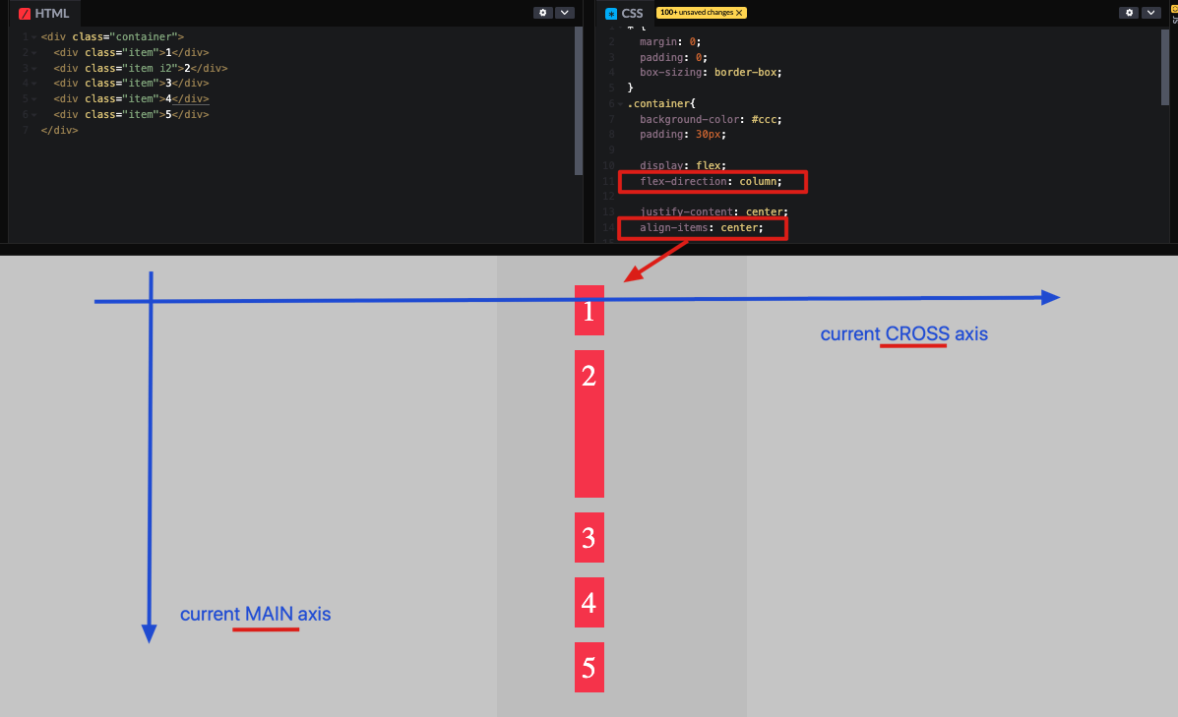

I due assi sono invertiti con flex-direction: column

IN questa situazione se modifichiamo il valore del parametro “justify-content” che, ricordiamo lavora sul MAIN AXIS (che ora si sviluppa in VERTICALE) agiamo sulla spaziatura VERTICALE tra un elemento e l’altro (ed i valori “space-between”, “space-around”, ecc) funzionano come già visto in precedenza quando gli items erano in riga, solo che ora lo faranno in colonna !!!!

### Spiegazione della parte ITEMS

Vediamo ora le proprietà sui SINGOLI FLEX ITEMS e rimettiamoci in questa situazione

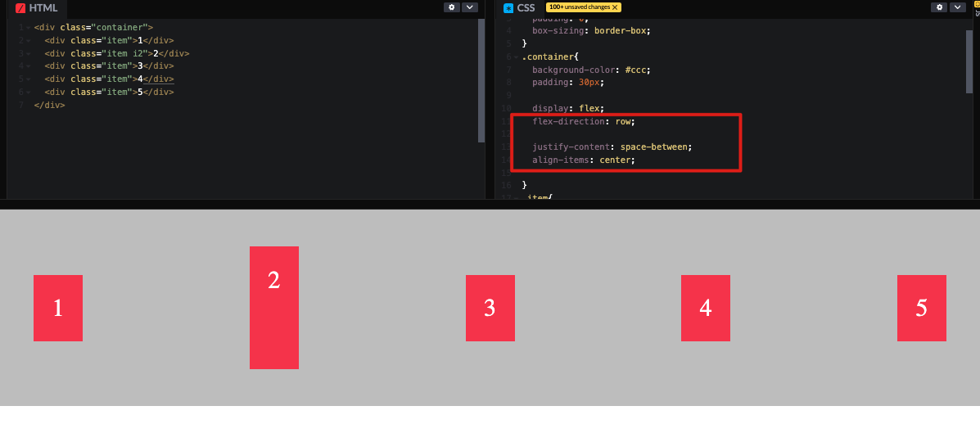

Impostiamo ora il 4° item con un “align-self” specifico (flex-end) e diverso da quello degli altri items (che hanno “align-items:center” cioè centrati in verticale); come si vede ora quell’elemento viene allineato verticalmente in basso, mentre gli altri restano allineati verticalmente al centro; se fosse “flex-start” sarebbe allineato verticalmente in alto, se fosse “stretch” verrebbe allungato e centrato come il secondo;

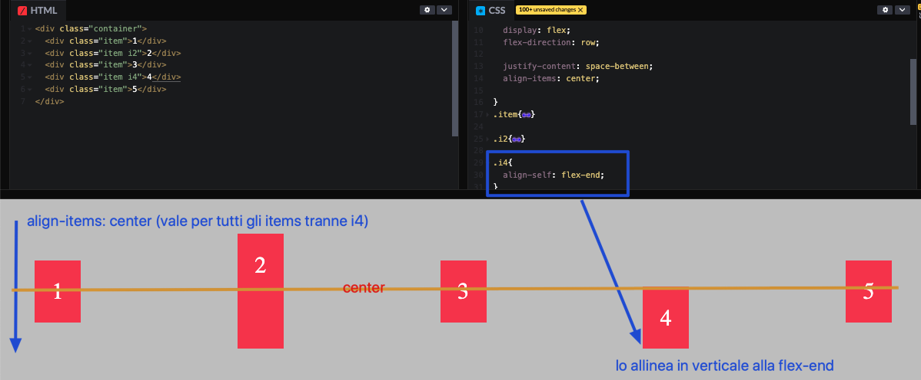

Vediamo ora come funziona “order”: il valore di default per tutti gli elementi è “0” cioè non specificando nulla tutti gli items hanno “order:0”; se cambiamo order con valori più bassi di zero (esempio -1, -2) allora quegli items verranno ordinati per primi, se cambiamo valori mettendoli più alti di 0 (cioè 1, 2,3) verranno ordinati per ultimi; vediamo nell’esempio come sono stati cambiati gli order di default a zero per gli item 3 e 4 …..

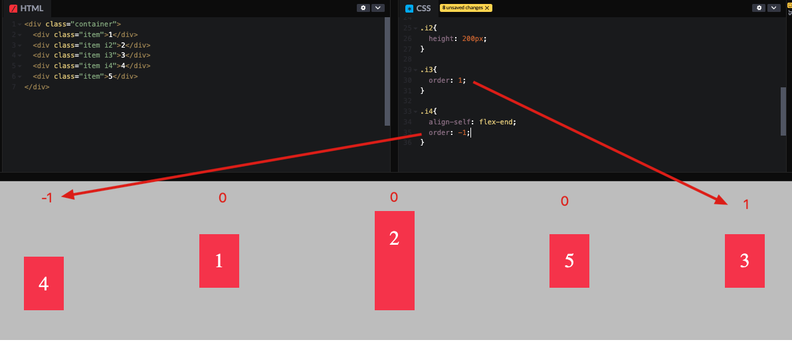

Con “flex-grow:1” gli items crescono fino ad occupare tutto lo spazio possibile in alto ed in basso

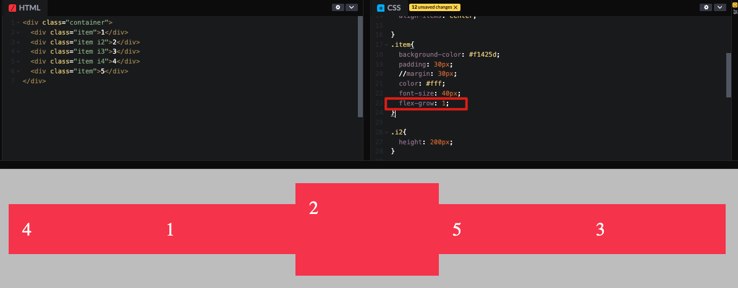

Siccome hanno tutti grow:1 crescono tutti nello stesso modo, ma supponiamo che l’elemento 2 abbia un grow:2 ebbene questo crescerà il doppio degli altri che continuano ad avere 1 (se lo mettessimo a 3 crescerebbe il triplo rispetto agli altri).

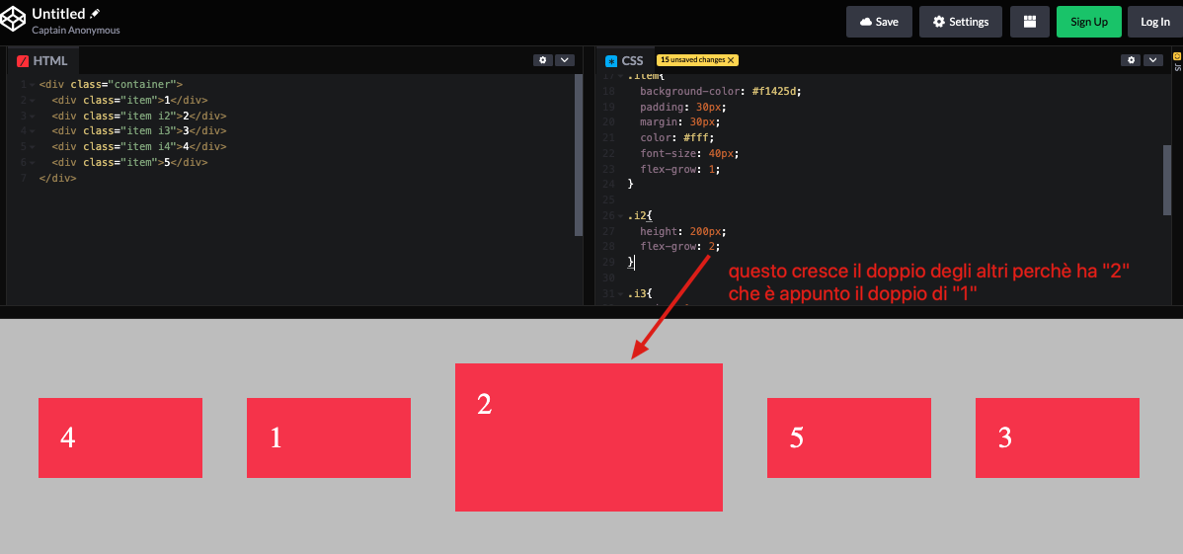

Se per esempio rimuoviamo il grow da tutti e lo impostiamo ad 1 solo per elemento 3 questo da solo occuperà tutto lo spazio disponibile lasciato dagli altri

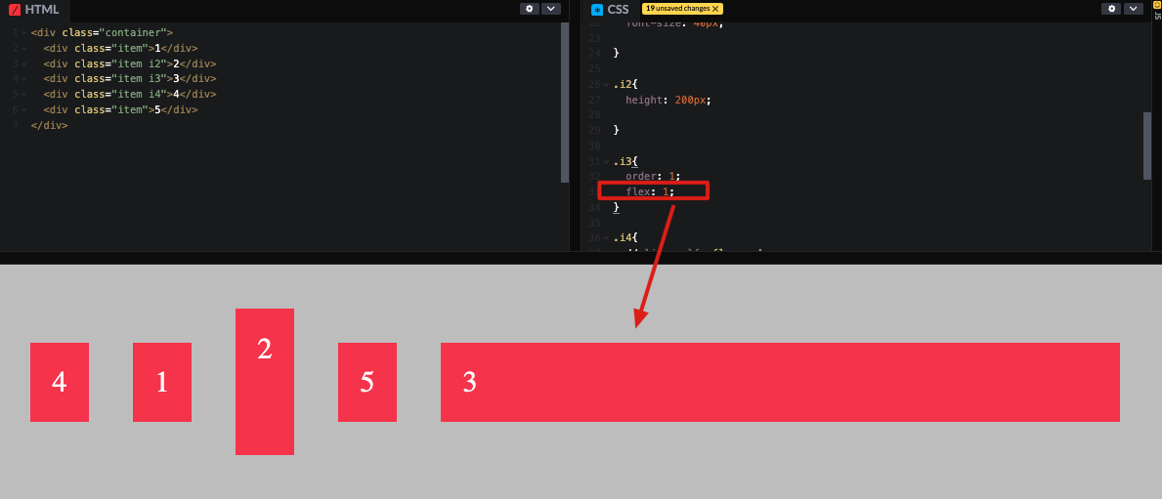

Vediamo ora il “flex-basis” che è il modo per impostare la width di un elemento rispetto al container: la impostiamo per il secondo elemento al 20% (che significa che lui deve occupare in larghezza il 20% dello spazio del container)

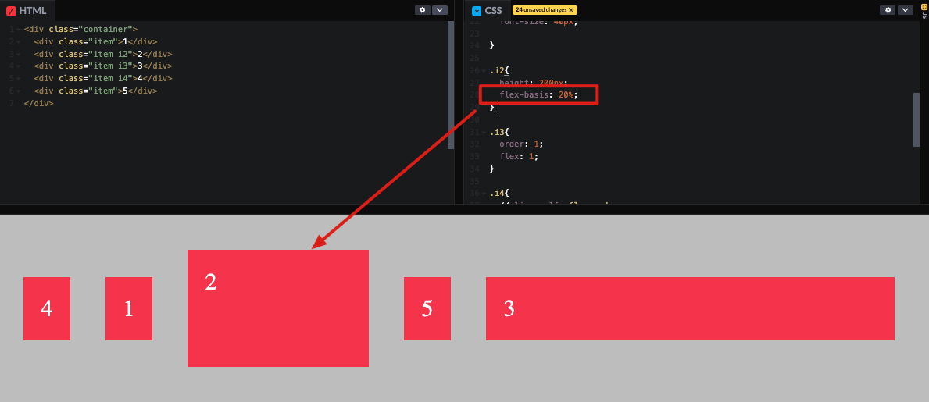

Supponiamo ora che il flex-basis dell’elemento 2 debba essere fisso a 300px; se ne impostiamo il flex-shrink a “0” stiamo dicendo che NON PUO’ ridursi quando la finestra si comprime

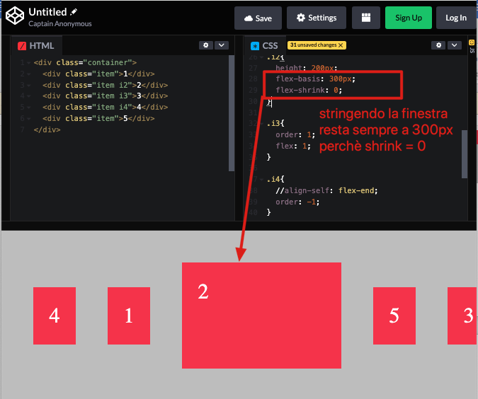

Le 3 props grow, shrink e basis possono anche essere messe insieme con

“flew: 0 1 300px” a significare “cresci:0, comprimi 1(cioè si) e basis 300px (cioè ampiezza fissa a 300px)

Vediamo ora come funziona il “flex-wrap” cioè la proprietà che manda a capo gli elementi eccedenti creando una nuova riga; aggiungiamo altri 5 elementi al container e siccome non abbiamo specificato nulla per la proprietà “flex-wrap” il suo default è “no-wrap”; in questa situazione riducendo l’ampiezza della finestra alcuni elementi a destra scompaiono (o meglio vanno in overflow) ……

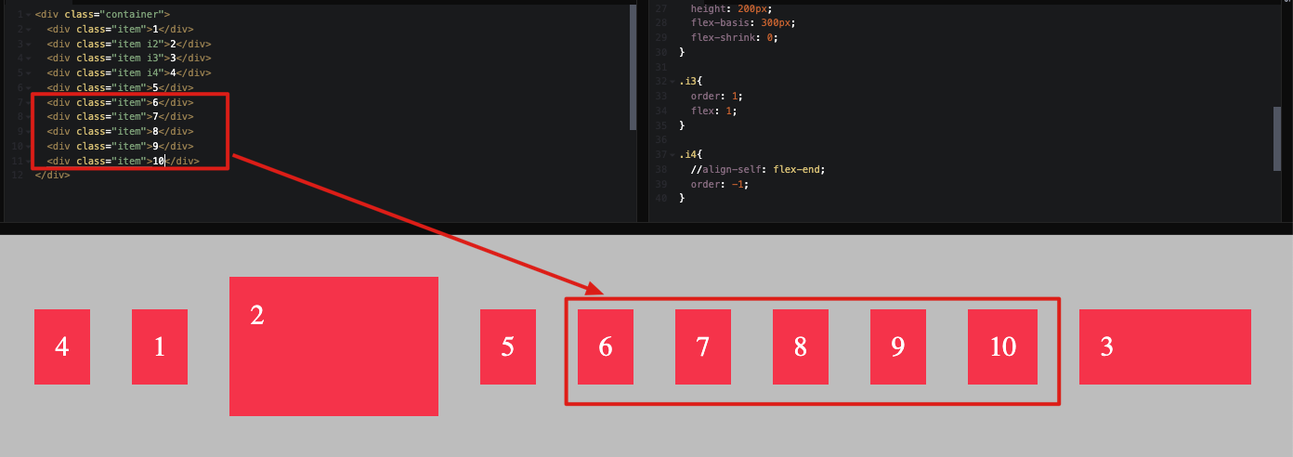

…ma se invece impostiamo il flex-wrap a “wrap” allora alcuni elementi verranno posto su una riga a parte (il 3 viene spostato su una riga a parte); c’è però un problema: cos’è tutto lo spazio grigio che c’è in mezzo alle righe? Non avendo specificato nulla su “align-content” questo ha il valore “stretch” e quindi distribuisce l’allineamento verticale lungo la CROSS AXIS

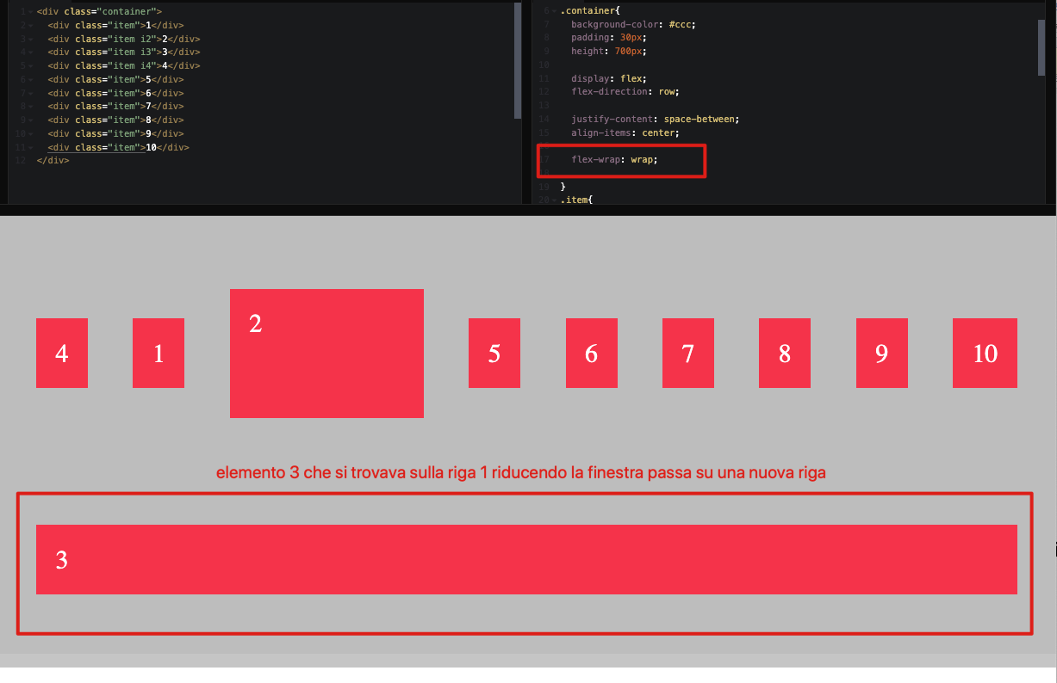

Per cui se ora gli diciamo “align-content: flex-start” sposta tutto in alto riducendo la spaziatura tra le righe e lascoando lo spazio vuoto per il resto dell’altezza del container (che abbiamo volutamente impostato a 700px)

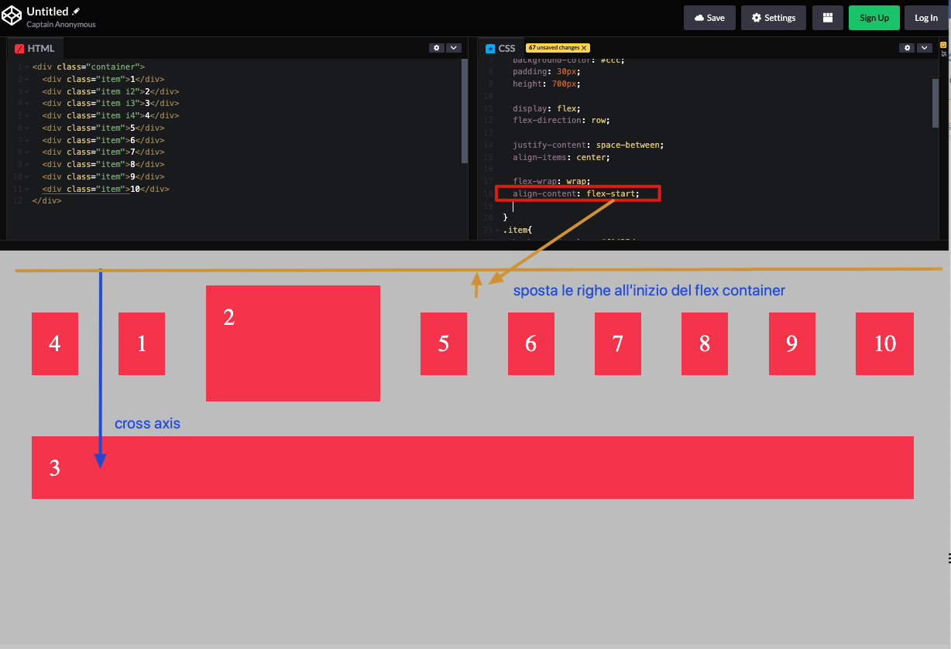

Ovviamente abbiamo anche gli altri valori: center (mette le righe al centro, space-between ne mette una sopra ed una sotto, space-around mette lo stesso spazio tra il top ed il bottom di ogni riga ed infine stretch (il default) che si comporta come sopra

## Cap: 72 – vediamo il progetto TRILLO

### Struttura del progetto

E’ un sito di multi-prenotazione (hotel, flight, car rental, tours) che su una pagina, mediante ed un menu laterale, mostra al centro il contenuto relativo a cioè che si è scelto, con foto, items vari, recensioni ed un pulsante in basso per il booking; in alto il logo, barra di ricerca ed alcune iconcine per i TAG, i messaggi e l’utente che si è loggato; ci sono poi vari effetti legati al menu laterale, barra di ricerca, pulsante di prenotazione, ecc. ed è quindi un ottimo candidato per il flex.

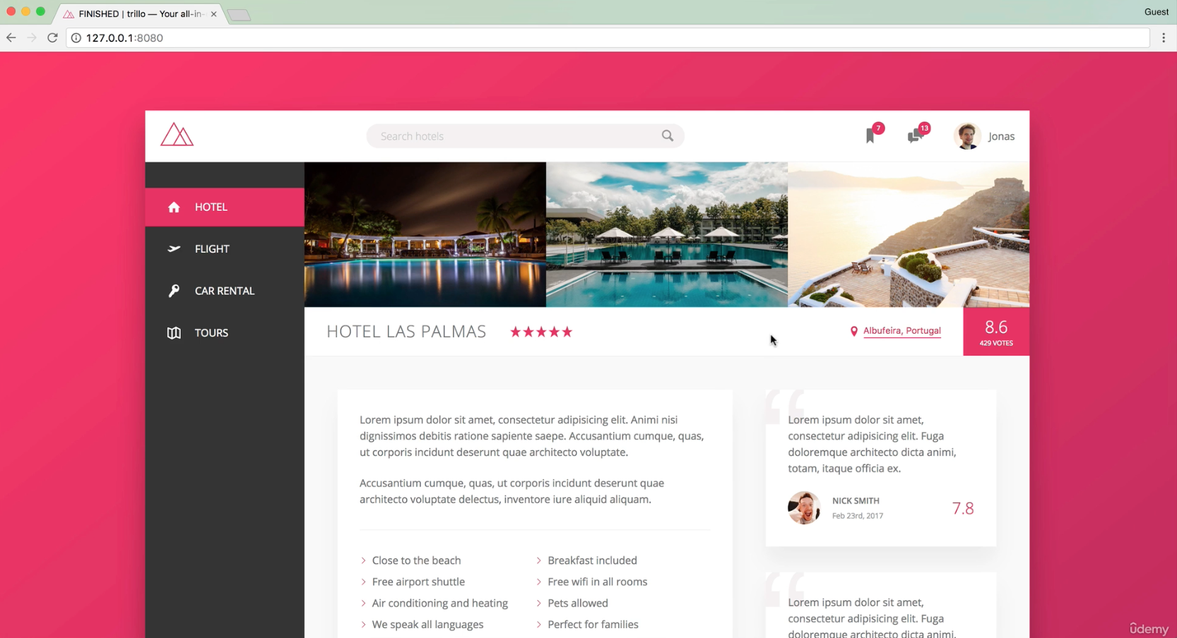

Per il nostro progetto creiamo un nuovo folder (2-trillo) e ci copiamo i file dello STARTER (contiene alcune immagini ed una cartella SASS con solo il main.scss), poi ricopiamo il file .gitignore ed il contenuto di package.json dal progetto natours e facciamo un npm install per ricreare la node_modules con tutti i pacchetti installati ed infine lanciamo npm run start per avviare il live-server e la compilazione automatica dello style.css; ovviamente non si vedrà nulla perché index.html è praticamente vuoto ed il main.scss anche; togliamo il concat.css perché non abbiamo un “icon-font.css” e lo togliamo anche dalla build:css

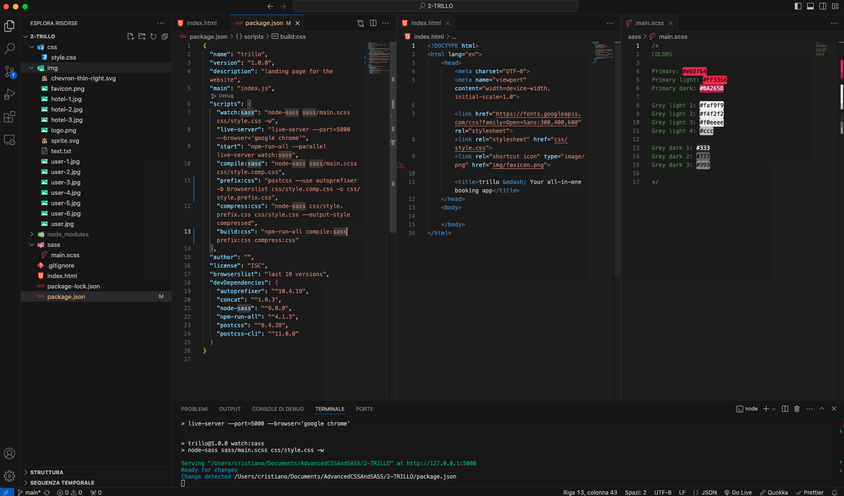

Ora ci focalizzeremo su 3 file parziali _scss solamente e nel main li richiamiamo, dopodichè nel _base.scss inseriamo i global reset, le variabili con i colori da usare globalmente (li inseriamo in :root in modo che possano essere usati in tutto il DOM) ed impostiamo lo stile del body con font, colore, altezza della riga ed uno sfondo con un gradiente di colori dall’alto a sinistra in basso a destra

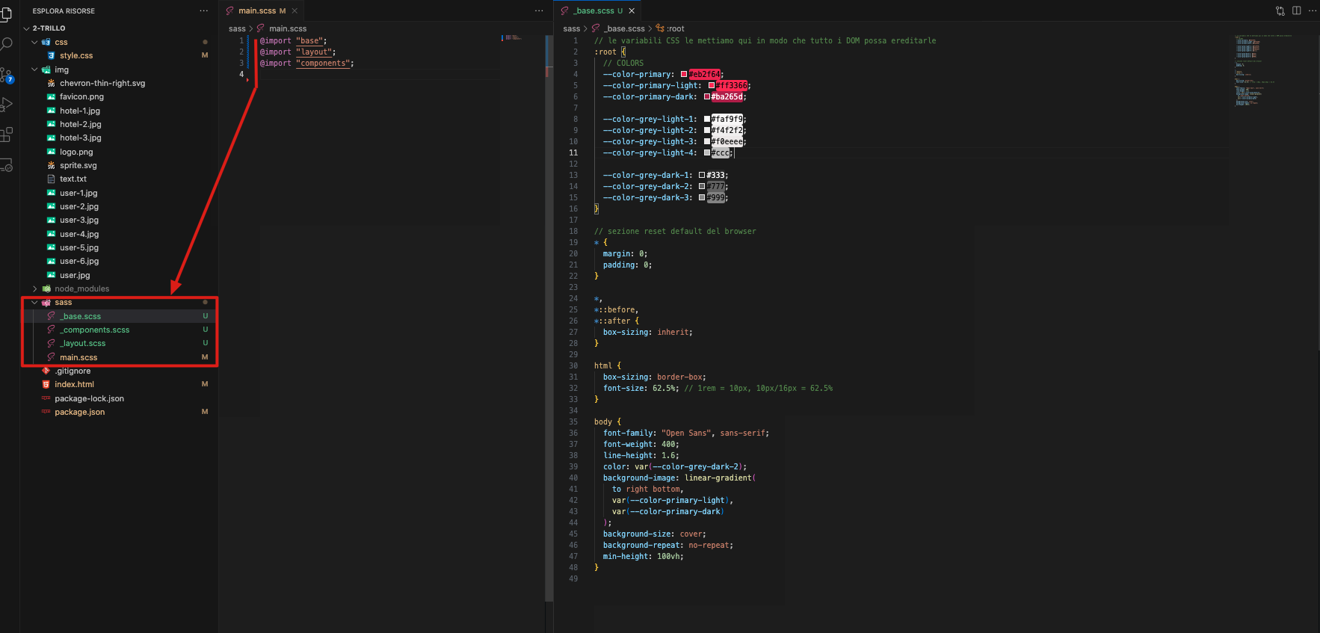

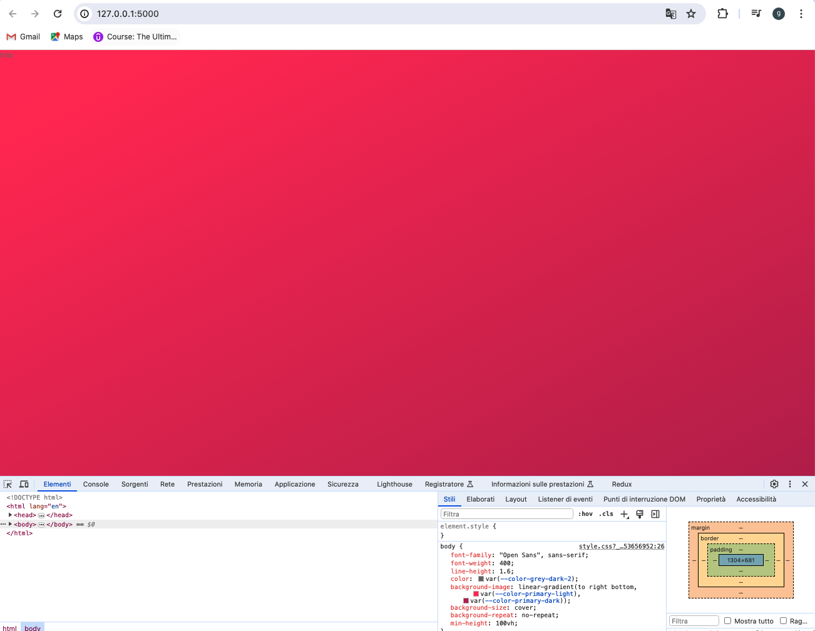

### layout

Vediamo ora da cosa è composto il layout del nostro sito

* un grande contenitore centrato (quello nero) che ne contiene altri 3
  1. un contenitore HEADER (in blu)
  2. un contenitore SIDEBAR (blu) laterale sinistro
  3. un contenitore centrale (in rosso) al centro che conterrà i dati specifici di HOTEL, FLIGHT, CAR RENTAL e TOURS

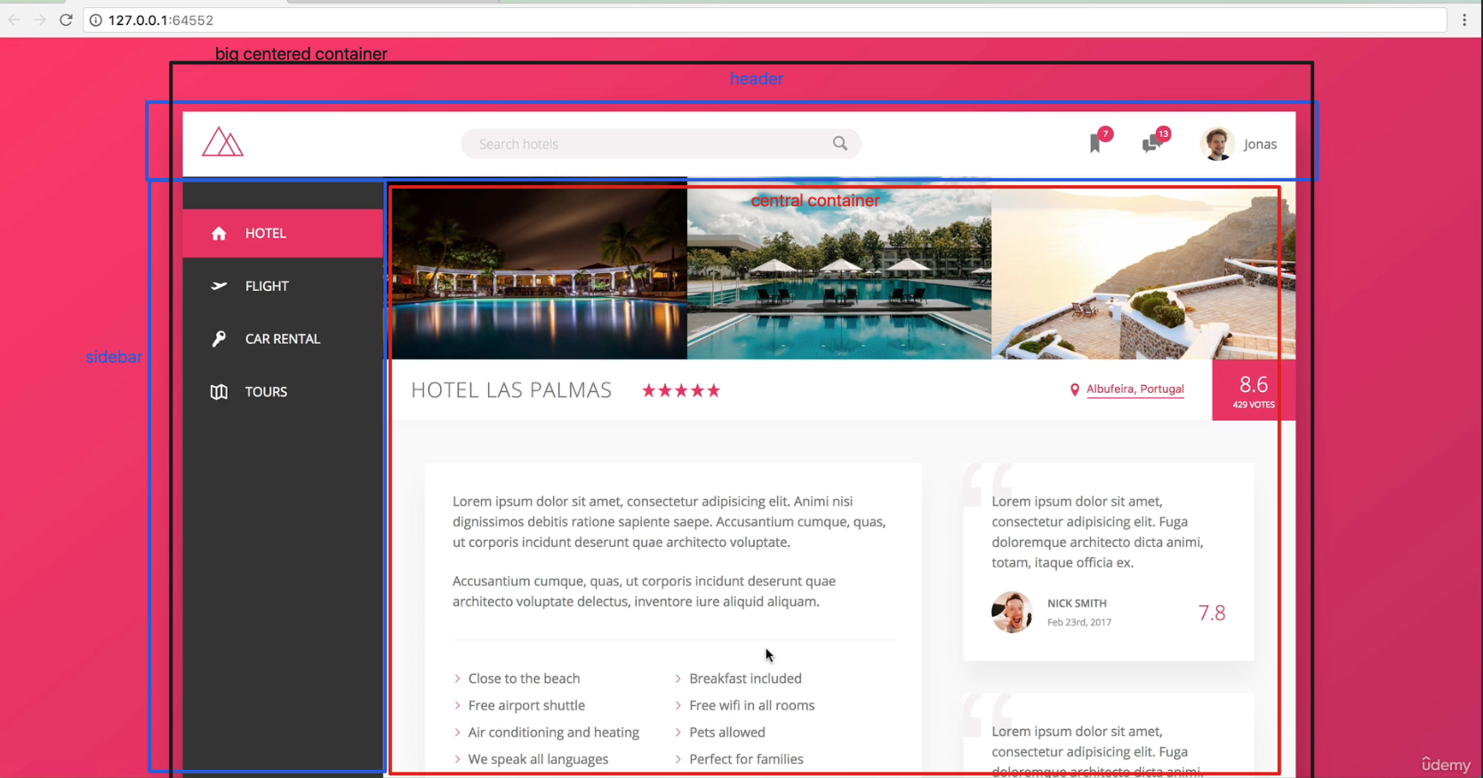

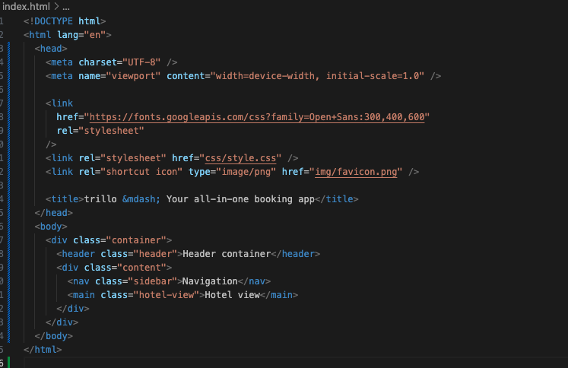

Ed ora stilizziamo i container con flexbox

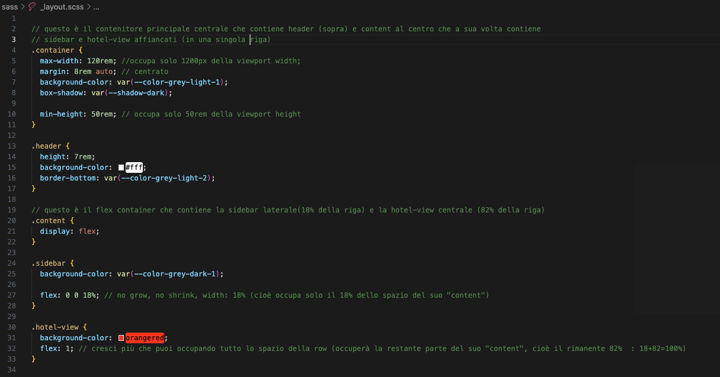

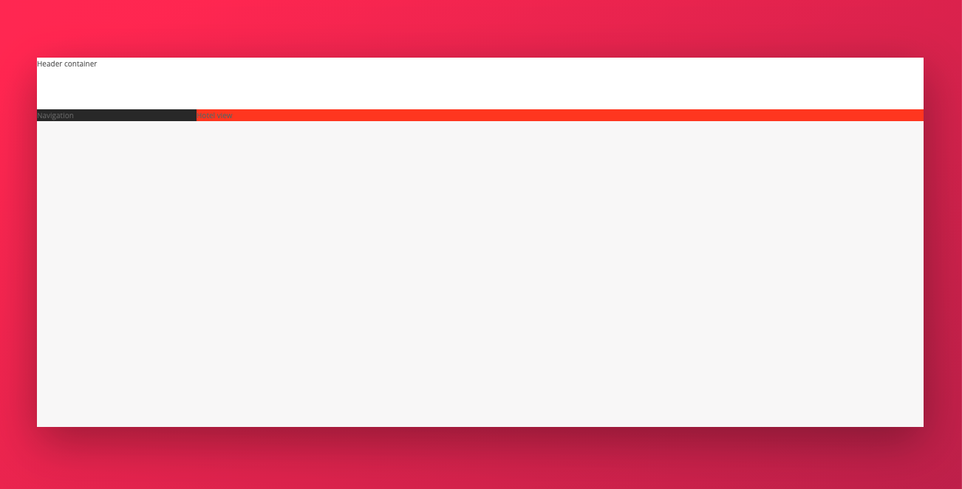

### Header

Impareremo ad usare SVG ICONS anziché font ICONS, come cercare, generare ed usare immagini SVG in HTML e cambiargli colore ed in più impareremo òe tecniche di allineamento di flexbox

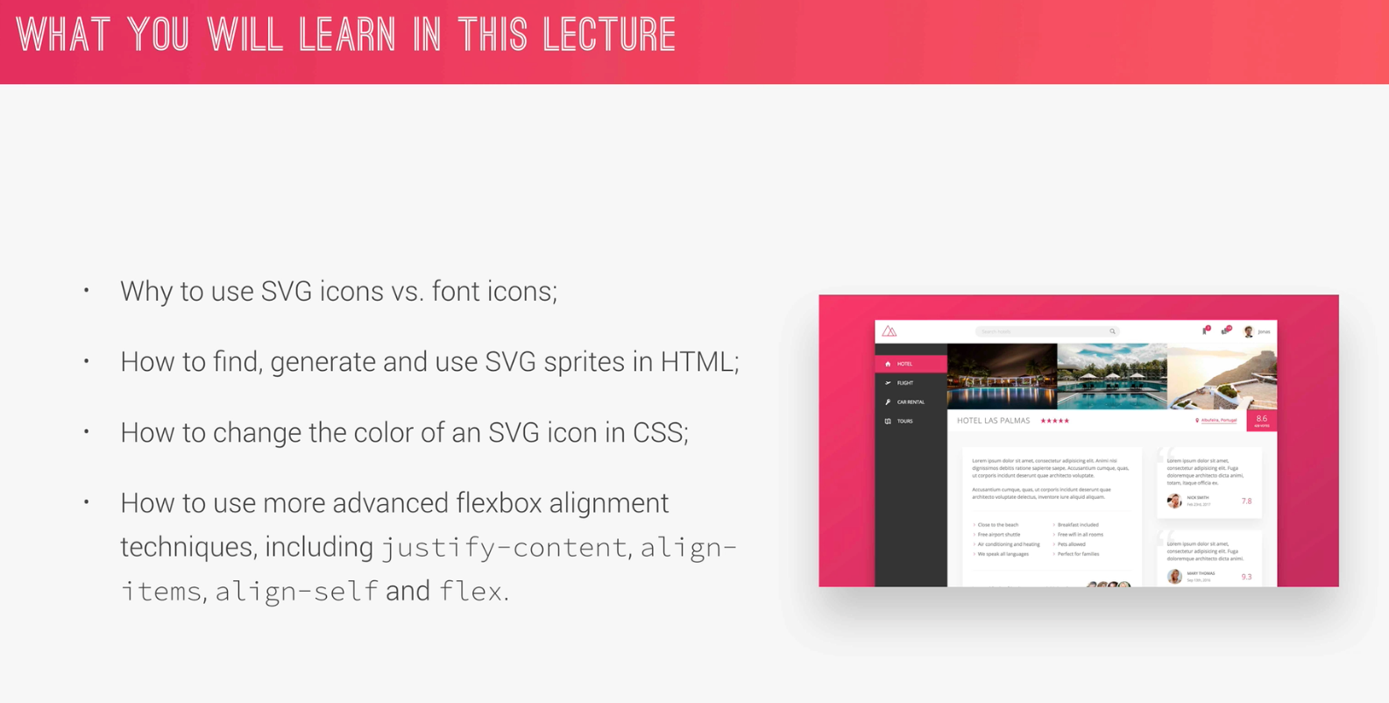

Nell’header abbiamo 3 parti:

1. il logo
2. la searchbar con il pulsante di ricerca (la lente)
3. la sezione “user navigation” con i 3 oggetti che contiene (il tag, i msg e l’utente)

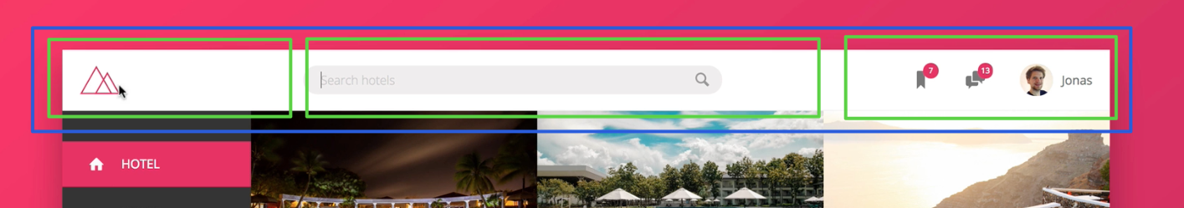

Per prima cosa scarichiamo gli SVG (scalable vector graphics) e li preferiamo agli icon fonts perché spesso non si visualizzano (quadrato vuoto).

Usiamo il sito “icomoon.io” e selezioniamo “icomoon app” ed andiamo su library (<https://icomoon.io/app/#/select/library>) e scegliamo “Entypo+” che sono molto carine ed ora selezioniamo le 10 icone che ci servono

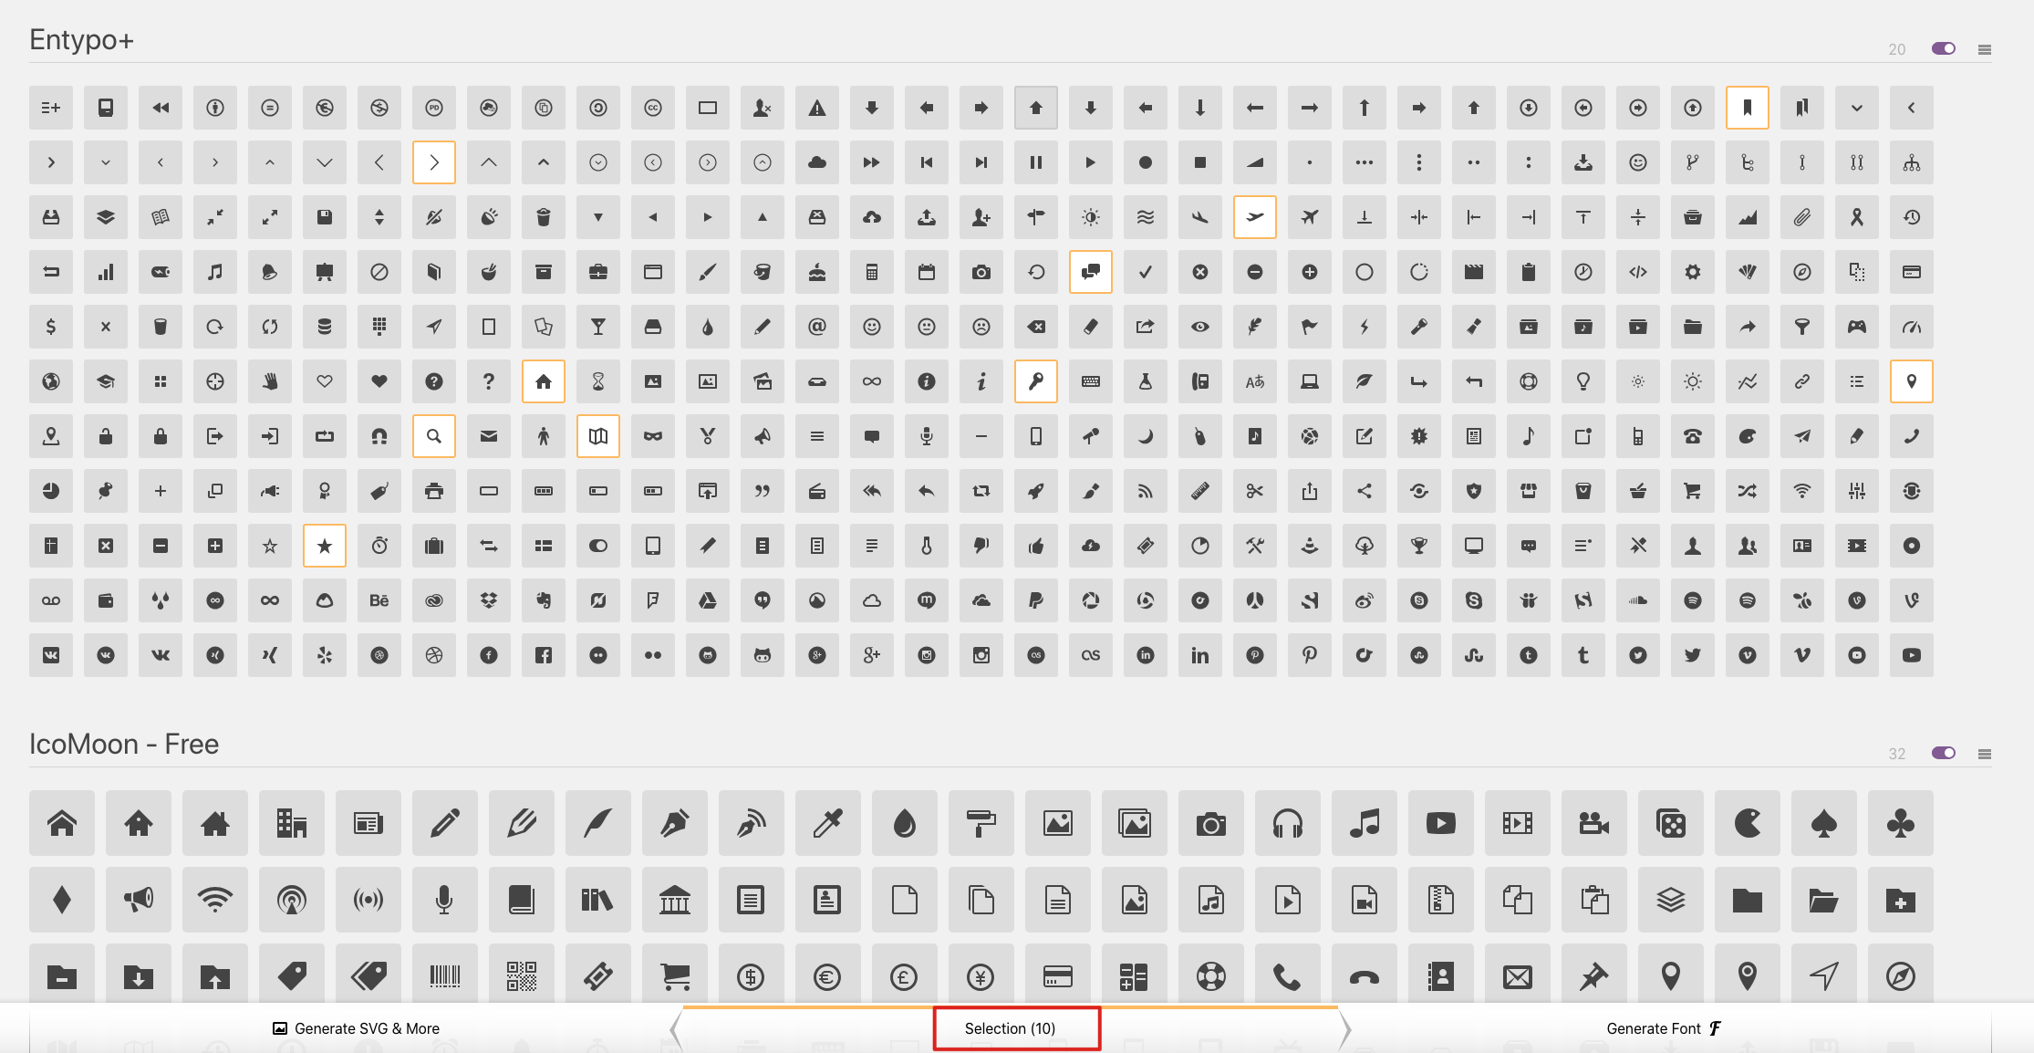

Poi clicchiamo su GENERATE SVG & MORE e nella schermata clicchiamo la rotellina in basso vicino al download (settings) e deselezioniamo i PNG (perché vogliamo solo gli SVG) e poi clicchiamo su DOWNLOAD che scaricherà uno ZIP con quello che ci serve

Della cartella ci serve solo la cartella SVG con le 10 immagini e lo sprite-file “symbol-defs.svg” che contiene al suo interno le 10 immagini che abbiamo nella cartella SVG ed useremo lui per selezionare l’immagina che via via ci serve

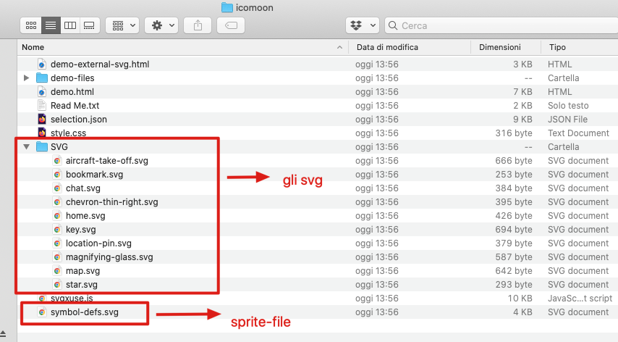

Abbiamo anche il file demo.html dal quale possiamo vedere per bene il nome con cui richiamare l’immagine che ci serve all’interno dell’html

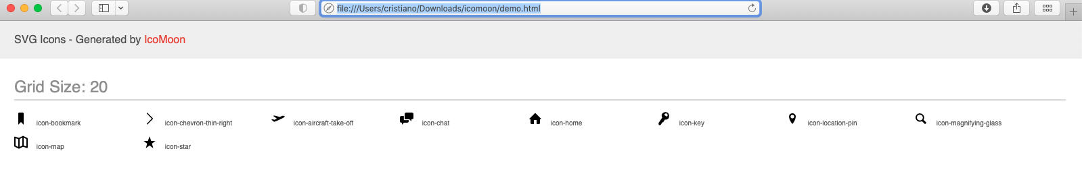

Copiamo ora il file sprite e la cartella SVG all’interno della nostra IMG del nostro progetto e rinominiamo il file sprite in “sprite.svg”

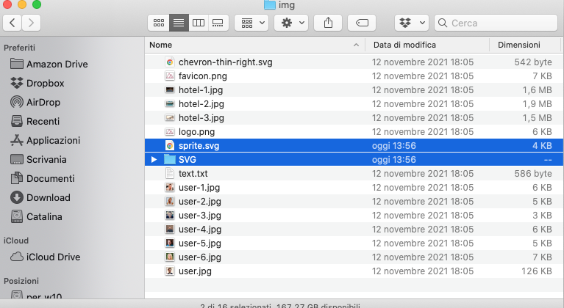

Ora possiamo finalmente usare gli SVG.

**ATTENZIONE: gli SVG si possono vedere solo quando la pagina web viene servita da un WEB SERVER (nel nostro caso abbiamo un LIVE SERVER, quindi ok)**

A questo punto scriviamo l’html ed il css per l’header; alcuni flex-items diventano a loro volta flex-containers in modo da consentire l’allineamento verticale e/o orizzontale dove serve come in “user-nav” ed otteniamo quanto segue:

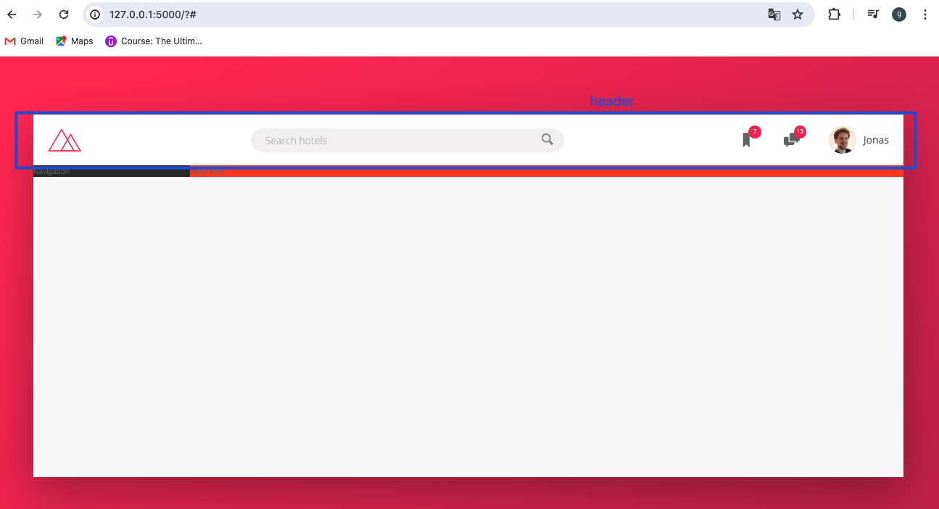

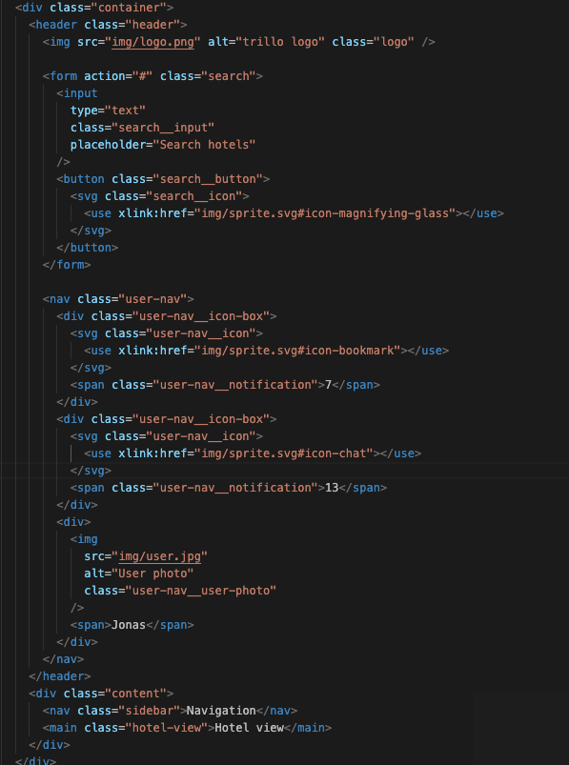

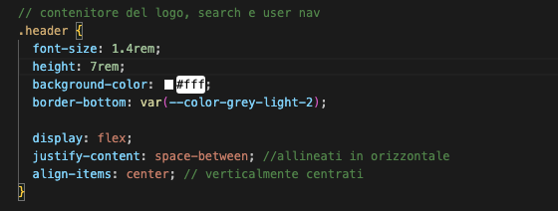

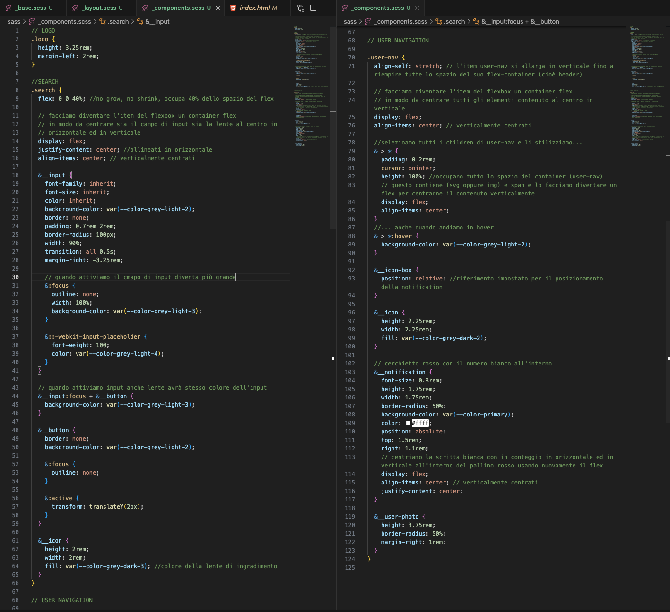

### Il menu di navigazione laterale

Ho creato la sottocartella “components” all’interno di SASS e ci ho spostato dentro il contenuto di _components.scss in un nuovo file denominato “_header.scss” in modo da creare componenti specifici per header, sidebar e quant’altro richiamati poi dal main

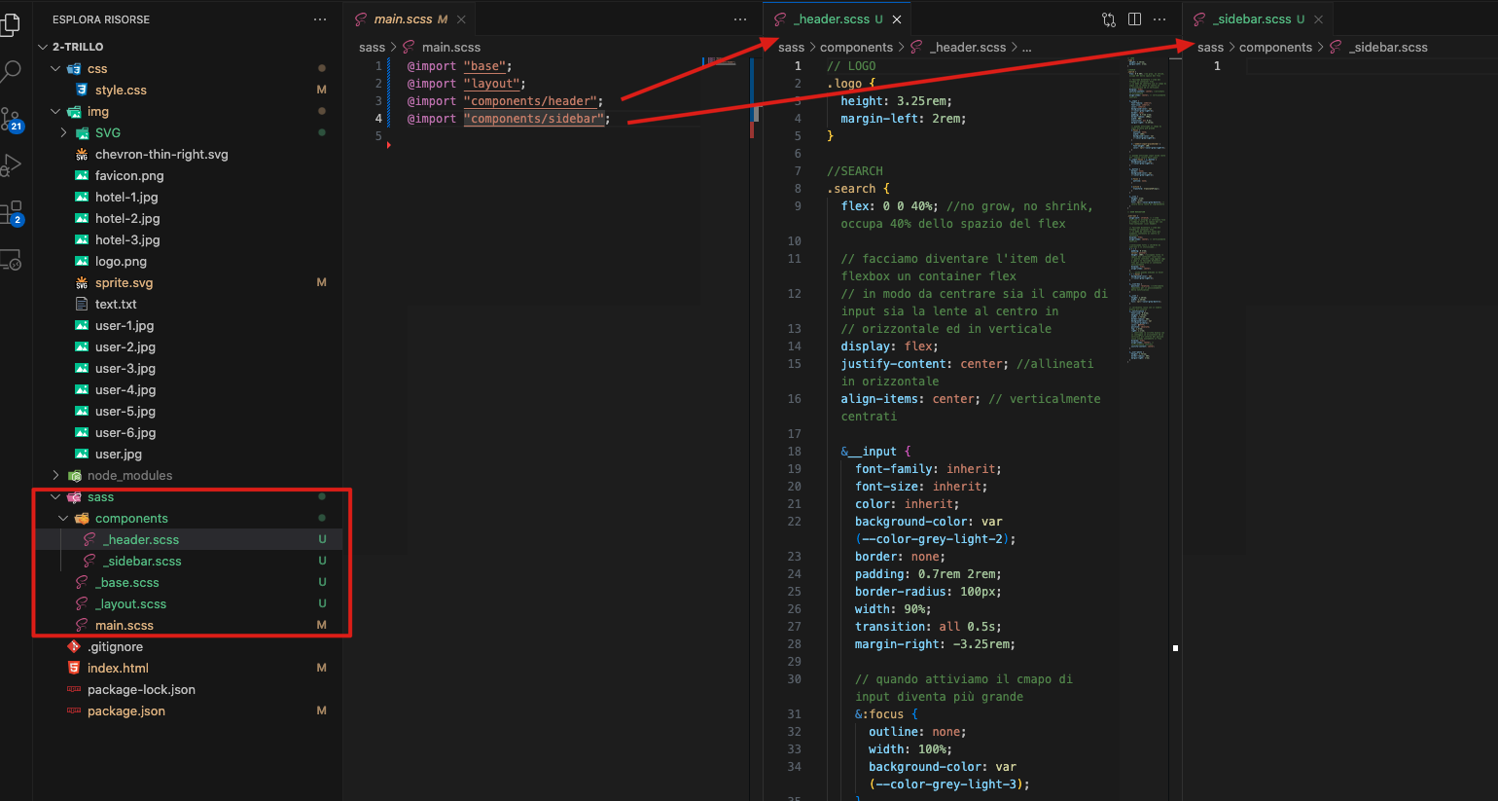

Vediamo cosa impareremo ora

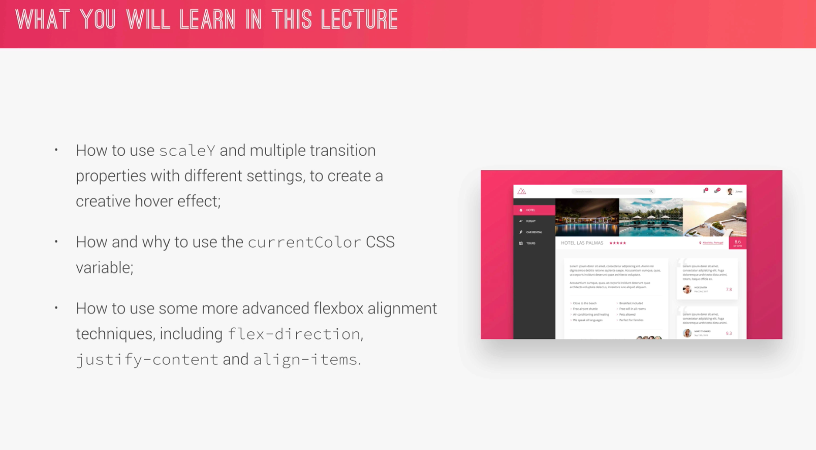

Il menu laterale contiene le 4 opzioni a sinistra più un footer con il copyright in basso

Costruiamo per prima cosa il menu di navigazione con le icone ed il testo all’interno di una <ul>

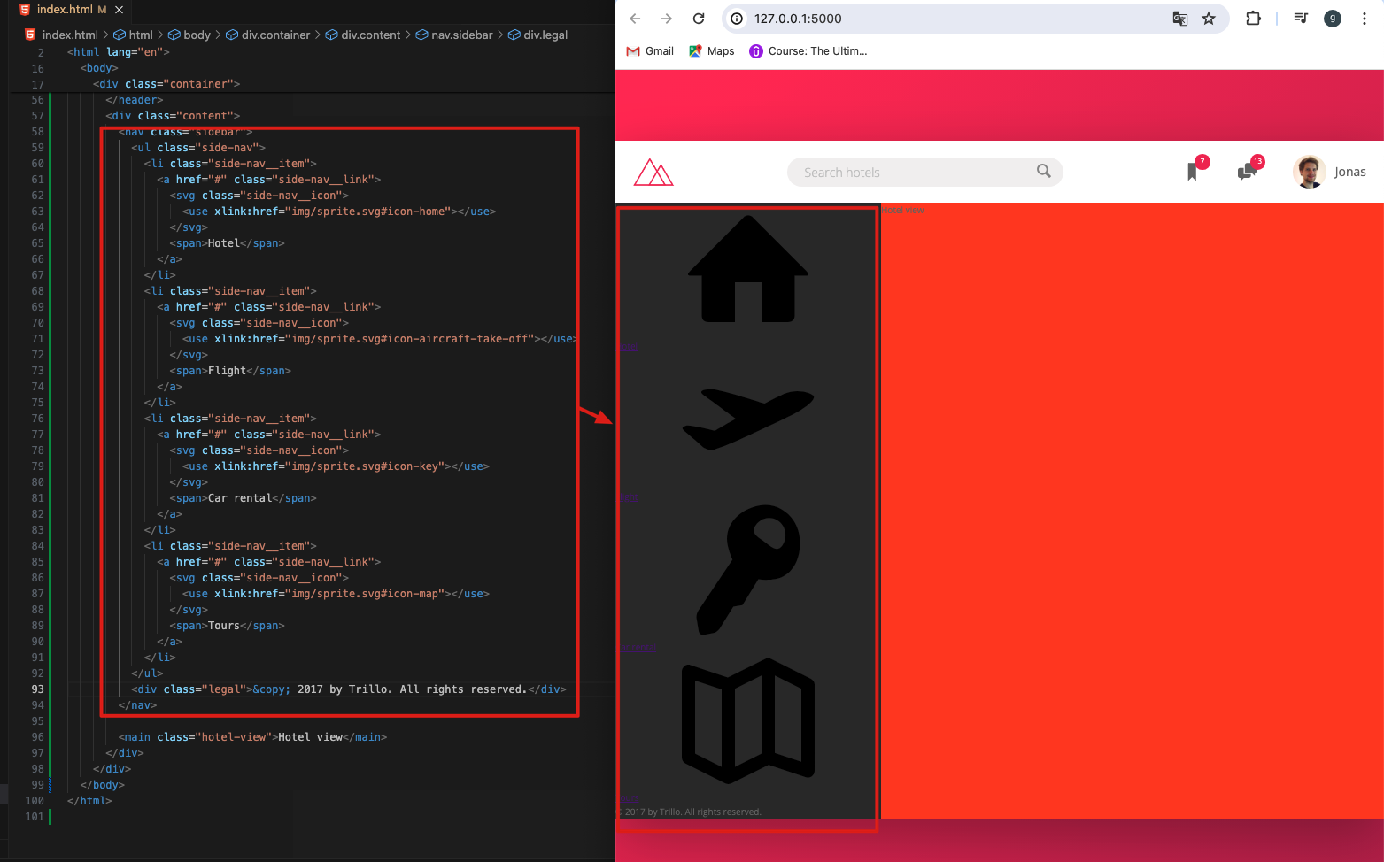

Siccome on abbiamo definito nulla in merito all’ampiezza degli items della sidebar questi sono “stretch” e quindi occupano tutto lo spazio possibile in verticale; anche il flex di destra si allunga fino a raggiungere la stessa altezza della sidebar in quanto anche lui contenuto nel container.

L’effetto finale è che la sidebar è un flex in colonna, con ul in alto ed il legal in basso, ogni <li> su cui si va in hover ha una animazione (mediante lo pseudo elemento ::before che aggiunge una barretta piccola a sx dell’elemento che si allarga fino al 100% della width dell’<li> ed anche un click che rende la barretta di colore più chiaro) ed il primo elemento è active; ecco il risultato finale

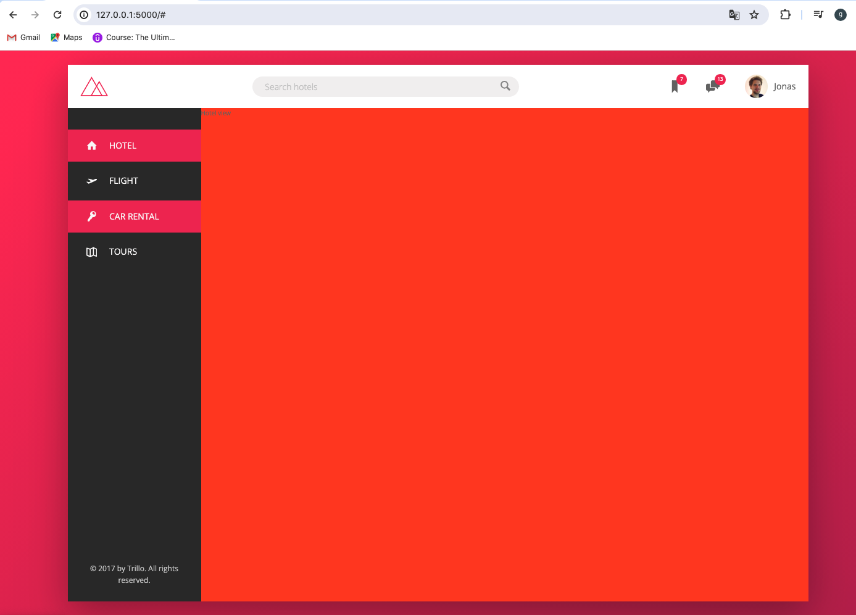

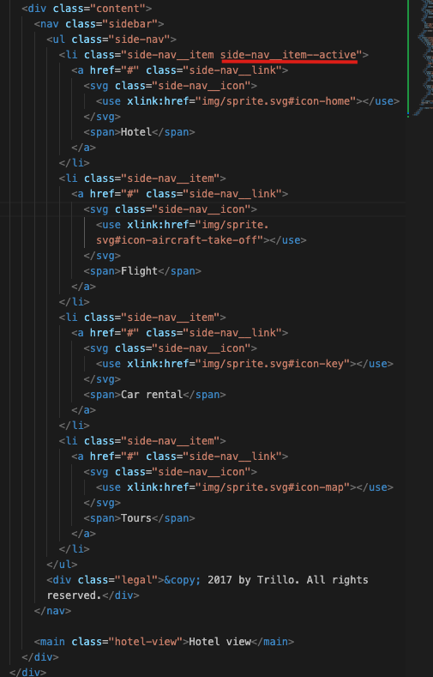

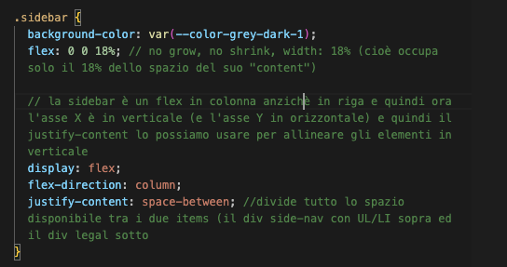

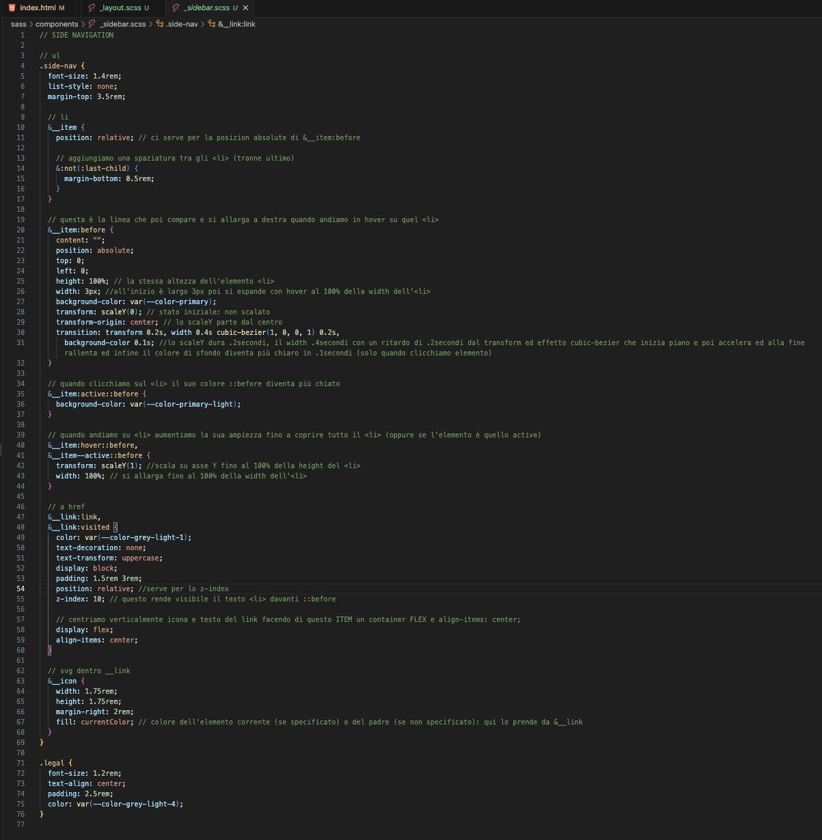

### Sezione centrale: hotel overview - header

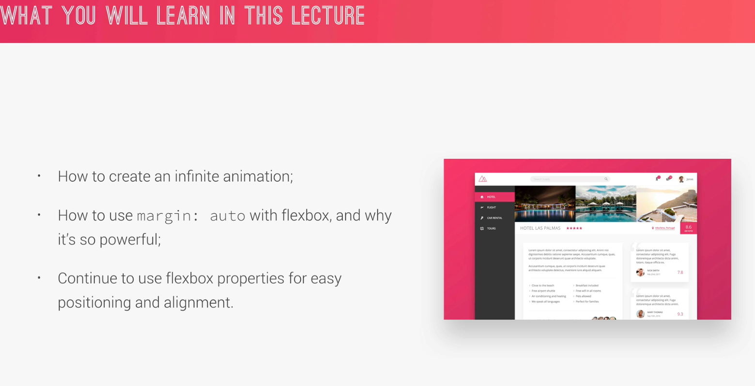

Partiamo dalla parte alta dove c’è una galleria con 3 immagini, un testo, alcune stelle, la location ed il rating degli utenti relativamente all’hotel.

Ecco il risultato

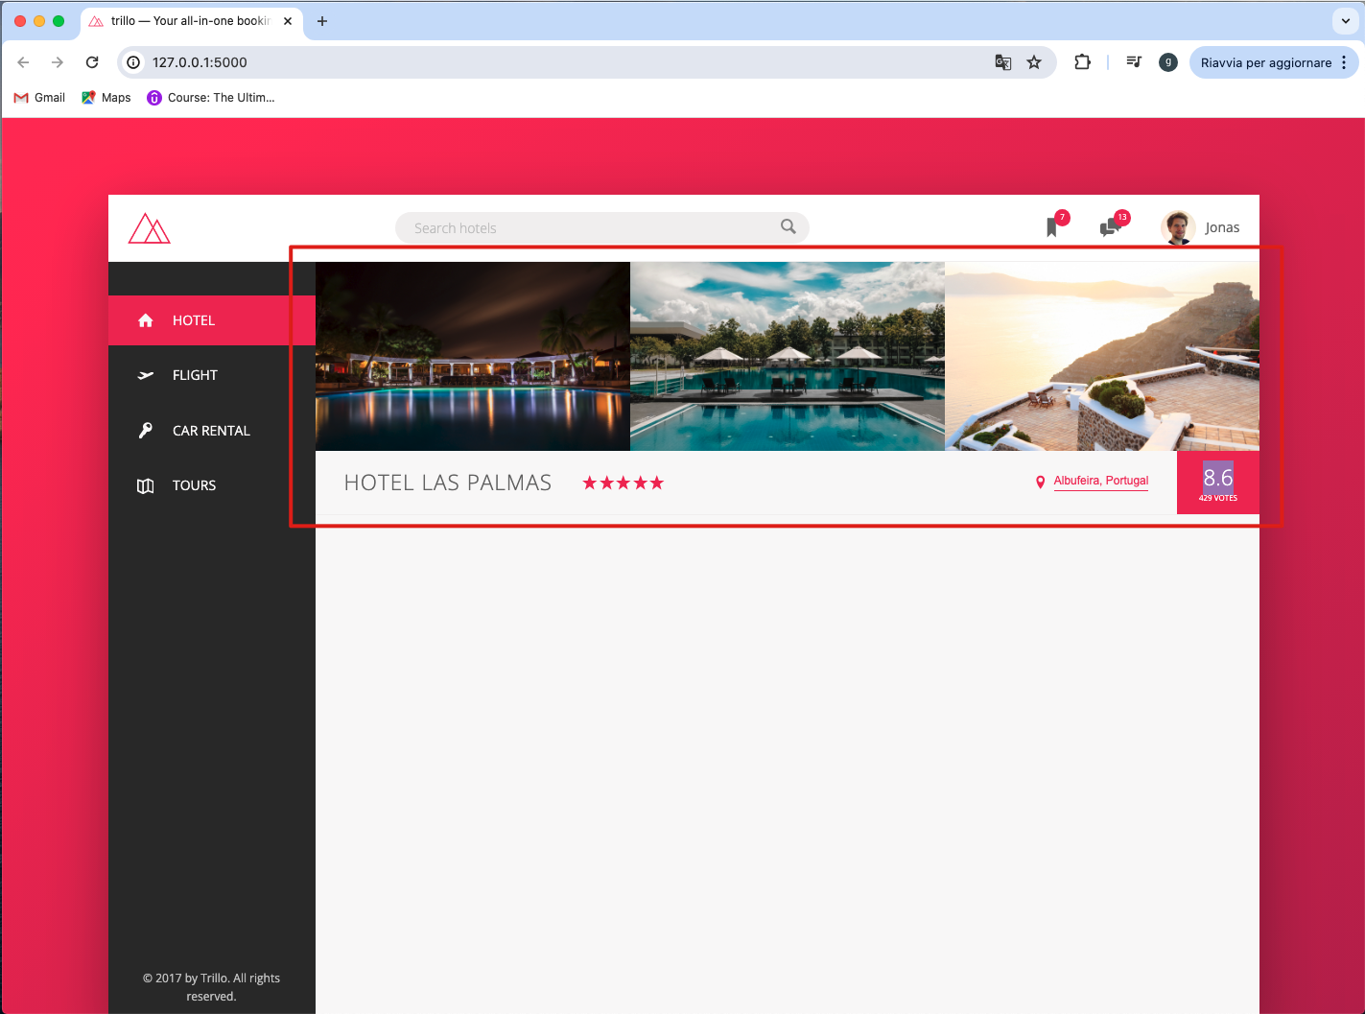

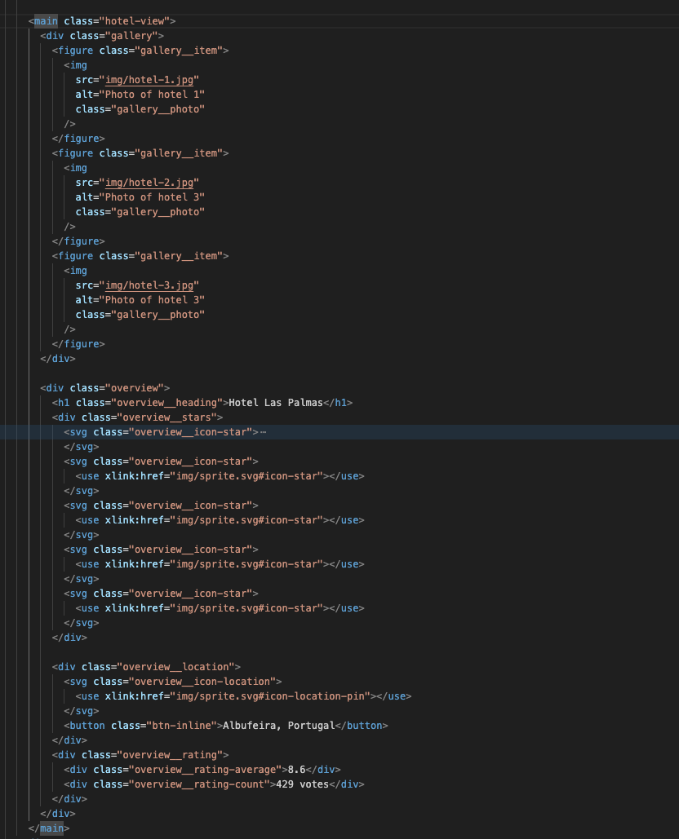

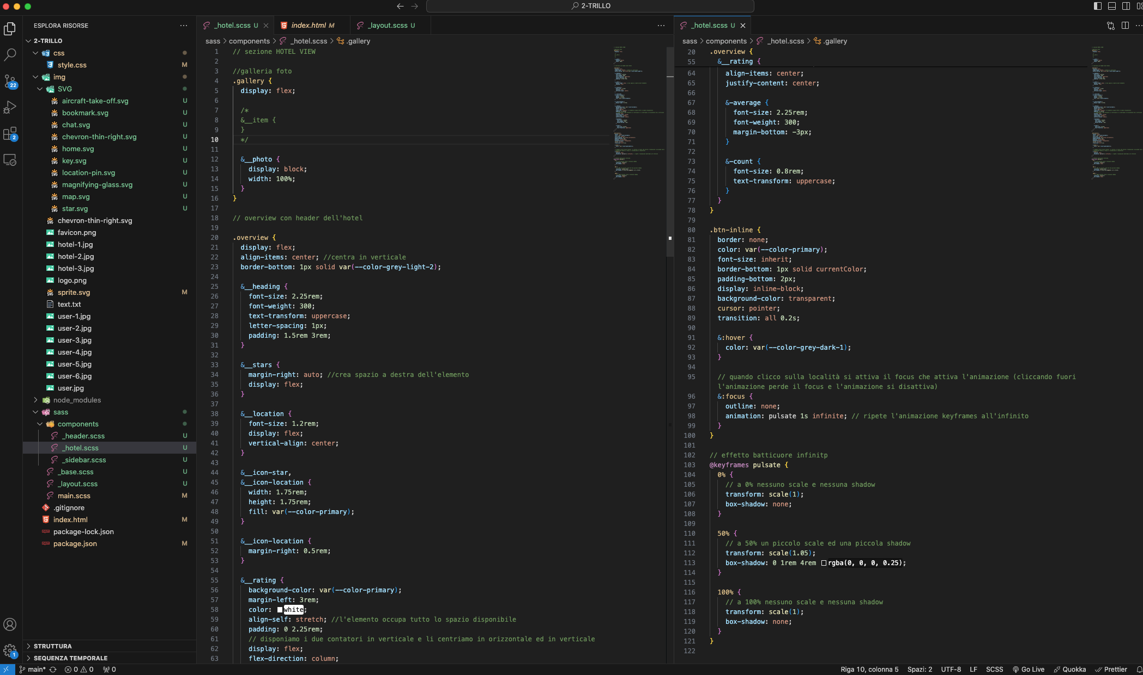

### Sezione centrale: hotel overview – sezione descrizione (lato sinistro)

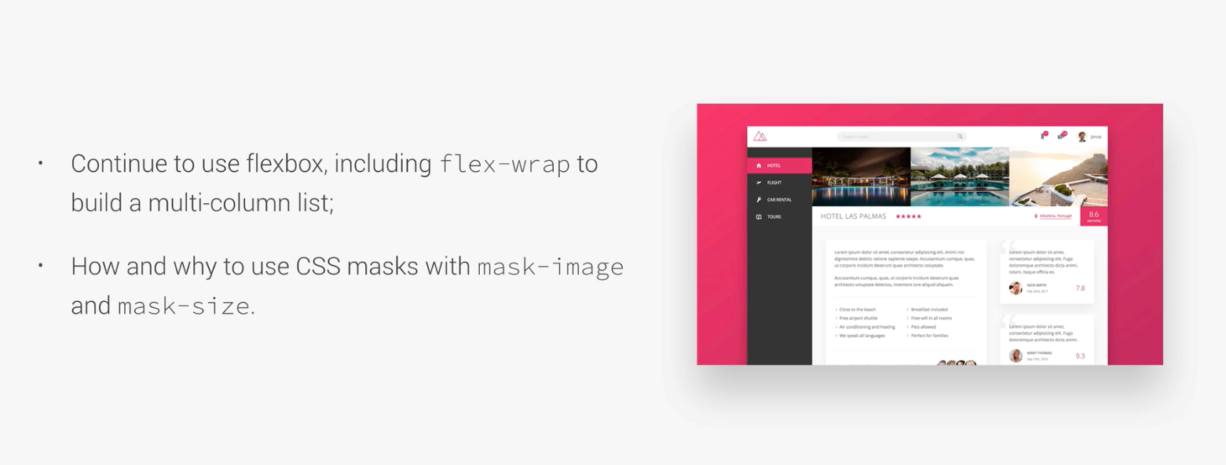

Qui abbiamo un contenitore centrale con due colonne che ha classe “.detail” che affianca side by side i due DIV “.description” e “.user-review” che si espanderanno (stretch) automaticamente in base all’ampiezza del DIV più alto.

Ecco il risultato ed il codice per la parte sinistra

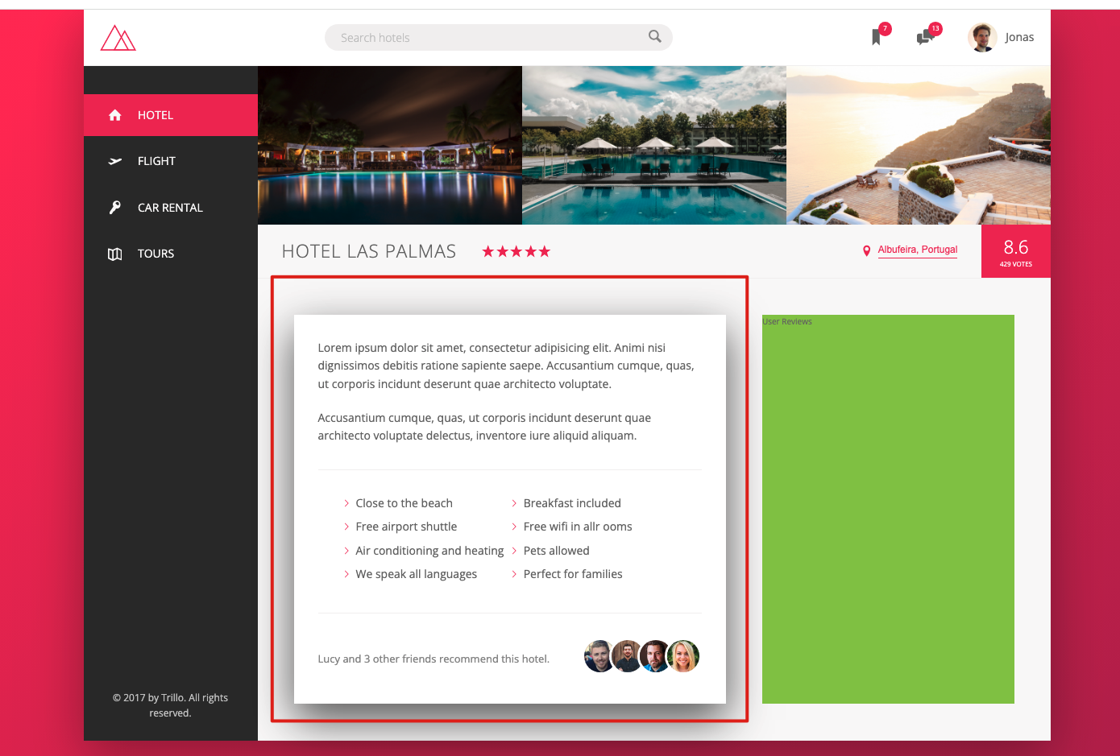

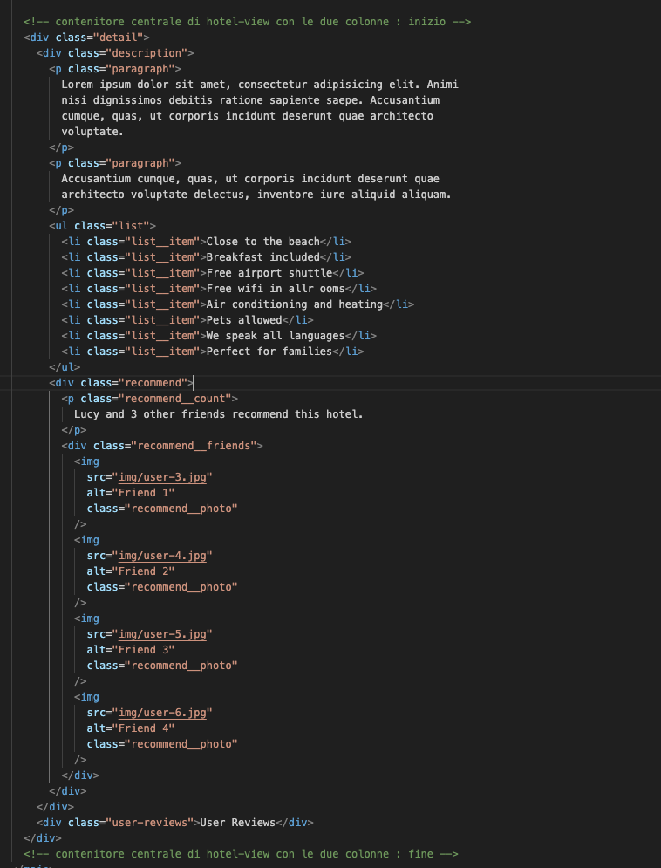

Da notare che stavolta non abbiamo usato lo sprite SVG ma direttamente l’SVG (chevron…) all’interno del CSS (la cartella SVG infatti non ci serve perché le immagini sono già tutte dentro lo sprite.svg!!!) - vedi item::before e la soluzione con la MASK per specificare il colore che poi l’SVG adotterà – che vale per i browsers moderni per quelli vecchi il codice è commentato e cmq non potrebbe cambiare il colore (si vedrà poi come attivare in seguito la compatibilità con i vecchi browsers)

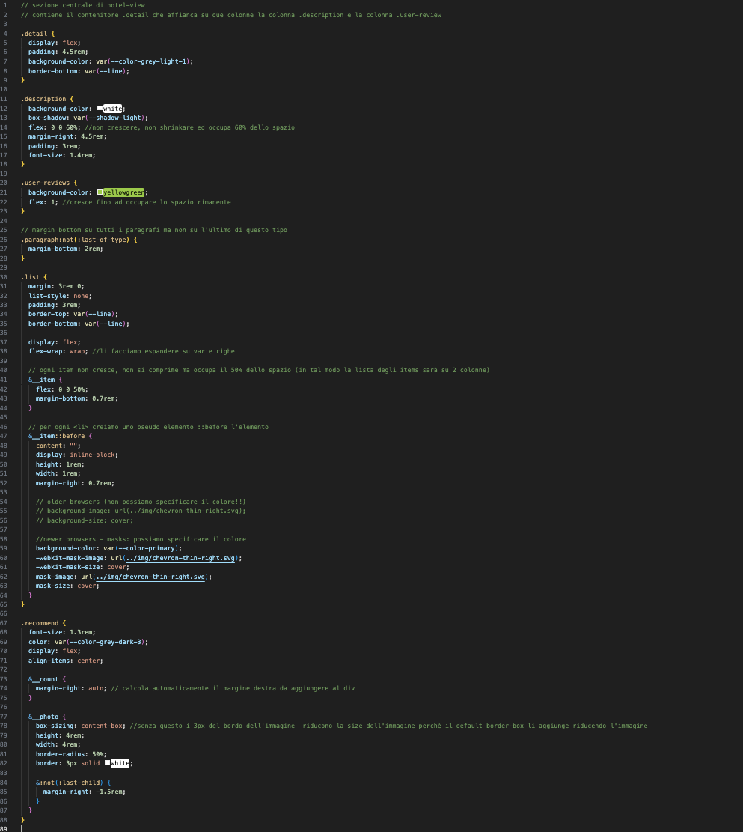

### Sezione centrale: hotel overview – sezione descrizione (lato destro)

Ecco la sezione realizzata

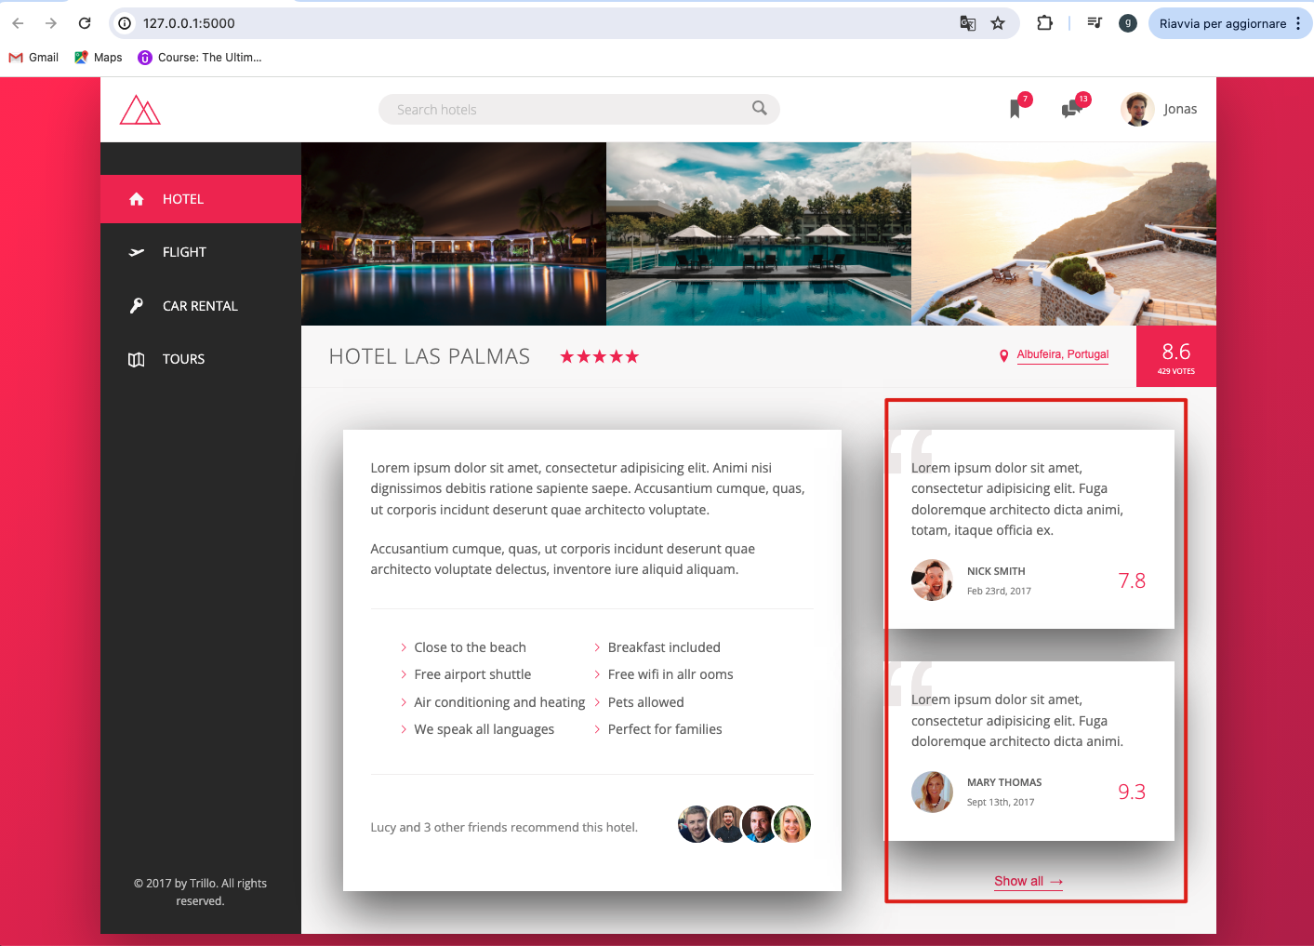

Per il css veda la sezione da .user-reviews in poi in _hotel-center.scss

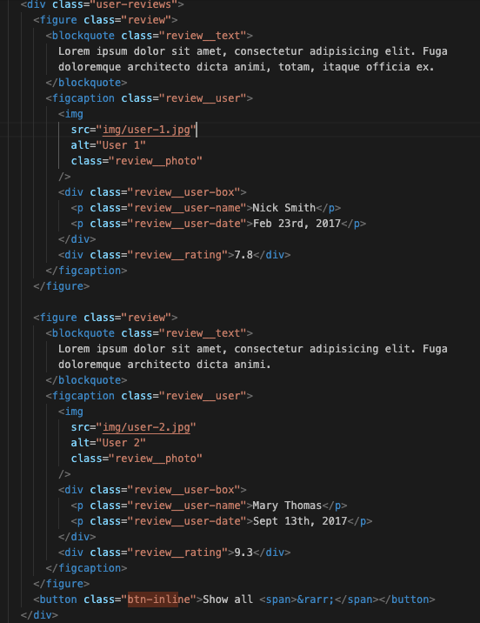

### Sezione finale cta (call to action)

Contiene un h2 ed un pulsante con un effetto molto simpatico che mostra un’altra scritta in comparsa dall’alto ed il gradiente si inverte quando ci andiamo sopra con hover (e quando clicchiamo applica l’effetto “pulsante” che abbiamo già visto su albufeira)



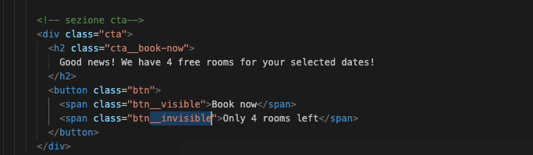

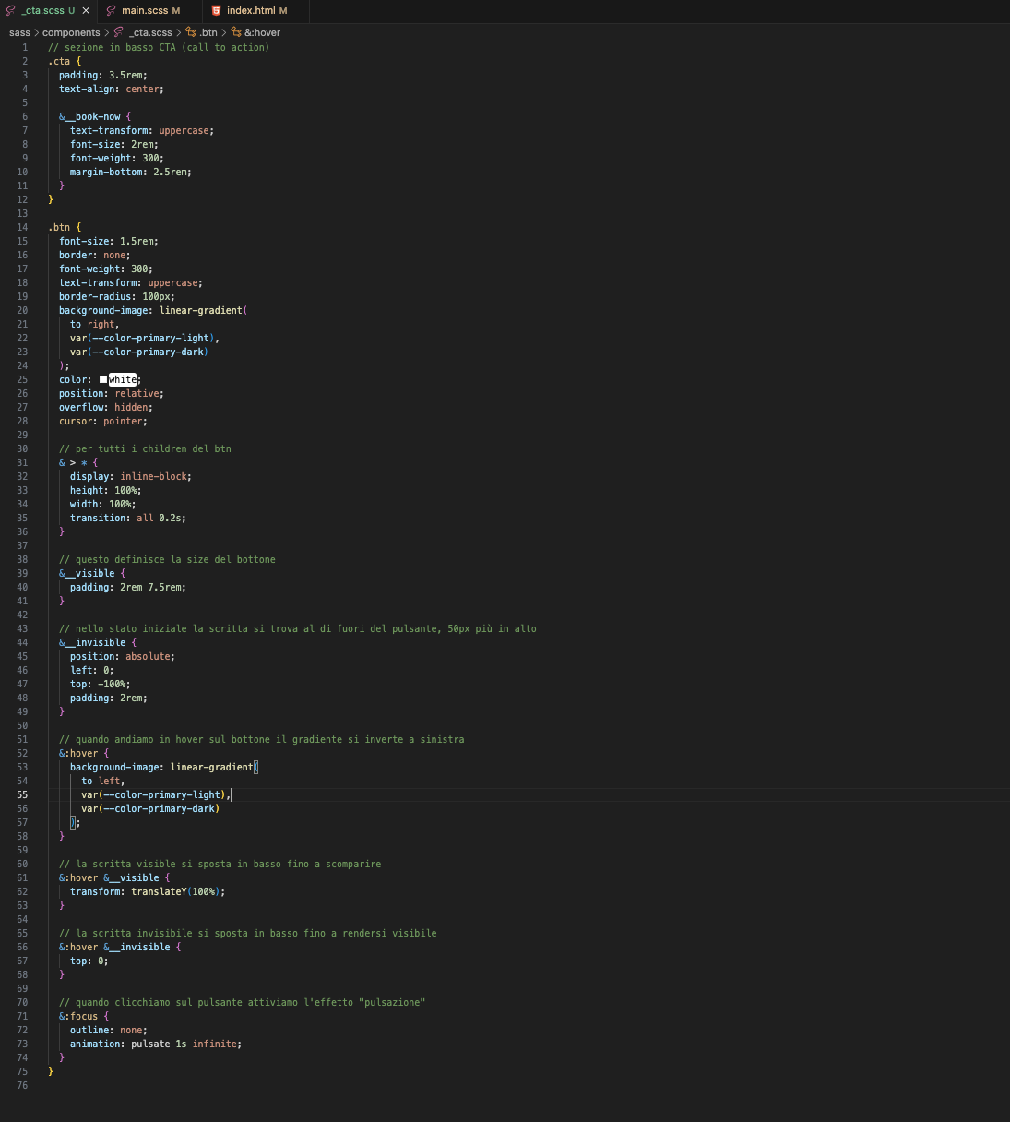

E con questo il progetto è finito a meno della media queries

### Media Queries per dispositivi più piccoli

Usiamo il criterio di ridurre la viewport per intervenire quando il layout si inizia a rompere; ci accorgiamo che a 1200px il .container (definito a max-width: 120rem, cioè 1200px) continua a mostrare sopra e sotto lo sfondo rosa (si tratta del body)

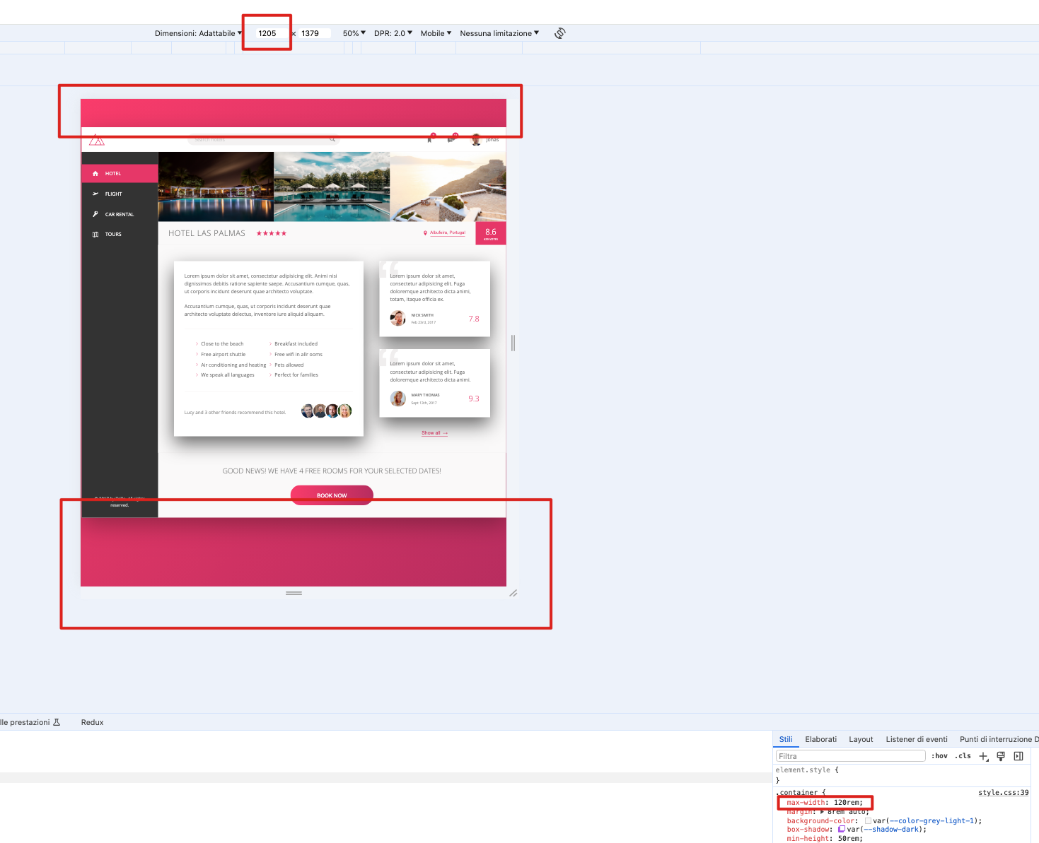

Quindi gli diciamo che fino a 1200px il margin top e bottom di 8 rem deve rimuoverlo e reimpostare la width del container al 100%; definiamo una variabile sass con la larghezza del breakpoint in em (cioè 1200px/16px = 75) e poi facciamo la media query direttamente nel container (stiamo usando il metodo DESKTOP-FIRST, quindi usiamo max-width); inoltre ci accorgiamo che a 1170px una delle scritte della sezione centrale va a capo, quindi a quella width dobbiamo ridurre il font da 10px a 8px

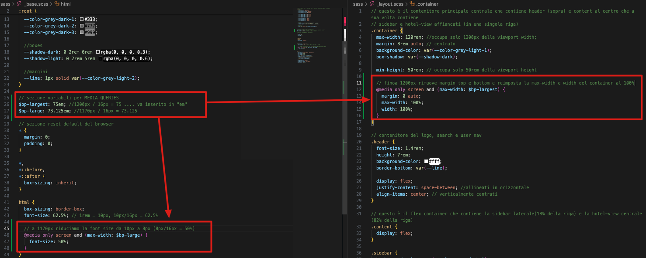

Riducendo ulteriormente ci accorgiamo che a 880px la 4 immagine della ragazza va a capo e tutti i box si riducono per via del poco spazio a loro rimansto, quindi qui inseriamo un nuovo breakpoint (per immagine non inseriamo media query ma solo aumentiamo il margin right a -2rem); come strategia impostiamo la sidebar laterale in modo che vada in orizzontale in alto, con le opzioni di menu una a fianco all’altra centrate e che occupano lo spazio a loro disponibile, togliamo anche il copyright ed il margine ed il tal modo recuperiamo lo spazio a sinistra che darà più respiro ai contenitori centrali….

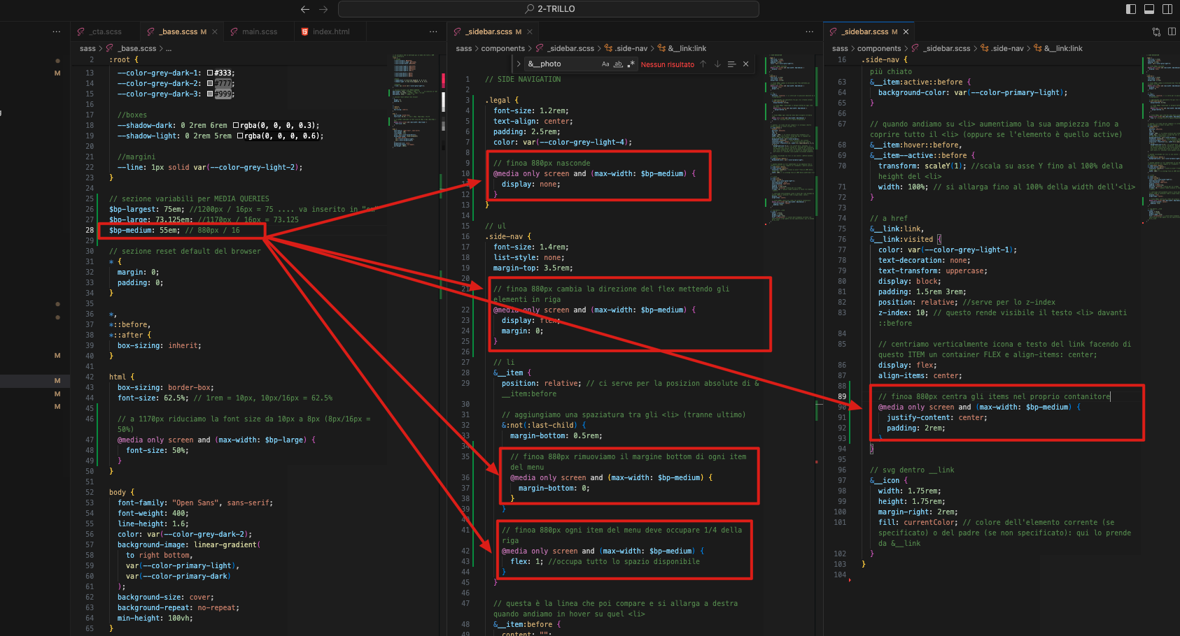

Riduciamo poi anche il padding su detail, description (anche margini), review (anche margini)

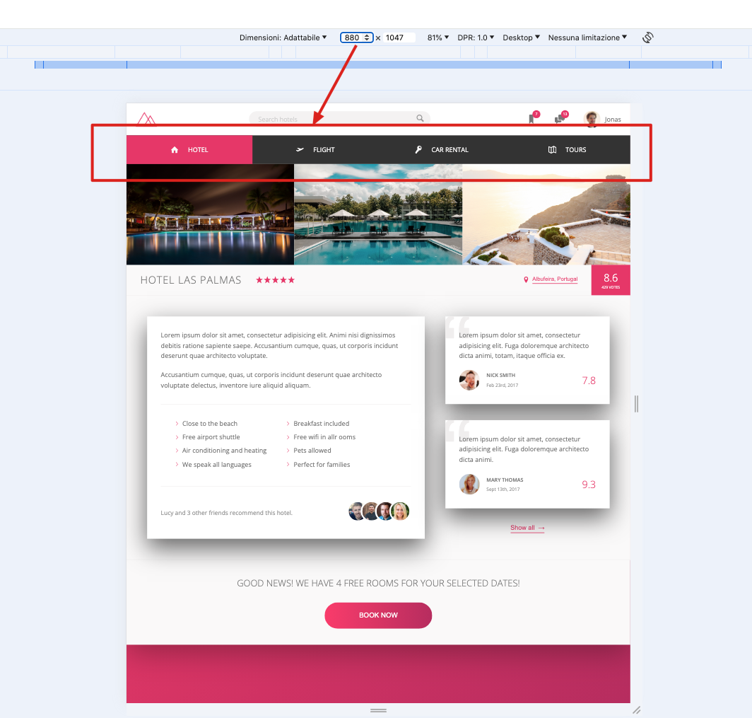

Il prossimo breakpoint lo mettiamo a 717 perché qui ancora la scritta del menu “Air conditioning and heating” va a capo, quindi riduciamo il tutto mettendo description e user_review, contenute in detail, una sotto l’altra; inoltre nel menu in alto mettiamo il simbolo sopra la descrizione.

Infine mettiamo un breakpoint a 500px per spostare il search box in basso, sotto il logo ed i 3 box a destra, usando la “order” property del flexbox (logo, search ed i 3 box hanno order = 0 di default, impostando la search a 1 questa diventa l’ultima)

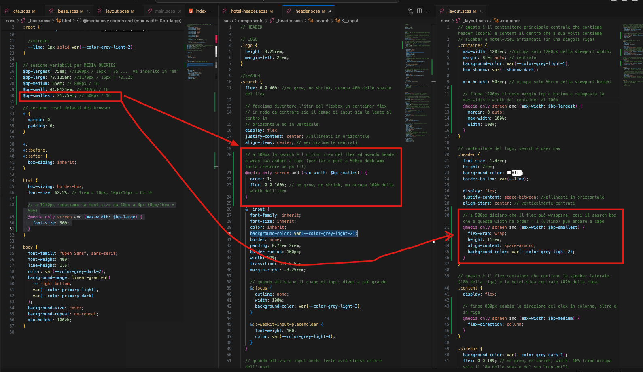

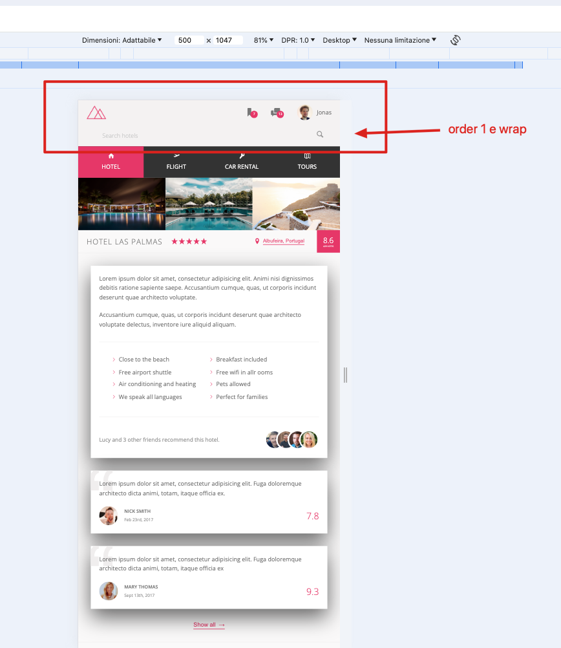

Ho aggiunto per i challenge:

* un effetto hover sulle 3 immagini dell’hotel che amplia l’immagine e mostra una caption della stessa
* un effetto hover sull’utente in alto a destra che mostra un piccolo menu (user-menu) con 3 opzioni
* un effetto hover sull’icon box con il “13” che mostra sempre lo stesso user-menu di cui sopra ma con altre opzioni: in questo caso si tratta di una lista di chat con iconcina, utente, data e messaggio (questa è costruita però con display GRID)

Ultimo passo è quello di stoppare ambiente di test ed usare “npm run build:css” per ottenere un nuovo style.css con tutte le aggiunte dei prefixes di compatibilità per gli altri browsers e minimizzarlo.

E con questo “TRILLO” è completo.

# SEZIONE 8: CSS GRID

## Perché CSS GRID

La GRID CSS è un nuovo modulo CSS con cui è possibile disegnare griglie bidimensionali

E’ una novità assoluta nel mondo CSS perché sostituisce i layout flottanti usando meno codice CSS ed HTML che risulterà quindi molto più leggibile.

Lavora perfettamente in accoppiata con FLEXBOX che come abbiamo già visto risulta perfetto per i LAYOUT ad una dimensione (riga o colonna).

Queste due tecnologie ci permettono di lavorare ora come mai abbiamo fatto finora senza di loro, realizzando layout complessi con il minino sforzo di codice.

Non dobbiamo più appoggiarci a frameworks come BOOTSTRAP con i suoi noiosi layout a 12 colonne e con questi strumenti (GRID E FLEX) siamo liberi di ripensare ai nostri layout con un nuovo mindset di disegno, per ottenere in maniera semplice un layout bidimensionale come da esempio.

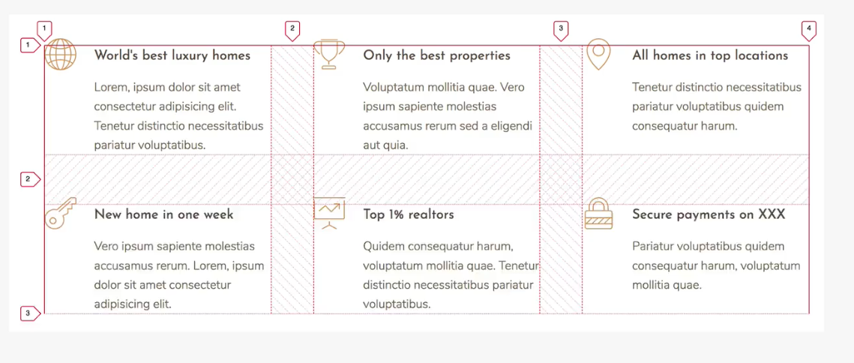

Vediamo ora un po' di terminologia.

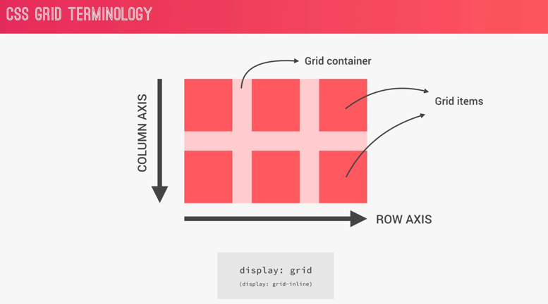

Attiviamo una griglia mediante il suo contenitore con “display: grid”; i figli della griglia sono chiamati GRID ITEMS ed abbiamo poi le direzioni della griglia semplicemente con ROW AXIS per le righe e COLUMN AXIS per le colonne; a differenza del FLEX non possiamo cambiare al direzione degli assi, il che rende le cose più semplici

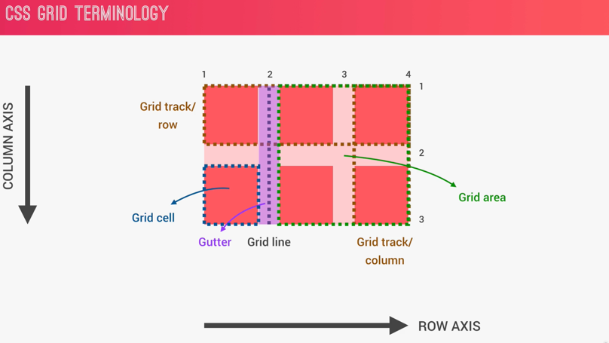

Abbiamo quindi le righe e le colonne (nominate GRID TRACK) che sono numerate, il separatore tra righe e colonne GUTTER e la GRID AREA che separa le righe e le colonne

La seguente chart mostra tutte le proprietà della GRID ed è bene usarla come riferimento

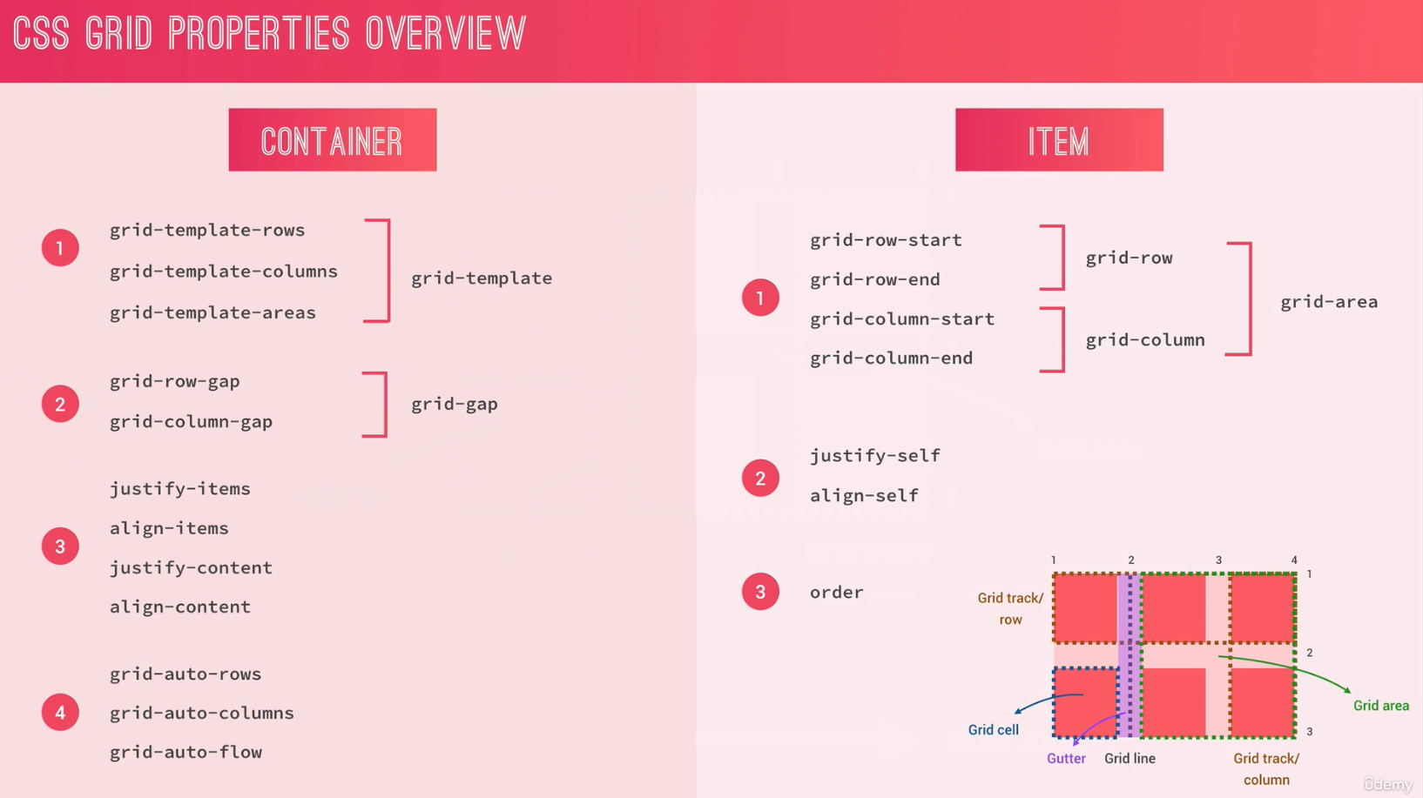

## Creiamo la nostra prima griglia

Usiamo i dev-tools di FIREFOX poiché contengono uno strumento speciale per la GRID che ci aiuta a capire meglio il layout ed usiamo il solito CODEPEN.IO

Digitiamo quando segue come da immagine e vediamo la nostra griglia di 2x3 con ampiezza diversa per le due righe e stessa ampiezza per le colonne con stesso gutter di spaziatura tra righe e colonne (che ovviamente può essere impostato diversamente) ed il comodo inspector di firefox che ci fa vedere meglio come è composta la griglia (visualizza numeri di riga è checked per mostrare i numeri di riga e colonna)

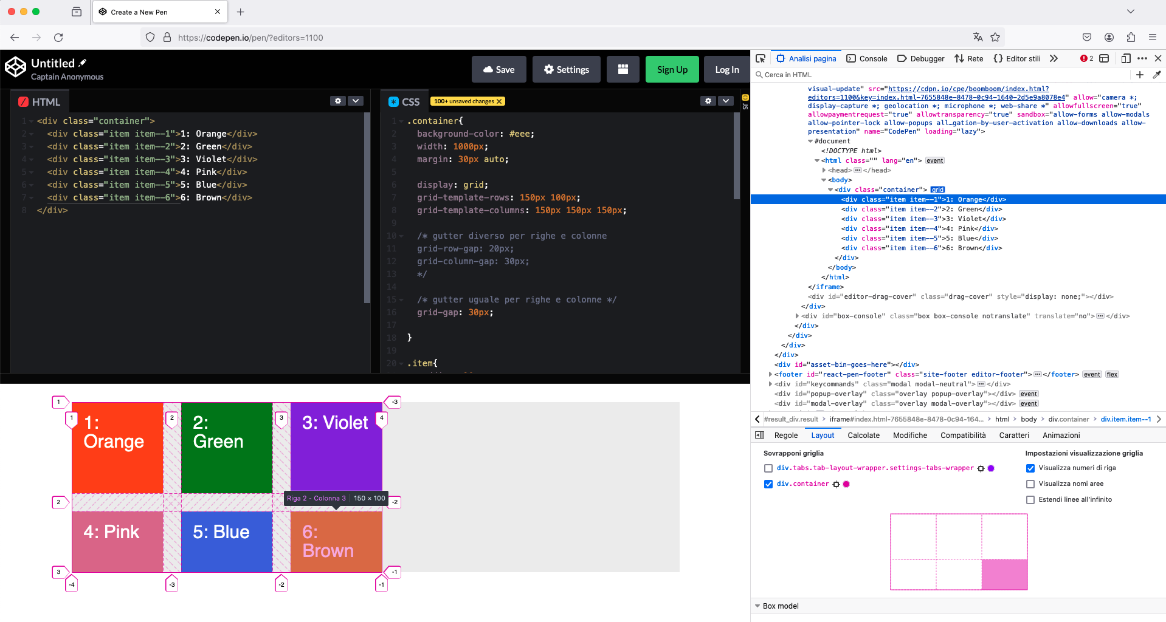

### repeat

Se avessimo un numero maggiore di righe e colonne potremmo usare la funzione REPEAT, con a parametro uno QUANTE VOLTE e a parametro due AMPIEZZA).

Potevamo quindi anche scrivere come sotto per avere 2 righe da 150px e 3 colonne da 150 px

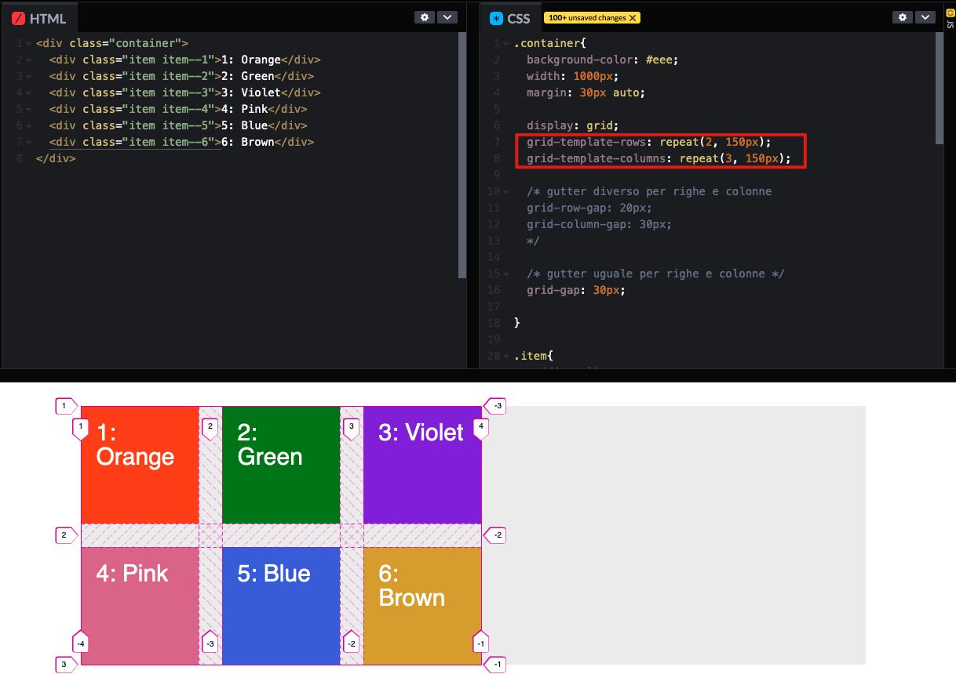

Chiaramente questo va bene se tutte le righe o colonne hanno la stessa ampiezza, ma supponiamo che riga 2 sia da solo 100px e che la colonna 3 sia da 300 px, possiamo scrivere così

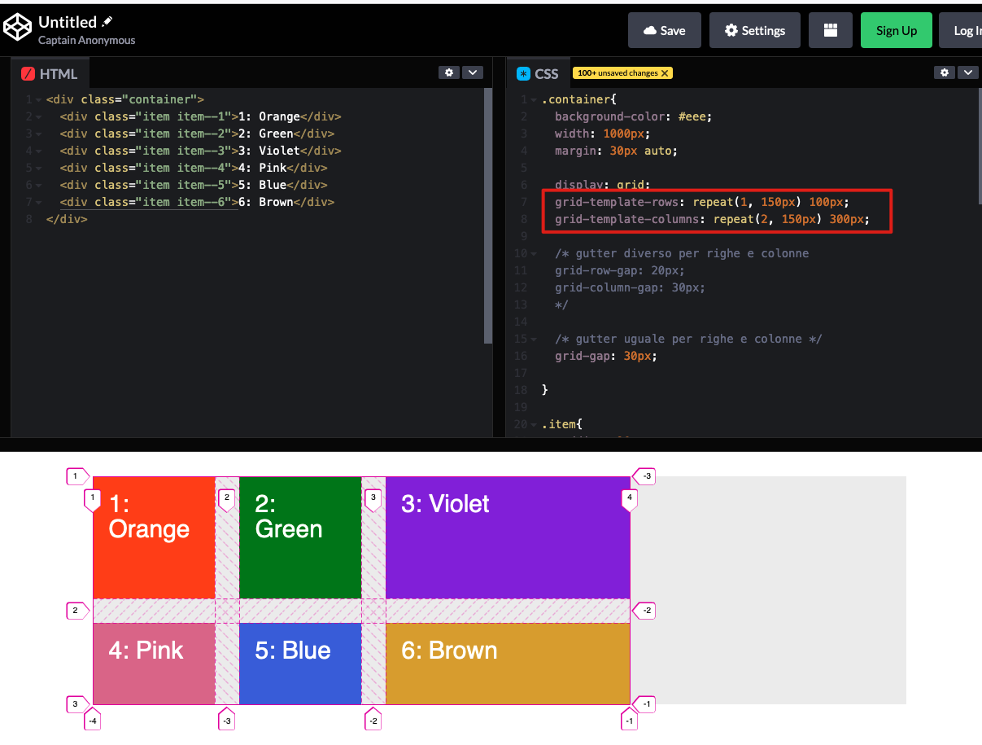

### Fractional unit

Vediamo ora come usare “fr” cioè “fractional unit” (frazione dello spazio disponibile): se vogliamo che la quarta colonna occupi tutto lo spazio rimanente disponibile scriviamo “1fr”, come da esempio

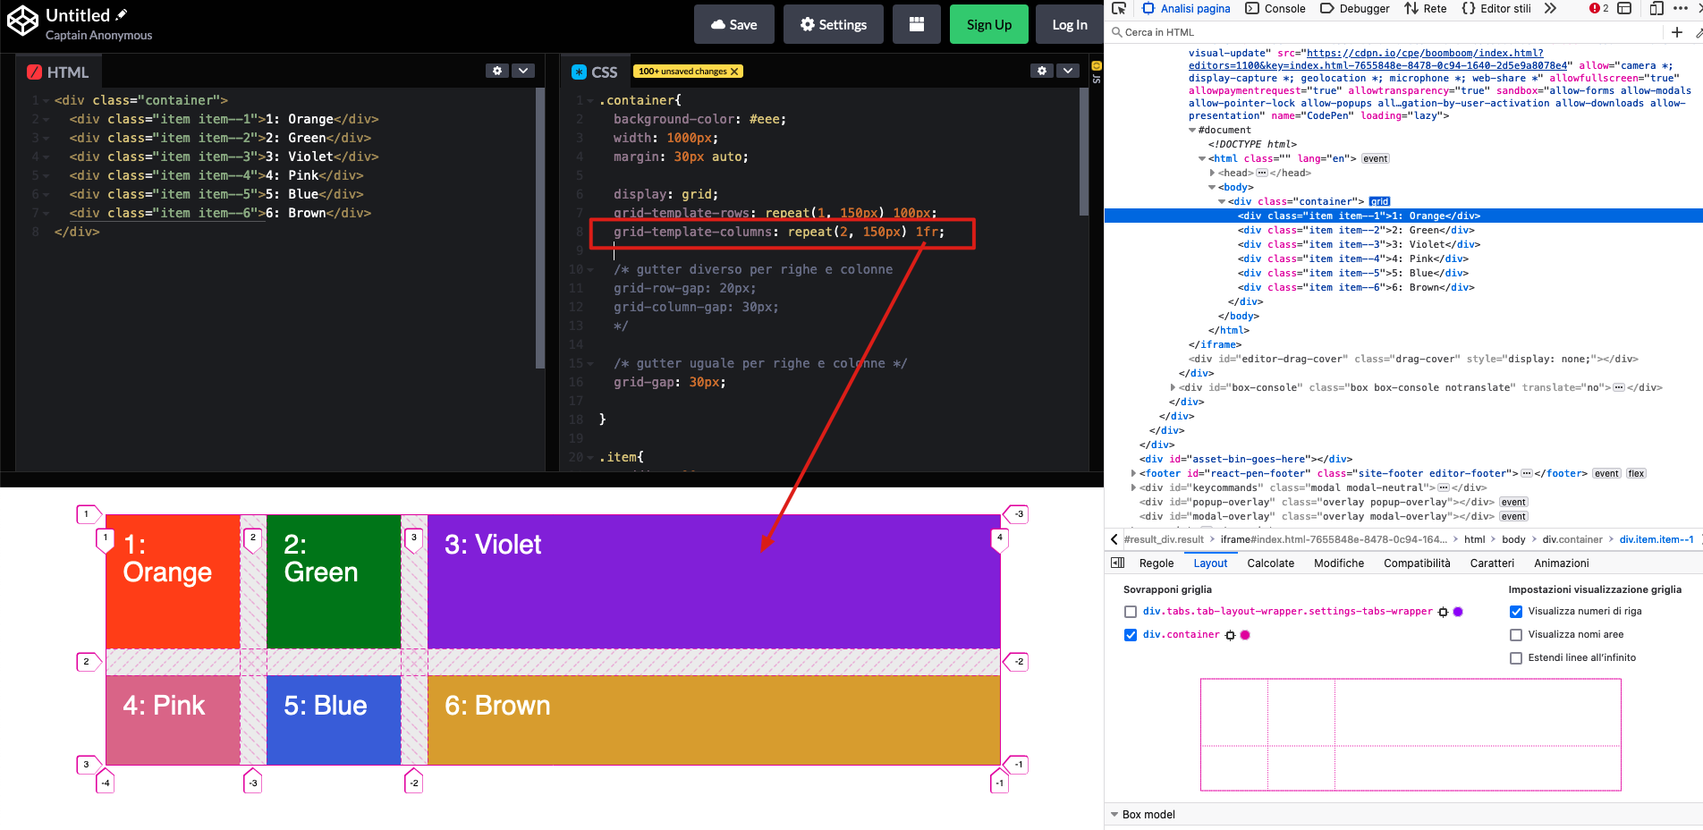

Se volessimo che le 3 colonne occupassero tutto lo spazio disponibile scriveremmo su grid-template-columns: repeat(3, 1fr)

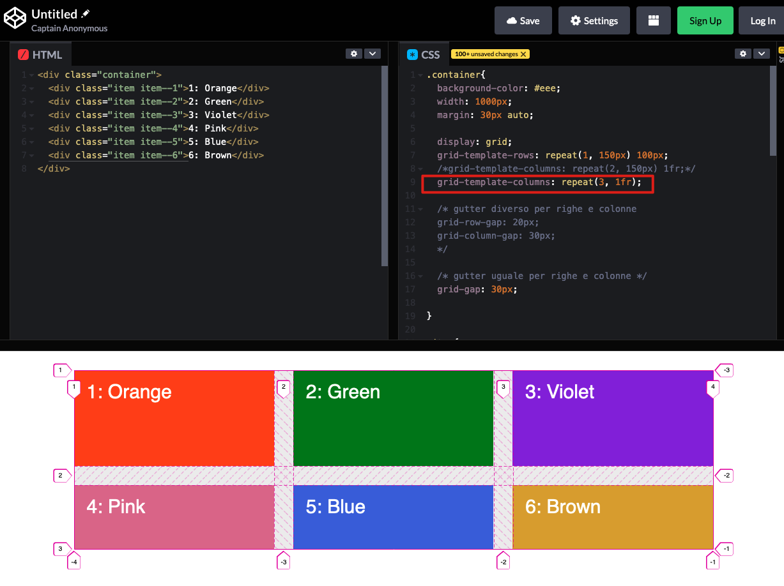

Possiamo ovviamente anche aumentare o diminuire lo spazio: dall’esempio la prima colonna occuperà metà dello spazio disponibile residuo assegnato alla prima colonna, la seconda il doppio della terza

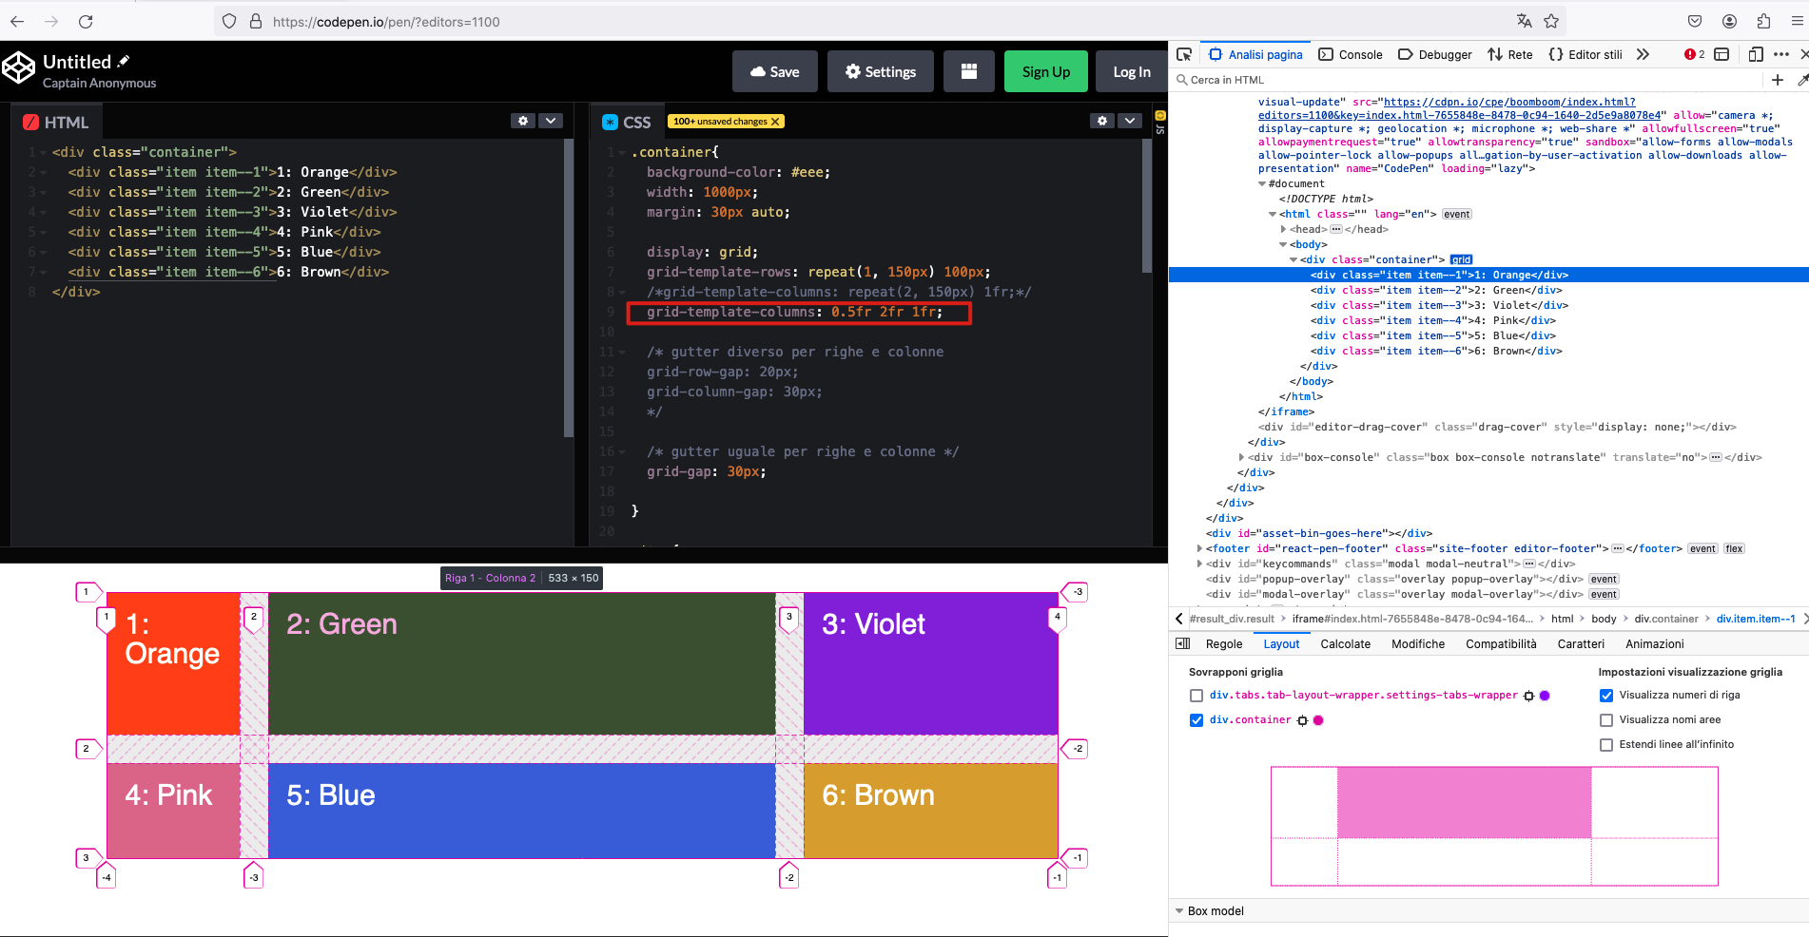

Le ampiezze funzionano ovviamente anche con le percentuali; nell’esempio la prima colonna deve occupare il 50% della riga (1000px=500px) per le altre colonne lo spazio 1fr viene diviso per due considerando anche il gap (quindi 500px residui meno due gutter da 30px: ogni colonna avrà 220px a disposizione) e se aumentiamo il gutter la colonna due e tre diventeranno ancora più piccole perché la prima deve avere sempre il 50% del container

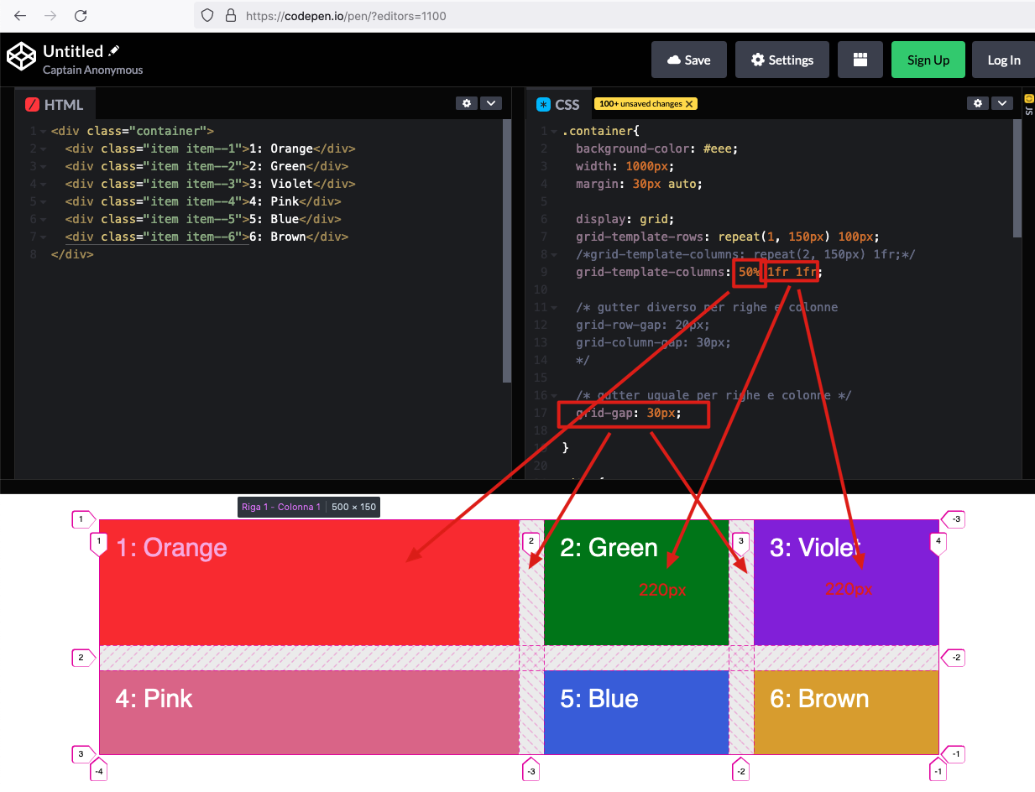

Ovviamente fr funziona anche per le righe, dove si vede che ora ogni riga occupa tutto lo spazio disponibile della height del container (meno il gutter ovviamente)

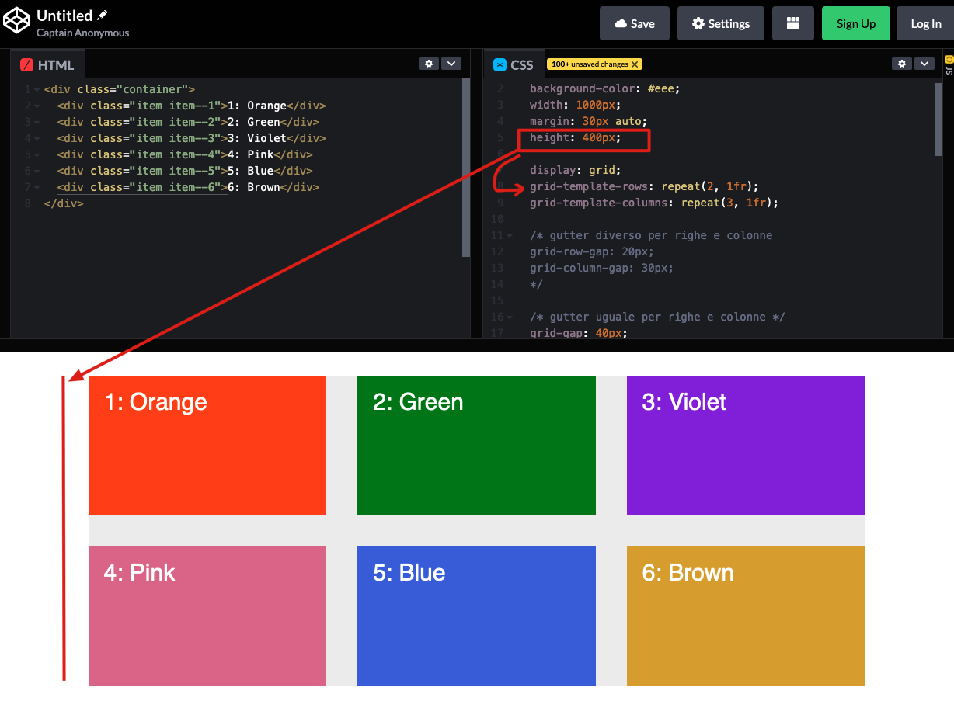

### Posizioniamo elementi nella griglia: grid-row (start/end) e grid-column (start / end)

Vediamo ora come posizionare gli elementi si una griglia: se non facciamo nulla questi vengono posizionati secondo l’ordine naturale indicato nell’html, per muoverli possiamo usare

grid-row-start e grid-row-end oppure grid-row (riga inizio) / (riga fine)

grid-column-start e grid- column -end oppure grid- column (column inizio) / (column fine)

esiste anche un terzo modo con grid: riga in/riga fin/col in/col fin

me confonde molto

I riferimenti di riga e colonna sono quelli visto con l’inspector di firefox per cu isupponiamo di voler spostare 1 in 5, i riferimenti sarebbero come da figura

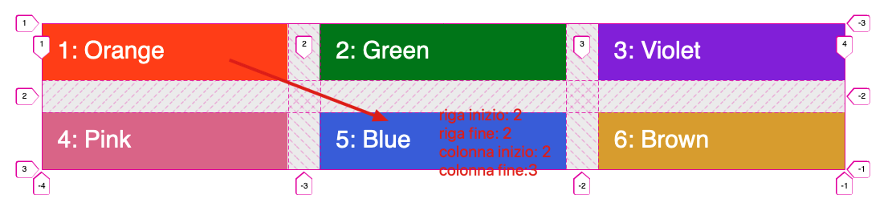

E quindi su item-1 scriviamo i riferimenti con la nuova posizione per postarlo a riga 2 colonna 2; chiaramente gli altri items continuano a seguire il loro ordine naturale

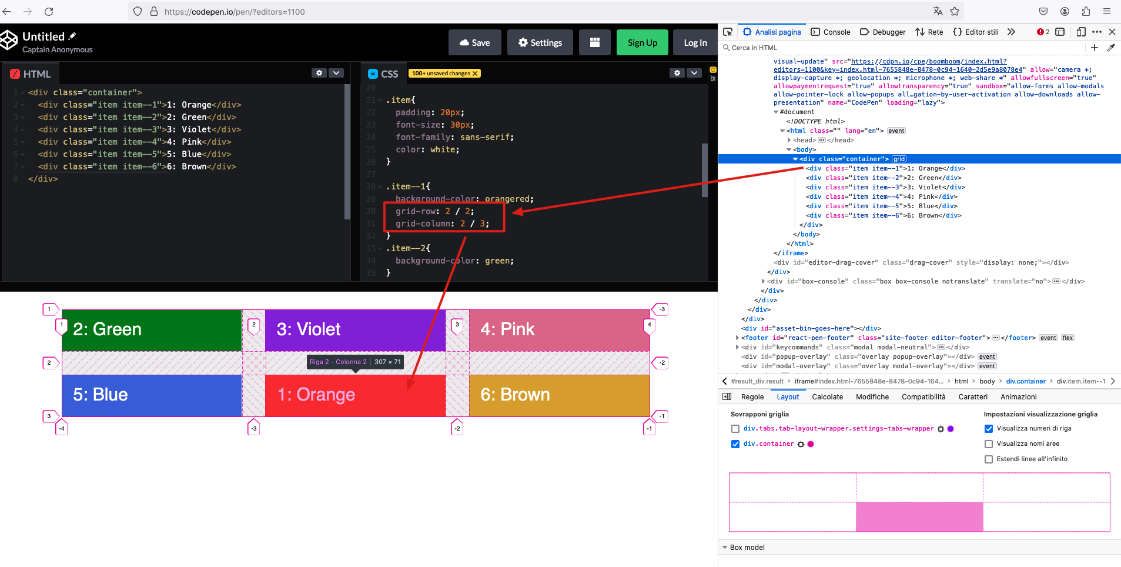

Per unire colonne o celle si indica la riga o colonna inizio uno “/”quella fine (con span oppure con -1 per indicare fino all’ultima riga o ultima colonna)

Nell’esempio il violet si espande per due colonne con span 2 oppure con -1 (per indicare fino all’ultima colonna); chiaramente i restanti items si **spostano e possono creare una nuova riga**

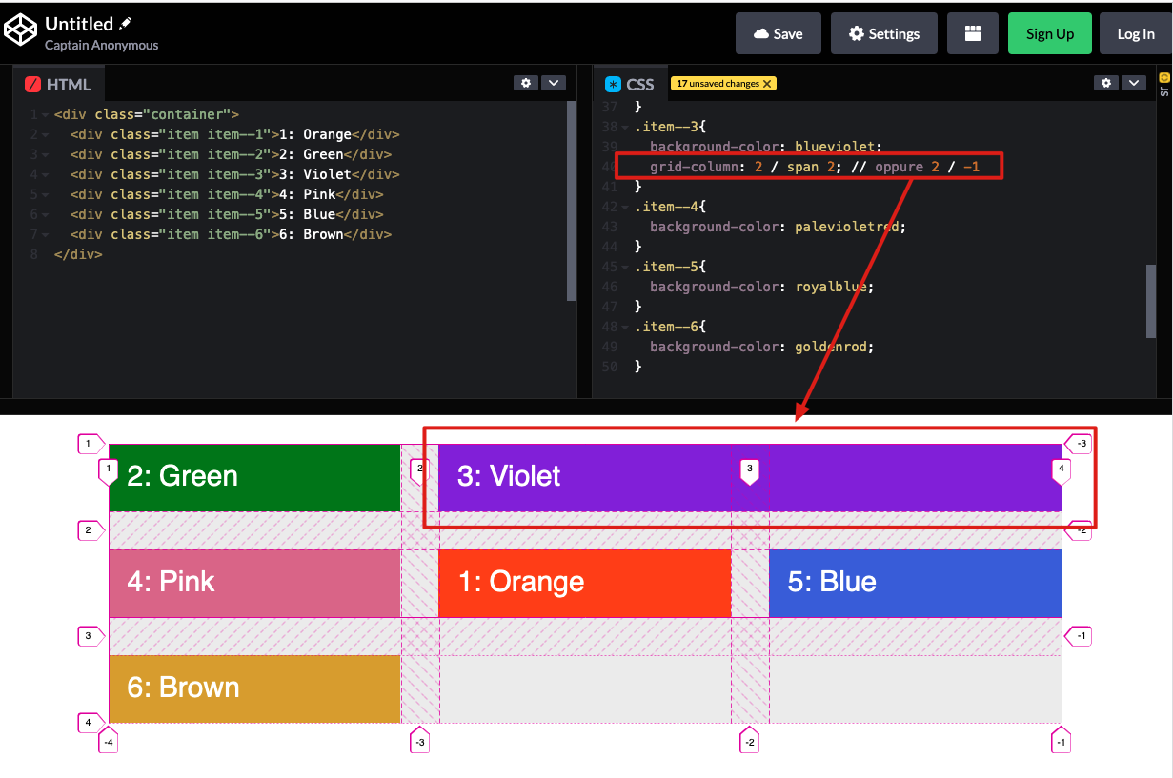

ATTENZIONE QUANDO USIAMO LO SPAN, perché specificando un valore superiore alle colonne o righe disponibili viene aggiunta una ulteriore colonna o riga

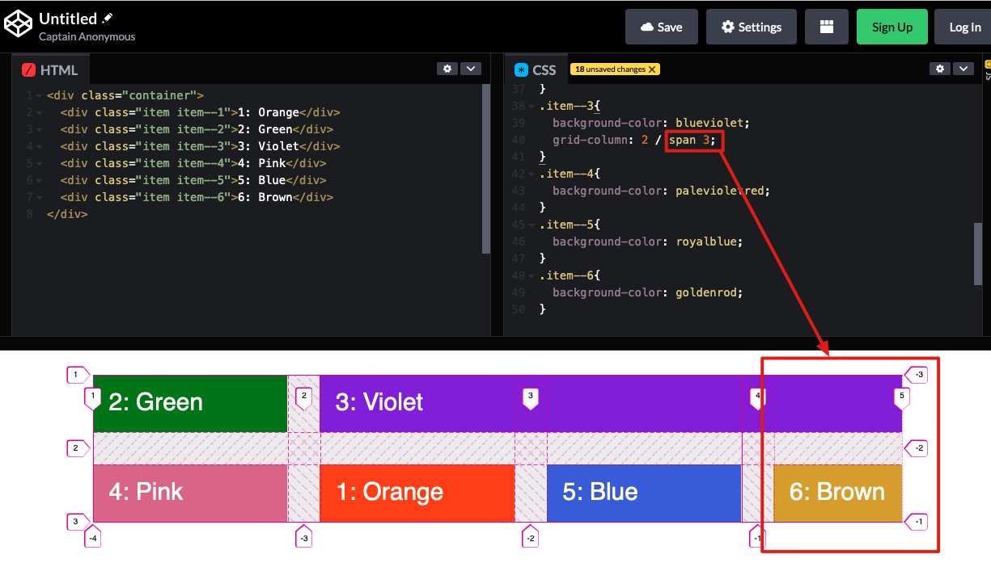

Facciamo ora un layout come sotto indicato (notare che ampiezza sidebar minore della altre e che il gutter è lo stesso in orizzontale ed in verticale e che altezza righe è diversa)

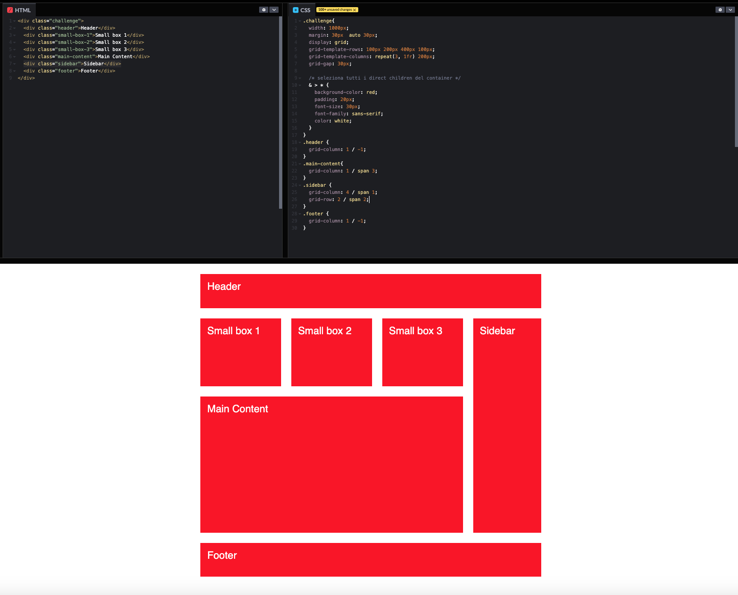

In allegato il formato testo di quanto sopra

<div class="challenge">

<div class="header">Header</div>

<div class="small-box-1">Small box 1</div>

<div class="small-box-2">Small box 2</div>

<div class="small-box-3">Small box 3</div>

<div class="main-content">Main Content</div>

<div class="sidebar">Sidebar</div>

<div class="footer">Footer</div>

</div>

.challenge{

width: 1000px;

margin: 30px auto 30px;

display: grid;

grid-template-rows: 100px 200px 400px 100px;

grid-template-columns: repeat(3, 1fr) 200px;

grid-gap: 30px;

/* seleziona tutti i direct children del container */

& > * {

background-color: red;

padding: 20px;

font-size: 30px;

font-family: sans-serif;

color: white;

}

}

.header {

grid-column: 1 / -1;

}

.main-content{

grid-column: 1 / span 3;

}

.sidebar {

grid-column: 4 / span 1;

grid-row: 2 / span 2;

}

.footer {

grid-column: 1 / -1;

}

### Posizionamento con il nome

Esiste poi un altro modo alternativo alla numerazione automatica delle righe e colonne mediante il nome che definiamo tra parentesi quadre nei grid-template-rows e grid-template-columns, nomi che poi usiamo al posto dei numeri di riga e colonna

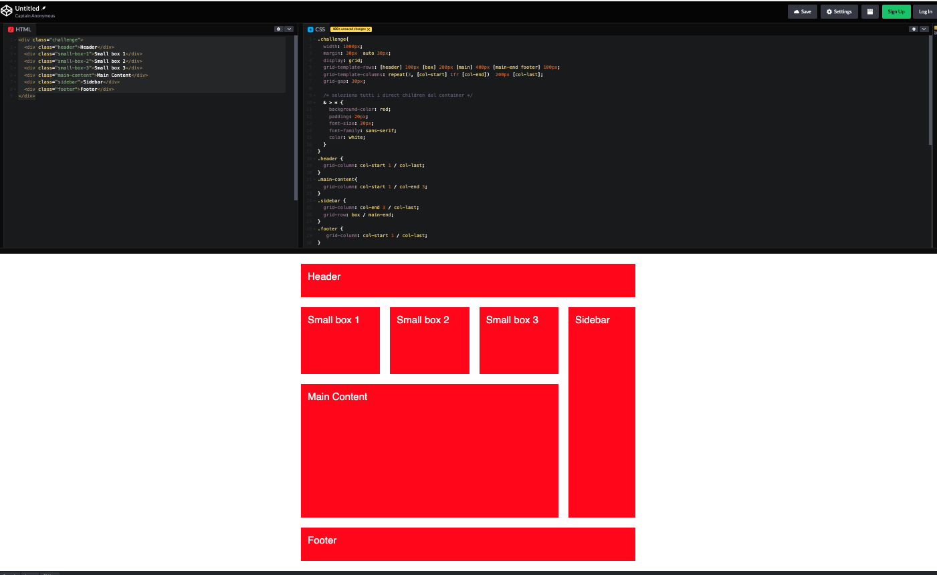

Definiamo pertanto un nome nel quale mettere l’inizio della riga (o colonna) ed anche il nome della fine della riga (o colonna), se ci serve

Nell’esempio [header] e [box] è tutta una riga, [main] abbraccia la terza riga ma non tutta, quindi specifico sull’ultima riga (quella del footer) [main-end footer] dicendo che l’ultima riga è contemporaneamente la fine del main e l’inizio e la fine del footer; a questo punto quando uso grid-row posso indicare i nomi anziché i numeri di riga

Per le colonne uso [col-start] e [col-end] che creerà un set composto da

col-start 1 e col-end 1 --- col-start 2 e col-end 2 --- col-start 3 e col-end 3

ed in fine mi serve un [col-last] per specificare la fine della quarta colonna ed ora sul grid-column posso usare i nomi anziché i numeri per indicare i punti di inizio e fine delle varie colonne

Ecco il sorgente con i nomi anziché con i numeri (per html non cambia nulla)

.challenge{

width: 1000px;

margin: 30px auto 30px;

display: grid;

grid-template-rows: [header] 100px [box] 200px [main] 400px [main-end footer] 100px;

grid-template-columns: repeat(3, [col-start] 1fr [col-end]) 200px [col-last];

grid-gap: 30px;

/* seleziona tutti i direct children del container */

& > * {

background-color: red;

padding: 20px;

font-size: 30px;

font-family: sans-serif;

color: white;

}

}

.header {

grid-column: col-start 1 / col-last;

}

.main-content{

grid-column: col-start 1 / col-end 3;

}

.sidebar {

grid-column: col-end 3 / col-last;

grid-row: box / main-end;

}

.footer {

grid-column: col-start 1 / col-last;

}

N.B: si noti che il nome può essere doppio per definire contemporaneamente la fine e l’inizio di una riga / colonna come da esempio: la prima riga parte con header-start e la seconda riga ha contemporaneamente il nome header-end (perché segna la fine della riga 1) e box-start perché segna l’inizio della seconda riga, la terza inizia con box-end e main-start, la quarta inizia con main-end e footer-start e termina con footer-end

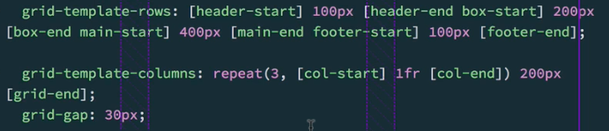

### Posizionamento con le areas

Esiste poi un terzo modo di definire la posizione degli items mediante il “grid-template-areas” dove definiamo un prototipo di ogni riga / colonna mediante un nome a nostra scelta, come da esempio

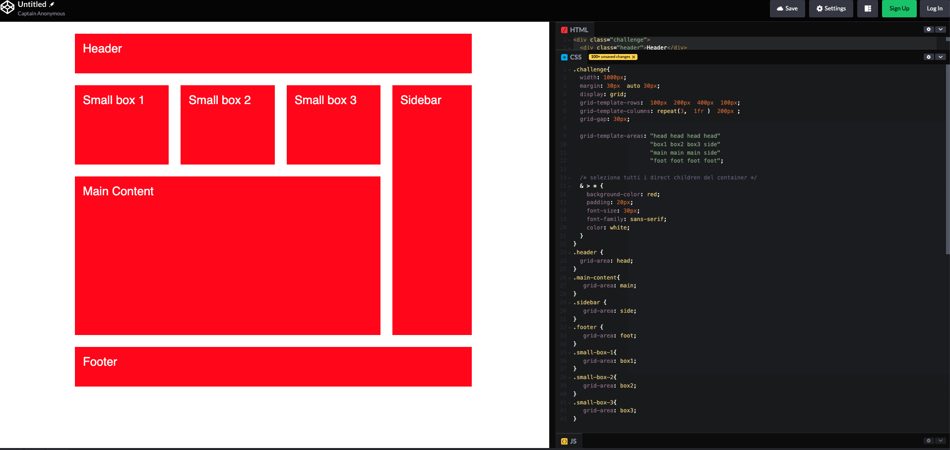

E poi con “grid-area” richiamiamo il nome che abbiamo definito nel prototipo

Possiamo definire anche celle vuote (come ad esempio il “.” nella prima riga) che mostra due celle vuote nell’header

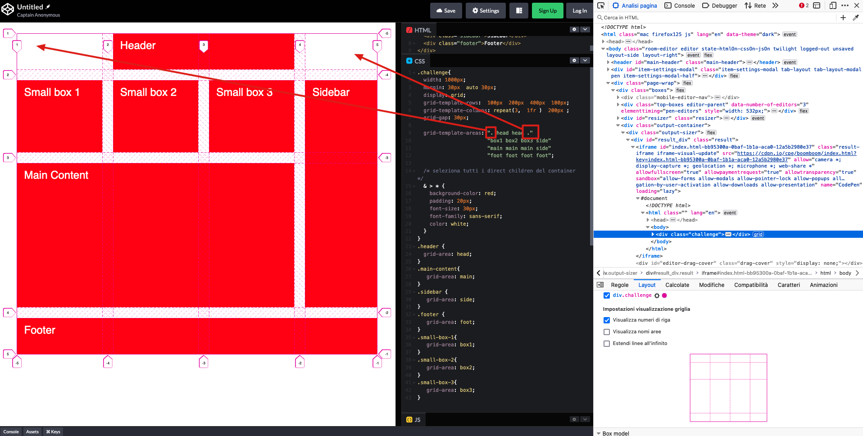

### Grid esplicita ed implicita

Dobbiamo poi far notare la differenza tra Grids ESPLICITE ed IMPLICITE: con la prima indichiamo quante righe e quante colonne formano la nostra griglia, con la seconda possiamo indicare dei valori per controllare le righe e colonne eccedenti la dichiarazione di griglia

Facciamo un esempio con 8 elementi e definiamo una grid 2righe per due colonne: ovviamente tutte entreranno nella griglia ma solo i primi 4 elementi saranno quelli ESPLICITI (e quindi l’ampiezza riga e colonna verranno rispettate), gli altri 4 sono impliciti e vengono trattati diversamente, ma possiamo comunque controllarli.

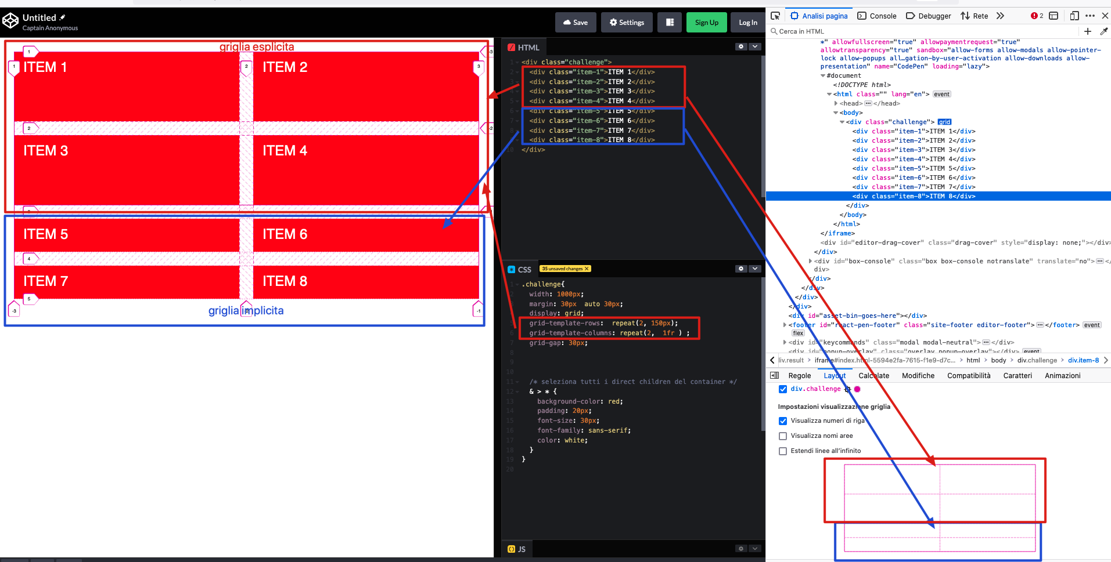

Specificando il valore “**grid-auto-rows**” (es: 80px) possiamo dire quanto deve essere alta la riga per quelle implicite.

Tra l’altro gli elementi impliciti sono stati piazzati in RIGA anziché in colonna per via del valore di default non specificato per il “grid-auto-flow: row” (se lo mettiamo in colonna ci accorgiamo che tutta la grid viene posizionata in colonna); nell’esempio il flow (ordine di apparizione degli items) è in colonna e per le colonne eccedenti la width è di 0,8fr

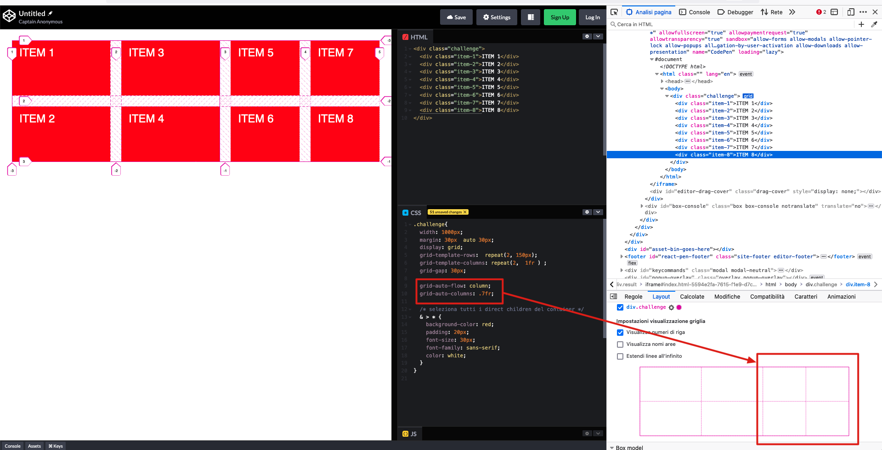

I parametri di controllo delle griglie implicite consentono comunque di “controllare” il layout dei dati quando non se ne conosce a priori l’ammontare (esempio una fetch da API dove non sappiamo quante colonne e righe verranno restituite).

### Allineiamo il contenuto degli items

Vediamo ora l’allineamento del contenuto degli items; diciamo all’elemento 4 di occupare 3 righe ed all’elemento 7 di occupare tutte le colonne; inserendo “**align-items: center**” diciamo alla grid di **allineare verticalmente al centro** gli items

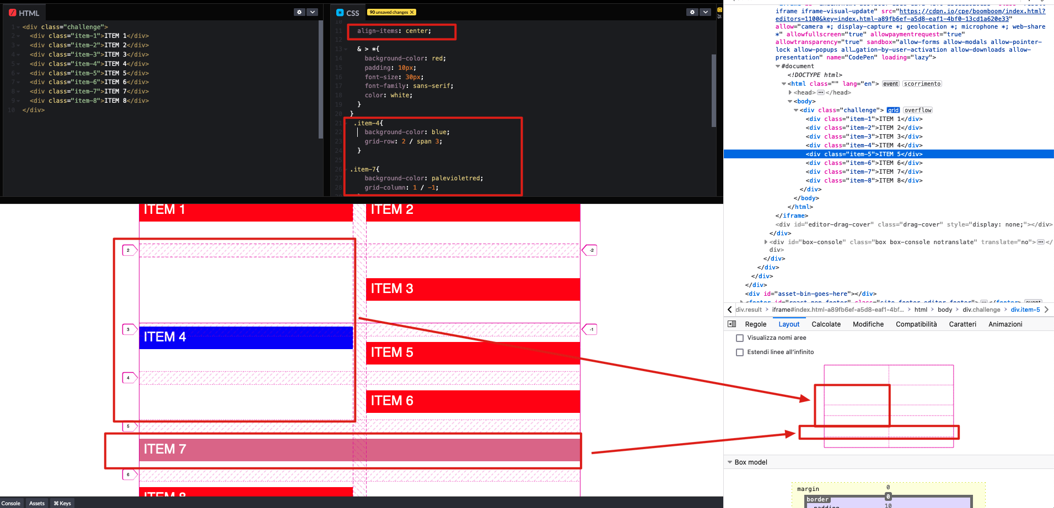

Gli altri valori possibili sono: STRETCH (che è il default e quindi occupa tutta l’altezza della riga) / END / START (che allinea sopra e sotto).

Abbiamo poi “**justify-items**” **che allinea in ORIZZONTALE** (quindi nell’esempio l’item è ora allineato sia in verticale che in orizzontale)

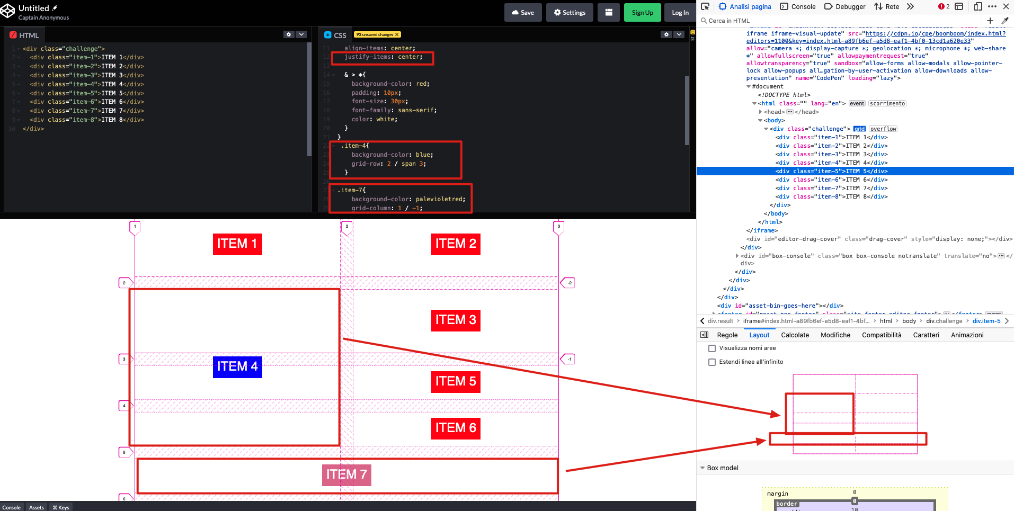

Anche qui gli altri valori possibili sono: STRETCH (che è il default e quindi occupa tutta la larghezza della riga) / END / START (che allinea a sinistra e a destra).

Questo sopra vale a livello GRID, e se vogliamo fare override dell’allineamento **VERTICALE** solo per specifici elementi possiamo usare “**align-self**” sul singolo elemento ed anche “**justify-self**” per override allineamento **ORIZZONTALE** sul singolo elemento

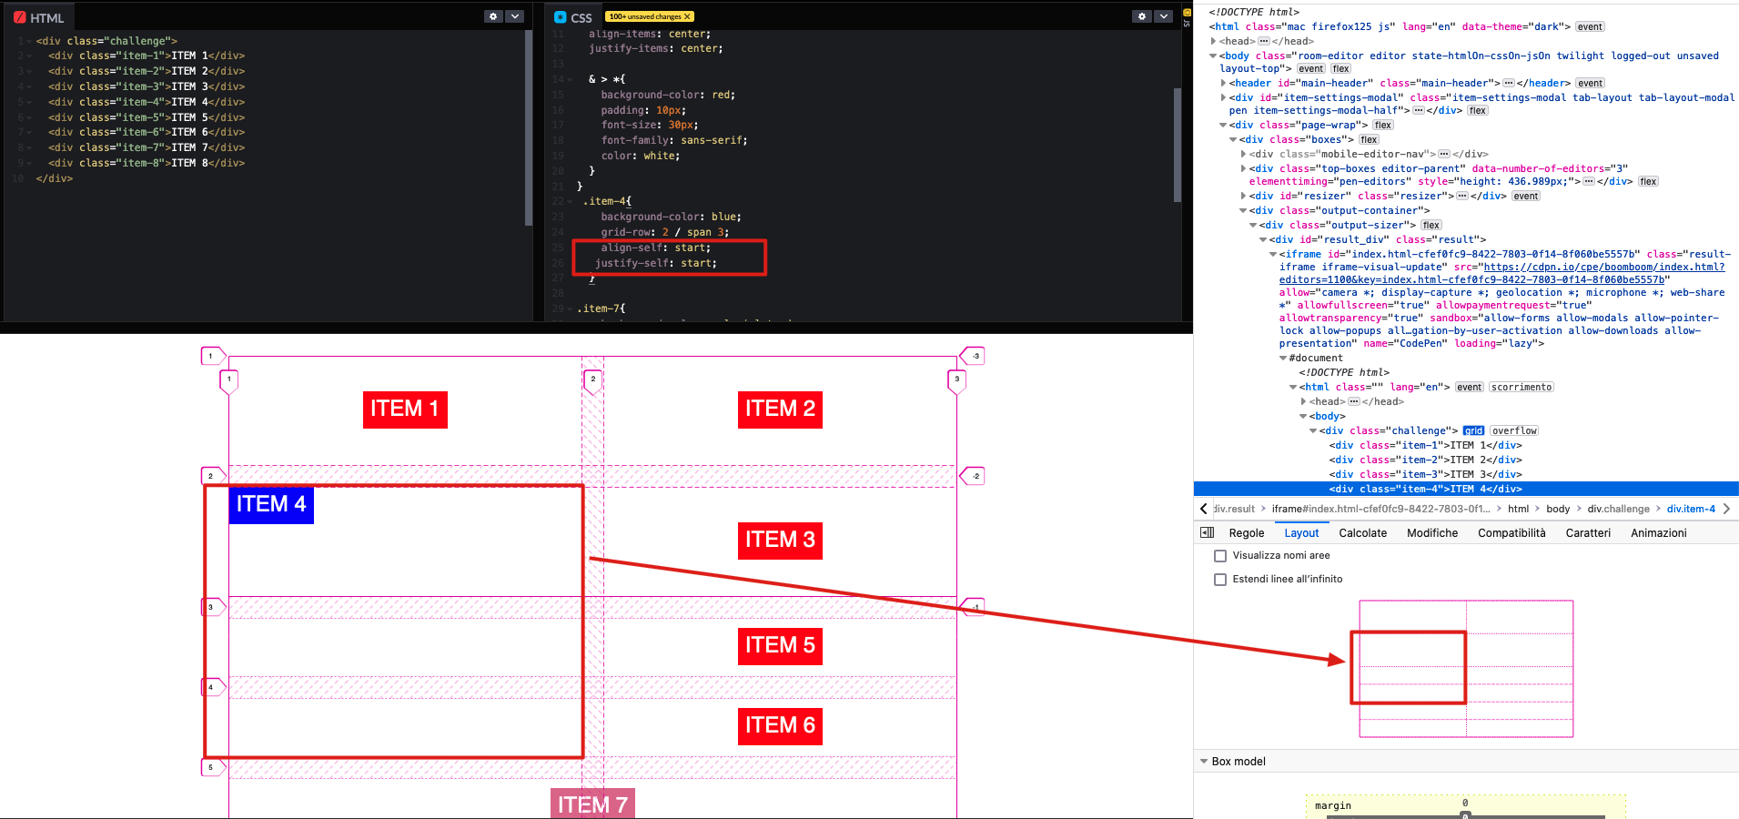

### Allineamento grid all’interno del container

Infine abbiamo l’allineamento della GRID all’interno del container: supponiamo che la nostra grid sia più piccola (in altezza e larghezza) del suo container (nell’esempio il container è grigio e si vede chiaramente che la grid è allineata in alto a sinistra rispetto al container

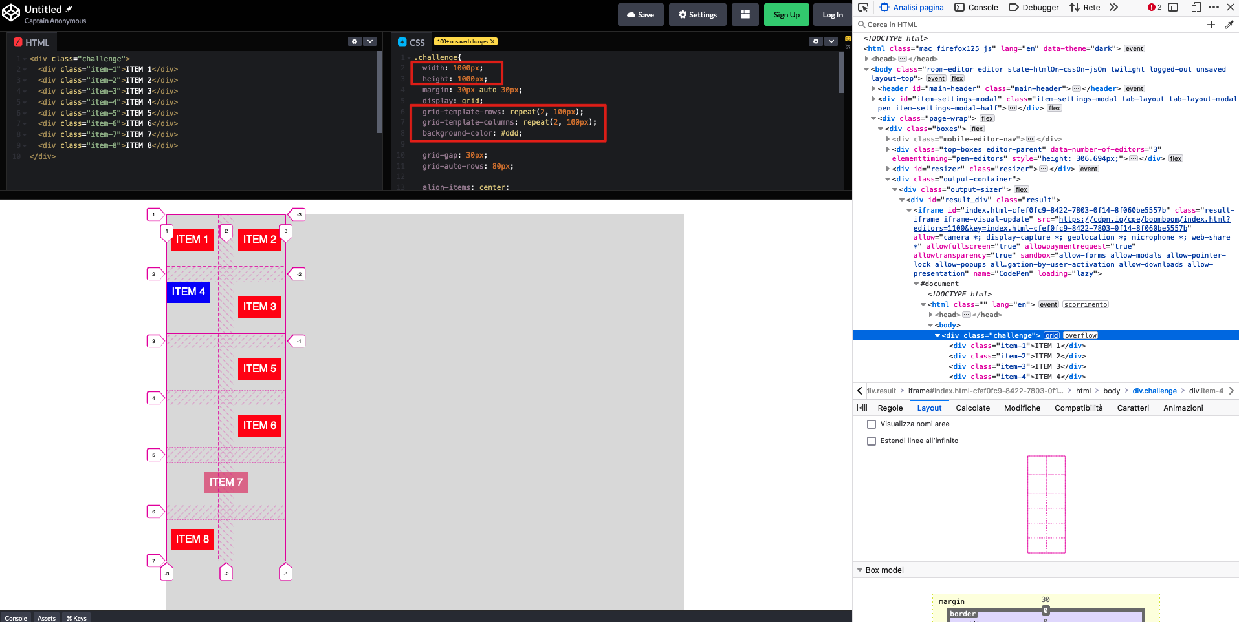

Ora possiamo usare “justify-content” per allineare la griglia rispetto al container con: start / end / center – space-between – space-around – space-evenly; ecco un esempio che centra il contenuto della grid IN ORIZZONTALE rispetto al suo container (gli altri valori li conosciamo già)

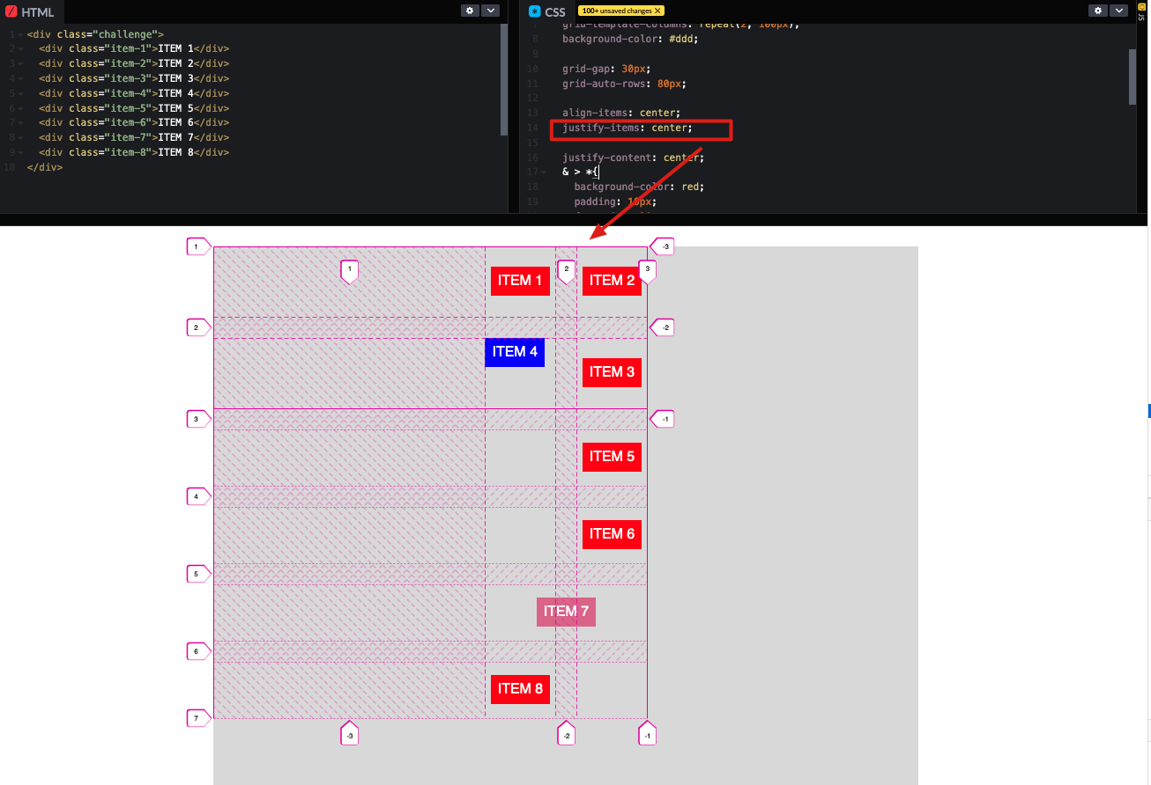

Per allineare in **verticale** usiamo “align-content” con i consueti valori

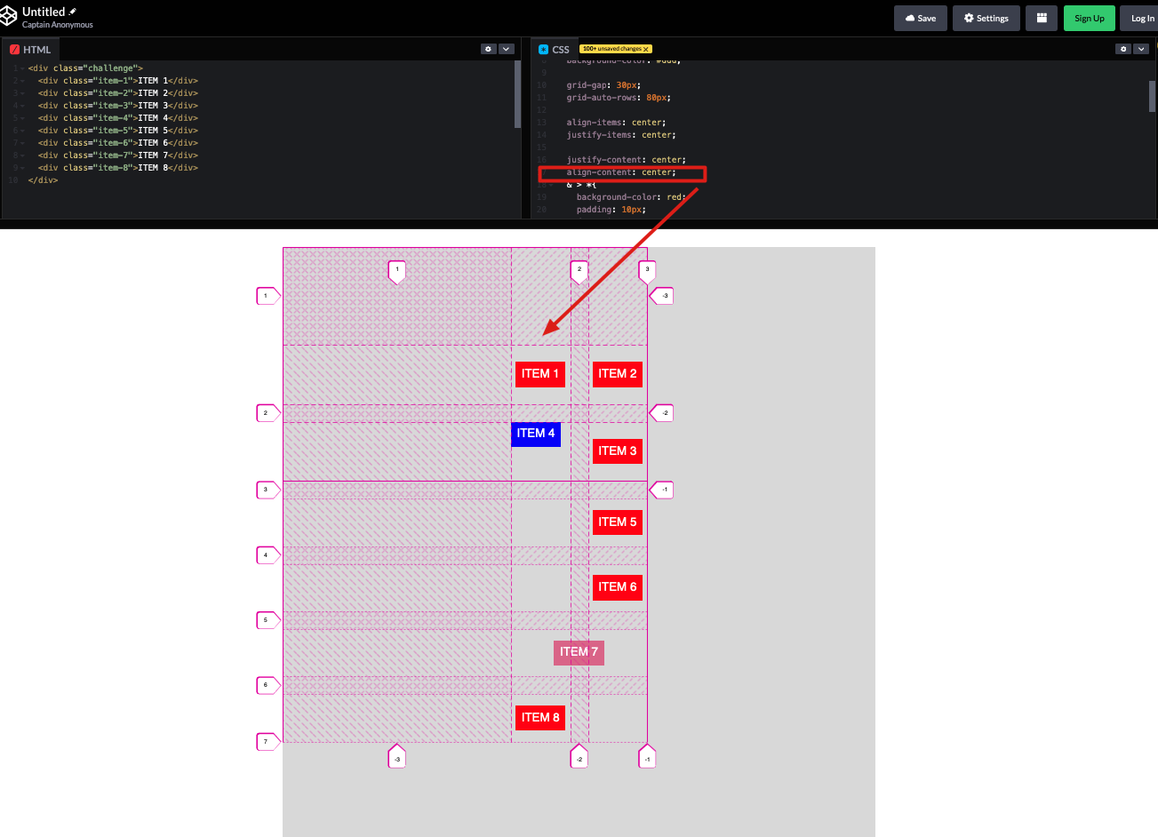

### Uso del “dense” per i buchi vuoti

Ci possono essere situazioni in cui a causa di vincoli sulla larghezza ed altezza delle righe/colonne si possono creare delle celle VUOTE, come nel seguente esempio

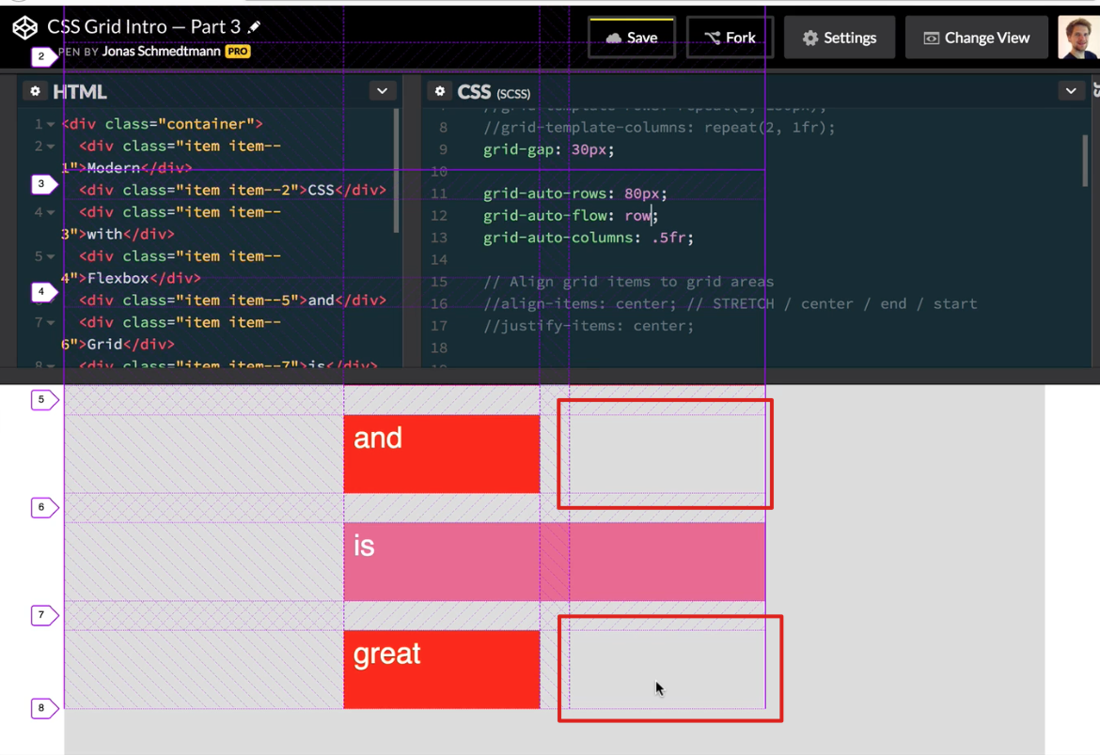

Per ovviare basta aggiungere “DENSE” al “grid-auto-flow” e questo muoverà gli elementi vicini in modo che “addensino” il contenuto utilizzando le celle vuote

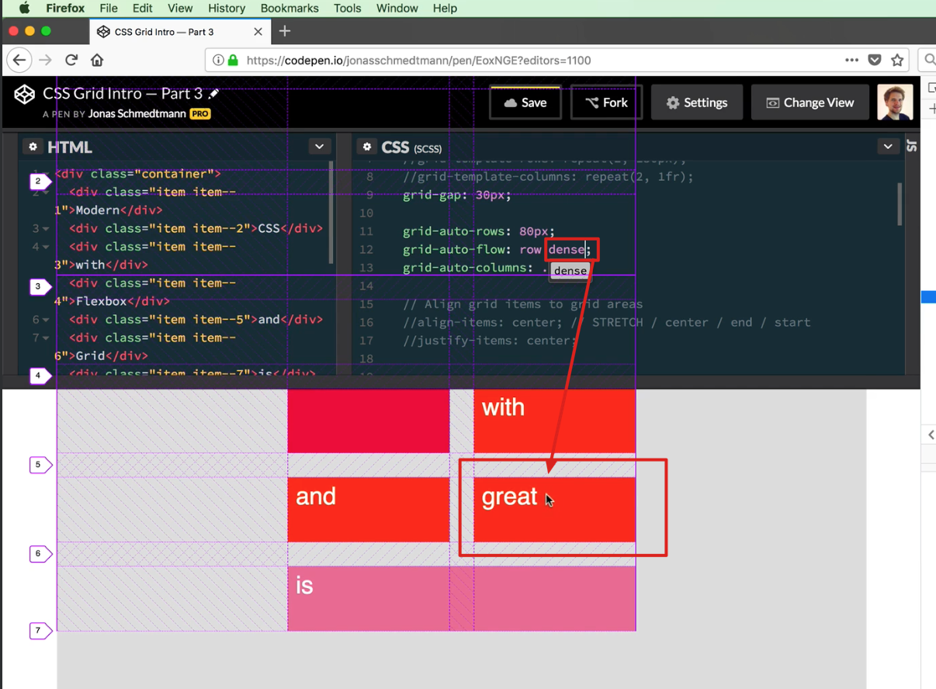

### min-content e max-content

Vediamo ora il funzionamento di min-content, max-content e funzione minmax.

Creiamo una griglia come sotto di 2righe per 4 colonne e mettiamo le due colonne centrali a 1fr e la prima e ultima a “max-content”; come si vede la due colonne si “adattano” in larghezza al contenuto della stringa più lunga contenuta nella rispettiva colonna

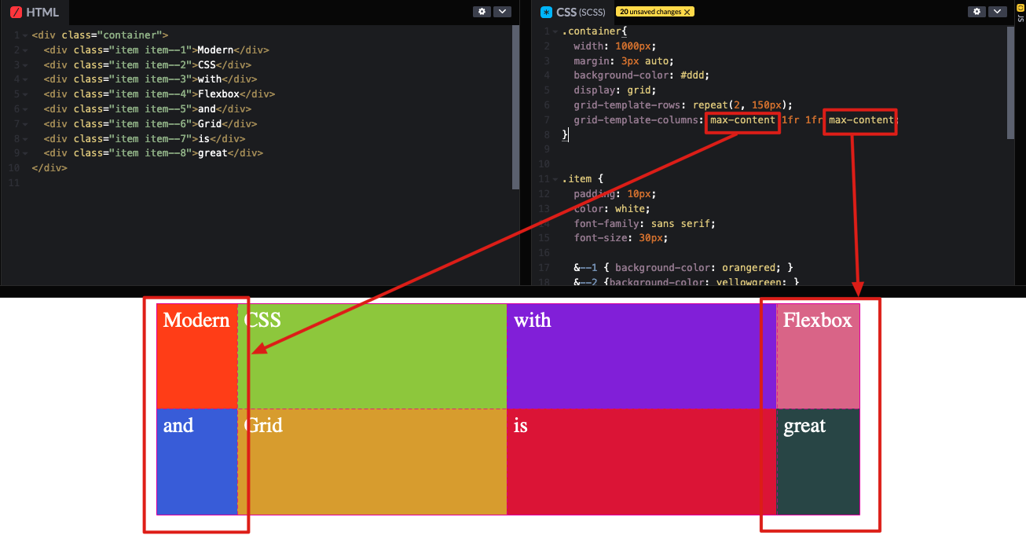

Se ora scriviamo più testo nella colonna 4 questa si adatterà a discapito delle due centrali che hanno 1fr

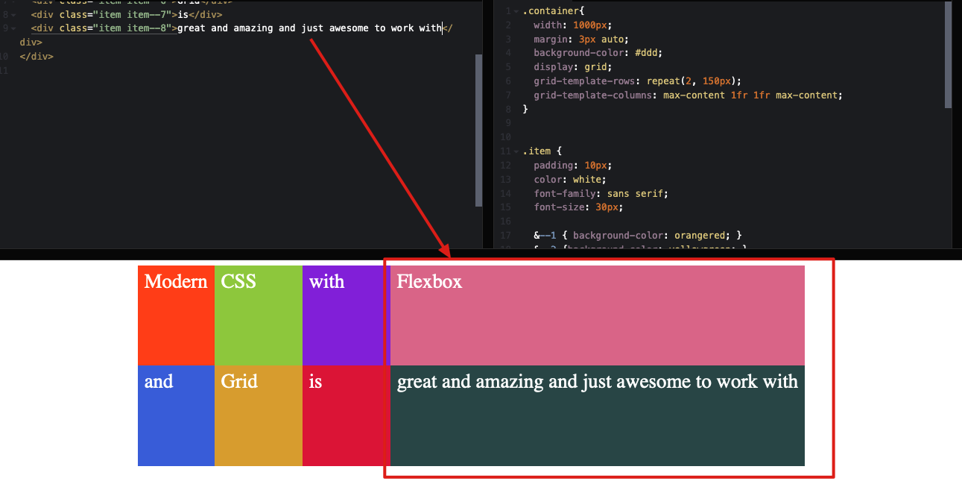

Se ora cambiamo l’ultima colonna da max-content a **min-content** l’effetto sarà quello di prendere la parola più lunga (cioè “awesome”) e adattare l’ampiezza della colonna a quel valore

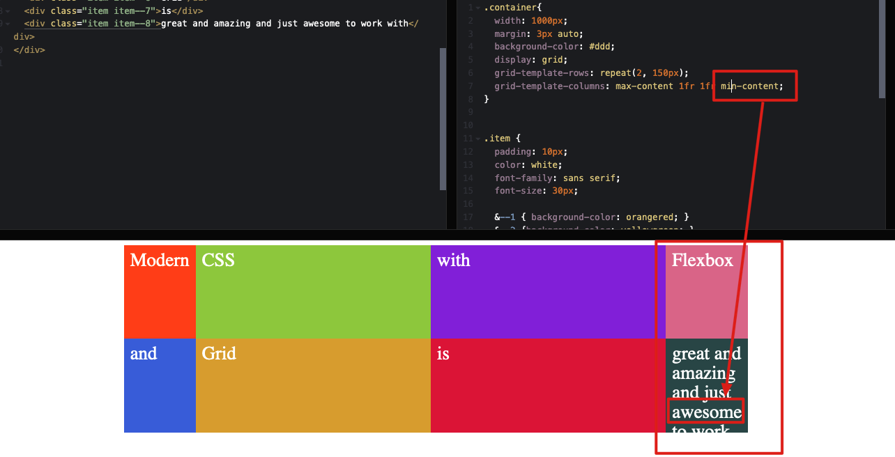

L’unico problema che vediamo qui è che avendo definito le righe alte 150px il contenuto della quarta colonna non rientra più tutto nella seconda riga (si vede chiaramente “to work” che non entra tutto in altezza!!!) e quindi per risolvere dobbiamo usare min-content anche sulle righe, in modo che ogni riga si adatti in altezza singolarmente al contenuto MINIMO

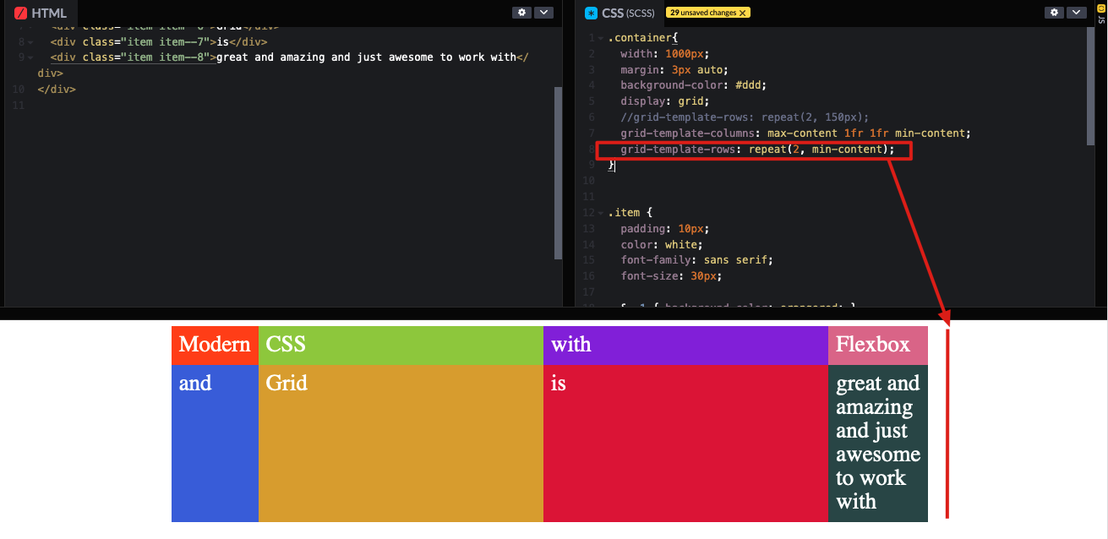

Se ora inseriamo un testo più lungo nella prima cella e la passiamo da max-content a min-content questo è il risultato

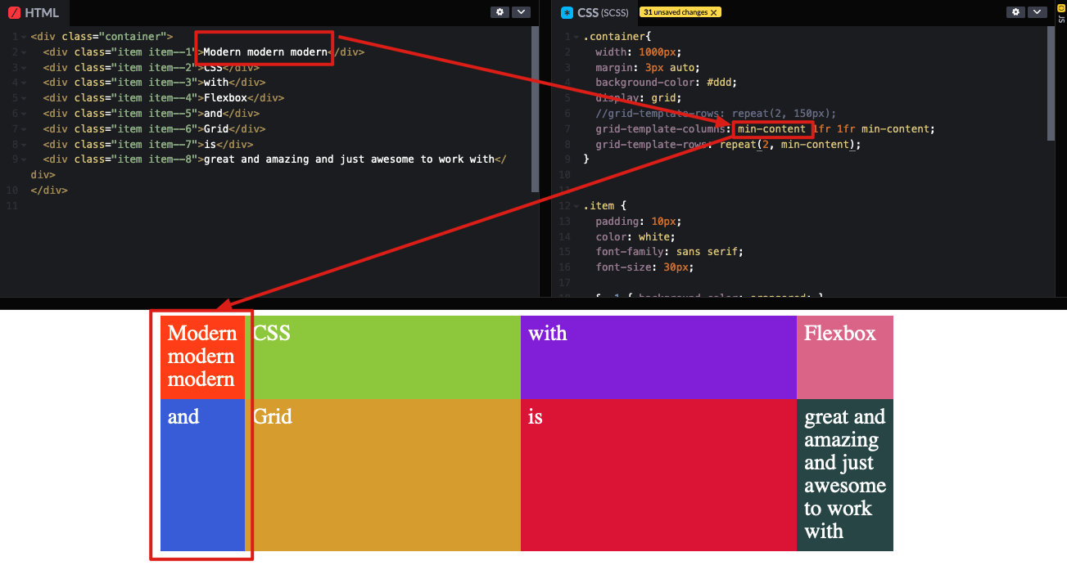

### minmax(min, max)

Abbiamo poi la funzione **minmax a cui possiamo passare un valore MINIMO ed un MASSIMO; questo farà si che la RIGA o la COLONNA abbia un’ampiezza mai minore della minima e mai maggiore della massima; vedi esempio**

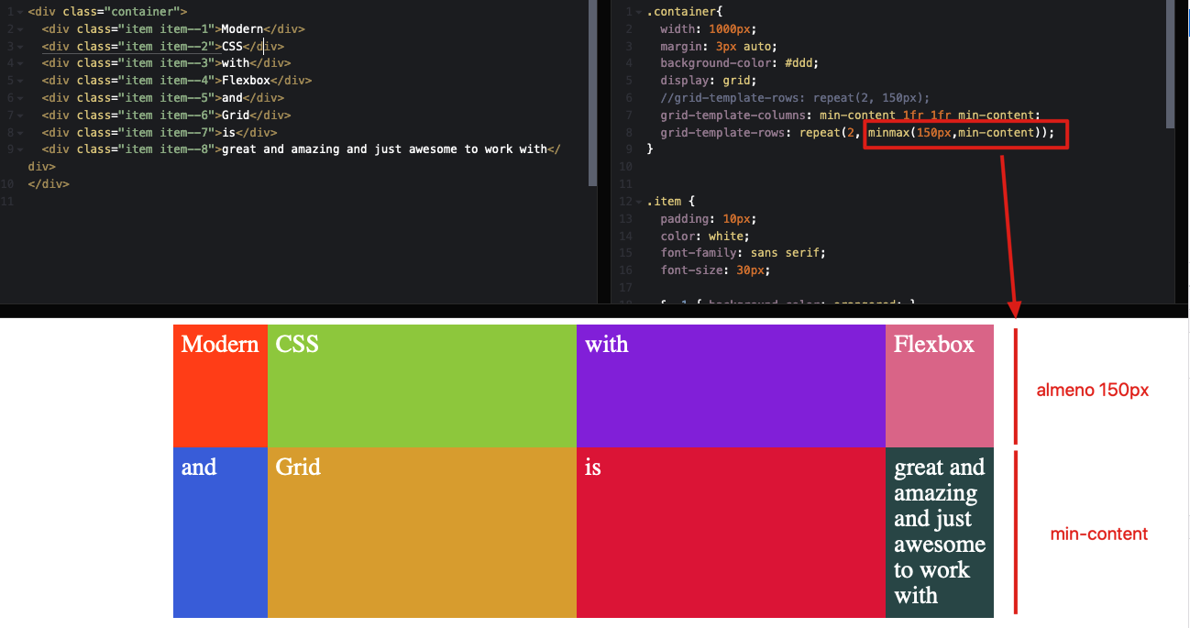

Facciamo un altro esempio impostando la griglia al 90% dei 1000px in modo che possiamo vedere cosa succede quando ne riduciamo la larghezza e diciamo che colonna1 ha un minmax(200px, 300px); come mostrato la colonna 1 ha inizialmente 300px ……

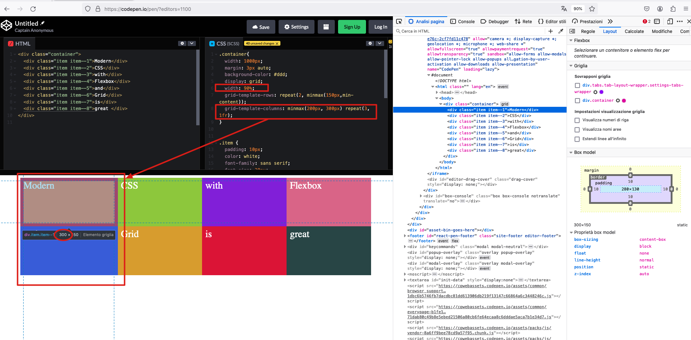

……ma se ora iniziamo a ridurre la width le colone fr si riducono ma la prima resta sempre 300px finchè non raggiungiamo una soglia critica tale per cui la colonna1 si inizia proporzionalmente a ridurre raggiungendo al minimo i 200px e le altre addirittura vanno in overflow; ovviamente se sostituiamo il secondo valore di minmax con una percentuale oppure con fr il funzionamento sarà lo stesso alla fine (min 200px) ma all’inizio occuperà più spazio.

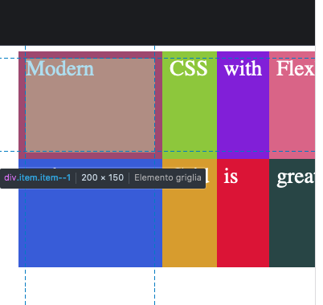

### Layout responsive con auto-fit e auto-fill